宠物养护与疾病防治

双精准校本教材

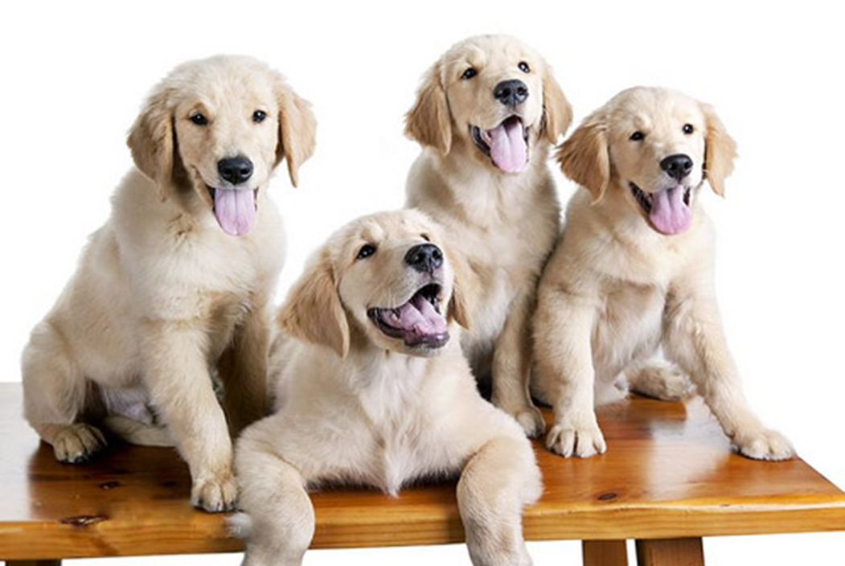

主编：丁晓

副主编：黄冰

参编：植婵萍

内容简介

《宠物养护与疾病防治》是根据中等职业学校畜牧兽医专业人才培养目标，针对宠物养护和疾病防治两大核心能力培养而设置的畜牧兽医专业岗位化课程体系中的专业核心课程，是专业技术基础课的后续课程，是畜牧兽医专业的一门理论联系实际，以技能培养为主的重要课程。通过本课程的学习，使学生具备职业岗位所必需的宠物饲养和疾病防治的基本理论知识和基本操作技能，熟悉宠物的习性、品种、饲养、护理、繁育、美容、训练、疾病防治等方面的知识和技能，并能独立提出科学宠物饲养方案和疾病治疗方案且能熟练实施，初步达到能独立开展宠物饲养工作和疾病防治工作的目的。本教材既可以作为中等职业院校畜牧兽医类学生的专业教材，还可以作为宠物爱好者和相关业内人士的学习参考书。
目录
模块一 宠物的饲养管理
项目一 宠物犬的饲养管理
任务1 犬生物学特性的认识
任务2 犬的分类与品种的识别
任务3 犬的繁殖
任务4 犬的饲养管理
任务5 犬的护理
任务6 常见长毛犬的美容
项目二 宠物猫的饲养管理
任务1 猫生物学特性的认识
任务2 猫的分类与品种的识别
任务3 猫的繁殖
任务4 猫的饲养管理
任务5 猫的护理

模块二 宠物疾病防治
项目一 犬猫常用治疗技术的操作
任务1 犬猫的保定
任务2 药物的口服
任务3 药物的胃管投喂
任务4 药物的注射
任务5 犬猫的穿刺
任务6 犬猫的导尿
任务7 犬猫的灌肠
任务8 犬猫的采血
项目二 犬猫常见传染病的防治
任务1 犬常见传染病的防治
相关知识1 犬瘟热
相关知识2 犬细小病毒病
相关知识3 犬传染性肝炎
相关知识4 犬副流感病毒感染
相关知识5 犬疱疹病毒感染
相关知识6 犬冠状病毒感染
相关知识7 犬传染性气管支气管炎
相关知识8 狂犬病
任务2 猫常见传染病的防治
相关知识1 猫泛白细胞减少症
相关知识2 猫传染性鼻气管炎
相关知识3 猫杯状病毒感染
相关知识4 猫传染性腹膜炎
任务3犬猫真菌感染皮肤病的防治
项目三 犬猫常见寄生虫病的防治
任务1 常见蠕虫病的防治
相关知识1 蛔虫病
相关知识2 钩虫病
相关知识3 绦虫病
相关知识4 犬丝虫病
任务2 常见原虫病的防治
相关知识1 弓形虫病
相关知识2 球虫病
相关知识3 巴贝斯虫病
任务3 常见外寄生虫病的防治
相关知识1 蜱病
相关知识2 虱病
相关知识3 蚤病
相关知识4 犬蠕形螨感染
相关知识5 疥螨感染
相关知识6 耳痒螨感染
项目四 犬猫常见内科疾病的防治
任务1 消化系统疾病的防治
相关知识1 口炎、咽炎
相关知识2 食道梗阻
相关知识3 胃炎
相关知识4 胃扩张—扭转综合征
相关知识5 肠炎
相关知识6 小肠梗阻
相关知识7 肠便秘
相关知识8 腹膜炎
相关知识9 胰腺炎
相关知识10 肝炎
相关知识11 猫肝脂质沉积综合征（脂肪肝）
任务2 呼吸系统疾病的防治
相关知识1 感冒
相关知识2 鼻炎
相关知识3 气管支气管炎
相关知识4 肺炎
相关知识5 肺水肿
相关知识6 胸膜炎
项目五 犬猫常见中毒性疾病的防治
任务1常见中毒性疾病的防治
相关知识1 中毒性疾病一般治疗措施
相关知识2 有机磷杀虫药中毒
相关知识3 抗凝血杀鼠药中毒
相关知识4 洋葱和大葱中毒
项目六 犬猫常用外科手术的操作
任务1 去势术操作
任务2 卵巢、子宫摘除术操作
任务3 剖腹产术操作
任务4 胃切开术操作
任务5 肠管切除与肠管吻合术操作
任务6 膀胱切开术操作
任务7 眼睑内翻和外翻整复术操作
任务8 立耳术和断尾术操作
任务9 声带摘除术操作
任务10 瞬膜腺增生物切除术操作

模块一 宠物的饲养管理
项目一 宠物犬的饲养管理
任务1 犬生物学特性的认识
【学习目标】 掌握犬的生物学特性。
【仪器及材料】 多媒体课件等。
【方法与步骤】 教师带领学生观看并讲解，学生总结犬的生物学特性。
【技能考核】 能正确的说出犬的各种生物学特性。
【相关内容】
犬作为高等脊椎动物，各种生理活动都具有哺乳动物所共有的基本特征。从动物学分类上，犬也具有哺乳动物、食肉目、犬科的特征。但犬类也有自身的一些特征。
一、犬的感觉机能
1.嗅觉灵敏。
犬的嗅觉灵敏度位居各种家养动物之首，对酸性物质的嗅觉灵敏度要高出人类几万倍，犬的嗅觉主要表现在两方面，一是对气味的敏感程度，二是辨别气味的能力。犬辨别气味的能力相当强，它发现气味的能力是人类的100万甚至1000万倍，分辨气味的能力超过人的1000倍，可以分辨大约2万种不同的气味。优秀的警犬能辨别10万种以上的不同气味。犬能闻到距离它200-300m远的野兽的气味和距离它400〜500m远人的气味。
2.听觉敏锐。
犬的听觉十分敏锐，听觉感应能力可达120000Hz，是人类的16倍，它能听到的最远距离大约是人的400倍。犬对于声音方向的辨别能力也是人类的2倍，能分辨32个方向犬的耳朵能随着声音的方向转动，这一特征使警犬、猎犬能够准确地接听到声音，为主人指明目标，并在主人的授意下追踪和围攻目标。犬对有的声音很敏感，对汽车、摩托车的发动机声、鞭炮声会感到恐惧。
3.视觉较差。
犬的眼的调节能力只及人的1 /5〜1/3，在50m之内可以看清，超过这个距离就看不清了，但运动的目标则可看到825m远的距离。犬的视野非常开阔。犬是色盲。在犬的眼里，世界就如同黑白电视里的画面一样，只有黑白亮度的不同，而无法分辨色彩的变化。
4.味觉迟钝。
犬的味觉器官味蕾数量很少，所以味觉迟钝。犬是靠嗅觉来感知食物的气味，味觉只是起辅助作用。
二、犬的行为特点
1.睡眠
睡眠是恢复体力、保持健康所必不可少的休息方式。犬在野生时期是夜行性动物，白天睡觉，晚上活动。被人类驯养后与人的起居基本保持一致，改为白天活动，晚上睡觉。但与人不同的是，犬不会从晚上一直睡到早晨，而且睡觉时始终保持着警觉状态。有人认为，犬在睡觉时对于味道的反应完全停止，而对声音却特别敏感。另外，犬睡觉的姿势也总是将头朝向外面，如睡在庭院中，它的头始终向着大门方向，这便于它观察外面发生的各种情况变化，也是犬自卫的一种本能。犬每天需14-15 h的睡眠时间，睡眠时间分成好几段进行。
2.等级习性
犬生性好群居，但在群体中有着明显的等级制度。级别高或资格老的犬允许自己而不允许对方检查其他犬的生殖器官；不准对方向另一只犬排过尿的地方排尿；对方可在头犬面前摇头、摆尾地耍顽皮，或退走、坐下或躺下，当头犬离开时，方可站住。等级优势明确后，敌对状态消除，开始成为朋友。
3.好与人交往
与人交往是犬天生的习性，但其程度常取决于3-7周龄时与人接触的程度。如果犬出生的头两个月只和它的父母或其他犬在一起，而不与人在一起，或没有真正逐渐了解人，则其一生就会远离人，并难以训练。如果生下来就受到人的抚爱，这就使它认识到人是朋友，是能与它玩耍的伙伴，并熟悉人的气味，与人和善，容易接受训练。
4.嗅闻外生殖器
犬最重要的感觉是嗅觉，它们通过互相嗅闻最能反映情感的外生殖器部位就可辨别该犬的性别、年龄、身体状况。一条年长的犬或头犬有权检查年龄小及地位次于它的公犬、母犬、幼犬的外生殖器。两只犬接触时都有一定的程序，即先互相嗅闻，再接触肩部被毛，最后检查外生殖器。除互相嗅闻外，无论公、母犬都有经常检查自己外生殖器和细心用舌舔以保持清洁的习性。
5.爬跨
各种年龄、性别的犬都有爬跨的行为，但其目的和表现都不一样。幼犬的爬跨是高兴和顽皮的表现，尤其是主人离开一段时间返回时，常有这一动作。或两只小公犬玩耍时也常有爬跨动作，这是高兴的表现。成年公犬表现爬跨时有两种情况：一是为了与发情犬交配；另一种情况是企图确立自己的优势。母犬通常只是在发情高潮时允许公犬爬跨。
6.犬的表情特征
（1）高兴表情 犬高兴的时候摇头摆尾，跳跃。有时犬也会“笑”，表现为鼻上堆满皱纹，上唇拉开，露出牙齿，目光温柔，耳朵向后伸，轻轻地张开嘴巴，鼻内发出哼哼声，身体柔和地扭曲，全身的被毛平滑没有竖起，尾巴轻摆，与亲人接近眼睛微闭，目光温柔，轻轻张口。
（2）愤怒表情 犬在愤怒时脸部表情几乎和“笑”时的表现完全一样，鼻上提，上唇拉开，露出牙齿，不同的是两眼圆睁、目光锐利、耳朵向斜后方向伸直。一般嘴巴不张开，发出呼呼威胁的声音，用力跺四脚，身体僵直，被毛竖立，尾巴直伸，与人保持一定距离。如果两前肢下伏，身体后坐，则表明即将向你发动进攻。
（3）恐惧表情 两眼睁大，呆立不动，耳朵后伸，尾巴夹在后腿之间，试图躲藏起来。对鞭炮声、雷声、枪炮声等喧闹的声音特别敏感，烟火、灯光同样可使犬恐慌不安，此刻犬多吠叫，试图告知主人。
（4）哀伤表情 犬有病或受到伤害时，两眼无光，向主人靠拢，并用祈求的目光望着主人，有时卧于一角，变得极为安静。

任务2 犬的分类与品种的识别

【学习目标】正确识别宠物犬品种。
【仪器及材料】多媒体课件
【方法与步骤】教师带领学生观看并讲解，学生总结宠物犬品种的特征。
【技能考核】 能正确的识别犬的各个品种。
【相关内容】
一、犬的分类
据英国犬学专家哈巴德氏研究，世界上有850多个犬种，具有纯正血统的名犬大约有400种，其中有100多种为人们所喜欢并已形成共识。由于犬的品种较多，形态血统十分复杂，在用途上也可兼用，因此，对于犬的品种分类，目前还没有统一的标准，尚无一种完善的分类方法。目前常用的分类方法有以下两种：
（一）根据使役用途分类
美国养犬俱乐部（American Kennel Club，AKC）是现今世界最大的犬业机构，他们将犬以它们被人们所用于的领域而分为七个组别。
1.枪猎犬组（Sporting Group）
主要用来猎麻雀，这类犬善于帮主人寻找猎物，伺机帮主人取回猎物。如金毛寻回犬、拉布拉多寻回犬、美国可卡犬等。
2.狩猎犬组（Hound Group）
主要用来帮助人类狩猎，寻找猎物，阻止猎物逃跑，或按主人的指示追捕猎物，取回被打中的猎物等。也可以用来看家护院、保护安全等。如法国短腿猎犬、比格猎兔犬、阿富汗猎犬、惠比特犬、意大利灵缇等。
3.工作犬组（Working Group）
体形较大，忠于职守，机警聪明，有优秀的判断力和自制力，经过训练后可以帮助主人完成一些工作。例如拳狮犬、杜宾犬、圣伯纳犬、雪橇犬、纽芬兰犬等。
4.梗犬组（Terrier Group）
嘴尖灵巧，嗅觉敏感，善于钻穴掘洞，捕捉狐及獾等小动物，尤其善于捕鼠。如迷你雪纳瑞、西高地白梗、约克夏梗威尔斯梗、斗牛梗等。
5.玩具犬组（Toy Group）
外形漂亮，惹人喜爱，专供人欣赏嬉戏的犬种。如吉娃娃、博美犬、玩具贵宾犬等。
6.家庭犬组（Nor-Sporting Group）
这类犬通常是指不参与工作，仅为人类做伴、给家庭带来乐趣的犬。如西施犬、卷毛比雄犬、英国斗牛犬、大麦町犬、贵宾犬、沙皮犬等。
7.牧羊犬组（Herding Group）
这类犬反应灵敏，聪明忠实并且有很好的体能耐力，也成畜牧犬。如德国牧羊犬、边境牧羊犬、苏格兰牧羊犬等。
（二）根据体型大小分类
一般分为超小型犬、小型犬、中型犬、大型犬、超大型犬。
1.超小型犬 也称“袖犬”，是体型最小的一种犬，指从生长到成年时体重不超过4kg，体高不超25cm的犬。超小型犬小巧玲珑，是玩赏犬中的珍品。如吉娃娃犬、博美犬、腊肠犬等。
2.小型犬 是指成年时体重不超过10kg，体高在40cm以下的犬。如北京犬、西施犬、可卡犬等。
3.中型犬 是指犬成年时体重在11-30kg，体高在41-60cm的犬。这种犬勇猛善斗，通常作狩猎用，如沙皮犬、松狮犬、拳狮犬等。
4.大型犬 是指犬成年时体重在30-40kg，体高在60-70cm的犬。这种犬体格魁梧，不宜驯服，常被用作军犬和警犬。如日本秋田犬、阿拉斯加雪橇犬、大麦町犬等。
5.超大型犬 是指成年时体重在41kg以上，体高在71cm以上的犬。如大丹犬、圣伯纳犬、大白熊犬等。
（三）根据其它分类法
根据不同标准，犬还有其他几种分类方法。如按血统来源，可将犬分为纯种犬或杂种犬；按被毛长短，可分为长毛犬与短毛犬；按产地，也可将犬分为多种。
二、宠物犬的主要品种
（一）我国犬的主要品种
1.北京犬（Pekingese）
北京犬（图1-1-1）别名“京巴犬”、“狮子犬”，是一种著名的玩赏犬，起源于中国，已有4000多年历史。北京犬的体形较小，一般成年公犬体重大的可达6kg，体高20-25cm。该犬头顶骨骼粗大、宽阔且平，吻部平坦宽阔，黑鼻，鼻孔大，眼大而圆、突起，四肢短小，后肢的骨骼较细，前肢的上半部弯曲，胸厚，背平，足爪大、平且略向外翻，尾上扬、微卷曲，被毛长且茂密，外毛稍粗但柔软，内毛丰厚。毛色有多种，有红色、浅黄褐色、黑色、黄褐色、虎纹、白色等，以金黄色被毛的北京犬最为名贵。性格上气质高贵，聪慧、勇敢、性情温顺可爱、具有一定的攻击性，对主人极有感情，对陌生人则态度冷漠，领地意识和占有欲都很强，喜欢吠叫，需要主人的陪伴和关注，适合独居者饲养。
2.巴哥犬（Pug）
巴哥犬（图1-1-2）别名“哈巴狗”、“斧头犬”、“巴儿狗”等，是优秀的伴侣犬和玩赏犬，又是很好的看护犬，原产于中国，由荷兰人带至欧洲，并在欧洲繁衍增多，该犬体形较小，体重6-8kg，体高25-36cm。该犬被毛细密，柔软，颜色有黄褐、银灰色、金黄色、黑色等，头部毛色较深，脸、耳多为黑色。脸部皱纹多、大而深，前额有很深的皱褶，耳小柔软，下垂。眼球突起、深棕色，鼻扁。颈短，粗壮，有褶皱；胸宽，肋部稍长，背短，腰部肌肉发达，丰满而结实，尾根位置高，呈螺旋状卷向臀部。两次卷曲最好；四肢短而壮，前肢直，后肢肌肉丰满、结实，强劲有力，站立姿势好。性格上心地善良，胆大、友善，聪明，记忆力强，爱干净，对主人忠诚，服从训练。巴哥犬不需要太多户外活动，所以非常适合室内饲养，但贪吃易胖，需限量饲喂。
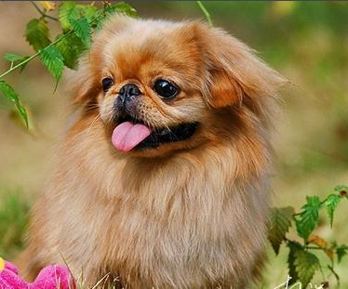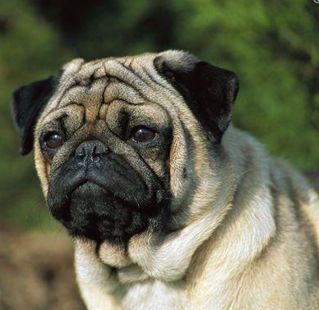
图1-1-1 北京犬 图1-1-2 巴哥犬
3.西施犬（Shih Tzu）
西施犬（图1-1-3）别名“中国狮子犬”、“菊花犬”，原产中国，其祖先源自西藏，可能与拉萨犬有关，是典型的室内伴侣犬，体形小，体重4-7kg，体高20-26cm。20世纪30年代，引入英国和美国。该犬被毛长而且厚，柔顺、光滑、稍呈波浪，讨人喜欢的是前额和尾尖部有白斑纹。头部圆且宽，头顶和吻部长有长毛，黑鼻，眼大而圆，明亮有神。耳大、下垂，被厚长毛遮盖，形若雄狮。尾上卷至背腰，有放射状饰毛，身体背长而平直，胸宽。被毛华丽，丰厚浓密，毛长而平滑，头顶毛可用饰带扎起。毛色有咖啡色、褐色、棕色、米黄色、灰色、白色等，以额头至鼻尖有白毛和尾尖有白毛为优良品种。性格上尊贵典雅，胆大心细，动作敏捷，忠诚可信，对人友好和信任，喜欢和人亲近,，一直被作为伴侣犬。西施犬不会随季节变化而换毛，但每天都会有少量的落毛会留在身体上，造成被毛打结，所以需要定期梳理和美容。
4.松狮犬（Chow Chow）
松狮犬（图1-1-4）别名“熊狮犬”、“中国食犬”、“三色斑犬”等，是一种原产于中国的古老犬种，已有2000多年历史，有资料介绍，它是由西藏獒犬与西摩犬杂交而成。体形中等，体重25-32kg，体高48-55cm。该犬毛密而长且丰厚，双层，色泽光亮，蓬松、柔软，特别是头颈部被毛蓬松如狮毛，颜色必须纯色，如奶油色、浅黄色、浅灰色、红色和黑色。头部颅骨宽而平直，吻部呈方形，嘴唇的边缘为黑色，舌头的上表面和边缘是深蓝色，鼻大、宽、黑色、鼻孔开张，眼暗褐色，深位而眼眶宽，中等大小、杏形，耳小、厚度适中、三角形，耳尖稍呈圆形，直竖，稍向前倾斜，颈结实、丰厚，肌肉发达，站立时颈部足够长，头高抬，背线直，从肩到尾根部水平，尾巴往上卷起于背上，比例匀称，胸部宽而厚，肌肉发达。性格上自控性强，聪明但个性冷漠，机警、敏捷，对主人极富感情、忠诚，易驯服，一脸典型的愁容受到人们的喜爱，目前主要作为伴侣犬。
5.中国沙皮犬（Chinese Shazpei）
中国沙皮犬（图1-1-5）别名“大沥犬”、“打犬”，因其皮肤宽松多褶，酷似砂纸而称沙皮犬，原产于中国广东南海县大沥镇，至今已有2000年历史。体形中等，体高38-48cm，体重15-20kg。该犬外观较为奇特，头部大，前额覆盖着大量的皱纹，并且从两侧延伸至脸部，眼睛颜色深，小，杏仁状，且凹陷，显示出愁眉不展的表情，耳朵小，等边三角形，位置高，鼻大而宽，颜色深，与被毛颜色相称，颈部丰满，有皱褶，皮肤松弛，胸部宽而深，尾根高，尾巴在根部显得粗而圆，尖端细，卷曲在后背或背部的任意一侧，被毛直，颜色为纯色。性格上聪明机智、性格顽皮，勇猛善斗，对主人忠诚，非常爱干净，是优秀的伴侣犬。沙皮犬被毛较短，无须经常梳理，但需要生活在较为温暖的环境中，由于特殊的生理构造，极易患眼睑内翻症及佝偻症，在饲养管理中应加以注意。
6.藏獒（Tibetan Mastiff）
藏獒（图1-1-6）别名“西藏獒犬”、“雪域神犬”，属狩猎犬种。原产于中国西藏，属
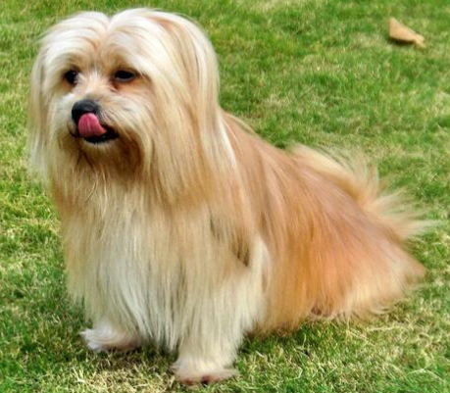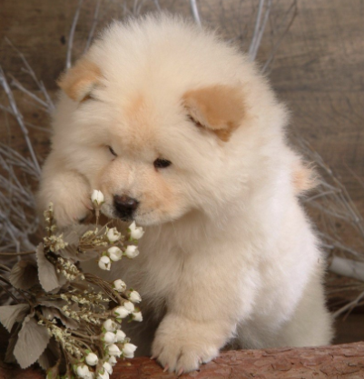
图1-1-3 西施犬 图1-1-4 松狮犬

于高大魁梧而古老的品种。体形超大型，身高65-76cm，体重40-86kg。 该犬耳朵中等大小，V字型，自然下垂，紧贴面部靠前，警觉时自然提起，耳部覆盖着短且柔软的绒毛。额痕深且明显，眼睛中等大小，眼睛深邃，自然分开呈杏仁状，稍斜。黑中闪着亮光，非常有神。面部头面宽阔，鼻梁坚挺。鼻子宽且大，鼻内侧外翻。双肩平顺，骨干的肌肉发达。前足猫足，相当大，健壮结实，趾与趾之间有毛。指甲可能是黑色或白色。单个的悬趾可能出现。后腿强壮有力，肌肉发达，所有部分都有棱有角。从后面看，后腿和膝盖是平行的。跗关节强壮，自然下垂与足垂直。 警觉性高，领地意识极强，对主人极为忠诚，在领地内对陌生人有强烈敌意，善于保护主人及其财物。藏獒有忠心护主的天性，不仅是游牧民族的最佳保护犬，同时也被认定是国王、部落首长的最佳护卫犬。世界最凶猛的犬种。
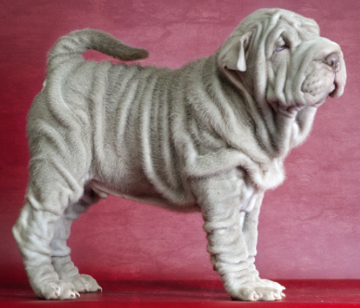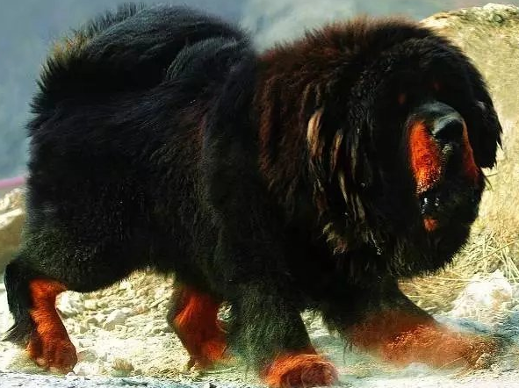
图1-1-5 沙皮犬 图1-1-6 藏獒
（二）国外犬的主要品种
1.蝴蝶犬（(Papillon）
蝴蝶犬（图1-1-7）又称“蝶耳犬”、“巴比伦犬”，是一种名贵典雅的玩赏犬，原产于法国，以双耳竖立、形似蝴蝶翅膀而得名。体高20-28cm，小型体重2.5kg，中型体重2.5-4.5kg。该犬被毛丰厚而长，似丝绸般光亮，艳丽，不卷曲，颜色呈白色，间有多种深色斑点。犬脸部中央有一白色条纹，耳朵大，似翅膀，耳缘饰毛茂密，头部小巧，鼻镜呈黑色，圆形，上端略平。背线直且平，胸深中等，四肢末端纤细，尾长有饰毛，尾根位置高，尾尖卷于背上。性格上步态优雅，胆大灵活，适应性强，极易亲近人，喜欢户外运动，该犬对主人热情、温顺，极具独占心，对第三者会起嫉妒心，对陌生人冷漠。
2.马尔济斯犬（Maltese Dog）
马尔济斯犬（图1-1-8）又名“马耳他猎犬”、“马耳他犬”或译成“摩天使”，属玩赏犬类，原产于地中海的马尔济斯岛，至今已有3000年的历史，是欧洲最古老品种。体型小巧，体高20-22cm，体重2-3kg。该犬全身被毛纯雪白者最佳，也可呈乳白色，毛长约22cm。头圆，头顶布满长的饰毛；额段明显，耳下垂；眼呈深棕色，椭圆、微凸，眼缘呈黑色；鼻孔微张，鼻端直呈黑色，口唇有长毛，形似胡须，颈中等长，胸宽而深，背部平直，腹部微收，前肢短而直，后肢强健，脚呈圆形，爪黑色，有饰毛，整个身体结实，尾被毛茂密，卷曲于背部上方。性格上友善机警，温顺柔美，聪明活泼，非常依恋主人，是著名的伴伴侣犬。马尔济斯犬饲养时不需要太大的空间，但每天都需要梳理它的长毛，它对潮湿特别敏感，阴雨天外出回来后要吹干被毛。
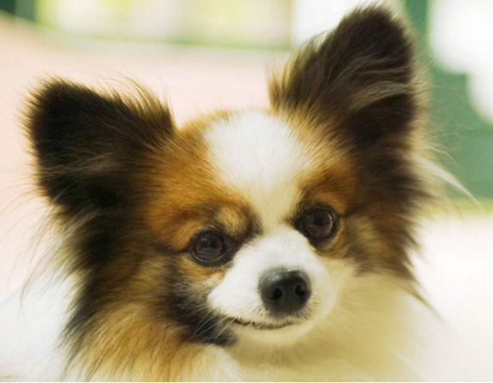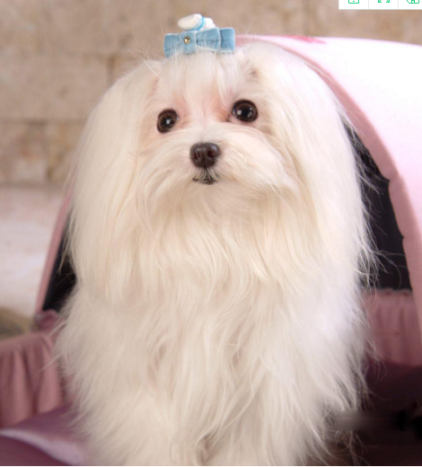
图1-1-7 蝴蝶犬 图1-1-8 马尔济斯犬
3.意大利灵缇犬（Italian Greyhound）
意大利灵缇犬（图1-1-9）属玩赏犬品种，原产于意大利，是世界上脚程速度最快的犬类，时速可达每小时64公里，为锐目猎犬中最小的体形。体高68-76cm，体重27-32kg。该犬被毛短，细密。毛色多样，有黑、白、黄褐、斑纹等。头盖狭长，头顶平，两耳和两眼之间宽度相等；鼻梁直，鼻头黑；嘴长，前端尖细，耳朵小而薄，平时向后折，兴奋时竖起；眼睛椭圆形，色暗。腹腔宽大，以便容纳强有力的心脏；腹部上收，线条弯曲；四肢修长有力，大腿肌肉发达，足部趾尖长，关节高隆，似兔脚；尾细长，尾根短，尾端稍弯。性格上外表纤弱，能吃苦耐劳，行走时带点跳跃动作，尤其喜欢追逐小型猎物，脾气非常好，一旦受到主人的赞赏就会兴奋不已。意大利灵缇犬适应能力极强，爱好室外运动，个体小，所占空间有限，皮毛光滑，皮下脂肪少，缺乏御寒能力，喜欢待在舒适的家里，享受生活中的一些小小的奢华。
4.约克夏梗犬（Yorkshire Terrier）
约克夏梗犬（图1-1-10）又称“约瑟犬”、“约瑟梗”，别名“洋姬”，属玩赏犬种，原产于英国东北部约克郡，身材娇小，被毛光彩夺目，被喻为“移动的蓝宝石"，善于捕鼠。体高18-23cm，体重1-3kg。该犬头部小而且顶部较平，耳朵小，呈“V”字形，耳根相当高，为直立耳。两耳间距不大。眼睛中等大小，不突出，颜色深而明亮，眼圈颜色深。身躯紧凑且结实，颈部伸展自然，背部平坦，腰部发育良好，胸部适度扩张，尾巴未剪短，毛多、尾端的毛发颜色要比其他部位颜色更暗。四肢直，有丰厚的被毛覆盖。被毛长且非常细，不能有任何波浪状，如同泛着深蓝色金属光泽的丝斗篷，它的前额到胸部呈现出金茶色，更显高贵。幼犬在出生时毛色为黑色和棕色，成年犬在头部和腿部有大量的棕色是很重要的。性格温和、精致、热情、活泼，感觉敏锐，仍保留小猎犬的性格，对环境变化敏感。约克夏梗犬为保持美观，应经常整理梳洗被毛，可以将被毛长适度修剪到刚好垂地；头顶的毛发可以梳到中间结起来，或从中间分开，向两边梳，并结成两个髻，适宜公寓饲养。
5.博美犬（Pomeranian）
博美犬（图1-1-11）又称“波美拉尼亚犬”、“波莫拉尼亚狐狸犬”和“松鼠犬”。原产于德国博美地区和波兰西部波美拉尼亚地区。体高20-30cm，体重公犬1.8-5kg，母犬1.5-3kg。该犬被毛长直，有白色、乳白色、黑色、褐色、棕色、灰色等，富光泽，似毛球，其头部和吻部似从毛球中伸出，脸部和腿部的毛较短。体形娇小，头部似狐狸，眼睛为椭圆形、大小
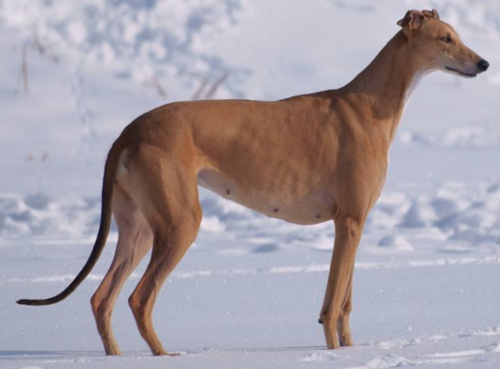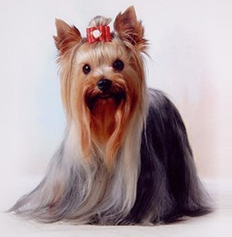
图1-1-9 灵缇犬 图1-1-10 约克夏梗犬
适中、深棕色。鼻小面圆，呈黑色或棕色，向鼻尖逐渐变细，口吻部大，尖端略微上扬，耳朵很小，竖立，稍尖，呈三角形，有软毛覆盖。颈部稍短，被覆丰满鬃毛。身体结实呈方形；胸深伸展度好，背短呈弓形，腹部适度上收，尾长并卷至背上，尾部饰毛丰富。四肢短而强健，直立有饰毛。性情温顺，忠心，高雅，举止端正，表情快乐，对主人忠心耿耿，对生人警觉性高，无体臭，掉毛少，是理想的伴侣犬。
6.吉娃娃犬（Chihuahua）
吉娃娃犬（图1-1-12）别名“芝娃娃犬”、“齐娃娃犬”，属伴侣犬、玩赏犬，是世界上最小型的犬。一般认为原产于墨西哥。体高15-20cm，体重0.9-2.7kg。该犬头圆如苹果，额痕清晰，吻部长而尖，鼻短、稍尖，耳大直立，与颅骨构成一相当大的钝角，眼睛又圆又大，精灵有神。身体背脊线平直，胸厚，尾上翘、长短适中，常卷到背上或一侧。四肢直立，纤细。分短毛和长毛两种。毛色有淡褐、沙色、栗色、银色和多色混合。性格上聪明伶俐，顽皮可爱，易受惊。
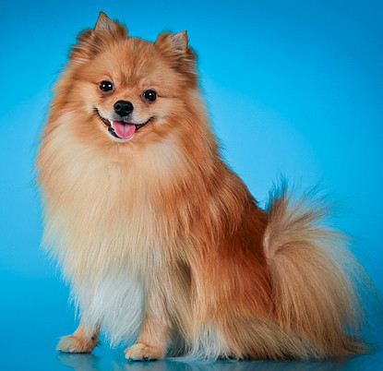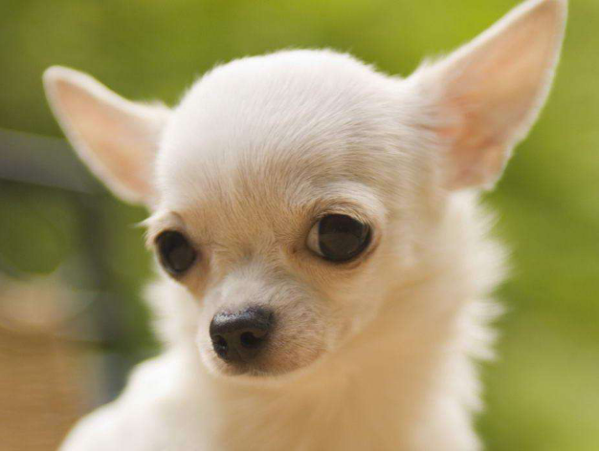
图1-1-11 博美犬 图1-1-12 吉娃娃犬
7.雪纳瑞犬（Schnauzer）
雪纳瑞犬（图1-1-13）又名“史纳沙犬”，原产于德国，最早用于农场劳作，是捕鼠能力是非常有名的工作犬种，也可作很好的伴侣犬。通常分为三种类型：迷你型、标准型、巨型。头部结实，呈矩形，且较长。耳朵位置高发育良好，中等厚度。如果剪耳，耳朵应该是竖立的，呈V字形，向前折叠，内侧边缘靠近面颊。眼睛中等大小，深褐色，卵形。鼻镜大，黑色而且丰满。口吻结实，与脑袋平行，而且长度与脑袋一致。口吻末端呈钝楔形，有夸张的刚毛和胡须。颈部结实，中等粗细和长度，呈优雅的弧线形，与肩部结合简介。背部结实，坚固。胸部宽度适中，肋骨扩张良好。大腿粗壮，后膝关节角度合适。足爪小，紧凑，且圆，脚垫厚实，黑色的指甲非常结实。脚趾紧密，略呈拱形（猫足）脚尖笔直向前。迷你雪纳瑞外表可爱，身体强健聪明伶俐，活跃，充满活力，性格调皮，忠于职守，脚上饰毛平添了不少魅力。标准雪纳瑞机智、勇敢，性格活泼、大胆，适于捕鼠和护院。迷你雪纳瑞犬喜欢跟随主人外出散步和玩耍，适应性强。由于其不掉毛、无体臭的特点使其更加适应在城市中作为宠物犬饲养。
8.比熊犬（Bichon Frise）
比熊犬（图1-1-14）又名“巴比熊犬”、“卷毛比熊”，原产于地中海地区，属伴侣犬种，运动时像喷出的棉花糖。体重5kg以下，体高24-29cm。该犬脑袋略微圆拱，经外眼角和鼻尖连成的虚线，正好构成一个等边三角形。眼睛圆、黑色或深褐色，正对前方，黑色或非常深的褐色皮肤环绕着眼睛。耳朵下垂，隐藏在长而流动的毛发中。体长比肩高多出大约1/4，身体紧凑，骨量中等，颈长而骄傲地昂起，竖在头部之后，背线水平，胸部相当发达，羽状尾毛，尾的位置与背线齐平，温和地卷在背后。肩胛向后倾斜约45°角。上臂骨向后延伸，使肘部能正好位于马肩隆下方。猫形足爪紧而圆，直接指向前方，脚垫黑色。底毛柔软而浓厚，外毛粗硬且卷曲。性格上有个性，天性活泼、爱好自由，能给主人带来无穷的乐趣。比熊犬生性活泼好动，对居住环境的要求很高，经常需要有人陪伴，需要每日梳理，定期进行专业修剪；比熊犬是属于过敏的体质，易患牙病。
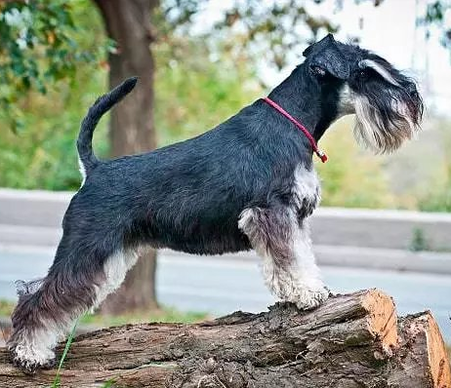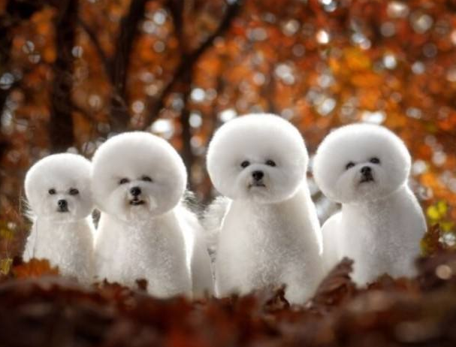
图1-1-13 雪纳瑞犬 图1-1-14 比熊犬
9.贵宾犬（Poodle）
贵宾犬（图1-1-15）又名“狮子狗”、“贵妇犬”、“卷毛狗”等，属伴侣犬种，原产于德国。贵宾犬有三个品种：标准贵宾犬、迷你贵宾犬、玩具贵宾犬。该犬被毛茂密，质地坚硬，各种颜色均有，但要全身统一。头部长，面窄，吻部优雅，下巴坚硬，眼睛呈深棕色、杏仁形，耳长，下垂至脸庞，尾高高耸立，与身体成一角度。体短，胸厚。性情温顺，极为友善，聪明且忠诚，被毛需定期修剪。由于贵妇犬的被毛特别丰厚茂密，因而在它的食物中必须含有丰富的蛋白质。
10.大麦町犬（Dalmatian）
大麦町犬（图1-1-16）又名“斑点犬”、“达文马提亚夫犬”，属伴侣犬类，是公认为最优雅的品种之一，具有白色被毛及清晰、醒目的黑斑点，且会呼叫人。一般认为其起源于南斯拉夫。体高48-58cm，体重23-29kg。该犬身体造型优美，肌肉发达，头吻部长且强健，额痕分明，鼻为黑色或棕色，眼睛呈琥珀色或棕色。耳朵长而薄，位置高，垂于头部两侧。颈长，胸深，前肢直而坚实，尾长而光滑，可达跗关节，有点上弯但不卷曲。被毛短，浓密而光滑，白色，混有黑色或棕色的斑点、圆形、大小均匀。该犬运动敏捷，生性好动，但记忆力差。
11.金毛寻回猎犬（Gold Retriever）
金毛寻回猎犬（图1-1-17）原名“苏俄追踪猎犬”，善于追踪及具有敏锐嗅觉的犬种，属伴侣犬种，原产于苏格兰。该犬眉头分明，头盖宽阔，头盖与鼻口相连。鼻子黑色或棕黑色，寒冷的气候有可能会使颜色变浅。眼睛暗褐色，双眼间距大。耳朵短，下垂，紧贴面颊。口吻结实，宽而深。腰短，胸深，前胸发达，肋骨长。前肢直，后肢也直，力强，肌肉发达，脚掌宽大，肉垫黑色或红色。被毛浓密，毛直或呈波状，有毛领，前腿后部和腹侧有适度羽状饰毛，颈前、大腿后和尾底有丰厚饰毛，毛色主要为金色或奶油色，胸前有少量白毛。友善可靠，可信赖。对其他人或犬表现敌意或争斗。沉稳充满信心，对小孩有耐心，是非常理想的家庭犬。金毛犬遗传免疫力高，体态健壮，毛量中等，所以饲养和日常护理极为容易，要注意帮它洗澡梳毛，并避免让它太胖。
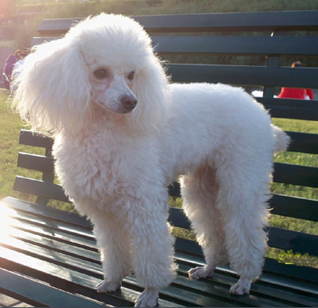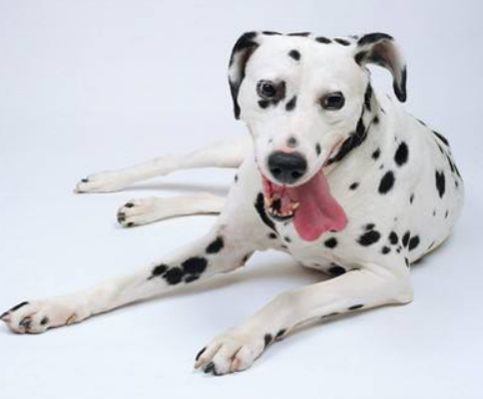
图1-1-15 贵宾犬 图1-1-16 大麦町犬

12.威尔士柯基犬（Welsh Corgi）
威尔士柯基犬（图1-1-18）共分两种：卡迪根威尔士柯基犬和彭布罗克威尔士柯基犬，属牧羊犬、家庭伴侣犬，原产于英国。头部外形狐状，颅部颇宽并且耳间平，额鼻架适中，颊部略浑圆，吻部逐渐变尖。眼睛椭圆形，中等大小，棕色，眼缘黑色。耳朵坚硬,逐渐缩小至浑圆耳尖。颈勃长，略呈拱形，背部坚硬，水平，臀部既不突起，也不会凹下去，腰部较短。尾短而自然。腿短，脚呈椭圆形，脚趾强壮，趾甲短。被毛长度适中，绒毛层短而厚，外层被毛较长而粗糙，有单色的红色、貂色、浅黄褐色、黑色及带或不带有白色斑纹的黄褐色。本性友好，勇敢大胆，既不胆怯也不凶残。性格温和，很喜欢与儿童相伴，天生热爱运动，生性活泼，喜吠叫，所以需要从小进行训练，从幼小时就训练它不吠叫，不嗜咬东西。皮毛易打理，只需每周进行简单梳理。
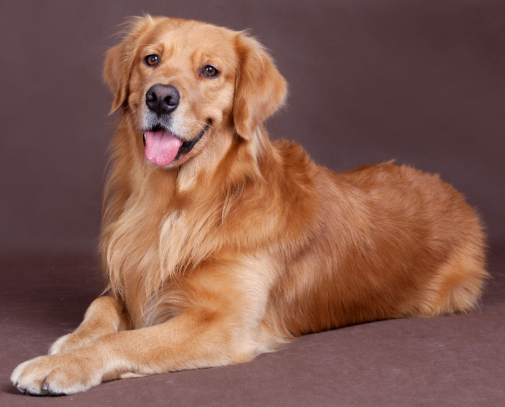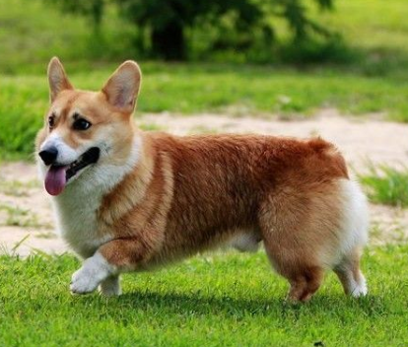
图1-1-17 金毛巡回猎犬 图1-1-18 威尔士柯基犬
13.萨摩耶犬（Samoyed）
萨摩耶犬（图1-1-19）也称“萨摩耶德犬”，属工作犬种，原产俄罗斯北极区，有着非常引人注目的外表：雪白被毛，微笑的脸和黑色而聪明的眼睛，是现在的犬中最漂亮的一种。成年公犬体高52.5cm，母犬45.5cm。该犬脑袋呈楔形，宽、头顶略凸。唇部黑色，嘴角略向上翘，形成具有特色的“萨摩式微笑”。耳朵直立，耳距较宽，耳缘有丰厚的饰毛。眼睛颜色深，杏仁状；下眼睑指向耳根，深色眼圈比较理想。鼻镜黑色、棕色、肝色、炭灰色等。骨骼适度粗重，身体比例近正方形，颈部与肩结合，形成优美的拱形，胸深大于胸宽，尾长适中。前躯伸展充分、后躯驱动有力，飞节非常发达、清晰，脚趾间有保护性毛发。双层被毛，毛色为纯白色或白色带很浅的浅棕色、奶酪色或浅黄色。聪明、文雅、忠诚、适应性强，友善但保守，不能迟疑或羞怯。萨摩耶犬是跑走型动物，它喜欢和需要运动，以保持身体健康和萨摩耶犬的天性，决不可长期关在屋里或圈在活动范围有限的围栏里。
14.德国牧羊犬（Germen Shepherd Dog）
德国牧羊犬（图1-1-20）别名“德国狼犬”、“德国警犬”、“狼犬”、“警犬”。原产于德国。成年公犬体高60-65cm，母犬体高55-60cm。中等公犬体重35-40kg，母犬29-32kg。该犬被毛为中等长度的最为理想，分双层，下层绒毛厚而外毛平坦，头部，包括耳内面和颜面部以及腿和脚被覆短毛，而颈部毛长而厚。毛色有黑棕色、黄色等，其中以黑色中伴有棕黄色最为流行。头颅骨较宽，匀称地逐渐变细，吻部尖而强壮，嘴唇薄，黑鼻，眼杏仁形，暗色，中等大小，耳高耸、耳尖竖立、低宽。躯干长，身体肌肉发达，胸厚，背部宽而直。尾巴至少下垂至跗关节，略弯曲。该犬性情平稳、不易激动、神经控制良好，不怕枪声，广泛用于看护家园、警卫、牧羊、军用、导盲和伴侣等，具有保护畜群和人不受外敌攻击的能力。
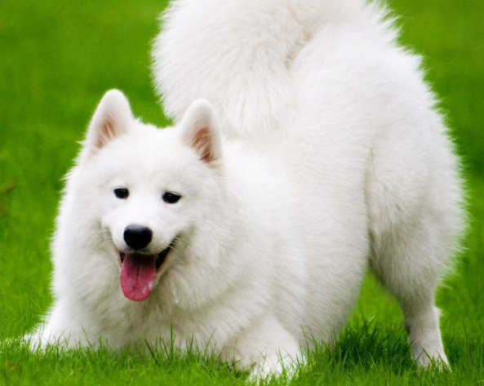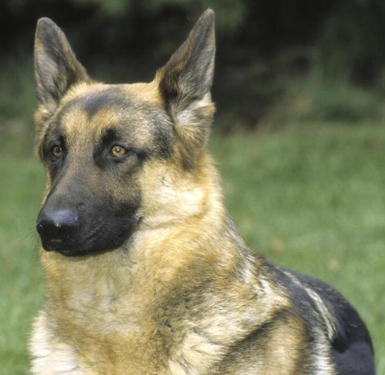
图1-1-19 萨摩耶犬 图1-1-20德国牧羊犬
15.阿拉斯加雪橇犬（Alaskan Maiamute）
阿拉斯加雪橇犬（图1-1-21）是最古老的雪橇犬之一，属工作犬种，原产于北美。该犬头部宽且深。眼睛褐色，杏仁状，中等大小。耳朵大小适中，三角形，耳尖稍圆。口吻长而大，黑色的鼻镜、眼圈和嘴唇。胸深且强壮，肌肉发达，背部直且向着臀部略斜，腰硬且肌肉发达，尾向上翘，卷在背部上，像“一根招展的大羽毛”。被毛是一种“致密的富有极地特征的"双层被毛。内毛为丰厚的绒毛，外毛为质地较硬的针状毛，毛色是白色与烟灰色、黑色、紫貂色、红色、砂色等颜色的组合。该犬性格独立、不过分依赖主人，不喜欢吠叫，对主人极其友好，是忠诚、深情的伙伴，给人的印象是高贵而成熟，富有好奇心和探索精神。阿拉斯加雪橇犬存在不甚耐热，活动能力极强，天生肠胃功能较差，特别是幼犬，更加容易患肠胃方面的疾病的缺点。
16.哈士奇犬(Siberian husky)
哈士奇犬（图1-1-22）是西伯利亚雪橇犬的别称，中大型犬，属工作犬种，原产于俄罗斯西伯利亚地区。该犬头中等大小。眼睛杏仁状，可能双眼均为棕褐色，或均为蓝色，或一边棕褐色一边蓝色。耳朵大小适中，三角形。口鼻的宽度适中。颈长度适中、拱形，胸深，强壮，背直而强壮，腰部收紧，倾斜，尾常平直，像一把“圆头刷子”。四肢骨骼结实有力，爪子中等大小，紧密。被毛为双层，中等长度，内层毛柔软厚实，外层毛的粗毛平直，光滑服帖，所有毛色均可，由黑至白、棕色至红色不拘。哈士奇犬聪明，温顺，热情，非常活跃，好奇心非常强烈，对人类非常热情、友善、淘气、外向、爱流浪，是合适的伴侣和忠诚的工作犬。
17.拳狮犬(Boxer)
拳狮犬（图1-1-23）以“Boxer”命名，象征着作战时的英雄姿态，属工作犬品种，原产于德国。该犬头顶略拱。耳薄，耳根高，竖立时，皱纹有代表性。鼻宽，鼻镜黑，鼻孔大，鼻上有一条线。口吻比例匀称，上唇覆盖口吻（吊咀）。眼睛深褐色。身体轮廓呈正方形比例，肌肉坚实而匀称，雄性骨量大于雌性同伴，尾部尾根位置高，且直立，断尾，留下仅5cm长。前肢长且直，平行，后肢肌肉发达，大腿宽且弯曲。被毛短、油亮、光滑，紧贴身体；毛色为驼色带斑纹，斑纹相对稀少，白色的斑纹可以点缀拳师犬的外观，但不能超过整个被毛面积的1/3。拳狮犬天生是一种“听觉”警卫犬，它警戒心强烈、威严且自信，它非常爱玩闹，对孩子非常有耐心和忍耐力，对陌生人警惕仍保留，是非常理想的伴侣宠物。

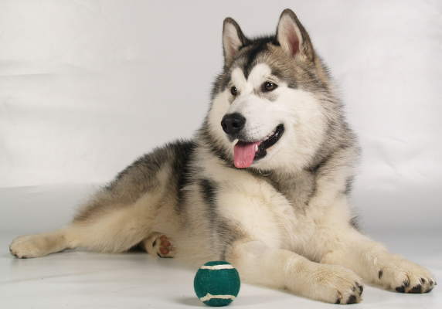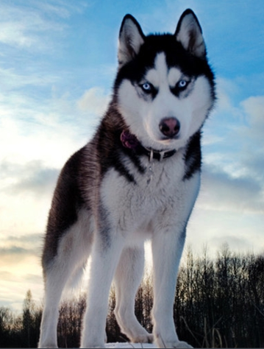
图1-1-21 阿拉斯加雪橇犬 图1-1-22 哈士奇犬
18.杜宾犬（Doberman）
杜宾犬（图1-1-24）又名“笃宾犬”、“都柏文犬”、“德贝曼犬”，属工作犬种。原产于德国，是德国唯一一种以饲养人的名字命名的品种。体高66-71cm，体重34-40kg。该犬被毛短而粗硬，有黑色、棕黑色，并带有少许红褐斑纹。黑色的犬有纯黑色的鼻镜；红色的犬有深褐色的鼻镜；蓝色的犬有深灰色的鼻镜；驼色的犬有深茶色的鼻镜。头部长而紧凑,，眼睛呈杏仁状，色稍淡，位置适度凹陷。耳朵通常是剪耳，而且竖立。颈长略拱，肌肉发达且紧凑。胸深而阔，背短而坚固，常断尾。该犬气质高贵优雅，体格健美结实，母犬文静，恋家，对陌生人警成性高。公犬胆大，机灵，有猛烈攻击性，寿命长。杜宾犬是作为一种凶猛、极具勇气、精力旺盛的短毛犬来饲养的，被作为警卫犬和侦察犬使用。
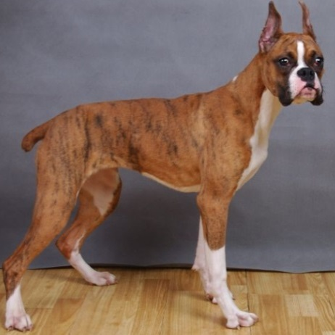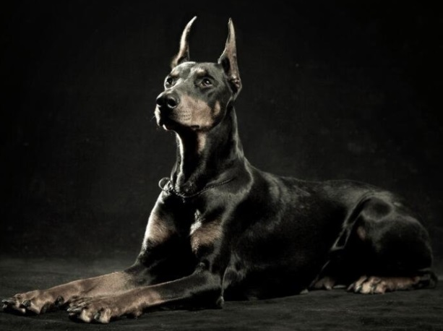
图1-1-23 拳师犬 图1-1-24 杜宾犬
19.圣伯纳犬（Saint Bernard）
圣伯纳犬（图1-1-25）属大型工作犬类，是一种温和的巨犬，因在阿尔卑斯山之圣伯纳修道院担任救援犬而得名，原产于瑞士。成年公犬体高70cm以上，母犬体高65cm以上；成年公犬体重64-91kg，母犬体重54-77kg。该犬体型高大魁梧，骨骼粗壮，被毛有长毛和短毛两种。长毛密生，笔直或波状。短毛坚硬而直，呈红、白、虎斑色等，但嘴周围、鼻、前额、颈圈、胸部、四肢及尾尖均为白色，眼眶、耳朵及颊部为黑色。头部宽大呈圆形，头盖骨突出，鼻梁直，吻长，眼深褐色，耳大小适中、平垂，耳有黑色毛；颈部强劲多肉，胸宽而深，背宽而直，腹部圆而微收，前肢粗壮，后肢肌肉发达，尾下垂、多饰毛。该犬性情温顺，极易与人亲近，是很称职的看家犬、救生犬。
20.美国可卡犬（American Cocker Spaniel）
美国可卡犬（图1-1-26）又名长毛垂耳猎犬、美式可卡，属狩猎犬种，原产于美国，属激飞猎犬，是美国猎犬（运动犬）中最小的一种，也是最受欢迎的犬种之一。体高34-38cm，体重10-14kg。该犬被毛丰厚密实，质地柔软，毛长呈大波浪状，耳、胸、腹和腿部有良好的饰毛。毛色有黑色、褐色、红棕色、浅黄色、银色以及黑白混合等颜色。头部颅骨浑圆，眉毛清晰，额突明显，吻宽而深，具有方形平齐的腭。鼻大、黑色或褐色，耳长，呈叶片状下垂，饰毛发达，耳根与眼下部齐平或位置不高于眼下部水平线。体躯短，紧凑结实，胸厚，背部向尾巴倾斜。尾巴保持与背部成水平或者略高于背部，需剪尾。该犬性情温和，感情丰富，活泼开朗，精力充沛，热情友好，机警敏捷，外观可爱甜美，易于服从，忠于主人，现已作为伴侣犬和玩赏犬。美国可卡犬活泼好动，每天应保证适当的运动量，定时定量饲喂，不能任其贪食，防止过肥。
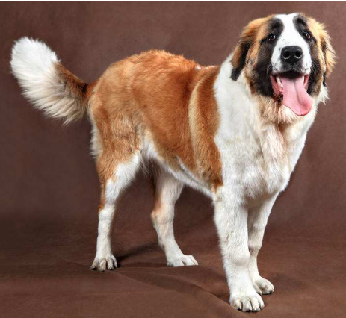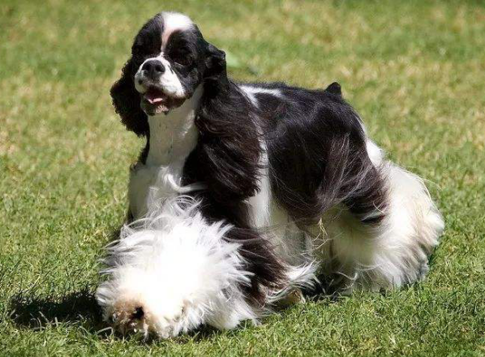
图1-1-25 圣伯纳犬 图1-1-26 美国可卡犬
21.腊肠犬(Dachshund)
腊肠犬（图1-1-27）也称“达切斯猎犬”，四肢短小，整个身躯就像一条腊肠，故名腊肠犬，属猎犬种。原产于德国，善于捕捉穴居兽。按体高分标准型和迷你型，按毛质分短毛、长毛和刚毛型3种。体高与体长之比为1:2，身高18-23cm，体重11-15kg。该犬低矮，体长，腿短，肌肉强健发达，皮肤柔韧有强性，无过多皱褶。运动力强，嗅觉良好。声音洪亮，被毛稠密，颜色有棕、灰黑和黑色。头长呈锥形，颌强健，黑鼻，眼中等大小、杏形、斜吊，深色眼边。耳高而靠后，阔而浑圆。躯干部长，肌肉丰满，腰部隆起，尾粗、高位、下垂。该犬聪明勇敢，有活力，善解人意，现作为家庭用犬。腊肠犬由于体形特点，容易发胖，从而引起各器官的疾病，所以必须保证有一定的活动量。
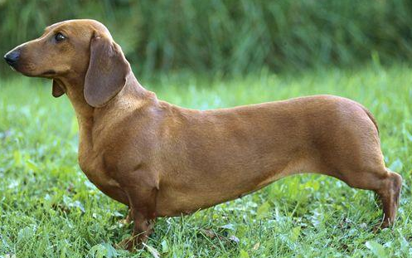 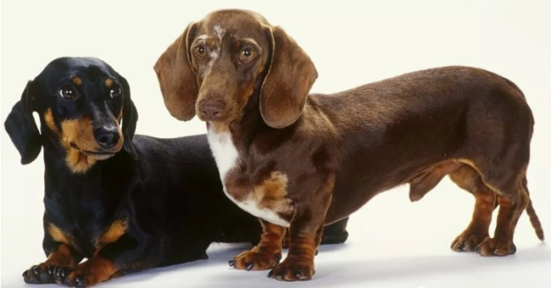图1-1-27 腊肠犬 图1-1-28 腊肠犬

任务3 犬的繁殖
一、犬的发情鉴定
【学习目标】熟悉犬的发情鉴定方法，正确判断犬的配种时间。
【仪器及材料】发情母犬、待发情母犬、载玻片、显微镜、发情公犬、多媒体课件等。
【方法与步骤】教师带领学生观看并讲解，学生总结犬的发情鉴定方法。
1.外部观察法 即通过观察母犬的行为表现和阴道排泄物来确定母犬是否发情。配种的最佳时机应在母犬阴道开始流血后第12-13天，这时母犬开始排卵，生殖道为交配做好了准备。对经产母犬，随胎次的增加，配种时间提前，有的高龄母犬，发情流血仅有5天，而见血后第6天或第7天即可配种受孕。如不知道阴道流血的确切日期，可根据阴道流血的颜色和外阴部变化来确定配种日期。当阴道分泌物减少，并且由开始的血样黏液变为稻草黄色的黏液后2-3天，即可进行配种。
2.阴道检查法 即通过对阴道涂片的细胞组织分析来确定母犬所处的阶段。发情前期，犬阴道涂片含有许多角质化上皮细胞、红细胞及少量的白细胞和大量碎屑；发情期，大阴道涂片含有许多角质化上皮细胞，无白细胞。排卵后，白细胞占据阴道壁，同时出现退化的上皮细胞；发情后期，涂片中含有许多的白细胞、非角质化的上皮细胞以及少量角质化的上皮细胞。
3.试情法 如遇发情期不滴血，发情症状不明显的母犬，可采用试情法来确定最佳的配种时期。将母犬带到公犬面前，如果母犬处于发情期，见到公犬后尾偏向一侧，故意暴露外明，并出现节律性收缩，站立不动，表现出愿意接受交配。可用去势公犬或正常公犬进行。试情用的公犬输精管要结扎。
4.试情器法 将试情器探头插入阴道内，读取试情器所显示的数值。在发情期的每天同一时间段测试，当数值上升缓慢时，每天测试两次。当数值持续上升至峰值后又开始下降时为最佳配种时期。
二、犬的妊娠诊断
【学习目标】通过各种妊娠诊断的方法对犬进行妊娠诊断，从而判断犬是否妊娠。
【仪器及材料】妊娠母犬、速效检孕液、集尿杯、听诊器、多普勒仪、A型超声仪、B型超声仪、多媒体课件等。
【方法与步骤】教师带领学生观看并讲解，学生总结犬的发情鉴定方法。
母犬的妊娠期平均为63天，范围在59-67天。母犬是否妊娠,是真妊娠还是假妊娠，对于繁殖母犬来说，其早期诊斯是尤为重要的，因为根据诊断结果不仅要为妊娠母犬提供合理的营养水平和较好环境条件，还可对未妊娠母犬及早查出空怀原因，进行适时补配。妊诊断常用的方法有：外部观察法、触诊法、X射线透视法、超声波诊断法等。
1.外部检查法 母犬交配1周后，阴部开始收缩软瘪，可看到少量黑褐色液体排出，食欲不振。怀孕2-3周乳房逐渐增大，食欲大增，背毛光亮，性情温顺，行动迟缓，小心翼翼。25天左右，有的会出现妊娠反应，呕吐、食欲不振、偏食。1个月左右，腹部膨大、乳房下垂、乳头富有弹性，乳腺逐渐膨大，甚至可以挤出乳汁。体重迅速增加，排尿次数增多。50天后在腹侧可见“胎动”，用听诊器可听到心音。
2.尿液检查法 犬妊娠5-7天后，尿液中会出现一种与人绒毛膜促性腺激素的结构相似的激素，所以采用人用的“速效检孕液”可以测试出犬是否含有此种物质。若为阳性者即为怀孕，阴性者为未怀孕。此法准确率相当高，在交配后6天左右就可检测出来。
3.触诊检查法 经腹壁触诊是诊断妊娠最简便的方法。在妊娠初期触诊的准确性比中期和末期更高，因为妊娠初期母犬的腹围增大更明显。检查时母犬应作站立姿势保定，胎儿的位置在脐孔与第4对乳头之间的腰椎和下腹部之间，左手掌紧贴母犬的下腹部，拇指位于右侧腹壁，中指位于左侧腹壁，当母犬呼气、腹压降低时，以两手指向腹腔压缩，并做上下左右捻动以判定胎儿位置。若已经妊娠，可感觉到两子宫角松软无力并有硬物感，胎儿呈葡萄状硬块，有弹性，易游离。触摸胎儿时，应在母犬空腹情况下进行，检查操作中，动作应轻缓且勿用力过大，以免造成流产。当母犬怀孕20天左右，子宫开始变得粗大，腹壁触摸可明显感知子宫直径变粗。妊娠25天左右，可触摸到胎儿（如摸到有鸡蛋大小、富有弹性肉球）。
4.超声波探测法
（1）多普勒诊断法 多普勒法测定是根据母犬子宫动脉、脐动脉或胎儿动脉的血流以及胎儿心跳的搏动反射出超声信号，将其转变成声音信号，从而判断母犬是否妊娠。多普勒法可在配种后的第29-35天探测胎儿的心跳情况。这种方法的诊断准确率随妊娠的进程而提高。
（2）A型超声波诊断法 A型超声波法探测的基础是胎儿周围的胎水，胎水能够反射超声波，反射回的声波信号在荧光屏上显示，来反映反射的深度，所以，此法可在配种后的第18-20天进行母犬妊娠的早期诊断，因为即使在妊娠早期，胚胎尚未附植于子宫壁上，但此时子宫中已出现了足够的液体，但在应用此法时注意探头不可太朝后，以免膀胱中尿液被误认为是胎儿反射出的信号而发生误诊。
（3）B型超声波诊断法 B型超声波法可通过调节深度，在荧光屏上反映子宫不同深度的断面图，可以判断胎儿的存活或死亡。在配种后的第18-19天就可诊断出来，在第28-35天是最适检查期，在第40天以后，可清楚地观察到胎儿的身体情况，甚至鉴别胎儿的性别。
5.X线检查法 在怀孕30-35天，可见子宫的外形；在49天胎犬骨骼变化，能充分显示出反差。在少数母犬怀孕40天作x线检查，胎犬的椎骨和肋骨明显可见。
6.血液检查法 怀孕期间母犬的血液组分发生变化，根据这些参数的改变可判断母犬是否怀孕，并能区分妊娠与假妊娠。从怀孕21天起，红细胞开始下降，到怀孕的最后一周，70%的母犬可减少到500万/ mL，红细胞体积值减少40%，血红蛋白比率下降，特别是年轻和饲养不当的母犬下降最多；血沉增加，到分娩时达到最大值。从怀孕20天起，血红细胞容量持续下降，到临产前降到最低值30，而未怀孕母犬为45。从怀孕21天起，血小板增加，临产前达50万/mL；白细胞升高，在第49天左右达最大值，然后下降，但超过3万/mL时为异常。在怀孕28-42天时，凝血因子浓度增加，直到分娩时下降。怀孕期间纤维蛋白质增加2-3倍。怀孕21天，血清肌酸轩水平下降25%-33%，经产母犬平均为0.8(0.6-0.9) mg/L，初产母犬平均为1.1(0.9-1.2) mg/L；血清丙种蛋白下降40%-45%，经产母犬平均为648(440-1220) mg/L，初产母犬平均为1108(840-1460) mg/L。
7.注意事项
(1)采用外部观察法进行早期妊娠诊断时，要综合分析各种变化，仔细判断真假妊娠。
(2)触诊时应用手在最后两对乳头上方的腹壁外前后滑动，切忌过分用力，以免造成流产，同时注意与无弹性的粪块相区别。
(3)X线检查最好不要作为早期妊娠诊断的方法，因为放射线对胚胎早期的发育影响很大。
(4)最好根据不同的妊娠诊断方法来判断母犬是否赶娠,以提高妊娠诊断的准确性。
三、犬的分娩技术
【学习目标】掌握正常的接产技能以及异常情况下的助产技能。
【仪器及材料】待产母犬、催产素、70%酒精、5%碘酊、0.5%来苏尔、0.1%新洁尔灭、纱布、卫生纸、棉球、润滑剂、分娩钳、洗手盆、多媒体课件等。
【方法与步骤】教师带领学生观看并讲解，学生总结犬的分娩技术。
1.正常分娩的接产
一般情况下，母犬可自然分娩，只需主人在一旁观察犬的分娩过程是否顺利，新生仔犬是否正常。分娩前要搞好犬体卫生，臀部及乳房部可用0.5%来苏儿或0.1%新洁尔灭擦洗消毒。仔犬产出后，要迅速清除仔犬口腔及呼吸道的黏液、羊水，防止其窒息，并用毛巾擦干全身，如果母犬没有咬断脐带，主人应把脐带中的血反复向仔犬腹部方向挤压，在距腹部2-3cm处用指甲掐断或用剪刀剪断，断处用细线结扎，并用5%碘酊消毒，以防细菌感染。当胎儿胎盘过早剥离了母体胎盘，胎儿得不到足够氧气，常出现假死仔犬，对假死的仔犬应及时救治。具体方法如下：用双手握住仔犬的头部与身躯，向下甩出仔犬口、鼻腔内的黏液，手有节律地压迫胸腹部，促使羊水从气管内排出，必要时做人工呼吸，同时用毛巾擦拭仔犬体表的黏液，促进血液循环。如抢救3-5 min仔犬仍无呼吸，说明已经死亡。如果母犬不舔仔犬时，主人要用湿棉球擦掉仔犬的口鼻黏液，并擦洗仔犬的全身，使其四肢出现红色，再用干毛巾擦干仔犬被毛，让母犬哺乳。产后母犬的外阴部、尾及乳房要清洗消毒，并及时更换垫草。
2.正常分娩的助产
当母犬体质虚弱，胎儿难以正常分娩时，需要进行人工助产。助产者要将手洗净，用酒精或用0.1%新洁尔灭洗手消毒。如果助产者手上有外伤，应戴乳胶手套，以防感染。
（1）当看到胎儿头部已露出阴门外时，如羊膜尚未破裂，要立即将其撕裂，使胎儿的鼻、嘴端露出，并擦净鼻孔和嘴内黏液，以利于呼吸，防止窒息，但也不要过早地撕破羊膜，以免羊水流失过早。
（2）母犬分娩时，有的产出时间过长，在两胎儿之间母犬努责后，下一个胎儿仍不排出，可皮下注射催产素1-2 mL。注射后仍未生下来，就很可能是胎儿胎位不正，这就需要送动物医院教治。
（3）如在分娩时羊水已流出，而胎儿尚未排出，母犬的阵缩和努责又较微弱，助产人员可抓住胎头和两前肢的腕部，随着母犬的努责频率，缓缓拉出胎儿，切不可强行拉出，以免带出子宫，造成子宫脱落。
（4）当胎位不正引起产出困难时，要修正胎位，即用手指伸进产道，在母犬努责间歇时把胎儿轻轻回送，并转动其位置，趁母犬努责时将胎儿拉出。手指触及不到时可使用分娩钳。
3.注意事项
（1）犬分娩场所应微暗不明亮，这样可避免母犬兴奋。四周应无嘈杂声，严禁多人围观，否则会使母犬过分紧张而引起难产。
（2）注意观察母犬咬断脐带的动作，发现母犬有“食仔癖”时应及时制止。
（3）当孕犬已从阴门流出多量的稀薄液体达数小时，或者胎儿露出阴门10 min还不能全部产出时，说明母犬难产，这时要给予助产或做剖腹产。
（4）助产前要将指甲剪短、磨光，严格消毒，以防感染，整个助产过程动作要轻。
（5）分娩后，若阴道内仍有较多的鲜红色排泄物流出，则预示产道可能有大出血，应立即用脱脂棉将阴道堵塞，并迅速送医院诊治。
【相关知识】
一、犬的性成熟
幼犬生长发育到一定时期，开始表现出性行为，具有第二性征，生殖器官已经基本发育成熟，开始产生成熟的精子或卵子，称为犬的性成熟。
犬的性成熟时同受品种、环境、气候、地区、管理水平及营养状况等因素的影响而有一定差异。一般来讲，小型犬性成熟较大型犬性成熟早,管理水平较高、营养状况较好的性成熟较早，公犬的性成熟一般稍晚于母犬。一般情况下，母犬性成熟是在出生后的6-12个月,公犬的性成熟是在出生后的12-16个月。公犬的性成熟和体成熟并不同步，达到性成熟时，虽然已具备了繁殖能力，但其未达到体成熟，如果此时交配受孕，对母犬和仔犬都不利，母犬的发育会受影响，产后乳汁少，仔犬体型小，成活率低。因此此时还不适于配种,应待犬达到体成熟后再进行繁殖配种。犬达到体成熟一般需要20个月左右，因此，犬的最佳初配年龄一般母犬为12-18个月,公犬为18-24个月。
二、犬的发情
（一）发情规律
不同品种、不同地理位置和环境，犬的发情时间有所不同。在我国，犬发情高峰期多在春季3-5月份和秋季的9-11月份，有些犬在冬季、夏季也可发情。犬是单发情动物，在一个发情周期内只出现一次发情。
环境因素影响发情间隔时间，如果将未发情的犬和发情的犬放在一起，在1-2周内，未发情的犬则表现出发情前期的征兆，所以在同一舍内饲养的犬经常出现同期发情。
（二）发情周期
公犬无明显的发情期，性成然的公犬，任何时期都可因性刺激而引起性欲。母犬发育到一定年龄时所表现出的一种周期性的性活动现象称发情（也叫性周期）。从一次发情到下一次发情的同隔时间称为发情周期。因犬的品种和个体的不同，发情的间隔时间也不一样。一般来说,犬的发情周期为7个月,而有些品种的犬一年只有一个发情周期。在整个发情期，母犬全身和生殖器官在神经、激素的作用下会发生一系列的复杂变化，根据这些变化以及导致这些变化的原因，可将发情周期分为发情前期、发情期、发情后期和休情期四个时期。
1.发情前期 发情前期卵巢上新生的卵泡开始发育并迅速增大，雌激素分泌增加，生殖道上皮开始增生，阴道出现角质化，腺体活动加强，分泌增多；外阴充血，阴门肿胀，潮红湿润，流出混有血液的黏液；犬变得兴奋不安，时常排尿，但此时母犬不接受交配，发情前期一般为7-10天。
2.发情期 发情期的典型行为是接受公犬交配，发情征兆也最叨显。发情期持续时间为7-12天。在这一时期，母犬外阴肿胀变软，出现皱褶，阴门流出的黏液颜色变浅，出血减少或停止。母犬表现出交配欲，主动接近公犬，臀部转向公犬，当公犬爬跨时，母犬主动下塌腰部，尾巴偏向一侧，阴门开张，接受交配。发情1-3天后，母犬即开始排卵，这是其交配的最佳时期。公、母犬的交配时间约需1 h，此时应保持环境安静，切不可人为强行将正在交配的公母犬拉开。
3.发情后期 发情后期母犬性欲开始减退，拒绝公犬交配。发情后期第3-5天，卵巢形成黄体，血中孕酮含量迅速升高。如果此次发情未交配或配后不孕，则发情后期可持续30-90天，平均60天。卵巢上的黄体在排卵后的第42天开始退化。如果怀孕，发情后期则是怀孕期和泌乳期。但是无论母犬怀孕与否，在发情后期，母犬都在孕酮的作用下，使子宫黏膜增生，子宫壁增厚，为胚胎的发育做准备。
4.休情期 休情期又称乏情期、间情期，是发情后期到下次发情前期的一段时间，全部生殖器处于静止状态。休情期约为3个月。
三、犬的配种
（一）种犬的选择
1.种公犬的选择 种公犬生殖器官发育正营，精力充沛，性情和顺，配种时紧追母犬，频顾排尿。公犬对后代的影响比母犬大，所以要使后代一代比一代强，就要选择各方面性状高于母犬的公犬。
2.种母犬的选择 种母犬母性好，泌乳能力强，产仔数多。母性好的犬表现在：分娩前会筑窝，产仔后能定时给仔犬哺乳，很少离开窝巢，经常用舌头舔仔犬，能将爬出窝的仔犬用嘴衔入窝内。当产后1个月左右，乳量减少时能呕吐食物喂仔犬。
（二）配种的时间
正确的配种时间是提高受胎率的关键。其推算方法是，确认母犬的阴门有明显肿胀、潮红或见第一滴血时作为第1天，初产犬一般在第11-13天进行首次交配，这时母犬开始排卵，生殖道为交配做好了准备；经产犬在第9-11天进行首次交配。对经产母犬，随胎次的增加，配种时间提前，母犬的年龄每增加二岁或胎次每增加二窝，首次的交配应前移1天。有的高产母犬经多次产仔后，发情5天其阴道就停止出血，在第6或第7天配种即可受孕。如主人未发现阴道排血的开始日期，也可根据阴道分泌物的颜色变化进行确定配种的最佳日期。当阴道分泌物的颜色由红变为稻草黄色后的2-3天，即可进行交配，此时，母犬的阴唇柔软，垂直状态的阴道前庭已变得平直，便于公犬阴茎的插入。然而，有少数的母犬在发情前期和发情期不出现阴道排血，还有个别母犬的血样分泌物可持续至发情期，或延续到发情后期的若干天，如遇这种情况，可用公犬进行试情，母犬愿意接受公犬交配后的1-3天，就是最适配种期。犬的交配时间应在公母犬精神状态最佳的时间，在每日清晨进行交配为最佳，公母犬经过一夜的休息，性欲极易亢奋，交配容易成功。
（三）配种的次数
发情母犬以相隔24-48h两次交配为好，第二次交配可用同一公大，也可选用另外一公犬，但公犬交配次数，每天不得超过一次。
（四）配种的方法
1.自由交配 对于发情表现成熟的母犬，而且公母犬体型大小相当，母犬能够接受公犬交配的情况下，可采用自然交配方法，可将公犬和母犬放在一起，二者熟悉后，很快即交配。
2.辅助交配 犬的交配以自然交配为主，一般不需要人工辅助。但如果公犬缺乏经验，或公母体型大小相差悬殊，或其他原因不能进行自行交配时，可进行人工辅助。辅助人员最好是母犬的主人，或者是母犬熟悉的人员，这样母犬不至于太惊慌。
3.人工授精 如果自然交配确实有困难，人工辅助也无法完成交配，或公母犬相距较远又需配种，或其他原因又非进行配种不可时，可实施人工授精。
（五）配种时应注意的问题
1.初次配种的母犬，虽然有强烈的性欲，但对公犬的爬跨和交配常常会出现恐惧和不安，所以母犬初次配种时，应选择有交配经验的公犬。如母犬过于惊惧不安，也可予以人工辅助保定母犬，再完成交配过过程。
2.在配种期间，主人对公犬的配种时间、次数要做记录，还应注意公母犬的健康状况，避免在交配过程中各种疾病的传播。
3.要合理利用种公犬，每日配种一次，最多不能超过二次。每只公犬可轮流交配6-7只母犬。一年内的交配状数不要超过40次，即使特别优良的公犬每年的交配也不能超过60次。在交配时间上要尽可能地均匀分配，上半年度和下半年度各占50%。交配的相隔时间太短，不仅会损伤公犬的身体，而且还会影响其使用寿命，还不利于母犬的受精怀孕。
4.天热时,交配宜在早晨或傍晚，天冷时宜在中午。食后2h内不宜交配，防止公犬发生反射性呕吐。交配后，公、母犬应安静休息。
5.在饲养管理上，应对种公犬提供足够的蛋白质，并使其充分地休息。在配种期，公犬体力消耗过大，易引起食欲不佳，体质也会有所下降，所以要严格控制种公犬的交配次数。为保持种公犬较强的繁殖力，在配种期要保证营养的需求。
四、犬的分娩
（一）产前准备
为使母犬能够安全顺利分娩，在产前要准备好产房和必需的物品。产房应尽量选在母犬原居住舍或比较安静处，清扫干净，重换垫草，用0.5%来苏儿溶液喷洒消毒。寒冷季节要注意保暖，舍内温度保持在15-18℃。如果是新产房,应在分娩前两周使母犬移入，以便使其适应新产房，减少应激因素对分娩的影响。另外应备齐助产器具和所需物品，如毛巾、卫生纸、剪刀、结扎线、脱脂棉或纱布、洗手盆、70%的酒精、3%的碘酊、催产素、注射器和保温箱等。
（二）分娩预兆
行为变化：分娩前一天母犬食欲减少或不吃食，不喝水，不愿走动，间歇性筑窝；在分娩前3-10h，母犬出现腹痛症状，坐卧不安，频繁出入产床或自筑窝；分娩前2-3h，母犬频繁抓挠地面或铺垫，不断改变躺卧姿势，呼吸变急促，频频排尿，常打哈欠，有时发出低沉的吟或尖叫声。
外阴部变化：接近分娩时，母犬子宫、子宫颈、阴道等充血，外阴部肿胀，阴唇皮肤皱褶展开，阴门迟缓开张，如果见有黏液流出，说明分娩在即，母犬荐骨两旁组织明显塌陷，臀部松弛柔软。
体温变化：犬正常体温为38-39℃，临产前2天体温开始下降，可降到36.5-37.5℃，当体温开始回升时母犬即将分娩。体温变化是预测分娩的重要指征。
（三）产仔过程
分娩是借助于子宫和腹肌的收缩，将胎儿、脂盘、胎膜及其附属物通过产道娩出体外的过程，外娩过程分为以下三个阶段：
开口期：从子宫开始间歇性收缩到子宫颈口完全开张，与阴道之间的界限完全消失为止。这一过程需1-36 h，平均6-12 h。在此期间子宫间歇性收缩，但看不到腹肌的收缩，母犬表现出明显的分娩预兆。
胎儿产出期：从子宫颈完全开张到胎儿全部排出为止，此期根据母犬的健康状态和胎儿数量而持续3-6h不等。此期，母犬常常侧卧，也有的犬时而站立，努责并产出胎儿，也有的母犬倚墙而立。初产犬多表现出气喘、颤抖、呼吸加快加深，有时因疼痛而嚎叫。在胎儿产出期，母犬的腹肌收缩，用以帮助排出胎儿，通常在胎儿排出期开始的20-30 min内排出第一个胎儿。
胎衣排出期：在胎衣排出期内母犬将胎衣排出，并且在每个胎儿排出后，子宫会进行部分复旧。胎衣可随胎儿一起排出，也可在子宫内停留一定时间。在任何情况下，胎衣在胎儿排出的45 min内排出，子宫复旧始于胎儿和胎衣已经排出的那部分子宫，胎儿排出间隔时问从10min到几个小时不等。
犬一般每次产仔6-9只，少则1-2只，多则10余只。母犬的分娩多在夜间或凌晨。胎儿正常产出应为两前肢平伸，将头夹在中间，呈入水式。故其产出顺序为先露前肢、头、胸腹和后躯。
分娩时，母犬会自行用力努责，子宫发生阵缩，同时，羊膜破裂，羊水排出，随后胎衣与包裹着的胎儿就很快产出。紧接着母犬就撕掉仔犬身上的胎衣，并咬断脐带，吃掉胎衣，然后把仔犬身上舔净，把仔犬置于腹围中抱好，休息一段时间后，再分娩下一个胎儿。上述全过程，母犬一般都能自行处理，不需主人帮助。
分娩过程中若有异常情况，如四肢位置变化而引起难产，此时不要硬拉，应顺势将胎儿推回子宫，矫正好胎位后再顺着母犬的努责将胎儿拉出。
五、犬的繁殖年限
犬的繁殖年限较短，母犬的繁殖期为8-10年。当超过繁殖期，虽然有时也能怀孕，但产仔数量下降且幼仔的存活能力差，难产的概率也增加。因此超过繁殖期时不宜再繁殖。公犬的繁殖年限相对于母犬较长，一般为10-12年，超过此年限时，公犬的爬跨能力和其精子的活力都相应下降。
无论公犬还是母犬，其繁殖年限受很多因素的影响。一般小型犬休情期较短，而大型犬相对较长。休情阴越长，两次发情的间隔时间越长，繁殖效率越低。
另外，繁殖机能的维持和身体其他机能的维持一样需要营养物质，营养的好坏直接影响犬繁殖性能，一旦犬的机体出现能量负平衡，繁殖机能将下降或停止，特别是缺乏维生素E及某些矿物质和微量元素，对犬的繁殖影响更明显。
六、犬的繁殖障碍
（一）影响犬繁殖的因素
1.遗传因素
公犬精液的质量和受精能力以及母犬的排卵数都与遗传有着密切的关系，如果公犬的精液质量差、受精能力低，即使与排卵数多的母犬交配，也可能发生不受精或受精卵数远远低于排卵数。反之，公犬精液质量高、受精能力好，而母犬的排卵数少，交配之后同样是受精卵数少，结果使母犬繁殖力低下，并且这样交配，其后代也可能具有繁殖力低的遗传特征。
2.营养因素
营养水平的高低对犬的繁殖有很大的影响。营养水平低会延迟青年母犬初情期的到来；对于成年母犬会造成发情抑制，发情不规律，排卵率降低，乳腺发育迟缓，甚至增加胚胎早期死亡，死胎和初生仔犬的死亡率高；公犬睾丸发育不良，体积小，精子数量少，精子生成迟缓。精子数和精液量降低，精子活力差。营养水平过高，可使母犬过肥，卵巢脂肪沾积，卵泡上皮脂肪变性，从而造成不发情。
3.环境因素
母犬的生殖机能与日照、气温、湿度、噪声等环境因素有着密切关系。如果环境突然变化，可使母犬不发情或发情不排卵。公犬在改变管理方法、交配环境改变或交配时有外界干犹等情况下，可使性欲发生反射性抑制，影响交配质量，甚至引起配种失败。
4.生殖器官发育异常
生殖器官发育异常多为先天性的，它将直接影响犬的繁殖力，可造成母犬的先天性不孕。如母犬生殖器官畸形，可能出现母犬缺乏阴门和阴道，阴道闭锁。子宫发育不全，缺少子宫角或只有一个子宫，缺乏子宫颈或有双子宫颈等，还有母犬有两性生殖器官以及母犬达到性成熟后，生殖器官仍不发育或不具有生殖能力。公犬睾丸发育不全，阴茎畸形、精子先天性异常等。
5.繁殖障碍性疾病
繁殖障碍性疾病可使犬的生殖系统遭到破坏，丧失功能，从而降低犬的繁殖力。有的疾病若治疗不及时，还可使犬失去繁殖力，影响犬的繁育工作。
（二）母犬的繁殖障碍
1.子宫内膜炎
子宫内膜炎是子宫黏膜及黏膜下层的一种炎症性疾病。
（1）病因
多由于助产时消毒不严、产道及子宫损伤或者流产、死胎及胎盘滞留等引起感染,也见于产后子宫复旧不全和阴道炎而继发本病。慢性子宫内膜炎多由急性转化，也可见于休情期子宫内膜的囊状增生。
（2）症状
急性子宫内膜炎病犬表现拱背、努责，从阴门流出黏性或黏脓性分泌物，严重时外泌物为污红色或棕色，且有恶臭味，烦渴贪饮，体温升高，精神沉郁，食欲明显下降，子宫颈口肿胀、充血。慢性子宫内膜炎时，无明显全身症状，其特征是阴道长期流出黏液性或脓性分泌物。母犬发情不正常，不易受孕，即使受孕也多在2-3周内流产或死胎。
（3）治疗
治疗原则是消除炎症，恢复子宫机能，主要采用子宫内给药。
①急性子宫内膜炎时，可肌注前列腺素0.5-2.0mg/次；肌注缩宫素5-10单位/次；肌注己烯雌酚0.2-0.5 mL/次，以促进子宫收缩，加快炎性分泌物排出。对子宫颈紧闭的病例，先用己烯雌酚使子宫颈开放后，再用子宫收缩药，以防造成子宫破裂。
可经阴道向子宫内注入土霉素、四环素或环丙沙星等。抗生紫全身治疗用头孢霉素类每千克体重25-35 mg，静脉注射每天1-2次，连用3天，有良好效果。
②慢性子宫内膜炎，除用上述方法外，可用生理盐水冲洗子宫。冲洗时每次量不宜过多，压力不可过大，冲洗后向子宫内注入抗生素。对久治不愈的，可摘除子宫及卵巢。
2.子宫蓄脓
子宫内蓄积大量脓性渗出物不能排出时，称为子宫蓄脓，常见于5岁以上的母犬。
（1）病因
主要是慢性化脓性子宫内膜炎或胎儿死亡在子宫内发生腐败分解所致。由于子宫壁及子宫颈增生，致使子宫颈狭窄或阻塞，使子宫内的渗出物不能排出，而蓄积于子宫内。
（2）症状
病犬精神沉郁，食欲不振，烦渴，呕吐，多尿，呼吸增数，体温有时升高。腹部膨大，触诊疼痛。有时伴发顾固性腹泻，阴门肿大，排出一种难闻的具有特殊甜味的脓汁，在尾根及外阴部周围有脓痂附着。如果不及时治疗，可能造成脓毒败血症。
（3）治疗
为排出子宫内积脓，可注射己烯雌酚0.5-1 mg，促使子宫颈口开，,再行子宫冲洗、消炎，同时应用抗生素。根据病情适当补液，必要时可进行手术切除。
3.假孕症
假孕症是指未经配种或配后未孕的母犬出现类似怀孕症状。
（1）病因
母犬发情后无论是配种而未受孕，还是未配种，其卵巢上均形成功能性黄体，此黄体的功能至少维持75天。由于黄体分泌的孕酮作用而产生一系列类似怀孕的表现。
（2）症状
患病犬腹部膨大，乳房发育胀满，并能泌乳，还可见母性行为，如构巢及哺乳其他幼仔等。有些病犬有早期呕吐、腹泻，后期多食及腹部阵痛等现象。腹部触诊可感知子宫增粗变长。
（3）治疗
调节内分泌平衡，可用甲基睾丸酮每千克体重1-2mg肌注，也可肌注前列腺素1-2 mg/次。对神经异常兴奋的犬给予镇静剂，一次静注5%溴化钙5-10mg，或氯丙嗪片每千克体重1-3mg口服。
（三）公犬的繁殖障碍
1.前列腺炎
前列腺炎是指前列腺的急性或慢性炎症。
（1）病因
有链球菌、葡萄球菌等通过尿道感染，邻近脏器炎症扩散或频繁导尿等因素引起。
（2）症状
主要表现为便秘、精神沉郁、体温升高、食欲不振，触诊腹后部有疼痛反应。尿道外滴血样或脓性分泌物，有尿额、尿血等症状。
（3）治疗
主要选用广谱抗生素类药物治疗。
2.睾丸炎
（1）病因
睾丸的外伤、阴囊皮肤感染化脓、全身性细菌感染均可引起。
（2）症状
急性睾丸炎：局部红肿、疼痛，触诊睾丸质地坚硬，可能出现全身不适，体温升高、食欲减退；慢性睾丸炎：睾丸坚硬，热痛不明显，睾丸与总鞘膜粘连，一般无全身症状；化脓性睾丸炎：其局部和全身症状更为明显，往往有脓汁蓄积于总鞘膜腔内，向外破溃，久之则形成瘘管。
（3）治疗
急性睾丸炎初期冷敷，待炎症缓和后可温敷，全身使用抗生素疗法；慢性或化脓性睾丸炎可将睾丸摘除。
3.隐睾
隐睾是指睾丸没有下降到阴囊内的一种状态。
（1）病因
遗传缺陷可导致隐睾的发生，有单侧或双侧隐睾；另外在性腺发育早期促性腺激素分泌不足也可能引起隐睾。
（2）症状
触诊时阴囊有一个或没有睾丸，有可能一侧或两侧睾丸都滞留在腹腔内。犬只一般没有明显的临床不适应症状，但隐睾有进一步肿瘤化的可能，也可能发生扭转，引起犬疼痛不安。
（3）治疗
在犬的发育早期给予促性腺激素，可使睾丸下降，发育正常。
【技能考核】
实训结果考核表
考核项目 | 要求 | 评分标准 | 权重
犬的发情鉴定 | 掌握犬的发情鉴定技术 | 掌握犬的发情鉴定技术要点，口述正确、操作规范得90%分值者优；口述正确、操作基本规范得80-90%分值者良；口述基本正确、在教师的指导下完成操作，得60-70%分值者合格；在教师的指导下无法完成这不合格。 | 30
犬的妊娠诊断 | 掌握犬的妊娠诊断技术 | 掌握犬的妊娠诊断技术要点，口述正确、操作规范得90%分值者优；口述正确、操作基本规范得80-90%分值者良；口述基本正确、在教师的指导下完成操作，得60-70%分值者合格；在教师的指导下无法完成这不合格。 | 30
犬的分娩技术 | 掌握犬的分娩技术 | 掌握犬的分娩技术要点，口述正确、操作规范得90%分值者优；口述正确、操作基本规范得80-90%分值者良；口述基本正确、在教师的指导下完成操作，得60-70%分值者合格；在教师的指导下无法完成这不合格。 | 40
总分 |  |  | 100

任务4 犬的饲养管理

【学习目标】会根据不同犬种、不同生理阶段犬的营养需要合理选用饲料原料自制犬粮或选购商品犬粮；会根据犬的饲养管理原则、不同生理阶段的特点、不同季节对犬的影响等对犬进行科学的饲养管理。
【仪器及材料】动物性饲料、植物性饲料、添加剂饲料、商品型犬粮样品、多媒体课件等。
【方法与步骤】教师带领学生观看并讲解，学生总结犬的营养需要、饲料种类和饲养管理要求。
【技能考核】 能根据不同犬种、不同生理阶段犬的营养需要合理选用饲料原料自制犬粮或选购商品犬粮。
【相关知识】
一、犬的营养需要
犬的食物中需要含有足够的水分、蛋白质、脂肪、碳水化合物、维生素和矿物质六大营养要素。
（一）水
水在犬的体内具有重要的生理作用，是犬体内的重要营养物质之一，体内所有的生理活动和各种物质的新城代谢都必须有水的参与才能顺利进行。如犬体内营养成分的消化和吸收；营养的运输和代谢产物的排出(大小便)；体温的测节；母犬的泌乳等，都需要有足量的水分参与。如犬的饮水不足，就会影响其体内的代谢过程，进而影响它的生长发育。实验证明，当犬体内水分减少8%时，会出现严重的干渴感觉，食欲降低，消化减缓，抵抗力降低；当犬体内失去10%的水分时，就会导致严重呕吐或腹泻等；长期饮水不足，将导致血液黏，造成循环障碍。当因缺水而使体重消耗20%时，可能导致死亡。因此，必须给犬提供充足的饮水。在正常情况下，成年犬每天每千克体重约需要100 mL水，幼犬每天每千克体重需要150 mL水。一般饲养时，应全天给犬供给清洁干净水，任其自由饮用。
（二）蛋白质
蛋白质是犬生命活动的物质基础，参与物质代谢的各种酶类及抗体都是由蛋白质组成的，犬在修复创伤，更替衰老、破坏的细胞组织，也需要蛋白质，机体组织的20%是由蛋白质组成，所以没有蛋白质就没有生命。构成蛋白质的基本物质是氨基酸。食物中的蛋白质经消化而转变为氨基酸后才能被机体吸收利用。氨基酸可分为必需氨基酸和非必需氨基酸。必需氨基酸是指犬自身不能合成或合成不足的氨基酸，必须从食物中吸取，现已确定的犬必需氨基酸有精氨酸、色氨酸、赖氨酸、组氨酸、蛋氨酸、缬氨酸、异亮氨酸、亮氨酸、苏氨酸、苯丙氨酸。非必需氨基酸是指可以从其他氨基酸转换而来的。在营养缺乏时，非必需氨基酸的合成要消耗必需氨基酸。所以在配置食物时，要注意营养搭配。蛋白质缺乏，会使公犬精液品质下降、精子数量减少。母犬发情异常、不受孕，即使受孕，胎儿也常因发育不良而发生死胎或畸形胎。但过量饲喂蛋白质不但造成浪费，也会引起体内代谢紊乱，性机能下降，严重时发生酸中毒。一般情况下，成年犬每天每千克体重约需4.8g蛋白质，而生长发育时期的幼犬约需9.6g。
（三）脂肪
脂肪是构成细胞、组织的主要成分,，是能量的重要来源，同时还可增加食物的可口性，也是脂溶性维生索的溶剂，促进脂溶性维生素的吸收利用，贮于皮下的脂肪层具有保温作用。脂肪进入体内逐渐降解为脂肪酸而被机体吸收。大部分脂肪酸在体内可以合成，但有一部分脂肪酸不能在机体内合成或合成量不足，必须从食物中补充，称为必需脂肪酸，如亚油酸、花生四烯酸等。当饲料中缺乏时，可引起严重的消化障碍，以及中枢神经系统的机能障碍，出现倦怠无力，被毛粗乱，缺乏性欲，睾丸发育不良或母犬发情异常等现象。但脂肪贮存过多，会引起发胖，同样也会影响犬的正常生理机能，尤其对生殖活动的影响最大。幼犬日需脂肪量为每天每千克体重2.2g，成年犬每日需要脂肪量按饲料干物质计算，以含12%-14%为宜。
（四）碳水化合物
碳水化合物主要用来供给热量，维持体温，以及各器官活动和运动中的能量来源。多余的碳水化合物，在体内可转变成脂肪贮存起来。当犬体内的碳水化合物不足时，就要动用机体内的脂肪或蛋白质来供应热能。此时，犬就会消瘦，不能正常生长和进行繁殖。含碳水化合物较多的食物主要是植物性食物，如馒头、米饭、土豆、玉米和白薯等。成年犬每日需要的碳水化合物可占饲料的75%，幼犬每日需要的碳水化合物为每千克体重约17.6g。
（五）维生素
维生素是动物生长和保持健康所不可缺少的营养物质，其量虽极微，却担负着调节生理机能的重要作用。维生素可以增强神经系统、血管、肌肉及其他系统的功能，参与酶系统的组成。如果缺乏，将使体内必需的酶无法合成，从而使整个代谢过程受到破坏，犬就会衰竭死亡。
维生素的种类很多，按其溶解性可分为两大类。溶于脂肪不溶于水的维生素是脂溶性维生素，有维生素A、维生素D、维生素E、维生素K等；能溶于水而不能溶于脂肪的为水溶性维生素，有B族维生素、维生素C等。水溶性维生素不会发生过多症，即使过量摄取，多余部分也会迅速排出体外，而脂溶性维生素，除维生素E外，就较易发生过多症，所以在配合饲料时，应特别注意脂溶性维生素的供给量。
（六）矿物质
矿物质不产生能量，但它们是犬机体组织细胞特别是骨骼的主要成分，是维持酸碱平衡和渗透压的基础物质，并且还是许多酶、激素和维生素的主要成分，在促进新陈代谢、血液凝固、神经调节和维持心脏的正常活动中，都具有重要作用。如果矿物质供给不足，会引起发育不良等多种疾病，有些矿物质的严重缺乏，会直接导致死亡，当然，过多也会引起中毒，在饲养过程中，只要饲料不过分单调，犬就可获得机体所需的矿物质。
犬食物中的钙和磷比例非常重要，最合适的比例应为（1.2-1.4）：1。农副产品虽能提供丰富的钙，但磷缺乏，在饲料中，钙和磷不平衡的情况较多，所以添加时必须注意钙和磷之间的比例。钙和磷的代谢与维生素D的关系密切，因此，钙和磷比例适当时，需要维生素D最少。
二、犬的饲料
（一）常用犬饲料
犬饲料是由动物性饲料、植物性饲料和饲料添加剂合理搭配而成，另有专用犬粮。
1.动物性饲料
动物性饲料指的是来自于动物及其产品的一类饲料，包括畜禽的肉、内脏、血粉、骨粉、乳汁等。对犬来说，肉是最可口的饲料，它所含的蛋白质不但量多，而且氨基酸比较全面，易于消化。例如，猪肉、牛肉、羊肉、鸡肉、兔肉的蛋白质含量均在16%-22%之间，鱼肉中的蛋白质含量为13%-20%，鸡蛋中的蛋白质含量约12.6%。犬的饲料中必须要有一定数量的动物性饲料，在日粮中配比一般为10%-20%，占日粮蛋白质总量的30%，才能满足犬对蛋白质的需要。动物性饲料还含有丰富的铁和B族维生素。但是用肉类喂犬成本费用较高，利用动物的内脏或屠宰场的下脚料，如肝、肺、脾、碎肉等，也完全可以满足犬对蛋白质的需要。值得注意的是，大多数下脚料因受污染，可能有寄生虫，所以下脚料必须经过高温煮熟后方可使用。鱼肉、鱼骨几乎全部能被犬利用，也是比较理想的动物性饲料。但鱼肉容易变质，有些鱼肉内还含有破坏B族维生素的酶。因此，鱼肉一定要新鲜，并且要煮熟，将酶破坏后再喂。
2.植物性饲料
植物性饲料也是重要的一类饲料，包括蔬菜、瓜果、米面、杂粮、豆类等。禾谷类种子饲料能量高，适口性好，消化率高；豆类蛋白质含量高，蔬菜类水分含量高、质地柔软，干物质营养价值高。这些植物性饲料在犬的饲料中占主导地位，种类繁多，来源方便，价格低廉，是犬的主要饲料，如大米、大豆、玉米、麦子、土豆、红薯等，农作物加工后的副产品，如豆饼、花生饼、芝麻饼、向日葵饼、麦鼓、米糠以及蔬菜等。但这些植物性蛋白质中必需氨基酸含量少，因而其营养价值远不如动物性蛋白质。植物性饲料中含纤维素较多。纤维素虽不易消化，但却有重要的意义。纤维素在体内可刺激肠壁，有助于肠管的蠕动，对粪便的形成有良好的作用，并可减少腹泻和便秘的发生。
3.矿物质饲料
主要是指骨粉、石粉、磷酸钙、碳酸钙、磷酸氢钙、食盐和贝壳粉等，是保证犬生长发育不可缺少的饲料。
4.饲料添加剂
为了提高饲料的适口性和营养价值，应常在犬的饲料中添加适量的添加剂，添加剂包括微量元素、维生素、必需氨基酸、促生长剂和驱虫抗菌保健剂等多种物质。这类添加剂具有防病保健、促生长、增食欲和防止饲料变质等作用。
（二）专用犬粮
专用犬粮是按照犬的营养要求，专为犬研制的全营养食品，是犬的理想食品。这类食物经过科学配方，以适应不同生长发育阶段犬的营养需要，具有营养价值全面、适口性好、易于消化吸收、饲喂时无需加工、饲喂方便、保存期长等优点。每天喂专用犬粮并无害处，如果除专用犬粮外再给犬添加其他食物，可能会造成营养成分不平衡，对此应该注意。
1.干燥型
干燥型商品饲料，水分含量很少，约10%-15%，大多呈固体块状。该类型饲料营养较均衡，不需冷藏就可长期保存。其蛋白质含量为20%，碳水化合物为65%,，粗脂肪为5%，可消化率为65%〜75%。所含营养成分较丰富，经济性也较好属于最为普通的一种类型。干燥型商品饲料一般由玉米、小麦、大豆、高粱、肉粉、骨粉、动物内脏、奶制品、鱼粉、胚芽、矿物质、维生素等加工而成。通常制成颗粒状、饼状、粗粉状、膨化状等种类。在犬生长的一段时间，干燥型商品饲料可作为比较适宜的饲料。但长期饲喂含碳水化合物丰富的饲料，就可能诱发犬发生皮肤湿疹和耳疹病。如图1-1-29、图1-1-30。
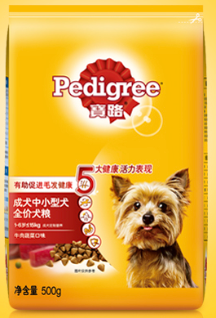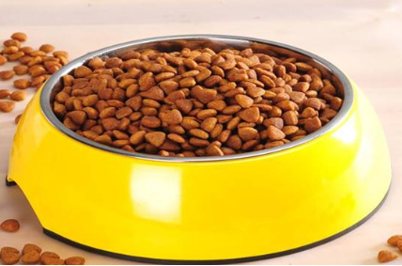
图1-1-29 干燥型狗粮 图1-1-30 干燥型狗粮
2.半湿型
半湿型商品饲料营养十分平衡，能量低，含有20%-30%的水分，因为较软，适合幼犬和老犬食用。这类饲料内加有防腐剂，加工成小饼状、颗粒状。干物质蛋白质含量为80%-85%，其主要成分为肉类、乳制品、大豆及油脂类等。该饲料可即开即食，但开封后不宜久存。为使饲料营养完全，最好再加入适量碎肉、肝脏、干酪、鱼粉。值得注意的是，使用这类饲料时，要保证犬有充足的饮水。如图1-1-31、图1-1-32。
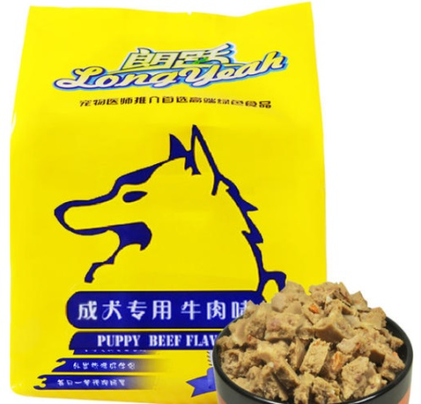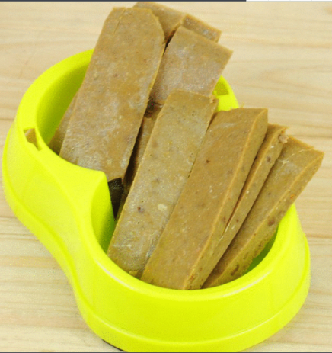
图1-1-31 半湿型狗粮 图1-1-32 半湿型狗粮
3.湿型（罐装型）
湿型饲料或罐头饲料，俗称美食型专用犬粮，这类饲料含水量高，为72%-87%，营养成分齐全，适口性好，是较受欢迎的犬饲料。这类饲料是用肉、鱼加工成肉糜状，做成罐头，可以长期保存，蛋白质含量较高，可分为全肉型和完全饲料型。全肉型的成分全部为肉类和内脏；完全饲料的成分除肉类和内脏外，还有多种谷物类、青菜、 维生素、矿物质等。这类饲料虽然也具有即开即食、营养全面的优点，但价格较贵。此外，开罐后食物不易保存，易腐败变质，故每罐的量最好是一餐或一天的量为宜。而且罐装的肉制品中经常含有高比例的水分（有些可高达87%）。因此为了确保犬食入足够的蛋白质，至少喂双倍量。假如不能这样做，犬将处于持续饥饿状态。如图1-1-33、图1-1-34。
4.处方饲料
处方饲料是一类特殊配方饲料，主要是针对患不同疾病的犬（如心脏病、肾脏病、尿结石等）和不同年龄犬的生理需要和不同病因配制成的罐头饲料。这类饲料都由宠物医师根据犬的具体情况，在进行药物治疗的同时配合应用，临床效果十分明显。如图1-1-35、图1-1-36。
三、犬的一般管理技术
（一）日常管理
1.定时
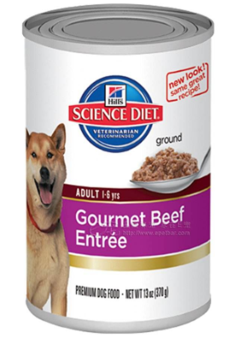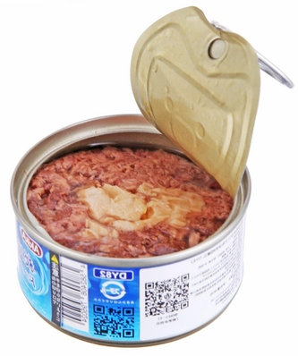
图1-1-33 湿型狗粮 图1-1-34 湿型狗粮
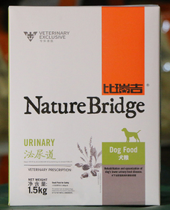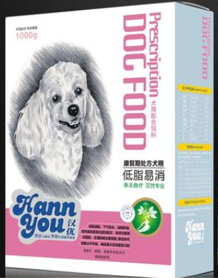
图1-1-35 处方狗粮 图1-1-36 处方狗粮

为形成犬的良好条件反射，促进胃液分泌和胃蠕动，增加采食量，增进消化吸收，提高饲料利用率，对犬的饲喂一定要定时。通常情况下每天早晚各一次，晚间量可大些。每次进食时间以15-30min为宜，不论吃完与否，都要将食具拿走，以免污染饲料和养成犬随意吃食的坏习惯。
2.定量
犬的食量，依据犬不同生理阶段的生长发育需要而定，不能时多时少。喂量过多，犬消化不了，易引起消化疾病，喂量少，犬吃不饱，影响生长发育。一般喂八分饱即可。犬的采食量，因个体不同和季节变化而有差异。
3.定温
在通常情况下，以40℃左右的食物犬最喜欢，此时，犬的采食表现最好，吃得快。食物过冷或过热，都会使犬的食欲下降。因此，要根据不同季节、不同气候变化，及时调整饲料及饮水温度。
4.定食具
每只犬都设有专用的固定的食具，食具不能随意串换，食具前口稍大些，有利于犬的专心采食。犬吃食后，对食具及时清洗，定期消毒，以防传染疾病。
5.注意饮水
饮水要清洁充足、卫生达标，避免用淘米水、刷锅水等，以减少传染病、寄生虫病及消系统疾病发生。高温季节饮水量要多，寒冷冬季要饮温水。
6.饲料全价
犬是以肉食为主的杂食性动物，所以要注意多种饲料的搭配，既要有植物性饲料，也不可缺少动物性饲科，保证营养全面，以满足犬不同生理阶段的营养需要。动植物饲料都要加工粉碎熟制后饲喂，要现喂现拌。
7.适当运动
犬天生活泼好动，不同生理阶段的犬都必须保证充足的运动，每天1-2次，每次运动30-40 min。饲喂前后应避免激烈运动，尤其是喂后。家庭养犬，夏天一般早晚时运动，冬天中午时运动，运动场运动一般在上午9点或下午3点。
8.防暑防寒
由于犬的汗腺不发达，怕热，故犬舍的通风性能要好，舍顶具有较好的隔热效果，舍的周围有遮阳设施。冬季犬舍要有较好的保温条件，以减少维持体温的能量消耗，降低饲养成本。一般夏季犬舍温度在21-24℃，最好不超过30℃，冬季保持在20℃较理想。
9.定期防疫消毒
为了保持犬舍卫生与干燥，减少及预防各种疾病的发生，必须每天清扫犬舍，及时清除粪便，并每月坚持一次整个养犬场的大清扫。定期对犬舍进行消毒，常用的消毒药有3%-5%的来苏儿；0.1%新洁尔灭溶液；10%-30%的漂白粉乳剂等。喷洒完消毒液后，要立即关闭好门窗，等半小时后打开门窗通风，再用清水洗刷。对患病的犬舍要彻底清除垫物，再进行彻底的清扫和严格的消毒。
10.加强检查
在日常管理中，要经常观察犬的采食、粪便及活动情况，定期进行检查，及时发现问题，及时解决。
(二)四季管理
随着季节的变化，犬的生理状态也发生一定的改变，为了帮助犬适应不断变化的外界环境，减少疾病的发生，保证犬健康的生长和繁殖，在不同的季节，要采用不同的饲养与管理方法。
1.春季
春季是犬发情、交配、繁殖的高峰期，也是换毛的季节，要注意发情犬的管理，勤梳理被毛，预防皮肤病。
犬在发情期间，其生理功能和行为常会发生一些特殊的改变。发情母犬会到处乱走，要看管好，尤其是优良的纯种犬，不可任其自由交配，以防品种退化。公犬常为争夺配偶而争斗，易受伤，发现伤情要及时处理。
春季也是换毛的季节。厚实的冬毛将要脱落，如不及时经常地梳理，不洁的皮肤会引起痛痒，犬会以抓挠和摩擦身体来消除痒感，这就容易将皮肤弄破，易引起细菌感染。不洁的被毛缠结，为体外寄生虫和真菌的繁殖提供有利条件，引起皮肤病。因此，春季应注意被毛的梳理和清洁，预防皮肤病。
2.夏季
夏季气候炎热、潮湿，应注意防暑、防潮，预防食物中毒。
犬在气温高、湿度大的环境中，由于体热散发困难，极易中暑。为此，应避免在烈日下活动，犬舍应移至阴凉处，炎热天气应经常为犬进行冷水浴。发现犬出现呼吸困难、皮温升高、心跳加速等症状时，应赶快用湿冷毛巾冷敷头部，移到阴凉通风处，并立即请兽医治疗。为防潮湿，要勤换、勤晒垫褥等铺垫物，用水冲洗犬舍后，一定要待彻底晾干后方能进犬，被雨水淋湿后的犬要及时用毛巾擦干。
夏季犬的饲料易发酵、变质，容易引起食物中毒。因此，喂犬的食物最好是经过加热处理后放凉的新鲜食物，喂给量要适当，不应有剩余。对已发酵变质的食物要坚决倒掉，不怕浪费而留用。因为变质食物中可能含有毒素，即使高温处理也不能将其破坏。犬吃了含有毒素的食物，即可引起食物中毒，如治疗不及时则会死亡。故每当喂食后，若发现犬有呕吐、腹泻，全身衰弱症状时，应迅速请兽医诊疗。
3.秋季
秋季是犬发情、交配、繁殖的季节，也是夏毛开始脱落，秋毛开始长出的季节，其管理方法与春季有许多相似之处。除做好犬的防乱配、防走失、防斗伤工作外，还要注意及时梳理被毛，以促进冬毛的生长。
秋季食物丰盛，体内新陈代谢旺盛，采食量也增加。因此，要给犬提供营养价值高的饲料，为过冬做好体质方面的储备工作。到了深秋，昼夜温差大，应做好晚间犬舍的保温工作，防止感冒。
4.冬季
冬季天气寒冷，管理的重点应放在防寒保温，预防呼吸道疾病方面。
由于气温降低，机体受寒冷空气袭击，或因管理不当，不注意防寒保温，运动后被雨淋风吹以及犬舍潮湿等都会引起感冒，严重的会继发气管炎、肺炎等呼吸道疾病。预防感冒的有效措施是防寒保温，加厚垫褥，并及时更换，保持干燥，防止贼风；在天晴日暖的时候，加强户外运动，以增强体质，提高抗病能力。晒太阳不仅可取暖，阳光中的紫外线还有消毒杀菌的功效，并能促进钙的吸收，有利于骨骼的生长发育，防止仔犬发生佝偻病。
四、犬不同生理阶段的饲养管理
（一）种犬的饲养管理
1.种公犬的饲养管理
种公犬基本要求是有健廉的体格、旺盛的性欲和配种能力；精液品质良好，精子密度大、活力强。
（1）合理的营养 配种任务重的，采取“一贯加强营养”，即一直均衝地保持较高营养水平；配种任务较轻的公犬，采取"配种期加强饲养”。饲料中含粗蛋白质20%-22%，消化能12.54-12.06MJ，钙1.4%-1.5%，磷1.1%-1.5%。每天每千克体重需要维生素A 110IU，维生素E 50IU。每顿不要喂太饱，日粮的容积不宜过大，以免形成垂腹，影响配种。每天应供应充足的饮水。
（2）适当的运动 运动可加强新陈代谢，锻炼神经系统和肌肉，增强体质，提高繁殖能力。也能促进食欲，帮助消化，一般要求上、下午各运动一次，每次不少于1h。运动时间根据季节确定，夏季应在早晨和傍晚，冬季可在中午。
（3）合理利用 初配年龄为1.5-2岁，利用强度为每2-3天1次为宜。公犬和母犬的比例应为1：(6-7)，即1条公犬可给6-7条母犬配种。
2.种母犬的饲养管理
（1）配种前母犬的饲养管理 在这期间应采取维持状态的饲养标准，体壮的母犬应控制其体重，以免过肥,影响配种效果，从而降低受胎率和窝产仔数，对配种前母犬要保证充足运动，使之体形匀称、结实、性机能旺盛。待母犬发情滴血后，应细心观察、看护，做到适时配种。
（2）妊娠母犬的饲养管理 此期的重点是增强母犬体质，促进胎儿正常生长发育，保胎防流产。因犬妊娠期不长，饲料不宜频繁更换，避免采食量下降、食欲减退、影响胎儿生长。妊娠前期供给中等水平的饲料，妊娠后期供给优质营养水平饲料，给易消化、蛋白质含量高、钙、磷和维生素丰富的饲料。如增加一些肉类、鱼粉、骨粉和蔬菜等。妊娠母犬的饲养标准是：每千克饲料中含粗蛋白质20%-22%，消化能12.54-12.96MJ，钙1.4%-1.5%，磷1.1%-1.5%，维生素A 8000-9000IU，维生素D 30001U，维生素E 100mg，维生素B 1100 mg，维生素C 400mg。妊娠前期每日喂3次，后期每日喂4次，遵循少食多餐的原则。切忌喂冷食、饮冷水。
在管理上，要做到孕舍洁净、干爽、光线充足、通风良好、冬暖夏凉。保持孕舍安静，地面防滑，确保母犬行为安全。妊娠前期，每天室外活动不少于4次，每次30 min；后期自由活动，但避免剧烈运动，特别严禁抽打，以免发生流产。
（3）哺乳母犬的饲养管理 母犬产后6h，不喂任何食物，只需清洁饮水。分娩后3-4天，由于母犬体质虚弱、代谢机能较差，应喂营养丰富、易消化的稀质流食或半流食。如鸡蛋、肉汤、稀饭等。饲喂要定时、定量，每次喂量要少，可增加1-2次饲喂，有利于生理功量恢复，也避免母犬为满足泌乳需要而贪食，引起消化不良，降低泌乳量。产后5-7天，母犬已度过体质虚弱期转入哺乳期，可按妊娠母犬的饲养标准饲养。在整个哺乳期内，要增加饲料喂量，每日早、中、晚各1次，必要时夜间增喂1次。要增加动物性蛋白饲料，如碎肉、蛋类等、骨粉喂量可适当增加。哺乳母犬的饲养标准是：每千克饲料中含粗蛋白质22%-24%，消化能12.96-13.8MJ，钙1.4%-1.5%，磷1.1%-1.5%。
在管理上，对哺乳母犬经常进行清洗梳理工作，每天用消毒药水浸过的棉球擦洗乳房1次，然后用清水洗净、擦干。对泌乳不足的母犬，除增加含蛋白质丰富易消化的饲料外，经常按摩其乳房，以促进乳腺发育、增加泌乳量。天气好时，母犬每天两次户外活动，每次30 min，但禁止剧烈运动。犬舍每半月消毒1次，经常保持干燥、清洁、卫生。尽量给产房创造一个安静环境。避免噪声和强光刺激。保证母犬有一个良好的休息、哺乳、进食环境。
（二）仔犬的饲养管理
从出生到断奶前的犬称为仔犬，即为哺乳阶段的犬，一般为45天。出生初期只靠嗅觉和触觉来行动，10-14日龄才睁开眼睛，17-21日龄才能看见东西，行动极不灵活，软弱无力，怕压，体温调节能力较差，畏寒，消化机能不完善，易饿，缺乏主动免疫能力，而仔犬生长发育快，10日龄的仔犬体重已是出生时的2倍，正常的母犬泌乳量一般在分娩后21天才左右达到高峰，为了确保仔犬正常生长发育，在饲养管理中要做到：首先要对仔犬仔细检查，精心护理，及时了解仔犬的健康状况，以便采取必要的措施，提高仔犬的成活率；其次是吃足初乳，固定乳头。母犬产仔后1周内所分泌的乳称为初乳。初乳黏稠，色泽偏黄，含有丰富的蛋白质、维生素和矿物质等营养物质，尤其是蛋白质、胡萝卜素、维生素A和免疫球蛋白含量相当高，是常乳的几倍至十几倍，是仔犬从出生到45日龄阶段抗病力的保障，同时初乳的酸度较高，含有镁盐、溶菌酶和K-抗原凝集素，具有轻泻作用，有助于仔犬排出胎粪。然后是及时补料，注意补铁。从生后第10天开始，应采取补饲措施。从10日龄开始补水；15天左右补料，可把米汤倒在小盘子里让仔犬舔食；在20天左右，可用稀饭；25天可在稀饭中加入饲料，饲料从20-30g逐渐增加到200-300g，每天分3-4次补饲。90%的仔犬在出生15-20天后就会出现不同程度的贫血，导致被毛粗乱，皮肤苍白，发育迟缓，生长不良，其原因主要是缺铁所致。故需在给哺乳母犬饲喂含铁丰富的饲料外，还要在仔犬出生后3-7天内进行补铁，每只仔犬肌注1mL补铁王或富铁力等铁制剂。
在管理中要注意保温，1-14日龄适宜的温度为25-29℃，14-21日龄适宜的温度为23-26℃；仔犬身上容易污染弄脏，初期母犬能及时舔去，以后工作人员每天应用软布片擦拭仔犬的身体，除去污物；注意观察新生仔犬的脐带愈合情况；人工刺激新生仔犬排便；当母犬泌乳量不足时做好人工哺育或寄养工作；出生后21天左右，应进行一次驱虫。
（三）幼犬的饲养管理
出生45天至8月龄的犬称为幼犬。幼犬已完全独立生活，并处于增长躯干和增大体重的重要时期，同时也是体内母源抗体不断减少，免疫机能还未健全的阶段，稍有疏漏，会引起幼犬发病，影响生长发育。刚离母乳的幼犬，表现不安，需细心饲养，最好用肉汤或牛奶拌料饲喂。2-3月龄幼犬需防止佝偻病的发生，要适当补磷、钙及维生素D。4-8月龄幼犬采食量增大，饲料的供给也要相应增加，但每餐只需七八成饱就可以了，过饱易造成消化不良，睡前一定要喂饱。饲养上应给予幼犬的日粮标准，饲料中蛋白质含量要达到22%，其中动物性饲料要占到30%，并要富含矿物质、维生素，适口性要好，调制一些稀、软易消化的饲料，适当地加些牛奶，每天至少喂4次，需供给充足的饮水。
在管理上需根据幼犬的体重、性别等分群饲养，一般每群4-6只，从而防止少数幼犬霸食暴食，其他幼犬吃不着、吃不饱的不均现象，对那些挑食、暴躁的犬挑出与能和群者放到一起，并做到细心观察、发现异常及时采取措施，要善待幼犬，对犬要和善，经常为其梳理背毛，使其感到亲和，并训练在固定地点排便，保持犬含清洁卫生,尽量使幼犬得到充足的阳光浴。按照免疫规程，做好免疫接种工作，同时做好定期驱虫工作。
（四）老年犬的饲养管理
随着人们对宠物犬的热爱与精心护理，宠物犬的寿命越来越长，随之而来的宠物犬老年护理也就越来越重要。一般大型犬在八、九岁的时候进入老年期，小型犬在10岁之后进人老年期。进入老年期的宠物犬机体对营养价值的利用率及器官的功能逐渐消退，所以对营养过剩或不足的耐受力下降，加上活动能力的下降和热量需求的减少，老年犬的食物应以优质蛋白质食物为主，并定期给宠物犬做全面的身体检查，对一些老年性疾病做到早发现早治疗，再加上合理的饲养管理，这样可以有效提高宠物犬的寿命。
1.均衡饮食 均衡的饮食可以预防体重的增加。老年犬的食物中要保证足够的蛋白质、矿物质，降低能量、脂肪的摄入量，增加纤维素的含量。如果犬食欲下降，可选择少食多餐的饲喂方法。
2.避免剧烈运动 宠物犬进入老龄期间喜静不喜动，不像青壮年时期那样顽皮可爱。此期间主人要耐心和爱犬交流，不要打骂，尽量让爱犬接受足够的阳光，并补充一定量的钙质和维生素。
3.生活环境舒适 要保证老龄犬居住环境的干燥、清洁、卫生。如果同时饲养多只宠物犬，要保证老年犬应有的采食机会，避免与其他宠物犬争食的情况。
4.定期接种疫苗和健康检查 老年犬随着年龄的增长，抵抗力逐渐下降，每年按时接种疫苗尤为重要。定期的身体检查，如老龄犬的口腔卫生，心丝虫的预防，排尿情况和尿液的常规检査，血常规以及血液生化检查，心脏机能的检查等。通过定期的检查，对于一些老年病可以做到早发现早治疗，以免耽误病情。
5.定期梳理毛发 定期的梳理毛发，有利于皮肤健康，梳理时可以观察皮肤有无异常的分泌物、肿块、红肿、掉毛等情况。

任务5 犬的护理
一、犬的美容保定技术
【学习目标】控制犬的身体和心理，使美容工作能够顺利进行，且不使美容师受伤。
【仪器及材料】美容台、绷带或细的软绳、牵引绳、伊丽莎白圈、犬嘴套。
【方法与步骤】
1.实训准备
（1）先与犬交流，使其消除戒备心理。
（2）用正确的抱犬方法将犬抱到美容台上。
2.实训步骤
（1）扎口保定法 适用于性格暴躁爱咬人的犬。
长嘴犬的保定方法：用绷带或细的软绳在中间绕两次，打一个大的活结圈，套在犬嘴上，在下颌间隙系紧。然后将两个游离端沿下颌拉向耳后，在颈背侧枕部收紧打结。图1-1-37。
短嘴犬的保定方法：在绷带或细的软绳的1/3处打一个大的活结圈，套在犬嘴上，在下颌间隙系紧，将两个游离端沿下颌拉向耳后，在颈背侧枕部收紧打结。然后将其中长的游离端经颈部引向鼻侧穿过绷带圈，再返转至耳后与另一游离端收紧打结。图1-1-38。
（2）嘴套固定法 适用于大型犬或爱咬人的犬。
根据犬个体的大小选择适宜的犬嘴套，将嘴套的带子绕至耳后扣牢即可。图1-1-39。
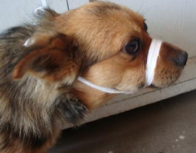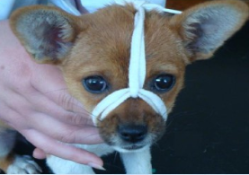
图1-1-37 长嘴犬扎口保定 图1-1-38 短嘴犬扎口保定

（3）项圈固定法 适用于性格暴躁的小型犬。
项圈(又称伊丽莎白圈)，一般采用的是软性塑料制成，安全、牢固，绒布包边，不会伤及宠物身体，接口采用雌雄粘布，使用也比较方便。根据内外圈直径尺寸分为不同型号，内圆直径13-30cm不等，不同大小犬种选用相应的尺寸。这种方法和前两种相比，使犬更容易接受。图1-1-40。
多数犬不需要前3种保定方法，一旦采用必须经过主人允许。
（4）牵引绳保定法 修剪最常使用的方法。
一只手扶住犬，另一只手将牵引绳套过头部和一侧前肢，此为前身保定法。当需要对犬的头部或颈部修剪时，则采用后身保定法，即将牵引绳套在犬的腰部（注意不要勒住公犬的生殖器）。图1-1-41。
调整牵引绳的松紧度使犬保持四肢站立的姿势，一只手托住犬的下颌，另一只手托住犬的臀部可以校正犬的站立姿势。
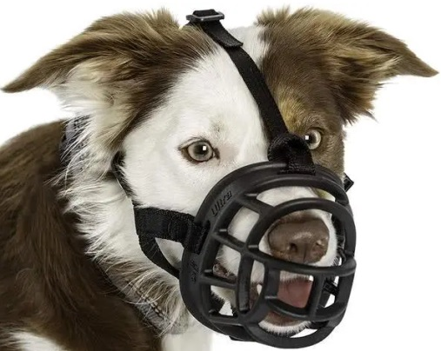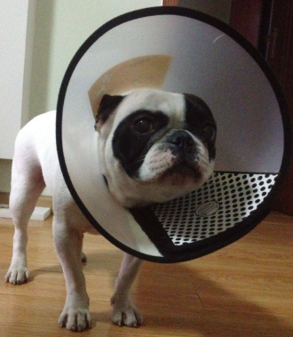
图1-1-39 嘴套固定 图1-1-40 项圈固定
（5）徒手保定法
在修脚底毛或剪趾甲时，有反身保定法和正身保定法两种。与犬身体方向相反，用胳膊夹住犬的身体（大型犬直接用胳膊夹住犬的前肢或后肢），一只手抓住犬的脚部，另一只手工作。图1-1-42。
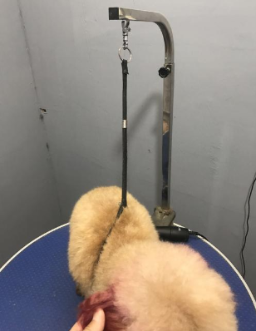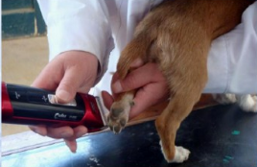
图1-1-41 牵引绳保定 图1-1-42 徒手保定
【技能考核】
实训结果考核表
考核项目 | 要求 | 评分标准 | 权重
扎口保定法 | 针对犬嘴长度不同选择不同的结节方法，扎结牢固 | 两种方法都能灵活掌握且操作熟练，扎结牢固，90-100分；两种方法都会且能扎结牢固但不熟练，80-89分；只能熟练操作一种方法，且扎结牢固，70-79分；只会一种方法但不熟练，60-69分。 | 30
牵引绳保定法 | 会前身和后身保定法，会校正犬的站立姿势 | 两种保定方法都能灵活掌握且能熟练的校正犬的站立姿势，90-100分；两种保定方法都会且能校正犬的站立姿势但不熟练，80-89分；两种保定方法都会但是不能校正犬的站立姿势，70-79分；只能熟练操作一种保定方法且能校正犬的站立姿势，60-69分 | 30
徒手保定法 | 能分别用反身保定法和正身保定法固定犬的四肢和身体 | 两种方法都能灵活掌握且操作熟练，3分钟内完成，90-100分；两种方法都会但不灵活、不熟练，5分钟内完成，80-89分；两种方法都会但不熟练，完成时间超过5分钟，70-79分；只能熟练使用一种方法，60-69分 | 40
总分 |  |  | 100
二、美容工具使用技术

【学习目标】识别常用美容工具，掌握常用美容工具的使用方法。
【仪器及材料】长毛犬和短毛犬各一只；美容梳、针梳、分解梳、开结刀、鬃毛刷、电剪、直剪、弯剪、牙剪、趾甲钳、拔毛刀、止血钳、吹风机、吹水机。
【方法与步骤】
1.识别美容工具
识别美容梳、针梳、分解梳、开结刀、鬃毛刷、电剪、直剪、弯剪、牙剪、趾甲钳、拔毛刀、止血钳、吹风机、吹水机等美容工具，并分清各工具的用途。常用美容工具见图1-1-43。
2.练习工具的手持方法和使用方法
练习美容梳、针梳、趾甲钳、拔毛刀、止血钳等美容工具的手持方法和使用方法。
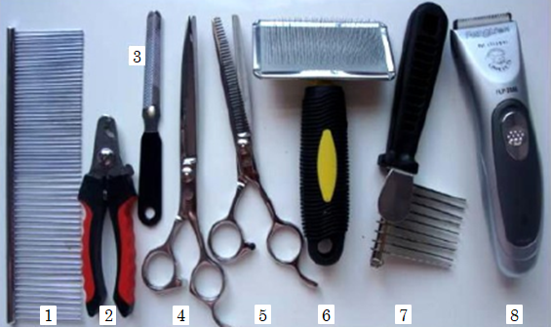
图1-1-43
1.美容梳 2.趾甲钳 3.趾甲挫 4.直剪 5.牙剪 6.针梳 7.开结刀 8.电剪
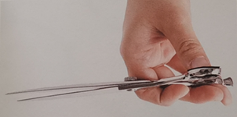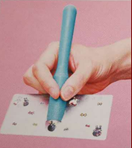
图1-1-44 直剪手持方法 图1-1-45 针梳手持方法
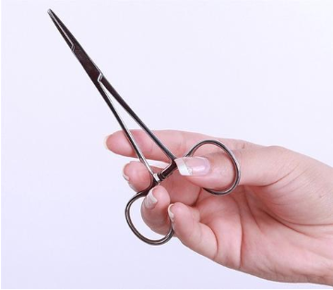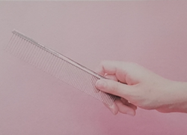
图1-1-46 止血钳手持方法 图1-1-47 美容梳手持方法
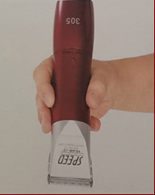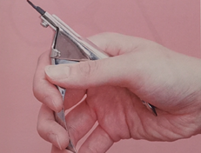
图1-1-48 电剪手持方法 图1-1-49 趾甲钳手持方法

3.练习直剪的手持方法和运剪方法
将无名指伸入一指环内。食指放于中轴后，不要握得过紧或过松。小拇指放在指环外支撑无名指，如果两者不能接触尽量靠近无名指。将大拇指抵直在另一指环边缘拿稳即可。按照运剪口诀练习水平、垂直、环绕运剪。
运剪口诀：由上至下、由左至右、由后至前、动刃在前、眼明手快、胆大心细。
4.电剪的使用方法
电剪的手持方法有手握式和抓提式。手握电剪要轻、灵活。平行于犬皮肤平稳地滑过，移动刀头时要缓慢、稳定。（在犬的腹部练习）皮肤敏感部位注意随时试刀头温度，如果温度高需冷却后再剪。皮肤褶皱部位要用手指展开皮肤，避免划伤。耳朵皮肤薄、柔软，要铺在掌心上平推，注意压力不可过大以免伤及耳朵边缘皮肤。
【技能考核】
实训结果考核表
考核项目 | 要求 | 评分标准 | 权重
识别常用美容工具 | 能够认识并会使用常用美容工具 | 认识并会使用14种美容工具，100分；认识并会使用11-13种美容工具，90-99分；认识并会使用8-10种美容工具，80-89分；认识并会使用6-7种美容工具，70-79分；认识11-14种美容工具，70-79分；认识6-10种美容工具，60-69分 | 40
直剪的手持方法和运剪 | 正确持握直剪；  运剪稳，张口大；  能够向各个方向稳定地运剪。 | 各项都能顺利完成，100分；会拿剪刀，运剪稳且张口大，某一方向运剪灵活，90-99分；会拿剪刀，运剪稳且张口大，运剪不够灵活，80-89分；会拿剪刀，运剪不稳且张口不大，某一方向运剪灵活，70-79分；会拿剪刀，运剪不稳且张口不大，运剪不灵活，60-69分。 | 30
电剪的使用方法 | 正确持握电剪；  会选择不同型号刀头；  会清理保养刀头。 | 各项都能顺利完成，100分；会持电剪，能选择部分刀头，会保养刀头，90-99分；会持握电剪，能选择部分刀头，但不会保养刀头，80-89分；会持握电剪，不能选择刀头，会保养刀头，70-79分；会持握电剪，不能选择刀头，不会保养刀头，60-69分。 | 30
总分 |  |  | 100
【相关知识】
1.常用美容工具的介绍
（1）钢丝刷（针刷）（图1-1-50）
用途：打开缠结的被毛或去除底毛。钢针较细且富有弹性，能穿入毛球内部，梳理时遇到阻碍就可以弹出，减少毛发损伤。。
种类：分有大、中、小3种尺寸，但一般通用为中尺寸。以质地分类有以下两种。
- 硬质 胶板红色，针硬，适用于严重打结的情况。
②软质 胶板青色，针较柔软，不易伤到皮肤及发根，适合日常刷理工作。
（2）齿梳（图1-1-51）
用途：被毛的梳理、挑松以及修剪时配合剪刀的挑理动作。
种类：常用且必备的有以下两种。
①美容师梳 每根梳齿的长度在0.6-2.2 cm之间，适合各类毛质的梳理。
- 蚤梳 梳齿密集，用于剔除毛发中的跳蚤及扁虱，或清理附着于眼角毛发上的泪垢。
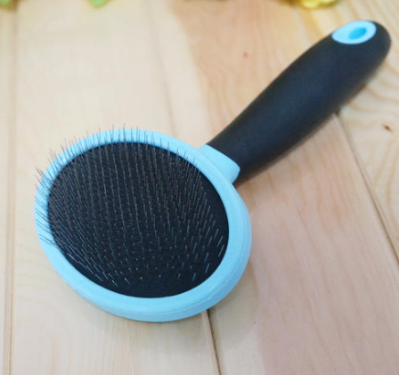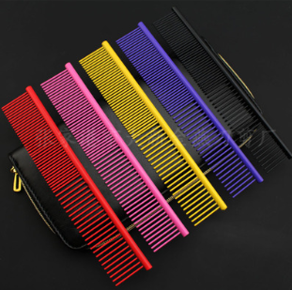
图1-1-50 钢丝刷 图1-1-51 齿梳
（3）剪刀（图1-1-52）
用途：用于宠物的立体修剪造型和细微修饰。
种类：长、短、弯、直等各有细部用途，以下介绍常用4种。
①7寸直剪 用于全身修剪。
②5寸直剪 细节部位修剪，如耳毛、触觉毛、唇线、脚底毛等。
③7寸弯剪 用于有弧度的造型。
④牙剪 又称打薄剪，用于剪除大量浓密被毛，且不显出参差不齐的痕迹，或用直剪修理完，最后定型时修剪出毛发的层次感。
（4）电剪（图1-1-53）
用途：快速剃除毛发。
种类：各式各样，充电式交流、直流两用。
①电磁振荡式 速度快，但容易因高热而烫手。
②马达回转式 运转数虽稍慢，但机身较轻。
与电剪配合使用的刀头有10种之多，常用的型号有40#（1/10mm）、30#（1/4mm）、15 #（1/2mm）、10#(1mm)、7#F（3mm）、4#F(9mm)。
（5）开结梳（图1-1-54）
用途：去除缠结的毛球。
种类：分刃片嵌入型和多刃型两种。
①单刃型 适用严重硬化或纠缠严重的毛球，因是单片刀刃，所以力量集中，可轻易割开块状毛球，因而整毛的处理过程中，单刃刮刀的使用是程序首要。
②多刃型 大部分制成九个刀刃，俗称(九头刮刀)，毛发中度缠结时使用，或于单刃型完成后接着的后续工作。
（6）趾甲钳（趾甲剪）（图1-1-55）
用途：可轻易定点切除趾甲。
种类：以下介绍3种常用趾甲钳。
①剪刀型 用法类似于普通剪刀。
②断头台型 将趾甲置于其中间并剪断。
③安全型 刀刃上有安全装置,可以避免伤及脚趾。
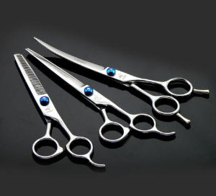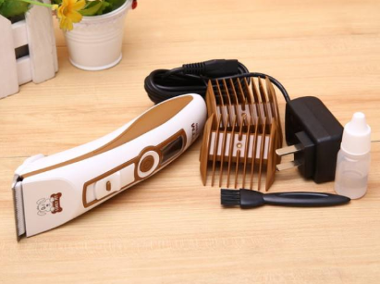
图1-1-52 剪刀 图1-1-53 电剪
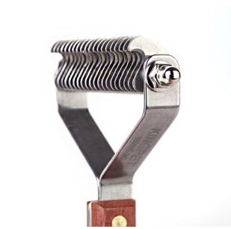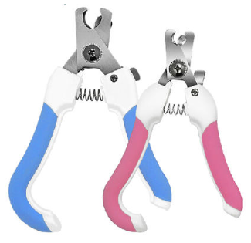
图1-1-54 开结梳 图1-1-55 趾甲钳
（7）止血钳（图1-1-56）
用途：用于拔除内外耳毛，清理耳道，夹除齿缝异物及体表寄生虫。
种类：按长短可分为大、中、小号。按形状可分为直型和弯型。一般宠物美容用小号弯型钳。
（8）拔毛刀（图1-1-57）
用途：可拔除死毛，加速毛发新陈代谢周期，使毛硬质化，以符合梗类犬或刚毛犬的毛质要求。
种类：
①SS细目刀FINE ENIFE（有刃型） 上下毛连拔带割，施行于头部（耳、颊、头盖及混合部位）
②S中目刀MIDDLE ARM（有刃型） 适用于头、前胸、尾、大腿内侧。
③M粗目刀COARSE KNIFE（无刃型） 适用于体躯（背、胸、腹、股）。
（9）吸水巾（图1-1-58） 用途：沐浴后吸干被毛水分。
- 分界梳（图1-1-59） 用途：用于给犬结扎和包毛时毛发分股。
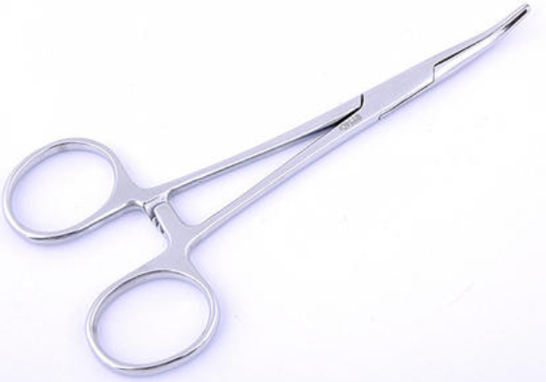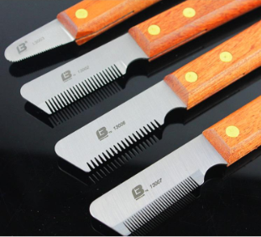
图1-1-56 止血钳 图1-1-57 拔毛刀
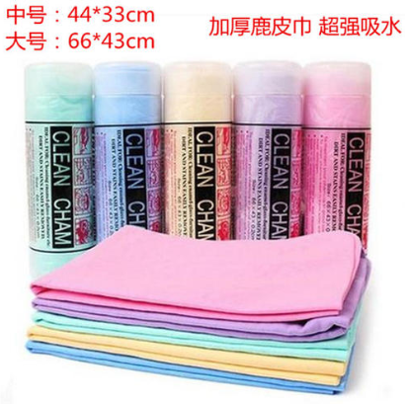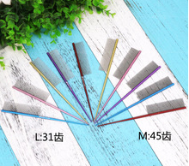
图1-1-58 吸水巾 图1-1-59 分界梳
2.常用美容器材的介绍
（1）美容桌（图1-1-60）
用途：宠物美容专用工作台。
种类：
①轻便型 可以折叠，轻便易于携带。
②工作型 宠物美容业使用最普遍的一种工作台，稍重但稳固。
③液压或汽动型 可以自由调整高度和角度，做360°旋转，能配合美容师的身高和习惯，但沉重且不易移动。
（2）吹风机（图1-1-61）
用途：宠物被毛干燥、整形。
种类：
①台式 置于工作台上，可以随时调整出分位置；价格低廉，但占用操作空间，国内很少使用。
- 立式 有滑轮脚架可四处移动，出风口可360°旋转，中等价钱，使用最广泛。
③壁挂式 固定于墙壁，有可移动的悬臂（高低45°，左右180°），最节省空间，但价格昂贵。
（3）吹水机（图1-1-62）
用途：快速吹掉宠物被毛表面的水分以及下层绒毛上的水分，极大提高工作效率。
种类：根据温度和风速是否可调节可分为变频吹水机和不变频吹水机；根据放置方式不同可分为台式、立式和挂壁式三类。
（4）宠物烘干机（图1-1-63）
用途：自动烘干宠物被毛。
种类：多为不锈钢材质，有大小不同尺寸。按功能分有只具有烘干功能的和附带洗澡功能的两种。另外，不同厂家生产的还附加了一些辅助功能，如定时功能、自动控温功能等。
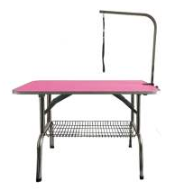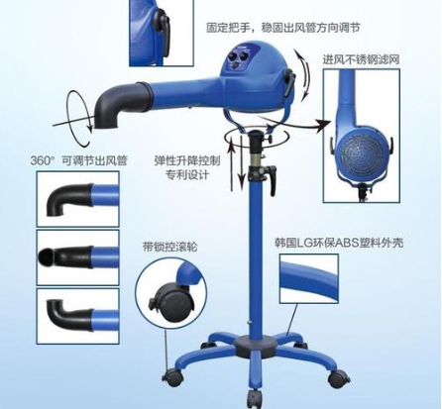
图1-1-60 美容桌 图1-1-61 吹风机
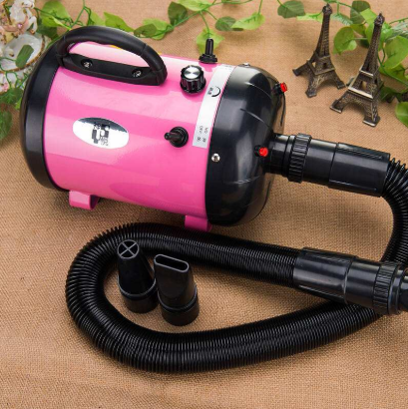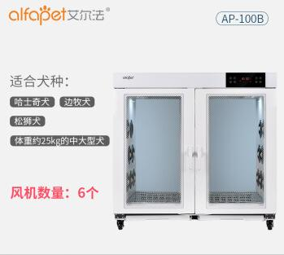
图1-1-62 吹水机 图1-1-63 宠物烘干机

三、犬的常用养护技术

【学习目标】了解犬常用养护技术的基本知识，掌握犬的常用养护技术。
【仪器及材料】宠物小型犬一只；浴巾、浴液、香波、眼药水、金属刷、超声波洁牙机1台、耳毛粉、止血药、洗耳液、医用棉花、宠物常用美容工具等用品。
【方法与步骤】
（一）洗澡技术与吹干技术
1.洗澡前的准备工作
（1）体检
洗澡前，一定要确认犬是否一切正常，如果觉得有异常状态，即使是非常细微的异常也要立刻与其主人进行沟通并加以确认。否则，可能会引起不必要的麻烦。可以在预约时，一边与其主人交谈，一边检查确认，这样会比较方便。只有在确定了犬的身体状况后，才可以根据具体情况采取相应的方法进行美容操作。
（2）梳理
洗澡前一般要进行充分的毛发梳理。首先要去除毛球，其次还要梳通纠结处，使梳子能够顺滑地一梳到底。
（3）选择合适的水
给犬洗澡最好使用温度在35-38℃之间的水。浴缸要经过消毒，然后放入适宜温度的水，如果是淋浴则不需此操作。
（4）准备好应用的浴巾、梳子、吹风机、浴液、香波和眼药水（氯霉素）。
（5）用棉球将犬耳塞住以防水进入犬耳内，注意不能塞得太往里以免最后取不出来。
2.背部及四肢打湿
将犬放入浴缸内，使其头朝向左侧，尾朝向右侧，侧立在浴缸内。右手拿起淋浴器头，轻轻打开沐浴器（刚开始水不要开得太大,以免吓到犬），先在其背上冲刷。左手拿一个针梳，边冲边梳理。将其被毛向左右两侧分开，用水轻轻地冲洗，背部冲湿后，接着是四肢和肚皮，将沐浴器头向下移动，将四肢打湿，再翻转沐浴器头，使其水流朝向上方，将其放到肚皮的下方，将四肢和肚皮周围的毛发打湿。再移动沐浴器头，将其后腿内侧以及前躯胸部的毛发打湿，然后是前肢及下颌，最后是头部。
3.头部打湿
将沐浴器头放在犬头的上方，水流朝下，由额头向颈部的方向冲洗，耳朵要下垂似的冲洗，由额头上方，向耳尖处冲洗，再翻转耳内侧，这时就不能用沐浴器头冲洗了，而是用手轻轻地将耳内侧的毛发打湿。注意不要将水浸入耳内，以免造成耳内感染。眼角和嘴巴周围的毛发也不能用沐浴器头冲洗，用双手将其慢慢地打湿。
4.梳理全身
待其身体的毛发全部打湿后，用针梳将犬的毛发再重新梳理一遍。注意：一定要顺着毛梳，千万不要逆毛梳理，逆毛梳理会折断很多毛发。四肢和脸部的毛发，沿下垂似梳理就可以了。梳理过后要将全身的毛发用清水再冲洗一遍。
5.涂洗浴香波
用手将其全身的毛发涂上洗浴香波，在涂头部时应注意眼睛、鼻子、嘴巴和耳朵内一定不能涂上香波，尤其是眼睛，如眼睛不慎沾上香波，应立即用清水冲洗，或者用氯霉素眼药水冲洗，以免造成眼部疾病。香波涂好之后用双手进行全身按摩，使香波充分吸收并产生大量的泡沫，用双手轻轻地抓拍背部、四肢、尾巴及头部，这对可逆毛方向进行抓洗。可用双手轻轻地在肛门周围由内环绕型清洗及按摩，待爱犬的全身产生丰富的泡沫，再用清水将其冲洗掉。
6.冲洗
方法与前面被毛打湿的方法基本相同，但一定要注意多冲几遍，一定要把犬身上的香波全部冲洗干净，冲洗的次数一般以2-4次为宜。
7.包裹
冲先过后用事先准备好的浴巾将犬的头及身体包裹住。将犬抱出浴缸放到美容台上，用浴巾反复搓擦其身体，直到将身体表皮的水分完全擦干。
8.吹干
（1）背部吹干 拿掉浴巾,同时拿起吹风机,一手拿起针梳,将吹风机对准犬的身体先由背部吹起,边梳边用吹风机吹干。
（2）尾部吹干 由助手拎起尾巴，左手拿针梳、右手拿风筒，沿尾尖向尾根部，边梳边吹，此时应逆毛进行，直到尾部吹干为止。
（3）四肢及肚皮吹干 四肢是吹起来比较麻烦的部位，因为四肢的内侧吹起来比较费劲，所以吹干时风筒可以稍微接近身体内侧，或让助手将犬体抱起并直立站起，这样方便吹四肢的内侧，同时还能将肚皮的毛发吹干。吹肚皮及四肢内侧的毛发时不能用针梳梳理，用手轻轻抚摩其毛发，再进行吹干。让犬躺下把脚抬起来精心吹干四肢的脚尖，防止出现被毛蜷缩的现象。
（4）头部和前胸吹干 要用手遮住犬的眼睛，其余部位应用毛巾包裹。利用喷雾式润滑剂将毛再度弄湿，把毛立起来的同时加以吹干。头部的毛吹干后，用橡皮圈进行固定，进行胸部吹干，注意不要把钢针刷梳得太深，使钢针发挥作用，让毛从头至尾完全被拉直。如果刷子的动作太慢，被毛就会缩回去。
9.整形
吹干作业即将结束的时候，被毛是带有静电的。吹风机的热风会使被毛打结，不能达到紧贴皮肤的状态。因此,通过梳理来解开纠结的被毛，端正毛势，整理被毛是吹干操作结束后不可缺少的一个环节。
（二）毛发的刷理与梳理技术
1.刷理与梳理前的准备工作
在给犬刷理与梳理前，要先检查它们的眼睛、耳朵、口腔、生殖道外口、肛门和爪子。
2.刷理与梳理的顺序
刷理与梳理被毛的顺序应由颈部开始，自前向后，由上而下依次进行，即先从颈部到肩部，然后依次背、胸、腰、腹、后躯，再梳头部，最后是四肢和尾部，梳完一侧再梳另一侧。
3.刷理
用钢针刷进行刷理，按着被毛排列和生长的顺序，由头到尾，从上到下进行梳刷，从颈部到肩部，然后刷拭四肢和尾部。刷拭时，用刷子先顺着毛势刷掉表层污物，再用根刷来回摩擦，将毛层刷开以除去污物。对细茸毛（底毛）缠结较严重的犬，应以梳子或钢丝刷子顺着毛生长方向，从毛尖开始梳理，再梳到毛根部，一点一点地进行，不能用力梳拉，以免引起疼痛和被毛拔掉。刷理时，如果毛纠结得很紧，那就先用手指把毛解开后再用刷子刷。
4.梳理
刷理工作后，再用梳子梳理被毛。把梳子按粗齿到细齿的顺序逐个使用。使用时，梳子要同被毛保持90°直角。眼睛下方和口吻部分等被毛容易被污染的地方如果产生纠结，用梳子仔细梳通纠结处。如果“擀毡”严重，可用剪刀顺着毛干的方向将毡毛剪开，然后再梳理，如果仍然梳不开，可将“擀毡”部分剪掉，待新毛逐渐长出。
5.清洗
梳毕，用两块清洁的布浸上清水，一块擦拭口、眼、鼻、耳等部，另一块擦拭肛门、阴门、趾间。梳刷下来的乱毛，要及时清除干净，可以掩埋或烧掉，以免随风飘散而影响卫生。
（三）牙齿的清洁与护理技术
1.将犬肌内注射全身麻醉药，待其完全麻醉后将其平放到美容台上，向眼内滴入眼药。
2.将犬脖颈处用软垫垫起，使其头向下低（这样的做的目的是防止在洗牙时,水进入气管内造成犬窒息）。
3.将2根绷带分别绑在犬的上颌和下颌，并拉动绷带，使其嘴巴完全张开，牙齿暴露在外，一手拿起洁牙机柄，将洁牙头对准牙齿，一手用棉签将吻部翻开使牙齿露出，进行清理。清理过程中如果有出血现象，属正常现象，及时撒上少量止血粉即可。清理完一侧后再清理另一侧。
4.检查牙齿内侧是否有结石，如果有，也应该一同清理干净。
5.在清理过的牙齿与牙龈处涂上少量碘甘油，其主要是起消炎作用。犬洗牙过后，应连吃3-4天消炎药（阿莫西林糖浆即可），并连续吃3天流食，以免食物过硬，损伤牙龈，造成再次感染。
（四）耳朵的清洁保养技术
1.实训准备
（1）准备好洗耳液、医用棉花。先用手控制住犬的头部，用少许棉花缠在止血钳顶部制成棉棒，反复擦洗耳道内的污物。将一两滴洗耳液滴到棉棒上，最后用棉花滴少量洗耳液将耳周围清洗干净。
（2）从犬的后背部方向滴洗液，这在一定程度上能减少犬的恐慌。观察犬耳内是否有耳毛，如果有耳毛应先拔掉耳毛，再清洗。一般常见需拔耳毛的犬种有西施、雪纳瑞、比熊、约克夏、贵宾等、
（3）拔耳毛前要先在耳廓周围撒少量耳粉，这样可以起到消炎、止痛的作用，用手拔耳毛时一次不要拔太多，而且动作要轻柔；如果拔不到耳道内的毛，可配合使用止血钳。
2.实训步骤
（1）犬正常耳道的清洁
拔除耳朵里的毛 使犬保持不动，用左手挟住犬的头部，利用左手大拇趾和食趾按压住耳朵周围，使耳道充分露出。把少量的耳粉撤入耳中，减少耳道的湿滑度，用右手手指沿着耳毛的生长方向进行拔除。再深处的毛就要使用钳子、镊子等工具小心翼翼地钳住后拔出。
擦去耳朵内的污物 根据耳道的大小，把适量的脱脂棉花缠绕在钳子上。确认脱脂棉花已经牢牢包裹在钳子的前端。开始清理耳朵的时候，要使犬保持静止不动。然后轻轻地擦去耳内污物。清理工作只在眼睛看得见的范围内进行，再往深处不要去碰触。清理时不要用力拽耳垂。
（2）病理性耳道的清洁 病理性耳道指犬患有耳螨、真菌感染、中耳炎、内耳炎及外耳炎等情况，这时的清理为病理性清理。由于病理性耳道内分泌物较多，并伴有发炎、流血、红肿现象出现，在清理时应十分小心、谨慎，必要时可进行全身麻醉。具体方法为：将犬耳内侧的毛发全部修剪干净，毛发过长容易引起再次感染。将犬耳背外翻，使耳道充分暴露在明处。先在耳道内滴入2滴消炎滴耳液，然后盖上耳背，在耳根处轻轻按摩3-5min，然后翻转耳背，可见耳内有大量黑色分泌物，用止血钳夹住棉球将黑色分泌物全部擦洗干净，棉球可以捏小一些，并使棉球完全把止血钳尖部全部包住，以防止由于止血钳头过于尖，在清理时捅破耳道。掏干净后，向耳内滴1-2滴消炎滴耳液，轻轻按摩其根部3-5 min，打开耳背，用棉球将其耳内的液体擦干，撤上消炎药粉即可。
（五）趾甲的护理与修脚底毛技术
1.趾甲的修剪方法
（1）使犬体保持稳定，托住足垫，用拇指和食指将犬足蹼展开，并牢牢地抓住爪子的根部剪下。这样剪趾甲时的振动就不会那么强烈。
（2）用犬专用趾甲钳把爪子的前端剪成直角。
（3）剪断切口上下的边角。
（4）为防止爪子钩到地板上，或是爪子被刮断等情况的发生，要用锉刀把剪过的趾甲各个棱角挫圆滑。用食指和拇指抓紧爪子的根部，以减小挫时的振动。让锉刀的侧面沿着抓住足垫的食指方向运动，这样便于调整方向把趾甲挫圆。
2.修脚底毛的方法
（1）用配装超薄刀片的剃刀，把脚底毛剃掉。
（2）当脚放下时，桌子上将留下一个底很淡的钵形图案，以此为修剪目标。修剪脚周围时，看着足底左右对称着剪比将其放在桌面上剪要剪得好。
（3）剪刀口要贴着足垫迅速剪下去。注意剪刀的刀口不要碰到足垫。
（4）将犬的脚放下来，让其站正，将脚部的毛尖剪齐。
（六）肛门的清洁技术
1.实训准备
（1）检查犬的肛门囊的健康状态。
（2）如果发现肛门囊炎，用拇指、食指挤压肛门囊，排除囊内容物，然后向囊内注如消炎软膏。必要时全身应用抗生素治疗感染，囊内可注入复方碘甘油，每天3次，连用4-5天。
如果当局部溃烂或形成瘘管时，应手术切除肛门囊。手术过程为:
①术前24 h要禁食，灌肠使直肠排空。
②俯卧保定：将尾固定于背部，肛门周围剃毛，消毒。
③全身浅麻醉，配合肛门周围浸润麻醉。
④持钝性探针插入囊底，纵向切开皮肤，彻底摘除肛门囊，除去溃烂面、脓液、坏死组织和瘘管组织，注意不要损伤肛门括约肌。
⑤修整创口，压迫止血，撒上抗生素粉，结节缝合创口。术后肌内注射抗生素，局部涂抹消炎软膏。术后4天内喂流食，减少排便，防止犬坐下和啃咬患部，加强犬的运动。
2.实训步骤
（1）先将肛门周围的毛剪干净 用一手掀起尾巴，保持犬静止不动，另一手用短毛剪刀或者电动剃毛器剪掉肛门周围的毛。
（2）排空肛门囊 带上橡胶手套,将食指涂上润滑油，伸入直肠内，然后大拇指和食指向前运动并轻轻挤压肛门囊，待一侧排空后，再用同样的方法挤压另一侧肛门囊。在做这项工作时，最好能有人帮助固定犬。
（3）修剪尾巴根部的毛 把尾巴根部周围的毛剃短，直到看得见皮肤为止，使身体和尾巴的分界线变得明显，是为了让身体的线条看上去张弛有力。注意不要剪到尾巴上的毛。
（七）剃腹毛技术
首先准备好电剪和刀头，把犬控制好，左手握住犬的前肢，向上抬，使犬站立起来，如果一只手抬不起来，可将美容台上的吊杆放低一些，把犬的前肢放在吊杆上也可以抓住它的四肢，将犬放在美容台上，身体向前倾，轻轻压在犬身上，同时要跟犬说话安慰它，右手慢慢放开犬的后肢，抚摸犬的腹部，让犬放松。右手握住电剪，给犬剃腹毛。
在剃腹毛前要分清公、母犬，公犬剃到肚脐上面1寸的位置，而且要剃成尖的，在生殖器上留1寸左右的毛，作为引水线，以防止犬在排尿时弄得到处都是，此外，还可以保护犬的生殖器不被污物感染。睾丸两侧也要剃出一个刀头的宽度，但不可以将犬的生殖器剃得外露，后面的毛要留好，只有雪纳瑞等犬种的生殖器可以外露。母犬则剃到肚脐，只要有一点弧度就可以了，同样在生殖器两侧要剃出刀头的宽度，不同的是，母犬不用留引水线，剃光就可以了。
【技能考核】
实训结果考核标准
考核项目 |  | 要求 | 评分标准 | 权重
洗澡技术与吹干技术 | 洗澡技术 | 掌握犬的洗澡技术 | 做好洗澡准备，掌握洗澡过程各环节技术要点，口述正确、操作规范得90%分值者优；口述正确、操作基本规范得80-90%分值者良；口述基本正确、在教师的指导下完成操作，得60-70%分值者合格；在教师的指导下无法完成这不合格。 | 10
洗澡技术与吹干技术 | 吹干技术 | 掌握犬的吹干技术 | 做好洗澡准备，吹干技术过程各环节技术要点，口述正确、操作规范得90%分值者优；口述正确、操作基本规范得80-90%分值者良；口述基本正确、在教师的指导下完成操作，得60-70%分值者合格；在教师的指导下无法完成这不合格。 | 10
毛发的刷理与梳理技术 | 宠物毛发刷理和梳理工具的使用 | 掌握宠物毛发刷理和梳理工具的使用技术 | 宠物毛发的刷理和梳理工具的使用，口述正确、操作规范得90%分值者优；口述正确、操作基本规范得80-90%分值者良；口述基本正确、在教师的指导下完成操作，得60-70%分值者合格；在教师的指导下无法完成这不合格。 | 5
毛发的刷理与梳理技术 | 宠物毛发刷理和梳理的方法 | 掌握宠物毛发刷理和梳理的方法 | 宠物毛发刷理和梳理方法，口述正确、操作规范得90%分值者优；口述正确、操作基本规范得80-90%分值者良；口述基本正确、在教师的指导下完成操作，得60-70%分值者合格；在教师的指导下无法完成这不合格。 | 10
牙齿的清洁与护理技术 | 犬牙齿清洁的保定 | 犬牙齿清洁保定良好 | 犬牙齿清洁保定操作熟练，清洁过程中保定良好，得90%分值者优；操作较熟练，清洁过程中保定良好，得80-90%分值者良；在教师的指导下完成操作，得60-70%分值者合格；在教师的指导下无法完成这不合格。 | 5
牙齿的清洁与护理技术 | 牙齿的清洁 | 清洁干净 | 犬牙齿清洁操作熟练，清洁干净，得90%分值者优；操作较熟练，清洁较干净，得80-90%分值者良；在教师的指导下完成操作，得60-70%分值者合格；在教师的指导下无法完成这不合格。 | 10
耳朵的清洁保养技术 | 正常犬耳朵清洁 | 掌握正常犬耳朵的清洁 | 犬耳朵清洁操作熟练，清洁干净，得90%分值者优；操作较熟练，清洁较干净，得80-90%分值者良；在教师的指导下完成操作，得60-70%分值者合格；在教师的指导下无法完成这不合格。 | 10
趾甲的护理与修脚底毛技术 | 犬趾甲的修剪 | 掌握犬趾甲的修剪 | 犬趾甲修剪操作熟练，方法正确，得90%分值者优；操作较熟练，得80-90%分值者良；在教师的指导下完成操作，得60-70%分值者合格；在教师的指导下无法完成这不合格。 | 5
趾甲的护理与修脚底毛技术 | 犬脚底毛的修剪 | 掌握犬脚底毛的修剪 | 犬脚底毛修剪操作熟练，清洁干净，得90%分值者优；操作较熟练，清洁干净，得80-90%分值者良；在教师的指导下完成操作，得60-70%分值者合格；在教师的指导下无法完成这不合格。 | 5
肛门的清洁技术 | 肛门囊排空 | 肛门囊排空 | 犬肛门囊排空操作熟练吗，排空干净，得90%分值者优；操作较熟练，排空较干净，得80-90%分值者良；在教师的指导下完成操作，得60-70%分值者合格；在教师的指导下无法完成这不合格。 | 10
剃腹毛技术 | 公犬剃腹毛技术 | 腹部剃成“V”字形 | 剃至脐部上1寸，生殖器留饮水线 | 5
剃腹毛技术 | 母犬剃腹毛技术 | 腹部剃成“U”字形 | 剃至肚脐，呈“U”字形 | 5
总分 |  |  |  | 100
任务6 常见长毛犬的美容
一、博美犬的美容技术
【学习目标】掌握博美犬的标准修剪方法。
【仪器及材料】美容台、电剪、直剪、牙剪、美容梳。
【方法与步骤】
（一）实训准备
1.用美容梳将犬的全身被毛彻底梳理通顺，梳通打结部位。
2.清洗全身被毛，清理肛门腺、眼睛及外耳道，并吹干。
3.用电剪修剪脚底毛和腹部被毛。
4.用趾甲钳修剪趾甲。
（二）实训步骤
1.将脚修成猫足状
将犬脚向前伸，用拇指将脚趾上的毛推向右边，用小直剪剪掉超过足垫边缘的多余饰毛，再将毛推向左边，剪掉多余饰毛，露出趾甲。然后处理断层，使脚看上去有弧度。
2.修剪尾部
将直剪（或牙剪）放在尾根位置，从两边各打斜45°修剪尾根的被毛，掀起尾巴，捏住尾巴中间的饰毛，将尾部的毛向上挑起，修剪尾根上部的毛，修至几乎与尾巴平，从侧面看感觉尾根提至腰部，并将侧面边缘的毛剪至扇形，使尾巴服帖在背上。将影响到尾巴与背部服帖的毛剪掉。
3.修剪臀部和大腿
将修剪范围由尾部扩大到臀部上方一点，用直剪将臀部修圆，大腿至飞节修圆，并将大腿修成鸡大腿状。
4.修剪后肢飞节以下
将后肢飞节处的毛挑起，观察飞节与桌面是否垂直。若垂直将层次不齐的毛剪掉；若飞节向前斜，则上部留毛短，下部留毛长；若向后斜，则上部留毛长，下部留毛短。
5.修剪腰线
用直剪左右各倾斜45°沿臀部修剪出股部分界线，在后肢前面稍稍修剪出一条弧线，但不要特别突出腰。
6.修剪腹线
用直剪从后肢大腿处沿下腹部曲线修剪至前肢饰毛，平行修剪下腹部，并修成弧形的腹线。
7.修剪胸部
让博美两前肢正常平行站立，将胸部毛挑起，用直剪从上向下、从右向左横剪出两个圆，圆的最低点在肘关节，使胸部浑圆饱满。
8.修剪前肢
将前肢剪成垂直于地面的形状。
9.修剪面部
用拇指与食指握住犬的上下颌，小指从头顶绕过扣住头后部，挡住眼睛，分别从上面和下面用直剪剪掉胡子和眉毛。
10.修剪耳朵
用声音吸引博美将耳朵摆正，手摸到耳朵位置，拇指与食指捏住，用小指剪剪掉耳尖多余饰毛，使耳尖、外眼角、鼻尖呈正三角形。
11.整形修剪
用直剪将背部参差不齐的被毛修齐修圆。用牙剪整体修剪，将层次不齐的毛修顺，形成浑圆、利落、可爱的造型。
【技能考核】

实训结果考核表
考核项目 | 要求 | 评分标准 | 权重
犬的控制及对犬的态度 | 掌握犬的正确控制方法和与犬的交流、配合 | 抱持犬的姿势1分，固定犬的姿势2分，操作姿势2分；对犬的态度：与犬接触1分，与犬的交流2分，人与犬的配合2分。 | 10
美容工具的使用 | 正确操作美容工具 | 美容梳的使用1分，剪刀的握持方法1分，电剪的握法1分，剪刀使用的技术水平1分，电剪使用的技术水平1分。 | 5
基础护理 | 掌握美容前的基础护理内容 | 洗澡前彻底梳理被毛，去除打结部位，选择适宜的浴液清洗全身被毛，并吹干。（包括肛门腺、眼睛周围、嘴巴周围以及外耳道的清洁和吹干）用电剪将脚底毛、腹毛剃干净。 | 10
肛门修剪 | 符合美容标准 | 将肛门周围的被毛修剪干净 | 5
臀部被毛修剪 | 符合美容标准 | 将臀部被毛修剪成圆形，修剪的长度一致。左右对称10分，比例协调10分。 | 15
前、后肢的修剪 | 符合美容标准 | 前肢被毛修剪成圆柱形，后足缘修成椭圆形 | 10
背部修剪 | 符合美容标准 | 整个背部修剪成圆弧形，头部至臀部略有倾斜 | 15
胸部修剪 | 符合美容标准 | 胸部两侧浑圆饱满，与背部弧线连接流畅，胸部向腰部的弧线流畅 | 20
耳部修剪 | 符合美容标准 | 耳尖三刀修剪成圆形，两耳尖略突出于头顶 | 10
总分 |  |  | 100

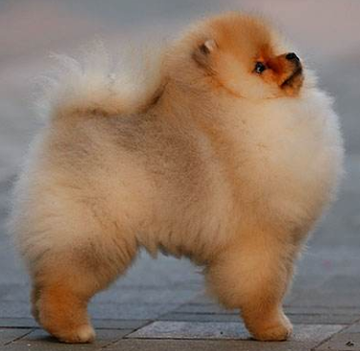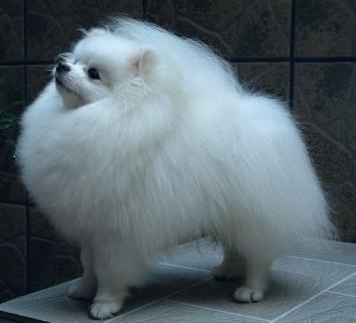
图1-1-64 博美犬标准造型 图1-1-65 博美犬标准造型
二、雪纳瑞犬的美容技术
【学习目标】掌握雪纳瑞犬的标准修剪方法。
【仪器及材料】一只雪纳瑞犬、美容台、电剪、直剪、牙剪、美容梳。
【方法与步骤】
（一）实训准备
1.用美容梳将犬的全身被毛彻底梳理通顺，梳通打结部位。
2.清洗全身被毛，清理肛门腺、眼睛及外耳道，并吹干。
3.用电剪修剪脚底毛和腹部被毛。
4.用趾甲钳修剪趾甲。
（二）实训步骤
1.电剪操作
（1）背部 用10号刀头，从枕部开始，沿脊柱一直到尾部，顺毛推，前胸由颈部至胸骨下一指推至下斜2/3至腿飞节上一寸。尾：用同一号的刀头修剪上面两侧和下部，尾头可以用牙剪修剪得圆润一些。
（2）头部 用10号刀头，从眉骨上一指剃至枕骨，顺毛剃。
（3）脸部 用10号刀头，从耳孔处逆毛剃到外眼角向下垂直的位置，前面留胡子。
（4）脖子 用10号刀头，从喉结处到胡子逆毛剃，形成“V”字形。
（5）耳部 用15号刀头顺毛剃耳部的内侧及外侧。用手固定耳朵。不要修耳朵边毛，因为这些毛必须手剪。
2.手剪操作
（1）修剪后足圆。
（2）修剪后腿：后腿内侧修成“A”字形，飞节以下修成圆柱形。
（3）修剪膝盖线：从腰腹最低点到后脚足圆成一条直线。
（4）修剪腹线：从前腿肘关节到腰腹最低点成一条直线。
（5）修剪前腿：从肘部到脚底部以直线方向修剪成圆柱形。
（6）修剪前胸。
（7）修剪头部：
①分开左右眉毛：修剪两眼之间毛发，使其分离。
②分开眉毛和胡子：找到犬的内眼角，用牙剪贴近犬的眼角，剪刀指向犬另一边的眉骨处倾斜剪，分开眉毛。胡子呈倒“V”字形。
③修剪眉毛：从外眼角处开始，剪子对准鼻子外侧剪，剪成三角状。
④胡须向前梳，用牙剪修剪自然。
（8）修剪耳部：要修得极服帖。
（9）修剪尾巴：用牙剪修整齐。
（10）最后用牙剪把电剪剃的地方与留毛处衔接自然。
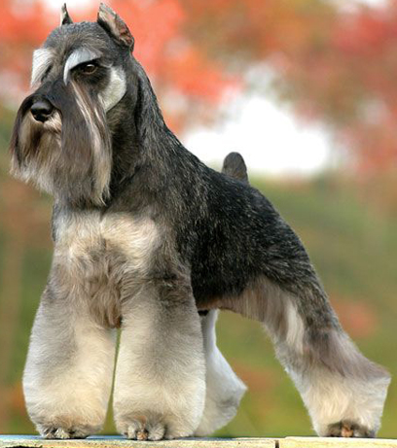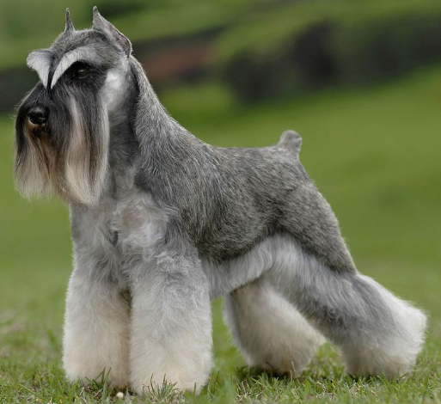
图1-1-66 雪纳瑞标准造型 图1-1-67 雪纳瑞标准造型

【技能考核】

实训结果考核表
考核项目 | 要求 | 评分标准 | 权重
犬的控制及对犬的态度 | 掌握犬的正确控制方法和与犬的交流、配合 | 抱持犬的姿势1分，固定犬的姿势2分，操作姿势2分；对犬的态度：与犬接触1分，与犬的交流2分，人与犬的配合2分。 | 10
美容工具的使用 | 正确操作美容工具 | 美容梳的使用1分，剪刀的握持方法1分，电剪的握法1分，剪刀使用的技术水平1分，电剪使用的技术水平1分。 | 5
基础护理 | 掌握美容前的基础护理内容 | 洗澡前彻底梳理被毛，去除打结部位，选择适宜的浴液清洗全身被毛，并吹干。（包括肛门腺、眼睛周围、嘴巴周围以及外耳道的清洁和吹干）用电剪将脚底毛、腹毛剃干净。 | 10
头部修剪 | 符合美容标准，操作规范，部位准确。 | 从眉骨紧贴头皮顺毛剃向枕骨；脸颊部分逆毛由上耳根处向外眼角直线剃过，由外眼角垂直向下至下颚；眉毛上长下短，两侧修剪对称。 | 15
颈部修剪 | 符合美容标准，操作规范，部位准确。 | 由下耳根至喉骨划斜线，颈部从正面看为明显“V”形，将毛剃至胸骨处。 | 10
臀部被毛修剪 | 符合美容标准，操作规范，部位准确。 | 臀部从后望应修剪为箭头形区域。 | 10
前、后肢修剪 | 符合美容标准，操作规范，部位准确。 | 前肢做柱状修剪，腿前侧毛的长度不应超过胸部，脚面不可有长毛覆盖，前腿后侧脚垫部有微微向上的弧线，内侧毛不能过长，前望两腿间应有空隙。后腿胡萝卜形柱状修剪，脚边修剪同前脚相同，脚后侧从脚垫处至飞节处有明显斜线。 | 20
背部修剪 | 符合美容标准，操作规范，部位准确。 | 背部由枕骨至尾尖用电剪刀头顺毛向剃毛 | 10
腰线修剪 | 符合美容标准，操作规范，部位准确。 | 将臀部逆毛修剪区域同背毛修剪区域相接处过渡修剪出腰线。 | 10
总分 |  |  | 100
三、比熊犬的美容技术
【学习目标】掌握比熊犬的标准修剪方法。
【仪器及材料】一只比熊犬、美容台、电剪、直剪、牙剪、美容梳。
【方法与步骤】
（一）实训准备
1.用美容梳将犬的全身被毛彻底梳理通顺，梳通打结部位。
2.清洗全身被毛，清理肛门腺、眼睛及外耳道，并吹干。
3.用电剪修剪脚底毛和腹部被毛。
4.用趾甲钳修剪趾甲。
（二）实训步骤
1.被毛的修剪：将距离尾根1cm处一周的被毛剪短，这样在美容后，尾巴向上翘起时会比较美观。根据美容的比熊犬的毛量及长短修剪臀部上方的被毛，最好是7.5-10cm长度。
2.后肢的修剪：从臀部上方向两侧，将两腿外侧修剪成圆弧形，坐骨部修剪出弧形，使后面观两后腿呈倒置的“U”形。后肢从飞节起后端的被毛要与地面修成45°的斜面，造成飞节部向后扬起的感觉。
两后腿外侧要用直剪剪成直线直至腿边。两后腿内侧毛修剪的长短要视两腿间的距离而定，要保留与体型适宜的间距。
将后脚向后提起，梳理脚垫周围的被，将长过于脚垫周围的长毛剪短，使足缘修成小碗底形，同样的方法修剪另一侧的后脚。
3.从收腹线位置开始修剪比熊犬的腰部两侧，根据体型大小，要求从背侧俯视，有适当的收腰曲线。但是要注意不能将腰部修剪得过短，否则会显得腰部细而无力，影响美容效果。
4.前肢的修剪：比熊犬的前肢修剪要求，从正面观，两前腿呈圆柱形筒状。前肢向上的延长线与肩背部呈直线。
5.头部的修剪：头部是比熊犬美容的重要部分。
眼部的修剪：用美容梳将眼睛上方的毛向前梳理，将两眼上部的饰毛剪短，内眼角之间的毛略长于两眼上方的毛，剪完形成眼窝凹进而眼间突出的效果。
从两眼上方至头顶修剪成圆形。
鼻梁的修剪：将从两内眼角连线起向下直至鼻端的碎毛修剪干净。将鼻端周围和嘴唇周围的碎毛剪齐。
吻部的修剪：吻部两侧及下颌修剪成饱满的圆形，由吻部向两颊做自然衔接修剪。
用手抬起犬的头，将从下颌到颈部修剪成圆形。
修剪耳廓的饰毛，使耳廓的形状融于头部的整个球形中，使头部从各个角度看都成一个球形。
6.尾部的修剪：将尾毛梳理通顺，向上提起尾巴，在尾尖处剪齐尾毛。
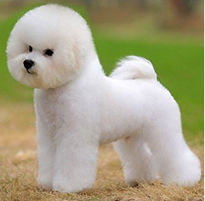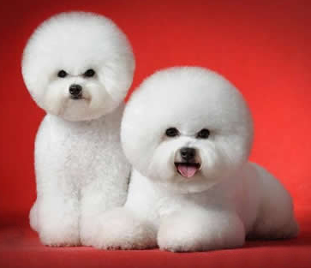
图1-1-68 比熊犬标准造型 图1-1-69 比熊犬标准造型
【技能考核】
实训结果考核表
考核项目 | 要求 | 评分标准 | 权重
犬的控制及对犬的态度 | 掌握犬的正确控制方法和与犬的交流、配合 | 抱持犬的姿势1分，固定犬的姿势2分，操作姿势2分；对犬的态度：与犬接触1分，与犬的交流2分，人与犬的配合2分。 | 10
美容工具的使用 | 正确操作美容工具 | 美容梳的使用1分，剪刀的握持方法1分，电剪的握法1分，剪刀使用的技术水平1分，电剪使用的技术水平1分。 | 5
基础护理 | 掌握美容前的基础护理内容 | 洗澡前彻底梳理被毛，去除打结部位，选择适宜的浴液清洗全身被毛，并吹干。（包括肛门腺、眼睛周围、嘴巴周围以及外耳道的清洁和吹干）用电剪将脚底毛、腹毛剃干净。 | 10
头部修剪 | 符合美容标准，操作规范，部位准确。 | 符合比熊犬头部修剪要求，头部从各个角度看呈球形。 | 15
臀部被毛修剪 | 符合美容标准，操作规范，部位准确。 | 按实际毛量将臀部上方的被毛剪至7.5-10cm | 10
前、后肢修剪 | 符合美容标准，操作规范，部位准确。 | 两前腿呈圆柱形筒状。前肢向上的延长线与肩背部呈直线。两后腿呈倒置的“U”形，从飞节起后端的被毛与地面修成45°角斜面。足缘修成小碗底形 | 20
背部修剪 | 符合美容标准，操作规范，部位准确。 | 整个背部修剪成圆弧形，头部至臀部略有倾斜 | 10
腰腹线修剪 | 符合美容标准，操作规范，部位准确。 | 从背侧俯视，有适当的收腰曲线 | 10
耳部修剪 | 符合美容标准，操作规范，部位准确。 | 耳廓的形状融于头部的整个球形之中 | 10
总分 |  |  | 100

四、贵宾犬的美容技术
【学习目标】掌握贵宾犬的标准修剪方法。
【仪器及材料】一只贵宾犬、美容台、电剪、直剪、牙剪、美容梳。
【方法与步骤】
（一）实训准备
1.用美容梳将犬的全身被毛彻底梳理通顺，梳通打结部位。
2.清洗全身被毛，清理肛门腺、眼睛及外耳道，并吹干。
3.用电剪修剪脚底毛和腹部被毛。
4.用趾甲钳修剪趾甲。
（二）实训步骤
1.脚部修剪
（1）将电剪指着腿的方向，从趾甲开始剃去顶部及两侧的毛，修至脚的末端为止，不要高于腿脚相接处，不能露出踝关节。
（2）用手分开脚趾，然后剃去脚趾间的毛发，注意不要划伤皮肤。
（3）修剪脚底部时，用拇指将脚垫分开，从趾间到肉垫，剃干净所有的脚底毛。
（4）修剪完后，趾甲上不应该有任何碎毛，脚底部平滑。
（5）脚部一旦被剃伤，立刻使用犬类止痒洗剂、止血粉或喷雾剂，以减少皮肤的刺痛感。
2.脸部修剪
（1）首先在眼角处修一条平直线，从耳朵前面开始到外眼角，剃去耳前部所有的毛发。
（2）用手握住犬头盖部，用拇指绷紧眼角处的皮肤，小心剃去眼睛下面的毛发，但不要碰及眼睛上部的毛发，以免破坏完整的头饰。
（3）继续剃去脸颊及脸两侧的毛发。
（4）为避免剃伤下唇的嘴角，用拇指将那里的皱褶展平再剃。
（5）把犬的下全颌部压紧，剃去从唇到鼻子处的残留毛发，注意避免伤到狗狗伸出的舌头!
（6）让犬的头靠在手腕上，完成脸的另一侧修剪。
（7）两侧脸都剃完后，在两眼之间剃一个倒“V”字型。
（8）抬起犬的头，剃到喉节下方1-2CM处并且连接到双耳的前部，剃过的部位呈“V”型。
3.尾巴修剪
（1）从犬背后，一手抓住犬的尾巴，从尾根2CM左右开始剃直至与身体的结合点为止。
（2）尾根上方剃成倒“V”字型，尾根下方剃成“V”型，上下部成为一个菱形，这样可以保持狗狗臀部的清洁。
（3）尾部剃去1/4毛发，留下3/4修剪成毛团看上去形状自然。
（4）可用弯剪或直剪从毛团底部开始，完成圆形修剪。
（5）根据尾巴的长短，调整毛团的位置。
4.头饰修剪
（1）用弯剪从左侧开始，另一个只手握住犬的嘴巴以固定头部。
（2）剪去从眼角到耳朵修剪线以下所有多余的毛发。
（3）将剪刀平靠在犬头部的一侧，垂直向上修剪头饰的侧面剪去突出颧骨的毛发。
（4）展开犬的耳廓，修剪耳孔周围的毛发。
（5）按照从头盖骨底部的自然弯度修剪头的后部。
（6）修剪两眼之间的前头饰，修剪部分不能低于眼线。
（7）同样方法修剪另一侧。
（8）在修剪头饰顶部的毛发的时候，在头饰中部要多留一些毛发，而两侧要窄一些。
5.脚边修剪
（1）用梳子将脚踝处的毛垂直向下梳，做成一个圆形的袖口。
（2）拿起剪刀放在水平位置上并且沿脚踝完全剪掉修剪线以下足部以上的毛。
（3）把皮毛向外梳理，然后用弯剪修出可爱的圆形。
6.腿部修剪
（1）前腿修剪成圆柱状，注意前腿内侧的毛发修剪干净，与下腹的毛自然衔接。
（2）后腿应保持适当的弯曲度，依照身体的自然曲线，膝关节要修出棱角，后脚飞节处，修出45°转折。
（3）腿部要修剪成平滑的曲线，以达到平衡的状态。
7.躯干修剪
（1）先在背部定一个平面，再从剃好的菱形上部开始修剪出一个与水平线呈30°的角。
（2）从后背部延伸到头部，毛发逐渐增长，中间不能有明显的中断，直到外观平滑美观。
（3）侧腹部依照身体的曲线自然修剪。一般从后背部到腹底修剪出浑圆的感觉。
（4）前胸根据颈部的V型定装，从V型的两边开始修剪成一个圆形，并且与前肢的毛相衔接，但连接毛不可留下太多，以免使前胸看起来过于臃肿。
（5）前肢到后躯的底部毛发逐渐向后递减修剪，形成一个坡度。
（6）颈部的毛与前胸的毛自然衔接。
8.耳边线修剪
把剪刀水平贴于耳边，翻转成45°向上呈圆形修剪。可分三剪，第一刀先贴近耳部，第二刀把耳朵反过来贴在耳朵上修剪，第三刀放正耳朵位置，根据前两刀修剪的痕迹连接到颈部的V型部分。然后修去多余的毛发。另外一边也一样。
9. 局部修剪：观看整体效果，做局部修剪。
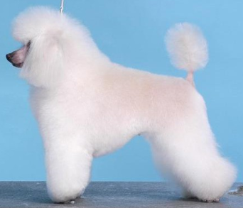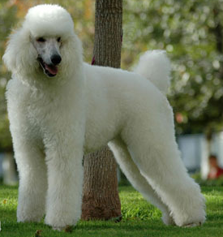
图1-1-70 贵宾犬标准造型 图1-1-71 贵宾犬标准造型

【技能考核】
实训结果考核表
考核项目 | 要求 | 评分标准 | 权重
犬的控制及对犬的态度 | 掌握犬的正确控制方法和与犬的交流、配合 | 抱持犬的姿势1分，固定犬的姿势2分，操作姿势2分；对犬的态度：与犬接触1分，与犬的交流2分，人与犬的配合2分。 | 10
美容工具的使用 | 正确操作美容工具 | 美容梳的使用1分，剪刀的握持方法1分，电剪的握法1分，剪刀使用的技术水平1分，电剪使用的技术水平1分。 | 5
基础护理 | 掌握美容前的基础护理内容 | 洗澡前彻底梳理被毛，去除打结部位，选择适宜的浴液清洗全身被毛，并吹干。（包括肛门腺、眼睛周围、嘴巴周围以及外耳道的清洁和吹干）用电剪将脚底毛、腹毛剃干净。 | 10
头部修剪 | 符合美容标准，操作规范，部位准确。 | 眉线至顶部的长毛做弧线修剪。内眼角之间剃成倒“V”形，由耳根部至外眼角倒剃，眉线呈直线。 | 5
背部修剪 | 符合美容标准，操作规范，部位准确。 | 背毛剪至合适的长度，背线从尾根至肩胛呈直线 | 10
臀部被毛修剪 | 符合美容标准，操作规范，部位准确。 | 尾根至坐骨处修剪出弧线，使臀部圆滑，丰满 | 15
前、后肢修剪 | 符合美容标准，操作规范，部位准确。 | 将前肢修剪成圆柱形，将前肢足线的长毛修剪干净。后腿修剪成圆柱形，与臀部自然衔接，要有自然的曲线 | 15
胸部修剪 | 符合美容标准，操作规范，部位准确。 | 将颈线部至胸骨部做弧线修剪 | 10
腰腹线修剪 | 符合美容标准，操作规范，部位准确。 | 背线至下腹线做弧线修剪与后肢自然衔接。将腹线的最低点定在前肢的肘部，与最高点自然衔接 | 10
尾部修剪 | 符合美容标准，操作规范，部位准确。 | 尾部的长毛修剪成球形 | 10
总分 |  |  | 100

复习思考题
一、填空题
1.宠物犬洗澡用的香波分为________、________、________和________。
2.一般3个月以内或________的幼犬，是不应该洗澡的。
3.宠物犬用的润滑剂有________、________和________。
4.犬的耳朵有三部分组成，分别是________、________、________。
5.给宠物犬剃腹底毛，雄性应剃成________形，雌性应剃成________形。
二、选择题
1.下列哪个犬种的毛发是需要逆毛势吹干的？
A.卷毛比熊犬 B.马尔济斯犬 C.西施犬 D.约克夏梗
2.给犬梳理被毛应该从（ ）开始。
A.头部 B.颈部 C.背部 D.尾部
3.下列工具中，（ ）不适合用于长毛犬毛发梳理。
A.平滑刷 B.圆头针状刷 C.宽幅梳子 D.短毛刷
4.（ ）是宠物耳朵护理时用到的，并且具有消炎镇痛的作用。
A.止血钳 B.脱脂棉 C.宠物专用耳粉 D.宠物专用耳液
5.犬趾甲的修剪只剪除爪的（ ）左右，并应锉平整，防止造成损伤。。
A.1/2 B.1/3 C.1/4 D.1/5
6.狗狗的牙齿爱出问题是因为缺乏（ ） 。
A.钙 B.磷 C.铁 D.锌
7.狗狗的耳道呈现（ ）型。
A.直线型 B.L型 C.S型 D.其他
8.长期不给宠物犬剪趾甲会有一些不良后果，以下不属于这些不良后果的是（ ）
A.会滑倒 B.走路姿势变形 C.脚掌变形 D.趾甲过长伤及肉垫
9.犬不同吠叫代表的意义，如果发现犬“急促吠叫三四声就暂停，然后重复”，狗狗想表达的是（ ）
A.典型的打招呼 B.这是代表惊讶的意思
C.对主人的提醒 D.是对入侵者的警告
10.当狗面对陌生人或事物时，全身被毛竖立表示的心理活动正确的是（ ）。
A.哀伤 B.寂寞 C.害怕 D.高兴
11.早在1000多年前，救援犬就已经广泛用于雪地救援，属于著名的雪地救援犬的是（ ）。
A.德国牧羊犬 B.哈士奇 C.阿富汗猎犬 D.圣伯纳犬
12.下列哪种犬需要拔耳毛（ ）。
A.贵宾犬 B.北京犬 C.可卡犬 D.比格犬
13.比熊犬进行修剪造型时，主要体现在一个字上，这个字是（ ）。
A.方 B.长 C.圆 D.扁
14.下列各种保定方法中不是犬的保定法是（ ）。
A.扎口保定法 B.伊丽莎白圈保定法 C.口笼保定法 D.布裹卷保定法
15.给犬挤肛门腺是为了使犬（ ）。
A.防止便秘 B.防止肛门发炎 C.增加食欲 D.减少体味
三、判断题
1.宠物洗澡越频繁越好。（ ）
2.给宠物吹干毛发时，吹风筒不可以过于靠近被毛。（ ）
3.给宠物梳理毛发时应使用专门的梳子，梳理时动作应柔和细致，不能粗暴蛮干。（ ）
4.犬的肛门腺是一对梨型状腺体，位置在犬的肛门两侧约四点钟及七点钟的地方。（ ）
5.犬在地面摩擦臀部可能是由肛门腺的阻塞引起的。（ ）
6.犬的汗腺发达，故在夏天虽然有很厚的被毛，但犬也不会怕热。（ ）
7.狗让躺在地上向对方露出肚子是向对方表示顺从和投降。（ ）
四、问答题
1.犬有哪些生活习性？
2.犬的品种类型有哪些？
3.试述国外主要宠物犬种的品种特征。
4.种公犬配种期的饲养管理要求有哪些？
5.对种母犬哺乳阶段应采取哪些饲养管理措施？
6.新生仔犬的生理特征和护理应该注意哪些方面的问题？
7.简述犬的洗澡步骤。

项目二 宠物猫的饲养管理
任务1 猫生物学特性的认识

【学习目标】掌握猫的生物学特性。
【仪器及材料】多媒体课件
【方法与步骤】教师带领学生观看并讲解，学生总结猫的生物学特性。
【技能考核】 了解猫的生物学特性，能够说出猫的生物学特性。
【相关内容】
家猫是由野生猫经过人类长期的饲养驯化而来，是猫科动物中体型最小的动物。猫属于哺乳纲、食肉目、猫科、猫属。研究表明，大部分家猫品种是由非洲野猫驯化而来的。
一、猫的生物学特性
（一）猫的形态特性
猫的形态特征同捕食鼠类的生活习性相适应。它的头部近圆形，颜面部短，耳呈三角形。眼睛的瞳孔能随光线的强弱而缩小或扩大。强光下瞳孔缩小成一道细缝，在暗处时能放得又大又圆，收集大量的光线。猫的四肢略高，尾较长。趾行性，前肢5趾，后肢4趾，趾端具锐利弯曲的爪，能伸缩。耳能够灵活转动，善于辨别微声。这些结构能使家猫在暗处探察情况和有利捕鼠，猫的足下有肥厚柔软的肉垫，行走时悄然无声，指趾末端锐利而能伸缩的钩爪，适于捕鼠，猫的被乱色杂，纯色猫较少。猫的大齿发达，尖锐如锥，在齿的咀嚼面有尖锐的突起，上下颌的臼齿中都有特别强大的裂齿，这些结构适于捕咬鼠类和把鼠肉嚼碎以及咬断肌肉筋腱。猫舌表面粗糙，有许多向着舌根方向生长的角质化突起，适于舔附在骨头上的残肉。
（二）猫的解剖、生理特点
猫有良好的骨骼运动系统，猫运动轻松自如，灵活多变。它的后肢跳跃能力可达两米以上，前肢可以扫向任何方向，头可向左右敏捷地旋转180°，猫的尾巴能像蛇一样运动。
猫全身肌肉有500多块，肌肉比人类的肌肉更有力量，其中特别是后肢和颈部肌肉，因此猫能够有力地、迅速地、闪电般地扑向猎物。
1.猫的肢体结实 猫的后肢比前肢长，每只脚下有一个大的肉垫，前脚有5趾、5爪，后脚有4趾、4爪，每一脚趾下又有一个小的趾肉垫。脚底和趾下的柔软肉垫起着良好的缓冲和防滑作用，并善于跳跃，更使猫可以无声地接近和袭击猎物。猫的爪由角质组成，呈三角钩形。
出生后3-4个月龄的生长猫，其爪还不能缩回或不能完全缩回，成年猫的利爪能随意伸出或缩回。平时爪在趾球套内，只有在采取攻击行动时才伸出套外。利爪是猫的祖先赖以生存的必备条件，是它们捕捉猎物或与其他动物或同类搏斗时的武器。遇到强敌时，可用利爪攀登树木、木桩或其他物体，迅速逃掉。猫必须经常磨爪，一是阻止其快速增长，二是保持其锐利状态，这就是猫为什么用爪抓木板、抓树皮、抓被褥、抓沙发及床单等的原因。
2.除鼻端外猫全身都有腺体 猫的体腺分为两种，一种叫内分泌腺，这种腺体有一开口于毛囊的腺体孔，产生乳样液体，它的味道能吸引异性猫。如颌部、颞部和尾根部等分泌的一种特殊味道液体利于猫与猫之间的社交活动(如划定活动范围，或涂擦在周围某物上为其他猫留下它的记号等)。另外一种叫外分泌腺，产生汗液，不过这种汗腺仅在脚垫上有。当猫格斗或发热时，才分泌汗液，产生汗液有微弱的散热降温作用。但猫散发体内热量主要的形式是通过喘气或舔其他物体。
（三）猫的感觉机能特点
1.猫的听觉发达 猫的耳朵像塔一样地竖立着，时刻全神贯注地搜寻周围的声音。猫耳廓能作迎向声波的运动，可辨明微小声响的方位和距离。猫的鼓膜发达，不但能听到清晰的声音，即使在噪声中亦能辨别距离1-20m外的各种不同声音。猫的听力比人的听力高2 倍以上，甚至比犬的听觉还要灵敏。
2.猫的嗅觉和味觉很灵敏 和其他哺乳动物一样，嗅觉主要是嗅闻挥发性物质的气味，味觉主要是在吃食或舔食时，检查和辨认溶解于水或唾液中的食物味道。嗅觉和味觉联系紧密，相互依靠。猫共有三种化学感受器，分别是嗅觉感受器、味觉感受器和混合感受器。
3.猫白天的视力最好 虽然猫的祖先是夜行的，而且眼睛的瞳孔还可以随着光线的强弱自动地放大或缩小，但仍然以白天的视力最好。因为在完全没有光线的地方或黑暗的夜里，猫眼睛也看不见东西。它的视觉特点是：当有微弱光线时，它们的瞳孔便能极大地散开，眼睛立即将光线放大40-50倍，从而达到可在夜间看见东西的目的。这种奇妙的光线放大方法，对于数千年前习惯于夜行的猫的祖先是非常重要的生理特征。
（四）适应性较强，但对冷、热都敏感
凡是有人类居住的地方，几乎都有猫的存在。成年的猫，每年通过春夏和秋冬的两次季节性换毛以适应气候的变化。但是，猫身上汗腺较少（只在脚垫上有少量的汗腺），所以，体热调节相对较难。家养状态的猫，在夏天喜欢待在通风、凉快的地方休息；在寒冷的冬天，则喜欢钻被窝、钻灶膛取暖。去势后的猫则更加怕冷。实践证明，猫最适合的温度为 18-20℃，相对湿度为50%左右。
（五）猫的寿命
猫的一般寿命为18-20岁，有些猫可达25岁，甚至35岁。猫的青春期在1-2岁之间，10岁的猫基本上可认为进入老年期了。猫在18岁时已是高龄阶段，这以后需主人对猫更加格外地精心照料，才能使猫长寿。当猫2岁以后，每增长1岁，相当于人增长4岁。猫的年龄与人的年龄相对照情况如下表。
表1-2-1 猫龄与人龄对照表
猫龄 | 1.5月 | 3月 | 6月 | 9月 | 1岁 | 2岁 | 3岁 | 4岁 | 5岁 | 6岁
人龄 | 4岁 | 6岁 | 10岁 | 13岁 | 15岁 | 24岁 | 28岁 | 32岁 | 36岁 | 40岁
猫龄 | 7岁 | 8岁 | 9岁 | 10岁 | 11岁 | 12岁 | …… | 19岁 | 20岁 | 21岁
人龄 | 44岁 | 48岁 | 52岁 | 56岁 | 60岁 | 64岁 | …… | 92岁 | 96岁 | 100岁

二、猫的行为特点
（一）猫的性格特点
1.聪明、智商高 由于猫的大脑半球发育良好，大脑皮层发育较完善，所以猫能很快适应生活环境，并能利用生活设备，如正确使用便盆，打开与关闭饮水器、辨别人类的好恶等。成年猫记忆力极强，如去医院打过一次针后，再去医院就十分紧张；再如把猫带到几十千米以外的陌生地方，猫可以轻易独自返家等。另外猫还能预感某些自然现象，如地震及其他某些自然灾害将要发生等。但5月龄前的小猫大脑尚未发育完善，必须依赖于母猫和主人的帮助。
2.孤独、不喜群居 在与主人关系方面和社会性方面猫与犬有着很大的不同。犬见到主人后，摇尾晃脑，非常热情。猫则多半是打个呵欠，伸伸懒腰，闭起眼睛接着睡。若横着身子在你腿上蹭几下，算是对你最友好的表示了。野猫在自然界中是孤往独来，以个体活动为主的，很少三五成群地在一起栖息和结伴生活。只有在繁殖期，公母猫才聚在一起，这是猫在长期进化过程中形成的特点。家猫的环境虽然改变了，但仍秉承其祖先喜欢独立而不受约束的性格特征，常表现为多疑和孤独，并喜欢在居住环境区域内建立属于自己的活动领地，尤其不欢迎其他同类闯入。例如，当一个家庭中养了几只猫时，每只猫常根据家庭环境划分自己的领地，互不交往，更不在一起进食、排便，甚至有时为了争夺领地、食物、玩具还会发生争斗，即使母猫生产后，也多独立哺育幼猫而不太依赖主人。猫的习性决定了猫较强的独立性，孤独而自由的生活和喜欢外出活动的习惯。另外，猫不喜欢也不接受主人强迫 的事情。
3.自私、易嫉妒 猫自私，是自然选择的结果。常常表现出强烈的占有欲，如对食物、领地以及获得主人的宠爱等。在与主人生活的过程中，它会在主人家庭与其周围建立起一个属于自己的领地范围，不允许其他猫进入，对入侵者会立即发起攻击。吃食的时候，如果有其他的猫或别的动物在场，猫会表现出强烈的敌意，或叼着食物逃走或按住食物做出警备姿势，有时还发出“呜呜”的威吓声。
猫的嫉妒心对同类和其他动物都有强烈的表现。比如，当主人抱起两只猫中的一只，另 一只猫立刻会发出“呜呜”的威胁声，而怀中的猫也会不甘示弱，想尽办法阻止另一只猫接近主人。另外，当主人带另一只猫、犬或鸟回家时，原来的猫会突然失踪，有时甚至会死去。更严重的是，有时主人对猫仔过多的亲昵表现，也会引起母猫的愤愤不平。但嫉妒心强也是猫重视主人对它的情感与态度的表现，主人可以充分加以利用这一特点，培养与猫的亲 密感情。
4.性格倔强，自尊心强 猫的性格十分倔强。对待主人的指令，即使已经理解，但只要不合其意，猫就不会去做。主人指定它去的地点（采食、休息、睡眠等）它往往不去，主人不许它去的地方（冰箱、电视机、玻璃家具的上面等）它偏要去。
猫的自尊心特强。猫常拒绝主人的爱抚，在主人强行抱入怀中爱抚时，往往从主人怀中挣脱逃遁。经常有这样的现象：猫与客人嬉戏，抓破了客人的衣服，将其赶出家后，它会一直到客人走后才肯回家；以后每当有客人来时，它就避开。当赶它的客人再次出现时，它就以不友好的态度躲在椅子或其他物品下面，并表现出狰狞的凶相。所以，调教猫必须要有足够的耐心和爱心。
5.猫警惕性高 因为猫天生喜欢独来独往，所以有很强的戒备心。比如猫在睡觉时，总爱把耳朵挤在前肢下面，这样，既可以保护耳朵，又可以把耳朵贴在地面上，以此保持高度的警觉。一旦听到动静，就可以立刻采取必要的行动。猫在休息和睡眠状态下也处于高度警觉状态。处于睡梦中的猫常常是一旦听到轻微响动，会立即睁大眼睛，四处张望，全身紧张，做出随时反击的准备。当判断无任何危险时，才重新安然闭眼睡觉。猫用身体去蹭主人或蹭它所熟悉的猫的目的是要把自己的气味留在对方身上，以后再嗅到就会认为是安全的，这也是猫警惕性高的表现。遇到不认识的猫，要先嗅它的鼻尖和尾巴上的气味。但多是在未嗅完前就已经发生争斗了。
6.猫喜欢玩耍 猫喜欢玩耍，特别是幼龄猫。一般仔猫出生后3天就能开始玩耍，玩耍的对象可以是母猫，可以是同窝的兄弟姐妹，可以是主人，也可以是其他物品或玩具。猫与猫之间的玩耍是一个互相学习、交流或传艺的过程。小猫在独自玩耍的时候，被吹动的树叶、虫子、乒乓球、毛线团、绳子、竹筒、篮子、纸篓、纸袋等都可以作为玩耍的对象。猫对球状的、嬉戏中能发出声音的玩具更感兴趣。猫玩球时常用力前冲，扑向小球，或用前爪扑打玩弄小球。对一个小球，猫常常能玩上很长时间。有时，空中无物，猫也会跳上跳下，向空中扑来扑去，这是猫在幻想捕捉食物，或是在训练捕食的本领。调教好的小猫还喜欢与主人嬉戏、撒娇，或抱腿、或舔手，十分惹人喜爱。
7.猫感情丰富 猫感情很丰富。虽然猫不会笑，不会哭，但它能以声音和身体语言来表达自己的喜、怒、哀、乐，还会用耳、眼、嘴、尾巴和肢体等来表达自己不同的情感。因为它有很丰富的情感，所以也很容易与主人建立感情。如猫的两耳直立向后摆，耳尖向里弯，瞳孔缩成一条缝，胡须向前竖起时，是发怒的表现；耳朵扬起，胡须放松，瞳孔没有变化，尾尖抽动，这是高兴、满足的表现；用舌头舔嘴，这是要吃食了；尾巴向上竖起，这是安全、得意的表现；尾巴耸拉下来，这是不安或生病的表现；用脚、头、颈向上磨，这是对主人亲昵、撒娇的表现；瞳孔放大，两耳平伸，胡须向两边竖起，尾巴拍打地面，两前肢伏地，随时准备跃起，是即将发生争斗的表现；两眼微闭，尾巴温和地晃动，这是它想得到主人的爱抚。此外，与主人建立起感情的猫在主人回家时，它会欢快地跑来迎接；在主人坐着休息时，它会主动依偎主人，并要主人搂抱、爱抚。但猫并不是一味地讨好主人，只有当主人对它爱惜、温存时，它才会以友善回报，若对它不友好甚至虐待，它就会采取立即逃避、不合作的态度，有时还会进行反击或离家出走。所以，要想和猫建立感情，并得到它的信任，就必须以善相待，温和耐心。
（二）猫的生活习性
1.易满足，有安全感 猫秉性忠诚、友好、易于照看，与人相互理解，可以和所有年纪的人建立起亲密的伙伴关系。猫容易自满，希望主人和自己生活得轻松安逸。如果开始就 它们建立起亲密的关系，就会多年拥有一个满意、忠诚、充满爱心的伙伴。大多数的猫喜欢家居的安全感，不论是一个充满探险诱惑的农舍，还是有露台的市区楼房，它们都可以从中找到属于自己的天地。例如，把一只成年的农家猫送到一个十层楼的公寓中去过一种拘束的生活，虽然看起来不合适，但它仍能很快学会以最佳的方式安顿下来。
2.区域性强 猫儿是区域性很强的动物，它们喜欢到室外建立一块与邻家猫儿有联系的地方，这一点雄猫表现得比雌猫更明显。家养猫的领地集中在它自己的家园，它会用气味、专用音、搔抓和其他记号划分边界。领地的形状并不总是依家庭现有形状为合法界限，常常不规则，也许会有重叠。重叠处常常是猫儿群集的地方。一只猫一旦占据了一个区域，它的领地也就固定下来；如果一只比它更强壮的猫儿闯进来，它会进行抵抗，其结果是边界最后要重新划分。在一个房间里的两只或更多只猫也会表现出占有领地的趋势。它们在房间内画地为牢，当然也有重合的地方。
3.喜温暖环境 可以通过猫儿的姿势判断它是否感到暖和。在非常热的房间里，或是在酷夏天气里，它尽可能将身体所有的部分伸展暴露出来，散发热量。在寒冷的天气里，则 蜷得很紧，形成一个保热的球形。
4.猫具捕猎本能 猫有一个令一些主人无法接受的习性就是捕食，特别是当猫坚持要将猎物带回家享用时 捕食是猫的一个极强的天性，有时从小猫的玩耍中就可以看到它们精湛的技艺。小猫长大一些，通过玩耍捕食、观察母亲并模仿她，“技艺”更见长进。捕食对猫来说是天性，甚至有时吃饱后也会发生。如果猫带着它的猎物回家，在您面前表功，您千万不要惩罚它。这一天性已在猫的生活中深深扎下根，您根本不要设法去除它。一个好办法是在猫的项圈上放一个铃铛，当它走近猎物时，铃声会帮助猎物提前逃走。为安全起见，铃铛一定要挂在脖子有弹性的地方，松松的。
5.喜爱睡眠 猫在一天中有14-15h在睡眠中度过，还有的猫，要睡20h以上，所以猫就常被称为“懒猫”。但是，仔细观察猫睡觉的样子就会发现，只要有点声响，猫的耳朵就会动，有人走近的话，就会腾地一下子起来了。本来猫是狩猎动物，为了能敏锐地感觉到外界的一切动静，它睡得不是很死。
6.猫的攻击行为 在长期的家养驯化过程中，猫虽然对人失去了攻击行为，但对其他动物的攻击行为仍然存在。正常情况下，猫会表现出3种攻击性行为，即雄性间争斗行为、恐惧性攻击行为和宠爱性攻击行为。雄性间争斗行为是指公猫在一起相互间抓扑或撕咬对方、相互争斗的行为，一般在性成熟后（1岁左右）表现较为明显。90%的公猫在去势后几天或几个月，相互间的争斗行为便可自行终止。恐惧性攻击行为多发生在神经敏感或胆小的猫身上，陌生人的来访、突然受到惊吓或受到主人打击等因素均会引发这种攻击行为，当猫安静下来、不再害怕时，这种攻击行为也就自动终止。宠爱性攻击行为多发生在公猫身上，由于受到主人的过分宠爱，公猫在主人毫无防备的情况下咬伤或抓伤主人的行为，防止方法是终止过分宠爱行为，并进行严厉警告。

任务2 猫的分类与品种的识别

【学习目标】正确识别宠物猫品种。
【仪器及材料】多媒体课件
【方法与步骤】教师带领学生观看并讲解，学生总结宠物猫品种的特征。
【技能考核】 能够识别宠物猫品种。
【相关内容】
一、猫的品种类型
国际爱猫联合会(The Cat Fanciers' Association，INC，简称CFA)，是一个于美国登记的非盈利性团体，成立于1906年年初。起初，CFA 只是一个很小的组织，发展至今，CFA已经成为全球拥有最多注册纯种猫的机构。现在CFA每年在世界各地举办的猫展有400多次，参展猫的品种也多达30多种。
CFA是目前世界最大的纯种猫注册组织，CFA猫展中，除了 CFA注册猫的组别外，亦设有家猫组，好让非CFA注册的猫儿也可参展，从而推广猫只应有的福利。
虽然人类驯养猫的时间很长，但对猫品种的改良工作做得较少，猫的繁育及进化在很大程度上未受控制，猫的品种远没有其他畜禽的品种多。目前分布在世界各地的猫与其祖先相比，在体重及体长方面几乎没有什么变化。据报道，现今世界上CFA注册的纯种猫的品种大约有百余种，猫的品种分类大致有如下三种方法。
（一）按生存环境分类
1.家猫 指经过人类驯化后饲养的猫，但并不会太过依赖人类，仍保留独立生存的本能。
2.野猫 家猫的祖先，原来生活在沙漠、山林等野外环境中，历史上出现猫的踪影最早在1200万年前。
（二）按品种培育分类
1.纯种猫 指经过数年、数代的时间，由人们精心培育而成的猫种，并严格控制其繁殖程序，以避免品种退化。这类猫的遗传特性很稳定，小猫与父母猫之间具有相似特性，而且每只猫都有血统记录，包括性别、品种、体态特征及其祖先等数据。
2.杂种猫 指未受人为控制，自行繁衍的品种，这类猫的遗传特性很不稳定，同一窝小猫中，也常会出现不同的毛色。
（三）按被毛长短分类
1.长毛猫 如缅因猫、布偶猫、喜马拉雅猫、波斯猫及索马里猫等品种。
2.短毛猫 如暹罗猫、美国短毛猫、日本短尾猫、俄国蓝猫、异国短毛猫、阿比西尼亚猫及苏格兰塌耳猫等。
当然，还有圆脸猫、尖脸猫以及按眼睛颜色分类的，但由于不是常用的分类方法而被人们忽略了。
中国常用毛色特征来给猫分类，如白猫、黑猫、狸花猫等。有的命名很有诗意，如“锦 上添花”，是指全身为黑、黄、白、灰色，而在这些毛色中又分散有其他毛色花片；“龙凤恋”，指除头面是一种清晰的毛色外，其他部位则全是如花纹缠绕的毛色。
二、宠物猫的主要品种
（一）我国猫的主要品种
我国对猫品种的选育和改良还处在初级阶段，至今为止没有对猫的品种进行科学的鉴定和命名工作。因此，国内猫品种的资料很少，分类也比较复杂。我国城乡居民所饲养的猫大多数属于短毛猫。国外的一些品种也引入我国，例如波斯猫、泰国猫等品种，我国猫的主要品种如下。
1.云猫（图1-2-1）
因其毛色似天上的彩云而得名，该猫生活在我国南方。云猫的毛色呈棕黄或黑灰色，头部为黑色，眼睛下方及侧面出现白斑，身体两侧有黑色花斑，背部有数条黑色纵纹，四肢及尾巴有深色斑纹，外观漂亮，且很有观赏性。喜食椰子树和棕桐树汁故又称为椰子猫和棕桐猫。该猫的繁殖期不固定，一年两胎，毎胎产仔2-4只。
2.山东狮子猫（图1-2-2）
因颈部毛长，形如狮子而得名。主要分布于山东省。毛色为白色、黄色或黑白相间的。身体健壮，尾部粗大，抗病力强，耐寒力强，捕鼠能力强。繁殖力低，每年一胎，每胎产仔 2-3 只。
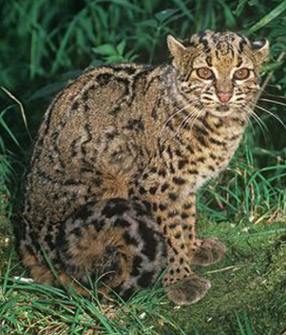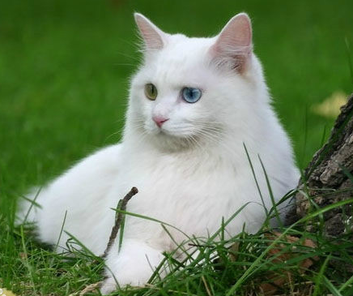
图1-2-1 云猫 图1-2-2 山东狮子猫
3.狸花猫（图1-2-3）
该猫在我国各地均有分布，只是在陕西、河南等地较多。颈、腹下毛色为灰白色，身体其他各部位黑、灰色相间的条纹，形如虎皮，短毛而光亮润滑擅长捕鼠，产仔率高，不耐寒，抗病力弱，与主人的关系不太密切，不恋家。
4.四川简州猫（图1-2-4）
在我国广大农村饲养量较大，体型健壮高大，动作十分敏捷，擅长捕鼠。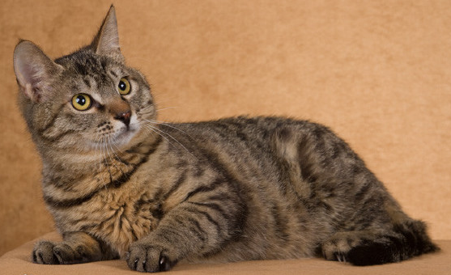 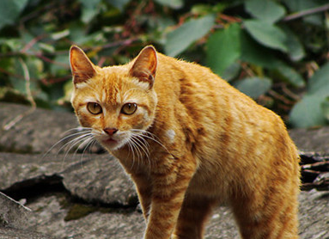
图1-2-3 狸花猫 图1-2-4 四川简州猫
（二）国外猫的主要品种
1.泰国猫（图1-2-5）
又名暹罗猫，原产于泰国。泰国猫是短毛猫的代表，在世界各地相当流行。
（1）体型特征 身体修长，体型适中且紧凑。脸尖，呈楔形。鼻子长而直，耳端尖、直立。眼睛两端上翘呈杏仁形状。四肢、尾巴细且长。被毛短而细致，厚实光滑。刚出生的泰国猫毛色几乎全白色，随着日龄的增长而呈现不同的特点。泰国猫毛色的显著特征是在白色的背景下，配以颜色较深的脸、耳朵、四肢和尾巴。根据毛颜色的不同，泰国猫又分为四个不同的类型。
①海豹色重点色 是暹罗猫的传统颜色，最早于19世纪80年代出现于欧洲。成年猫背部为浅黄褐色，腹部为白色，脸、耳朵、四肢和尾巴呈现海豹样的褐色。
②巧克力色重点色 在象牙白的背景下呈现奶油巧克力色。
③乳黄重点色 耳朵、尾巴、脸部皆呈乳黄色，背部和两侧呈现浅乳黄色。
④蓝色重点色 是传统暹罗猫之一，从20世纪30年代起成为最受欢迎的品种之一。背部、尾呈现淡蓝色，眼睛呈现碧蓝色。
（2）性情 情绪多变，多愁善感，攻击性和嫉妒心较强，大方热情，叫声较大。
（3）生产性能 母猫性成熟较早，五月龄可配种受孕。产仔数较多。
2.波斯猫（图1-2-6）
波斯猫属长毛猫，是世界上爱猫者最喜欢的猫品种之一，素有“猫中王子”、“王妃”之称。有关波斯猫的起源问题说法不一，比较统一的观点是波斯猫身上有阿富汗长毛猫和土耳其安哥拉猫的血统，因而起源于土耳其的可能性比较大。在1871年才开始进行科学选育，因此波斯猫是一个现代品种。
（1）体型特征 体长40-50cm，尾长25-30cm，肩高30cm。骨骼粗壮，全身肌肉发达，背短而平，肩和臀高度相同，尾巴和四肢稍短。头部浑圆，鼻短而宽，耳小，眼睛又大又圆，稍突出。波斯猫眼睛颜色因毛色的不同而有差异。但多数是黄色、琥珀色或是双眼颜色各异。两只眼睛的颜色越纯、越深越好，颜色均匀更好。波斯猫尾巴短且圆，低落拖地。波斯猫被毛长且有光泽。由于颈和肩部的被毛更致密，在外观上看，犹如一头小狮子。耳朵内外、趾间皆有毛。
波斯猫毛色繁多，但可分为三大类共计88种颜色。
①单色 黑色、白色、蓝色、奶油色（米色）、浅红色（黄褐色）。单色眼睛的颜色大多是黄色的。
②多色 被毛的颜色在一种以上，眼与被毛的颜色不同。例如，栗鼠色，在白色的背景上，背、头和尾部出现黑色斑点，黑黄白色等。
③杂色 被毛呈不同颜色和图案，如从灰色到棕色，从天蓝色到橘黄色；有的呈现老虎斑样外观。
（2）性情 外静内动，乐观向上，待人真诚，气质高雅。
（3）生产性能 波斯猫毎窝产仔2-3只。
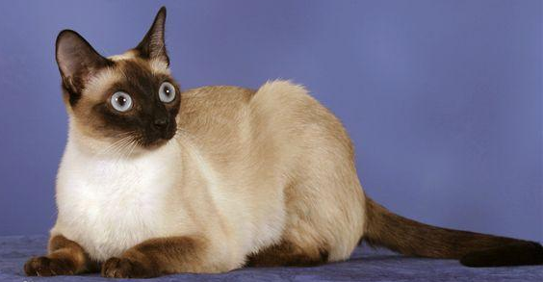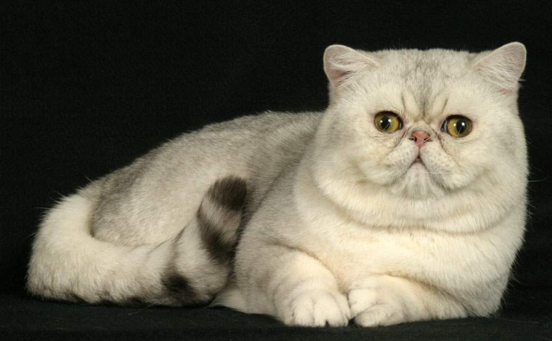
图1-2-5 泰国猫 图1-2-6 波斯猫
3.喜马拉雅猫（图1-2-7）
属于长毛猫，在1929年由泰国猫、巴曼猫和波斯猫杂交培育而成。名字与喜马拉雅山无关，而是来源于喜马拉雅兔，因为两者的毛色、长相相似。
（1）体型特征 身材矮胖，四肢强健短直。具有波斯猫的典型头型，圆顶状的头部。眼睛大而圆，呈现蓝色。耳小，短鼻。短尾且尾毛茂密。喜马拉雅猫既有波斯猫突出的长毛，又有泰国猫的典型毛色。毛长可达12cm,毛柔软厚长。被毛有点状颜色，共计7种，分别是海豹点、巧克力点、蓝奶油点、丁香点、玳瑁点、橙色点和蓝色点。这些色点分布在猫的腿、脚、尾巴、耳朵和面部等处，因此该猫也被称之为色点长毛猫。
（2）性情 聪明文雅，温柔美丽，顽皮可爱，叫声悦耳。
（3）生产性能 雄性喜马拉雅猫在18月龄左右达到性成熟，雌性要早些。毎窝产仔2-3只，刚出生的猫被毛较短且几乎是全白色，6月龄以后才长出花斑。
①巧克力重点色猫 被毛基色是象牙白色，耳、尾等处有深咖啡色花斑。
②海豹重点色猫 被毛基色是乳白色，面部、耳、尾部等处呈现深海豹褐色。眼睛呈现深蓝色。
③蓝色重点色猫 被毛基色是白色，眼、鼻、腿等处是蓝色。
4.缅甸猫（图1-2-8）
属于短毛猫，原产于缅甸，是1930年从缅甸仰光带到美国的雌性猫与雄性暹罗猫杂交培育而成的。
（1）体型特征 肌肉结实有力，头圆略尖，两耳的间距稍大，耳端稍尖呈圆形。眼睛圆而大，被毛短且稠密，光滑富有光泽。毛色有棕色、红色、蓝色、橙黄色、巧克力色和深褐色等。
①红色缅甸猫 被毛是浅橘红色。
②巧克力色缅甸猫 耳朵和面部颜色较身体其他部位颜色深，被毛基色是褐色。
③棕色缅甸猫 美国人只接受紫色和棕色的缅甸猫，被毛呈深海豹色。
④蓝色缅甸猫 被毛呈银灰色。
（2）性情 诙谐幽默，性格温和，勇敢活泼，乐于接触人。
（3）生产性能 性成熟较早，母猫在7月龄能发情配种，平均窝产仔5只。寿命较长，大概20岁左右。
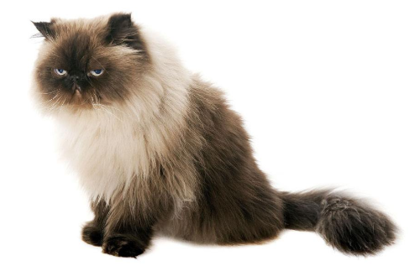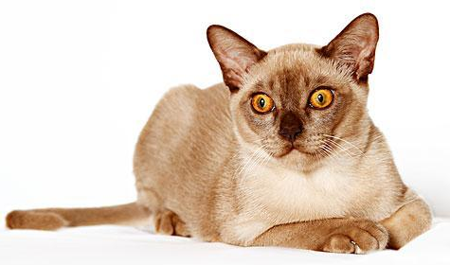
图1-2-7 喜马拉雅猫 图1-2-8 缅甸猫
5.苏格兰猫（图1-2-9）
又名苏格兰塌耳猫，在1961年，一个叫威廉的苏格兰牧民发现了折耳猫，并与动物遗传育种学家共同培育了这一珍贵的品种。
（1）体型特征 身材矮胖，头宽而圆，眼睛大且圆，典型特征是耳小且向前下垂，尾巴有弹性，长度占身长2/3。被毛短且细密，且柔软有弹性。毛色种类较多，有黑色、浅蓝色、金黄色等。
（2）性情 热爱主人，留恋家庭，遇到猎物时勇敢出击。
（3）生产性能 猫在4月龄就长出典型的塌耳。
6.阿比西尼亚猫（图1-2-10）
又名埃塞俄比亚猫和芭蕾舞猫，属于短毛猫。在英国培育而成。
（1）体型特征 体型中等，四肢高而细，肌肉发达，尾巴长短适中。头略尖呈楔形，眼睛大呈杏仁形，耳大，锥形尾。被毛柔软且富有弹性。毛色有巧克力色、淡紫色、蓝色、银黑色、红褐色等。典型特征是毛颜色有层次感，越接近根部毛颜色越浅，越接近尖部毛颜色越深。
①红褐色阿比西尼亚猫 眼睛呈现琥珀色。
②淡褐色阿比西尼亚猫 幼猫在出生后3周会出现斑纹，头顶盖呈深色。
（2）性情 记忆力和幽默感较强，顽皮好动，有野性，害怕陌生人。
（3）生产性能 母猫产仔数较少，且妊娠期需要特殊照顾，产仔时需适当助产。
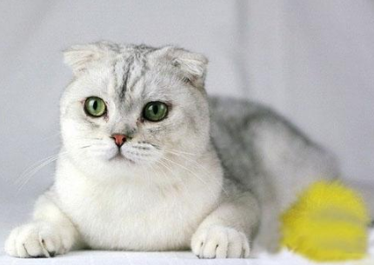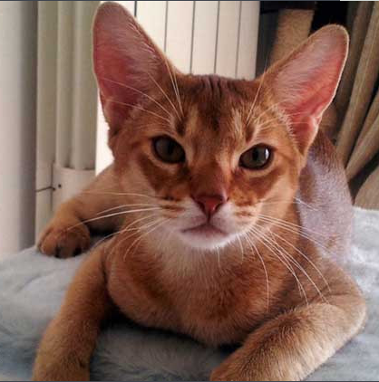
图1-2-9 苏格兰猫 图1-2-10 阿比西尼亚猫
7.美国短毛猫（图1-2-11）
又名美洲短毛虎纹猫，原产于美国。
（1）体型特征 身体强健，头圆，耳直立。眼圆稍向外倾斜。被毛坚硬，耐寒、耐潮湿；冬季短毛增厚。毛色比较多，主要包括以下几种。
①白色美国短毛猫 毛色纯白，无杂色，眼睛颜色常呈金黄色，也有蓝眼睛，但是蓝眼睛则耳聋。
②暗灰黑色猫 头宽圆，眼睛呈金色。
③斑色 斑色是一大类毛色的统称，斑纹与毛色构成了图案组合。
④多色和杂色 除上述所说颜色外还有玳瑁色。被毛基色是黑色，点缀着红色和奶油色花斑，眼睛金黄色等。
（2）性情 聪颖淘气，适应性强，忠于主人，性情随和，擅长捕鼠。
（3）生产性能 窝产仔猫数4只。
8.巴厘猫（图1-2-12）
20世纪50年代，在美国的泰国猫的饲养者收获了不同于泰国猫的仔猫，即被毛为丝状长毛的突变个体的仔猫，这就是新品种巴厘毛的雏形。因为巴厘猫被毛光滑柔顺，像是印度尼西亚巴厘岛上的舞蹈家，因此而得此名。实际上和巴厘岛毫无关系。
（1）体型特征 身材修长，肌肉发育良好，腿细长，且前腿稍短于后腿。头呈楔形，鼻直且长，眼睛呈杏仁形，眼睛深蓝色。丝状被毛，毛5cm，长毛下无绒毛。与泰国猫一样，毛色的显著特点是浅色被毛基色，在面、耳朵、下肢和尾巴等处有深色斑块。
①海豹色点 被毛基色是奶油色，面部、耳朵、尾部、爪呈深褐色。
②巧克力色 被毛基色为象牙白色，尾长而如羽毛形。
③丁香色 被毛基色为雪白色，添加巧克力红灰色色点。
（2）性情 步态优美，跳跃能力强，交际广泛，叫声具有祈求的声调。
（3）生产性能 窝产仔猫数3-4只，性成熟较早，若与泰国猫杂交，后代具有泰国猫的被毛特征。
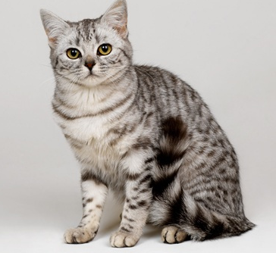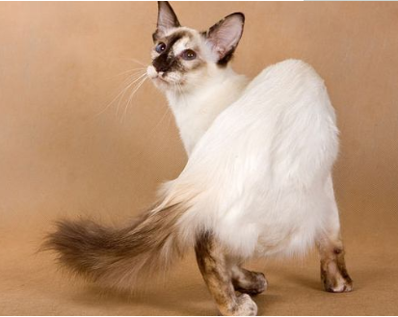
图1-2-11 美国短毛猫 图1-2-12 巴厘猫
9.俄国猫（图1-2-13）
又名俄罗斯蓝猫，素有“短毛猫的贵族”的美称。一个世纪前，从俄国的港口通过海运输入英国，经英国人培育改良成现在的品种，该猫受到世界各地人们的喜爱。
（1）体型特征 身材细长，骨骼发育良好，头略尖，耳大直立。杏核眼，眼为绿色。锥形尾，长且光滑。被毛短且厚实，显著特点是呈貂样银灰色光泽。毛的颜色从灰色到蓝灰色，分布均匀平整，因为有些毛色为蓝灰色，所以称之为俄罗斯蓝猫。
（2）性情 沉稳安静，聪明，叫声轻柔。
（3）生产性能 一年产两窝，毎窝产仔猫4只。
10.土耳其安哥拉猫（图1-2-14）
原产于土耳其首都安卡拉，是波斯猫的祖先，是现存最古老的品种之一。
（1）体型特征 体型苗条，身体健壮，头中等大小，中间脸型，杏仁眼，耳大而尖，锥形尾。丝状被毛，无底层绒毛，易于梳理。柔软细腻，颈部、腹部和尾巴的软毛较丰厚。起初猫的颜色只有白色，现在毛色多样化，有黑、蓝、白、红等清一色，也有斑纹色，最受欢迎的是白色。白色土耳其安哥拉猫眼睛颜色不同，若是蓝眼睛则可能出现聋子，颈部周围毛较长。
（2）性情 温顺，恬静端庄。
（3）生产性能 性成熟早，但特征性被毛特点在2岁时才能长出来。
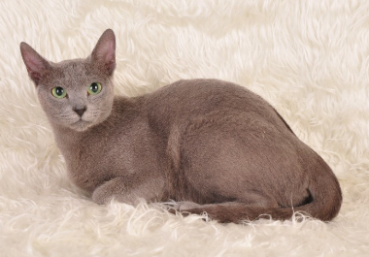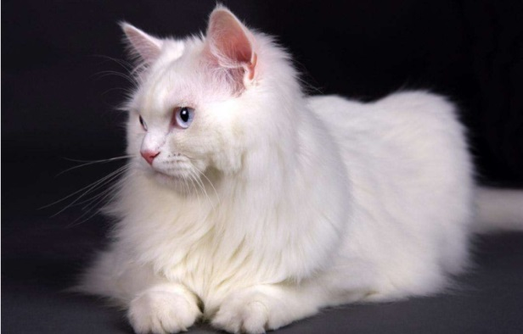
图1-2-13 俄罗斯蓝猫 图1-2-14 土耳其安哥拉猫

任务3 猫的繁殖
宠物猫的繁殖技术
【学习目标】正确进行猫的发情鉴定、妊娠检查及产前鉴定。
【仪器及材料】发情母猫、妊娠母、产前猫、多媒体课件等。
【方法与步骤】教师带领学生学习并讲解，学生总结猫的发情鉴定方法、妊娠诊断方法和产前鉴定方法。
（一）猫的发情鉴定
1.母猫发情时，性情温顺，喜欢在主人两腿间磨蹭。有时高举尾巴，愿意接触公猫，见到公猫后发出“嗷嗷”的叫声，并表现出与公猫特殊的亲昵感，或与公猫玩耍、追逐主动，高举尾巴，让公猫交配。
2.如果发情母猫关在室内，当母猫听到公猫的叫声，会狂暴地抓挠门窗，急于出去，如果用手抵摸和压低猫背部，会安静不动，并出现踏足举尾动作，有的母猫发情时特别敏感、眼睛亮、不愿吃东西、到处乱逛。
3.如果仔细观察它的外阴部，可见外阴部红肿、湿润，甚至于流出血色黏液。
（二）猫的妊娠鉴定
1.母猫交配后20天左右，乳头的颜色逐渐变成粉红色，乳房增大，食量逐渐增加，活动量减少，行动小心谨慎，不愿与人玩耍，睡觉时间长，喜欢伸直身子躺着睡觉。外阴部肥大，颜色变红，排尿频繁。
2.怀孕后30天左右的母猫，腹部明显增大，轻压其后腹部即有触摸到胎儿的活动。乳房明显膨胀，食欲旺盛，体重继续增加。
3.21天后，通过x射线、超声波进行妊娠检查。
（三）猫的产前鉴定
1.母猫在产前3-4天食欲较差。
2.临近分娩，活动越少，并频频舔触其腹部和外生殖器周围，孕猫腹部逐渐下垂、膨大，精神紧张，易攻击其他动物或人。
（四）注意事项
1.鉴别时动作要轻，以免伤害猫，判定时要准、快、稳、轻。
2.鉴定要从多方面观察，结合季节与猫的行为表现。
【相关内容】
一、猫的选种与选配
（一）猫的选种
猫的选种是指按照预期的目的，通过一定的方法从猫群中选择优良个体作为种用的过程。其目的是为了保存和延续品种的特征，巩固和提高品种的遗传性能。在选种时，应根据不同的用途、不同的品种以及人们的喜好来确定选择标准，但一般情况下可按以下标准进行：
1.亲本选择 是根据猫的祖先品质及生产性能来分析其种用价值。亲本选择的目的是为了弄清楚个体间有无血缘关系，凡谱系不清者一律不作种用。同一谱系内部选择时，应根据各方面数据分析对比，选出优良后代作为种猫。
2.个体选择 通常采用比较选择法。应选择品种特征鲜明的公母猫，年龄在10-12个月。体型优美，大而均匀，肌肉发达，健康强壮；毛色纯正，富有光泽；眼大有神，腰背平直，尾巴活动自如；感官灵敏，生殖器发育良好，繁殖能力强，4代以内无共同祖先。
3.后裔选择 是根据后代的品质和生产性能，测定其亲代的遗传性能和种用价值。比较方法有三种：后代与亲代的比较；后代与后代的比较；后代与本品种的比较。后裔测定的方法只能用于本品种间毛色一致、体型相近、遗传性能稳定的公母猫交配后的鉴别，对于杂交无用。
（二）猫的选配
选配是在选种的基础上选择合适的公、母猫进行交配。目的是为了得到身体健壮、抗病力强、遗传性稳定的后代。应选择具有相同优点的公、母猫进行交配，以使其优点在后代身上得到巩固和发展。在良种不足的情况下，也可以选择具有某一优点的猫与另一只具有相对缺点的猫进行交配，用优点去克服缺点，选配的方法有：
1.纯种繁育 为了保持品种已固有的优良品质和固定遗传特征，选择纯的品种进行交配。近亲交配会造成严重的不良后果，如空怀率高、产仔率低、成活率低、仔猫生活能力下降、发育受阻、体型变小、多病或出现畸形和死胎等现象。为防止近交退化，可适当引进同品种的无亲緣关系的种猫进行血缘更新。
2.体型选配 体型选配虽无严格要求，但往往因选配不当会发生意外。母猫体型过小造成难产或体型大的猫咬伤体型小的猫，所以应是体型大小相同或相近的公母猫进行交配。
3.年龄选配 年龄与繁殖力有着密切关系，选配时公猫的繁殖力应高于或近于母猫，绝不能低于母猫。不同年龄的公、母猫相配，其产仔率、怀胎率是不同的。年龄选配一般是选择青、壮的公猫与具有繁殖能力的母猫进行交配。
二、猫的繁殖生理
（一）初情期和性成热
雌猫的初情期是指从出生到第一次发情的时期，因季节和品种不同差异较大。一般来说,雌猫在6-8月龄时，卵巢成熟形成卵泡出现发情表现。在发情期间，母猫卵巢内能形成多个成熟的卵子，但是必须经过交配后才能排出。
绝大多数猫在体重达到2.3-2.5kg时就能出现发情现象，但是初情期与季节有明显的关系。若猫在10-12月份达到发情体重，但由于该时期为猫的乏情期，所以一般会等到次年的1-2月份才发情；若猫在夏季年龄未到，但体重达到则可提前发情；若猫仔在10-12月份出生，到夏季时末达到性成熟，则会等到下一个发情季节才会发情。
此外，猫的饲养管理水平、品种、饲养方式、日照长短等因素都会影响到初情期的早晚。一般纯种猫比杂种猫初情期晚；笼养猫比放养猫晚；单独饲养比群养晚。
雌猫一般在7-12月龄能达到性成熟，此时雌猫会有规律的发情表现。当猫达到性成熟之后，全年均可交配，一年可繁殖3胎。为了提高仔猫的性能，公猫初配年龄一般在1.5岁左右，而母猫则为10-12月龄为宜，一年繁殖2窝最佳。
（二）发情
猫属于季节性多次发情和诱发性排卵动物。一般每隔14-21天发情一次，每次持续3-6天，要求交配的时间持续2-3天。在一个性周期内，包括发情前期、发情期、发情后期和乏情期。猫的繁育数据见表1-2-2。
表1-2-2 猫的繁育数据
项目 | 数据 | 项目 | 数据
母猫性成熟年龄 | 6-8月龄 | 排卵时间 | 交配后24h
公猫性成熟年龄 | 7-8月龄 | 妊娠期 | 58-71天
母猫适合繁殖年龄 | 10-12月龄 | 平均产仔数 | 3-6只
公猫适合繁殖年龄 | 12月龄 | 哺乳期 | 60天
母猫繁殖年限 | 7-8年 | 断乳期 | 4-5周
公猫繁殖年限 | 6-7年 | 繁殖适宜季节 | 2月、6月、10月
发情周期 | 14-21天 | 产后初次发情 | 泌乳后第4周
发情持续时间 | 3-6天
（三）猫的交配
猫的交配行为受到交配经验及体内雌激素水平的影响，因此让雌猫与雄猫多接触会有助于其交配质量。在发情前期和发情期，雌猫会通过叫声、行为和频频排尿来吸引公猫的注意，同时雄猫也会用撒尿来标记自己的活动范围。
配种的适当时间是在母猫发情后的第2天晚上。一般情况下,一次就能配成，但为了保险起见第2天复配一次。由于猫是夜行性动物，其交配都在夜间进行。配种前，若公母猫从未见过面，应先让双方彼此熟悉，再放出笼子进行交配。如果发现母猫愿意接受交配则可成功，但如果二者不理睬对方或怒目相瞪则绝不能放在一起，以免发生争斗。
公猫是诱发情动物，因此在整个配种期间处于性冲动的发情状态。由于食欲下降，导致体力下降，所以在此阶段应保持较高的日粮水平。要求食物体积小、适口性好、易消化、蛋白质含量高，并含有丰富的维生素和矿物质，如精瘦肉、牛奶、肝脏等。
（四）妊娠和产仔
1.妊娠期 妊娠期是指从交配之日起到分娩为止的一段时间。猫的妊娠期是57-71天，平均68天。妊娠期的长短受到遗传、品种、年龄、饲养条件等内外因素的共同影响。一般老龄猫和胎次较少的猫妊娠期相对较长。
2.妊娠生理 猫属于刺激性排卵动物，交配24h后卵巢排卵，卵子在输卵管与精子相遇完成受精过程。受精卵在输卵管运行2-4天进入子宫，10天后附植。此时，猫的发情表现持续3-6天后消失，交配20天左右才能看到怀孕征兆。
3.猫的分娩 分娩是指母猫将成熟胎儿及其附属物排出体外的生理过程。在预产前1周，母猫会变得坐立不安，潜伏于猫窝中，有的还会出现衔草筑窝的现象。此时应为猫找一个温暖、阴暗、安静的地方准备好产箱或产窝，另外准备好接产工具。
母猫的分娩一般会持续几个小时甚至十几个小时，根据产仔的经历和怀胎的仔数而定。分娩前母猫的直肠温度会下降0.5℃，分娩前几小时应停止喂食。分娩时，雌猫侧身而卧，不断努责，当胎儿要产出时，首先可见阴门鼓出，然后是一层白色的胎膜内裹胎儿。最先出来的是头部，爪子在头部的两侧，最后滑出身体和尾部。母猫会自行咬断脐带，撕开胎膜，将胎儿舔舐干净，吃掉胎衣和胎盘。间隔0.5-1h时后开始第二胎生产。一般每窝产仔3-5只，经1h后未见母猫努责,则表示分娩结束。
一般母猫都能自行产出胎儿，一些体型较小的玩赏猫会有难产现象，在必要时应实施助产或剖腹产手术。
4.产后护理 猫在产仔6h内身体虚弱，不宜进食，可补以红糖温水促进体力恢复。最初几天应给予品质好、易消化的饲料，实行少吃多餐制。同时应注意周围环境的温度，饮具食具的消毒，保持环境卫生，减少病菌的滋生。
（五）繁殖年限
猫的寿命多为12-15岁,在生理上相当于人的八九十岁，但繁育利用年限为7-8年，此后生理功能明显衰退，公猫失去配种能力，母猫不再发情。为了增加母猫的利用年限，应严格母猫的产仔窝数。
【技能考核】
实训结果考核表
考核项目 | 要求 | 评分标准 | 权重
猫的发情鉴定 | 掌握猫的发情鉴定技术 | 掌握猫的发情鉴定技术要点，口述正确、操作规范得90%分值者优；口述正确、操作基本规范得80-90%分值者良；口述基本正确、在教师的指导下完成操作，得60-70%分值者合格；在教师的指导下无法完成这不合格。 | 30
猫的妊娠检查 | 掌握猫的妊娠检查技术 | 掌握猫的妊娠检查技术要点，口述正确、操作规范得90%分值者优；口述正确、操作基本规范得80-90%分值者良；口述基本正确、在教师的指导下完成操作，得60-70%分值者合格；在教师的指导下无法完成这不合格。 | 30
猫的产前鉴定 | 掌握猫的产前鉴定技术 | 掌握猫的产前鉴定技术要点，口述正确、操作规范得90%分值者优；口述正确、操作基本规范得80-90%分值者良；口述基本正确、在教师的指导下完成操作，得60-70%分值者合格；在教师的指导下无法完成这不合格。 | 40
总分 |  |  | 100
任务4 猫的饲养管理

【学习目标】掌握宠物猫各个生理阶段的饲养要求和管理措施。
【仪器及材料】多媒体课件
【方法与步骤】教师带领学生观看学习并讲解，学生总结宠物猫各个生长发育阶段的饲养要求和管理措施。
【技能考核】 能够根据猫的各个生理阶段配制猫粮或选购商品猫粮。
【相关知识】
一、种猫的饲养管理
（一）种公猫的饲养管理
种公猫饲养的好坏，对其配种能力和精液品质有着重要的影响，因此在种公猫的非配种期，也应保证饲料的质量。在配种期，要消耗大量的体力，食欲也因此减退，为了保证种公猫的精液品质，应提供些体积较小、质量高、适口性好、易消化、富含蛋白质和微量元素的饲粮，如鲜瘦肉，肝和奶等。种公猫的日喂量通常为3次，配种时间是清晨6点，配后1h后饲喂。中午要让猫充分的休息。下午6点第二次交配。种公猫的配种每天不能超过两次，每次间隔一般在10-12h左右。频繁的交配会导致公猫的配种能力下降，也会缩短种公猫的使用年限。种公猫要进行适当的运动，从而增加食欲，增强精液的品质。
（二）妊娠猫的饲养管理
猫的妊娠期为58-71天，平均为63天。这一时期的任务是保证胎儿的正常生长发育和正常分娩。
1.妊娠母猫的饲养
（1）妊娠初期 妊娠开始至30日龄。胎儿较小，无须提供特殊的日粮，但是要注意饲料的质量，即微量元素的补充。
（2）妊娠中期 指妊娠30-48日龄。胎儿发育迅速，妊娠猫的代谢增强，对营养物质的需求量增加，蛋白质需求量增加15%-20%；能量的需求量也有所增加。因此，饲粮中应多添加些猪肉、牛肉、鸡肉等动物性脂肪。
（3）妊娠后期 指妊娠最后15天。胎儿的生长发育速度非常快，应增加釆食量20%-30%。但是釆用的饲喂方法是少量多餐的，每日饲喂4-5次，夜间应给妊娠母猫补饲一次。饲喂过多会导致腹压过大而伤害胎儿，减少富含碳水化合物的食物（如米饭、馒头）的供给量，防止猫过胖而难产。但是饲粮中增加蛋白质和矿物质的喂给量。
2.妊娠母猫的管理
（1）适当运动 母猫在妊娠期间，采食量不断增加，因此应做适当运动，防止母猫过胖而导致肌肉的张力减退，子宫肌的张力和收缩力也减弱，导致分娩时分娩力量不够而难产。每天晒1h左右太阳，还可利于钙的吸收。
（2）日常护理 妊娠母猫喜好安静，不愿意受到任何打扰，因此为猫选择一安静、干燥、温暖的住所。勿驱赶和打骂猫，为猫洗澡和梳毛时动作要轻柔，保护猫的腹部不受到任何不适当的挤压。
（3）选择产房 为了让猫顺利分娩，因此在猫分娩前7-10天左右，选择合适的产房和产箱，放在固定的地方，让猫熟悉环境、饲养人员和食物，增强猫的安全感。
（4）防止猫流产 普通母猫流产现象一般较少发生，但是比较名贵的品种易发生流产。流产主要包括营养性流产、机械性流产和疾病性流产。只有了解流产发生的原因，生产中才能采取有效措施减少流产现象的发生。
①营养性流产 是指母猫在妊娠期间，饲料品种单一，食物中缺少蛋白质、维生素及某些矿物质，摄入脂肪过多，引起母猫肥胖，均可引起流产。因此猫的营养要全面。
②机械性流产 妊娠母猫被追赶、踢打、惊吓、猫与猫打斗以及在猫笼里碰撞、挤压所导致的流产。因此在母猫妊娠期间，不应拽猫的耳朵或尾巴，尽量减少碰触猫的腹部。
③疾病性流产 是指妊娠期间母猫患腹泻、肠炎及子宫疾患等也可能引起流产。因此在妊娠期间不能给猫驱虫和喂药，保证食物的干净，一旦出现疾病应立即就医。
（三）哺乳母猫的饲养管理
1.哺乳母猫的饲养 母猫分娩后体力消耗很大，体质较弱，为了更好的哺乳，增强机体的抗病力，要增加饲喂量。虽然母猫在分娩后的2天内，食欲下降，但是应供给充足的饲料和清洁的水。产后3天，将猫的日喂量提高3-4倍。多喂些富含蛋白质的催乳料，如鱼、肉、猪蹄汤、骨粉等，每天的饲喂次数为4-5次。
2.哺乳母猫的管理
（1）环境条件 注意产房的温度，温度过高或过低，不利于母猫恢复体况，也会影响猫的哺乳。应保持环境的安静、干燥，防止他人打扰。
（2）仔猫和乳房管理 产后猫的母性较强，通过气味来辨别是否是自己所产的仔猫，若仔猫身上有异味，猫会将其咬伤。因此尽量不要将仔猫从产箱中取出观看。注意乳房部位的卫生，每2-3天用无刺激性和特殊气味的消毒剂消毒，防止乳房炎的发生。
（3）防止母猫的异食癖 个别猫产后咬死自己亲生的仔猫的现象，称之为猫的异食癖。青年母猫和老龄母猫皆有发生，主要因素一是新生仔猫身上有异味，或是母猫产后受到惊吓；二是母猫患有神经质，经常舔舐仔猫，导致仔猫出血，被吞食；三是饲料中缺乏蛋白质、维生素和矿物质等；四是母猫吃了死胎。防治措施：一是增加饲粮中的蛋白质含量，在哺乳母猫的饲料中添加些肉等；二是注意环境条件，防潮，防吵闹；三是对刚出生的死胎应及时处理，避免母猫采食。
二、仔、幼猫的饲养管理
（一）仔猫的饲养管理
仔猫是指刚出生到断奶前的猫。该阶段猫的死亡率是生产中最高的。因此在生产中应提高饲养管理措施，促进仔猫的正常生长发育。
1.仔猫的生理特点 刚出生的仔猫全身披毛，仔猫出生时身体各器官发育还不完善，但是具有良好的嗅觉和味觉，听力和视力较差，直到出生后第8天才能听到声音。刚出生时双目紧闭，一般要在9天左右才睁开眼睛，能看清楚物体，仔猫在出生后的9天中，除吃奶外，都在睡觉。刚出生的仔猫体温调节能力比较差，体温较低，而这时仔猫皮薄毛稀，生产中注意保温工作。但随着日龄的增长，体温逐渐上升，到第5日龄时，趋于猫的正常体温。根据仔猫的生理特点，其饲料管理细节列举如下。
2.仔猫的饲养
（1）尽早让仔猫吃上初乳 刚出生的仔猫体内不能产生抗体，因此易受到细菌、病毒的侵害而患病。但是仔猫可获得被动免疫力，即通过吃初乳可获得母猫的抗体，而且新生仔猫的肠道容易吸收初乳中的抗体，可提高仔猫的抗病能力，这对于保护仔猫的健康十分重要。因此，仔猫出生后应及时吃上初乳，否则会因血糖过低，体温过低而死亡。要想让仔猫尽快地吃到初乳，最好在仔猫出生后24h内及时哺乳，如果时间过长，会影响仔猫肠道对抗体的吸收率，吸收能力随着时间的增长而减弱。仔猫出生2h左右，寻找乳头，开始哺乳。母猫每胎产仔2-6只，若有体弱的仔猫，一定要让它吃上母乳，尤其是分娩后3天的初乳。仔 猫每天应达到饱食，才能安然入睡，提高仔猫的生长速度。
（2）固定乳头 一般来说，每窝仔猫中有体重相对来说较大的，就有相对较小的。往往较小体重的仔猫在吃奶时找不到或抢不上乳头，这时应该进行人工固定乳头，并将其放在泌乳量多的乳头上，生产中称之为“雪中送炭”。大概要进行3天左右的训练，就可达到了固定乳头的目的，一旦吸乳位置固定后，仔猫间不会发生争抢乳头的现象。生产中往往在仔猫出生后2-3天内确定乳头。这样整窝仔猫能均匀生长。此时生长较好的仔猫腹部圆润，皮肤富有弹性、被毛光亮、安静入睡。而长期未饱食的仔猫通常表现为体型瘦弱，皮肤呈暗淡颜色，被毛蓬乱缺乏光泽。
（3）寄养和人工哺乳 仔猫出生后，有些母猫死亡，无乳或发生疾病时，应该给仔猫寄养。寄养成功的条件是产仔时间接近，不应超过3天；寄养的母猫母性要好，泌乳量高。可将寄养母猫的奶液或尿液等涂抹在被寄养的仔猫身上，混淆气味，这样寄养母猫可接受仔猫来进行哺乳。
也可釆用人工哺乳方法。常选用的液体食物是鲜牛奶或鲜羊奶，在饲喂时，可在奶中加入适量的鱼肝油、葡萄糖等。混合牛奶饲料的具体制作方法是：先将鲜牛奶9ml（也可用奶粉代替）放入一杯中，加入3ml清水，再加入2匙葡萄糖和6滴鱼肝油，混摇，将其搅拌均匀，饲喂时应保证奶温在37-38℃。可用塑料注射器或猫用奶瓶，也可用早产儿使用的奶瓶，作为人工哺乳工具。人工哺乳时，为防止食物进入仔猫的气管和肺中，应让仔猫的头平伸而不抬高，抓住仔猫的颈部，将奶瓶的奶嘴慢慢放入仔猫嘴里，边观察仔猫的吃奶情况，边缓慢挤压奶瓶。仔猫喂奶的次数：出生-7日龄，每3小时喂一次，每次2-3ml；7-14 日龄，每3-4小时饲喂一次，每次3-5ml；14-21日龄，白天每3小时一次，晚上喂一次，每次8-10ml。此时，仔猫已开始学会从食盘中舔食食物，因此应给仔猫补饲些易消化的食物。如煮熟的动物肝脏等。要对补乳的器具及时进行清洗、消毒，防止仔猫病从口入。人工哺乳后，应模仿母猫哺乳时舔舐仔猫，用棉签或手指轻轻抚摸仔猫的外生殖器，以刺激仔猫排便排尿。当仔猫开始排泄时，要及时用手纸将排泄物擦拭干净。排泄后，若肛门出现红肿的现象，可涂抹红药水或青霉素眼药膏，效果较好。
（4）保温 刚出生的仔犬体温调节能力比较差，因此应给仔猫提供温暖的环境生长。常用的是保温箱、红外线灯。出生24小时以内的仔猫，最适宜的温度是32℃，14日龄内适宜的温度是27℃左右，14日龄以后最适宜的环境温度为21℃。在炎热的夏天，猫的箱内温度 不能过高，否则会导致仔猫中暑而死亡。
（5）日常管理 经常保持猫舍卫生，及时更换箱内垫料，清扫污物，及时消毒，提高仔猫的成活率。
（二）幼猫的饲养管理
猫的哺乳期大概为35-40天。幼猫指从断奶到7月龄的猫。幼猫断奶后，断奶后的幼猫无论在生理上还是在心理上，以及饲养管理等方面发生了明显的变化，因幼猫生长发育十分迅速，所需要的营养物质也较多，所以对这一时期的饲养管理必须十分重视。这一时期的主要任务是促进幼猫的正常生长发育。
1.幼猫的饲养 要按照幼猫食品标签的要求进行饲喂。幼猫的采食量也随着年龄、体重、性情、品种的不同而不同。一般情况下，猫对食物有自我调节能力，不会饮食过量的。不应让猫养成偏食的习惯，尤其是鱼类和肝类食品，因此，食谱应定期更换，在更换时，应注意要逐渐改变，否则会造成幼猫肠胃不适而腹泻。幼猫喂食场所应干净、安静的地方，对食物盆等每天应及时清洗。在夏天温度较高时，容易导致饲料腐败变质，应注意食具、水盆和猫舍、猫笼的卫生及周围环境的卫生，做到定期消毒，一周至少消毒一次，防止幼猫食物中毒。为了防止幼猫发生胃肠炎，可每周饲喂一次土霉素。
2.幼猫的管理
（1）人与猫交流 有些幼猫排斥人，不乐于人接近，因此主人不能对其大声呵斥，强制拥抱幼猫，应与猫多玩游戏，增进感情，经常抚摸幼猫的耳朵和下颌，并且用语言鼓励幼猫，当猫玩耍累了，就让它睡觉，否则会使猫受到惊吓而躲人，不敢接近人。当猫在吃食或 排便时，不要打扰它。
（2）保健 从幼猫断奶后至6月龄以前要每月驱虫1次，6月龄以上的猫可每季度驱虫1次即可，常用的驱虫药物有丙硫苯咪哩、毗喳酮等。体外寄生虫的消除主要是经常给幼猫洗澡。在8-12周龄时进行第一次免疫接种，注射狂犬病疫苗，此疫苗是一种灭活的细胞疫苗，3月龄以上的幼猫，首次接种应肌肉注射2次，每次间隔4周。此外还应预防其他传染病：猫瘟、传染性肠炎、猫病毒性鼻气管炎。注射疫苗时应注意，猫体是健康状态，接种疫苗后1周内，避免洗澡，出去玩耍等。
（3）疾病防治 10-12周龄的幼猫，对外来病原侵袭的抵抗力很弱，主要是因为从母猫中获得的母源抗体基本上已消失，而自身的免疫系统还未完全建立起来，易患各种疾病。因此，应加强幼猫饲养管理，冬季的幼猫应防止天气寒冷而导致的感冒严重会导致肺炎。一旦发现幼猫有异常行为，如呕吐、多泪、瘙痒等应立即就医。
（4）日常管理 猫舍应保持清洁，及时通风，冬季要防寒保暖，夏季要防暑降温，提供给猫充足的饮水。每周可用0.1%新洁尔灭或2%-3%来苏水儿喷洒消毒。
（5）调教 断奶之后就应调教猫固定排便。猫是喜欢清洁的动物，正常情况下不会随地大小便。若是没有为幼猫提供固定排便的器具，幼猫常会躲藏在隐蔽、安静的角落里排便，不仅不利于清扫，而且会导致屋内臭味浓厚。应将便盆放在安静、光线较暗和易发现的地方，在盆内可放些砂土或猫砂等垫料。通常可选用吸水性、除臭的猫砂。猫砂通常有两种，一种是膨润土猫砂，吸湿性较强的猫砂会很快吸干粪便里的水分，结成一个小块。在清理时，不用整盆倒掉，用带漏孔的猫砂铲铲出这些小块即可。一天清理两次即可。可随时添加猫砂。另一种是水晶猫砂。主要成分是二氧化硅，无毒无污染，颗粒呈白色圆珠状。吸收尿液后会成黄色，每天只需清理变色的颗粒即可。通常使用时，猫砂便盆应放置在通风、干燥处。调教时，在猫窝旁边放便盆，当猫排便焦急时，将其引入到便盆边，诱导幼猫在盆里排便，最好盆内有幼猫的尿味，经过3天调教，就成功养成定点排便的习惯了。
三、成年猫的饲养管理
成年猫是指生长发育基本成熟，并可以进行繁殖的猫。成年猫体长一般为40-50cm，公猫体重为3-4kg，母猫为2-3kg。前肢五趾，而后肢是四趾；爪发达而尖锐，呈三角钩形，并能缩回，是猎取食物的重要工具。
（一）成年猫的饲养
养好成年猫的关键是要合理地饲养管理，饲养与其他阶段猫大致相同，饲养主要是要配制好成年猫的日粮，才能满足成年猫的营养需求，30周龄时每千克体重每天只需要0.42MJ维持基本的生命活动的需要，但不同阶段的成年猫，应适当地调整饲料量及代谢能。妊娠的猫需要经常供给蛋白质、钙及优质脂肪等，但脂肪不宜过多，哺乳期母猫则需要更多的能量，尤其是哺乳高峰时，每天每千克体重所需的代谢能可超过1.05MJ，此时即使不加限制，母猫的体重也会有所下降。
成年猫的营养需求：成年猫营养需求的满足与否，直接影响猫的生长发育和抗病力，营养需求满足的成年猫身体健壮，对一些病毒性疾病、细菌性疾病、寄生虫性疾病的抵抗力强，容易产生抗体获得免疫力。反之，营养缺乏的成年猫对任何生长阶段都将产生不利的影响。如母猫在妊娠期间或妊娠前的营养状况会直接影响胎儿的发育、体质及产后的成活率，哺乳期的母猫的营养供应水平对仔猫的生长发育影响更大。所以，成年猫的营养需求是非常重要的。
（二）成年猫的饲养要求
1.成年猫喜欢温热煮熟的食物 凉的和冷的食物不但影响成年猫的食欲，还容易引起成年猫消化功能紊乱，所以喂猫的食物要温热。另外，成年猫的食物应煮熟喂给，煮熟的食物可增进适口性，有利于消化吸收，并能预防原虫性寄生虫、致病细菌和有害的毒物危害，比如猫吃生鱼、生肉等易感染绦虫病。
2.成年猫对粮食中的能量含量要求不高 尤其是节育后的猫，能量含量过高很容易发胖。但要求有较高的蛋白质成分，尤其是动物性蛋白质，它对成年猫身体健壮，被毛光亮很重要。
3.猫不宜长期喂给全肉类食饵 食肉过多易发生钙缺乏症，造成佝偻病、骨质疏松、牙齿脱落等病症。动物的肝脏中维生素A和维生素D含量丰富，其中维生素A对猫的健康十分重要，但要适量，摄取量过多会引起关节变硬或麻痹，一般每周饲喂1-2次动物肝脏即可。
4.喂猫的地方和食具要固定，环境要安静且保持食具的清洁卫生 成年猫不喜欢在嘈杂和强光的地方吃食，对食具和环境的变换非常敏感，有时因换了地方和食具而引起拒食。另外要保持食具的清洁卫生，对于猫的食具、砂盆、玩具、猫舍及其他生活用具，要定时清洗、消毒，保持干净。
5.必须科学供水 首先，保证饮水清洁卫生。以免感染肠道病菌；其次，要有充足的清水，让猫自由饮水，保证饮水量，不能用菜汤和淘米水等所代替，而且每天都要换水和洗刷饮水器。如果饮水不足易发生呕吐和下痢性脱水。
6.注意观察猫的食欲 这是了解猫身体状况的重要途径。影响猫食欲的原因很多，但主要的有3个，即饲料原因、环境原因和疾病原因。所谓饲料原因，就是喂猫的饲料单一，或饲料不新鲜，或者饲料的气味、浓度、味道不对胃口等。猫的嗅、味觉很灵敏，饲料稍有霉变或异味，猫就会拒绝进食。另外，饲料的味道不要太淡、太咸。猫喜欢吃甜食或有鱼腥味的饲料。环境原因，如强光、喧闹，有陌生人在场或有其他动物干扰等都会影响猫的食欲。若这两个因素都改善了，猫的食欲仍不好转，那就可能是疾病原因。这时要更加仔细地观察、照料，发现疾病要及时请兽医诊治。
（三）成年猫的管理
对于成年猫的管理，无论是家庭养猫或专业户养猫，都必须有一套全面而严格的管理制度和方法，才能健康地饲养成年猫，尤其是家庭养猫。因此，对于成年猫管理应注意以下几点。
1.与猫交朋友，逐渐建立感情 成年猫的自尊心很强、重感情，不仅不能忍受粗暴的对待，有时就是稍有疏忽也会表示不满意。即使和主人的感情很深厚，只要主人开始疏远或粗暴地对待它，猫也会断然地躲避，甚至远离出走。因此，对于成年猫的饲养一定要有耐心，建立人猫亲和，增进猫对主人的感情。
2.禁止用大量生的动物性饲料和残羹剩菜喂成年猫 用少量生的动物内脏喂成年猫，具有轻泻作用，但大量饲喂时，会引起腹泻，导致脱水和电解质平衡紊乱。此外，生的动物性饲料中易携带具有感染力的寄生虫卵、弓形虫的卵囊或肌内中的滋养体等，猫食后就可以受感染。生的动物肉或内脏煮熟后，寄生虫卵、成虫、幼虫都可被杀死，能有效地防止猫感染寄生虫病。生肉或内脏中可能在动物生前就感染了各种细菌或病毒性传染病，用这些动物的肉或脏器喂猫，猫就有感染传染病的可能，某些人畜共患病还可能经猫传染给人。动物性饲料腐败变质后，可产生某些毒素（如葡萄球菌毒素、肉毒梭菌毒素等），引起猫的急性中毒，甚至死亡。
残羹剩菜中虽含有多种营养物质，但其中盐分含量很高，由于猫对食盐的耐受量比人低得多，猫常易发生食盐中毒，会引起脑组织水肿、脑室积液，使猫处于兴奋状态，最终昏迷而死亡。
3.经常给猫梳理被毛和洗澡 对于成年猫，尤其是长毛猫，应经常梳理其被毛和给它洗澡。梳理被毛和洗澡不仅是为了清洁和美观，而且有防治体外寄生虫、皮肤病、促进血液循环和新陈代谢等健生防病的作用。
4.保持猫舍和食具用具的清洁卫生 无论是家庭养猫或专业户养猫，都必须有一套全面而严格的管理制度和方法，才能获得健康的猫，尤其是家庭养猫。一般家庭养的猫活动范围有限，都与主人共同生活在一个环境中，因此必须注意保持室内猫舍和食具用具的清洁卫生，这样才有利于猫和主人的健康。首先要训练猫在固定的地点便溺，便盆要经常清洗和更换垫物，保持清洁、无臭味，防止猫因感到便盆脏而更换便溺地点。猫舍及食具和便盆要经常清洗，定期消毒或在太阳下暴晒，这样既可保持清洁卫生，又能预防疾病。猫舍的设计应考虑到防暑、防寒、通风、透光、干燥和卫生。猫舍垫料要经常更换，猫舍要经常用药物消毒，但不能用气味太大或刺激性强的消毒药，可选用0.1%过氧乙酸、百毒杀、消毒王、次氯酸钠等消毒药，这些消毒药的刺激性小、杀菌力强，喷洒在猫舍及其周围环境中，能杀死大多数病菌。用0.1%新洁尔灭浸泡食具、便盆5-lOmin，或用3%-4%热碱水浸泡，洗刷后再用清水冲洗干净。
5.猫舍要保持良好的温度和湿度 成年猫一般都有怕热喜暖的习惯，对寒冷有一定的抵抗力。因为猫体表缺乏汗腺，体热不易排出，特别是波斯猫等品种，被毛长而厚实，体热更不易散失，因此要注意饲养环境的温度和湿度。一般来说，成年猫可在气温18-29℃和相对湿度40%-70%的条件下正常生活，最适合的气温为20〜26℃，最适的相对湿度为50%。气温超过36℃可影响成年猫猫的食欲，体质下降，容易诱发疾病。因此，当气温过高时，应采取降温措施，例如将成年猫饲养在通风凉爽的地方，室内多洒水或用电扇吹风，注意防暑。
6.擒猫的方法要正确 不要让猫有恐惧感和疼痛感，不要在喂食后立即擒拿，更不要拦腰抓按，动作要轻缓，以免对其造成伤害，同时也避免伤人。因猫的性情暴躁，发怒时容易抓人、咬人，提醒您一定小心谨慎。
7.猫爪的修剪 成年猫的爪子十分锋利，是捕鼠、攀登和自卫的武器。猫爪生长很快，为了保持爪的锋利或防止爪过长而影响行走，避免抓伤人或抓破衣服、家具等室内陈设，因此，要定期修剪猫爪，一般以1个月左右修理一次为宜。
8.家庭养猫如不需要繁殖，则可施行绝育手术 即公猫摘除睾丸，母猫摘除卵巢。绝育手术对猫的生长发育和健康基本上没有影响，亦不影响猫对主人的亲善友好态度。相反，却可以加速猫的生长，使猫变得更加温顺，易于管理。
四、老龄猫的饲养管理
（一）老龄猫的衰老表现
猫的寿命一般都比较长，大多数猫都活到12-14岁。猫在8-9岁时，开始进入老年期。与老龄犬相似，猫进入老龄阶段，生理和身体上会发生很大的变化。大部分老龄猫的运动量减少，眼神逐渐失去灵敏的目光，眼球晶体变得混浊，微显灰蓝。听力衰退，有些猫会逐渐失去听觉。被毛比以前干涩，显得又薄又干，脱毛严重，身体变弱，肌肉萎缩，关节间的液体开始干竭，引致发炎及不适。口、鼻、耳周围的皮毛变白或变黄。伴随着老龄猫会出现异常行为或患病症状，如流涎、便秘、消瘦、肥胖等。但猫衰老过程缓慢，衰老迹象不明显，一般情况下，出现下面的一些现象就表明猫已经衰老了。
1.活动能力 不像过去那样活泼好动，而是变得懒惰少动。
2.睡眠 每天睡眠时间长，特别喜欢在阳光下睡觉。
3.听力与视力 不如以前敏锐，对事物的好奇心降低。
4.皮毛 被毛变粗硬且色泽变为灰色，胡须变白，皮肤弹性较差。
5.好生病 病情重，恢复慢，如肾脏病变、肝脏病变等。
（二）老龄猫的饲养
老龄猫的各种生理机能都有不同程度的变化，良好的营养对老龄猫非常重要，精心的饲养管理会延长猫的寿命。
1.猫进入老龄后，由于牙齿及嗅觉的衰退，其食欲不如以前，胃肠消化吸收能力下降，所以老龄猫不太容易保持其正常体重，大部分猫变得消瘦，这对其健康非常不利。为了保持它们的健康体重，老龄猫对食物的质量要求高，即包括高质量的蛋白质，如鸡肉、鱼、蛋等，又能供给必需脂肪酸。必需脂肪酸有助于老龄猫渐渐焦枯的被毛仍然保持柔软光滑。同时食物中必须加入专门对猫有吸引力的配料和香味，供给的食物既能提供高能量又易消化吸收，食物还不应太硬，以免咀嚼困难。老龄猫容易出现脱水现象，应给予足够的饮水。
2.老龄猫摄入蛋白及脂肪的量较以前应有所下降，各种矿物质及维生素的量应有所强化。例如，为了预防尿路结石，应选用含镁较低（低1%），pH值偏酸性。
3.老龄猫活动减少，胃肠功能减弱，肠道蠕动缓慢。有些老龄猫随着消化系统功能衰退会引起便秘。因此，食物中需要增加纤维素的含量，用以刺激肠道增强蠕动，防止便秘发生。也可以给猫灌一勺药用液体石蜡。应注意区分猫是排便困难还是排尿困难，因为后者可能是由严重的潜在疾病引起的，需要立即医治。
4.由于老龄猫的运动量减少，应减少饲喂量以防止肥胖。肥胖的猫会出现不适、急躁，并易得一些严重的疾病，例如糖尿病。肥胖也使它难以为自己梳理毛发进而导致皮肤疾病。
5.由于老龄猫牙齿脱落，咀嚼困难。所以要吃松脆可口易消化的食品。并且少食多餐，这样才能保证摄入的食物被充分吸收。
6.由于老龄猫嗅觉及味觉会有所衰退，它们的胃口也会大减。可将食物加热至35℃或为猫提供味道浓重的食品，例如，在食物中加入一些沙丁鱼。
7.老龄猫的发病率随着年龄的增大而增加，主人要做到能诊断这些疾病并做恰当的治疗和预防。所以，常与兽医取得联系，定期进行检査，一般1-2个月一次为宜，保证生命质量。
（三）老龄猫的管理
猫的寿命一般在12-14年，特殊的管理可以延长猫的寿命。所以对老龄猫应给予更多的关心和照顾，让它们增加生活的自信心。
1.猫具有天生的独立性，不愿随意依附别人，但它的嫉妒心很强，老龄猫更是如此，它会嫉妒自己的伙伴和别的动物，甚至嫉妒家里的人。因此，在对老龄猫的管理上要多关心老龄猫，要经常给予抚摸或用其他爱抚方式，让猫觉得主人仍然很需要它，使猫增强自信心和安全感。
2.老龄猫比其他的猫更容易遭受各种疾病的困扰，其中包括慢性肾病、口腔疾病、肿瘤、肌肉的变性退化、心血管病和糖尿病等，平时要注意观察猫的各种行为，发现有异常情况，要及时找兽医治疗或借助于喂养，大部分可以预防。
3.衰老是一个动物体内自由基数量增加的复杂过程，机体靠抗氧化物来抵抗这些自由基。当猫老了，其免疫系统的能力减小，所以在饲料里添加维生素C和维生素E可对延长老龄猫的寿命。
4.老龄猫活动不灵活，动作不灵敏，应避免高难度动作。因为老龄猫肌肉、关节的配合及神经的控制协调能力已明显下降，骨骼也变得脆弱，因此为防止肌肉拉伤或骨折等，应避免高难度动作运动。
5.有条件应给老龄猫刷牙，以减少牙龈发炎引起的细菌侵入；经常用湿棉花清除过多的黏液，并清洁眼睛周围的皮肤；定期检查内耳道。
6.猫衰老后，食欲会减退、吸收能力会下降，所以应喂些高热量的细软饲料。实验证明，减少老猫饲料中的蛋白质营养并不能推迟肾的老化，反而促进了肌肉衰退和免疫能力的下降。饲料中应减少磷的含量，避免增加尿酸含量、可防止草酸盐结石，这是老龄猫容易自发的疾病。

任务5 猫的护理

【学习目标】了解猫常用护理技术的基本知识，掌握猫的常用护理技术。
【仪器及材料】长毛猫一只、短毛猫一只；浴巾、浴液、香波、眼药水、金属刷、耳毛粉、止血药、洗耳液、医用棉花、宠物常用美容工具等用品。
【方法与步骤】
一、长毛猫的梳理
野生的长毛猫仅在冬春季脱毛，家养的长毛猫，一年四季都会脱毛。因此，家养长毛猫每天必须梳理，最好每天梳理两次，每次15-20min。若不梳理，被毛将打结，严重时擀毡，非常难梳理开，有时不得不将猫麻醉，用剪刀将擀毡的毛剪掉。在清醒状态下剪掉毡毛，常常伤及周围的皮肤。梳理长毛猫常用的工具有刮刷、铁丝刷和鬃刷、密齿和宽齿梳子、牙梳。
二、短毛猫的梳理
短毛猫的舌头长，自己能梳理自己。因此，短毛猫不需要每天梳理，每周梳理两次就行了。如果给猫梳理次数多了，猫产生依赖就不愿自己梳理了。美容师平时也可将猫抱在怀里，不用工具梳理猫，而用手指插入猫身上的毛捋理。梳理短毛猫常用工具有：密齿梳子、软猪鬃刷子、橡胶刷子、油鞣革巾等。
三、猫的洗澡
猫不需要经常洗澡，一旦被毛太脏或沾上有油腻时，才需要进行清理或洗澡。白色猫或浅色猫需要洗澡的次数比其他有色的猫多些。给猫洗澡最好从幼年时开始，使其养成习惯。从未洗过澡的猫，洗澡时它们往往因恐惧而抓人或咬人，使你难以完成洗澡的任务。
给猫洗澡前应把所有的门关好，以防猫逃跑。洗澡最好用宠物专用浴缸或水槽，如果有宠物专用浴缸或水槽时，可在盆内铺一胶皮垫，猫能站在上面不滑动。猫由于害怕洗澡无法洗澡时，可把猫放人洗猫袋浸入水里，主人可在外用手揉猫的被毛，最后再用清水冲洗被毛。洗澡时最忌洗澡水进入眼睛和耳朵。
步骤：
1.先将猫的毛发梳顺，把打结的地方梳开。
2.将洗澡水调到适温，是37-38℃。
3.为了让猫可以适应水的温度，所以要先从足部开始冲洗。
4.冲洗的顺序需从颈部开始往下将全身冲湿.
5.倒出适量的洗毛精在猫的身上，仔细地搓揉，务必要让全身的毛发彻底地清洗干净。
6.以适温的水将全身的泡沫冲洗干净。
如果猫特别害怕用水洗澡，美容师可用干洗方法给猫清理被毛和皮肤，干洗方法只适用于不太脏的短毛猫。方法为加热250-500g麸皮到38.5℃左右，让猫站在报纸上，把温麸皮揉入猫的全身被毛里揉搓。最后，用梳子把麸皮梳掉。
四、吹干
以大毛巾轻轻地将皮毛上的水分吸干，用越多条越好，以此可以缩短吹风机的使用时间，并滴用不含类固醇的抗生素眼药水于猫的眼睛来预防眼睛的感染，接着以洗耳水滴入猫的耳朵内并按摩一下耳道，然后让猫甩头，接着用卫生纸擦拭耳朵外部，这样可以预防耳朵的感染，然后用毛巾将猫的头部盖住，便开始使用吹风机来吹干后半部的皮毛，调整成慢速的热风，最好能边吹边梳，然后再慢慢地往头部吹干，头部可以用大量的卫生纸擦干即可。
五、眼、耳、牙的清洁方法
1.清洗眼睛
定时检查猫眼。如果视觉出现障碍，猫可能会烦躁不安。长毛猫因眼周围毛发较长，容易刺激眼球而容易患眼病；此外它们的泪小管若被阻塞，眼周会失去光泽，这便需要经常消洗。
必备用品：婴儿润肤油、小碗、棉布。
准备工作：将少量婴儿润肤油倒入小碗中。
检查眼睛：清洗前要先检查它是否有视觉障碍各种迹象。
检查猫眼后，用一小块棉布随上婴儿润肤油轻轻擦眼周围。清洗时尽量洗掉眼周的污迹，再用棉布或卫生纸把毛擦干。不可触碰眼球。洗眼时，一只手轻轻握住猫的颈部，另一只手拿脱脂棉棒（或棉球）随取2%硼酸水溶液，轻轻擦洗掉污物；也可用棉纱布蘸取温水擦洗。擦洗干净后，向猫眼睛滴入几滴氯霉素眼药水或挤入适量的四环素眼药膏，这样可以保护眼睛，并消除眼睛的炎症。
2.清洗耳朵
猫耳上如有炎症或黑色污垢为不正常。如果污垢在耳朵表面，可自行将其清除,如在耳道内，请兽医将其清除。
必备用品：婴儿润肤油、小碗、棉布。
准备工作：清洗猫耳需要婴儿润肤油、一个小碗和几块棉布。
检查耳朵：检查猫耳时，千万不可将任何东西(包括棉布头)塞进去,因为猫耳朵非常柔软。
检查到猫耳上油黑色污垢后，用棉布随婴儿油擦去耳廓里面的所有污迹。清洗时小心处理。如果擦洗用力太猛，就可能使猫不舒服甚至受伤。动作轻柔，呈环式消洗。
3.清洗牙齿
正常情况下美容师需每周给猫刷一次牙，以防积垢。猫越早适应刷牙，这项工作就越容易。如果猫不让美容师为它刷牙，请兽医看看猫牙是否需要除垢。除垢时可使用镇静剂。
清洗牙齿操作过程中在掰开猫嘴时不要弄乱它的胡须。
必备用品：牙膏、牙刷、棉签。
准备工作：给猫刷牙时不要使用普通牙膏，要买宠物专用的牙膏。
健康的牙齿与牙龈：
猫可能有蛀牙或牙龈疾病。给猫喂些干食有助于防止猫牙积垢和牙龈疾病。
先将一点点牙膏涂在猫唇上，让它慢慢习惯牙膏味道。使用牙刷前，要先用棉签轻触牙龈使猫慢慢习惯。猫准备就绪后，再用牙刷、宠物牙膏或盐水溶液给猫刷。
六、修剪指甲
把猫放到膝盖上，从后面抱住。轻轻按压指甲根后面的皮肤，猫的指甲便会伸出来。把前面尖且弯的部分剪掉1-2 mm。指甲根处呈粉红色的部分有血管通过，称之为“血线”，修剪时不能伤到那里，否则会导致出血。
如果猫不太愿意让人给它剪指甲，可以借助洗猫袋进行保定。注意事项：前爪每两周剪一次，后爪则3-4周一次，用猫咪专用的指甲钳修剪。如果在修剪过程中伤到“血线”，有流血情况发生，要及时用止血粉进行止血处理。
【技能考核】
实训结果考核标准
考核技术 | 要求 | 评分标准 | 权重
长毛猫的梳理方法 | 掌握长毛猫的梳理方法 | 长毛猫的梳理方法，口述正确、操作规范得90%分值者优；口述正确、操作基本规范得80-90%分值者良；口述基本正确、在教师的指导下完成操作，得60-70%分值者合格；在教师的指导下无法完成这不合格。 | 15
短毛猫的梳理方法 | 掌握短毛猫的梳理方法 | 短毛猫的梳理方法，口述正确、操作规范得90%分值者优；口述正确、操作基本规范得80-90%分值者良；口述基本正确、在教师的指导下完成操作，得60-70%分值者合格；在教师的指导下无法完成这不合格。 | 15
洗澡技术 | 掌握猫的洗澡技术 | 洗澡过程各环节技术要点，口述正确、操作规范得90%分值者优；口述正确、操作基本规范得80-90%分值者良；口述基本正确、在教师的指导下完成操作，得60-70%分值者合格；在教师的指导下无法完成这不合格。 | 15
吹干技术 | 掌握猫的吹干技术 | 吹干技术过程各环节技术要点，口述正确、操作规范得90%分值者优；口述正确、操作基本规范得80-90%分值者良；口述基本正确、在教师的指导下完成操作，得60-70%分值者合格；在教师的指导下无法完成这不合格。 | 15
眼睛清洁 | 清洁干净 | 猫眼睛的清洁操作熟练，清洁干净，得90%分值者优；操作较熟练，清洁较干净，得80-90%分值者良；在教师的指导下完成操作，得60-70%分值者合格；在教师的指导下无法完成这不合格。 | 10
耳朵清洁 | 清洁干净 | 猫耳朵清洁操作熟练，清洁干净，得90%分值者优；操作较熟练，清洁较干净，得80-90%分值者良；在教师的指导下完成操作，得60-70%分值者合格；在教师的指导下无法完成这不合格。 | 10
牙齿清洁 | 清洁干净 | 猫牙齿清洁操作熟练，清洁干净，得90%分值者优；操作较熟练，清洁较干净，得80-90%分值者良；在教师的指导下完成操作，得60-70%分值者合格；在教师的指导下无法完成这不合格。 | 10
趾甲修剪 | 修剪恰当 | 猫趾甲修剪操作熟练，方法正确，得90%分值者优；操作较熟练，得80-90%分值者良；在教师的指导下完成操作，得60-70%分值者合格；在教师的指导下无法完成这不合格。 | 10
总分 |  |  | 100

复习思考题
一、单项选择题
1.电影《加菲猫》的原型是（ ）。
A.英国短毛猫 B.异国短毛猫
2.猫洗澡时常采用（ ）的方法。
A.干洗 B.水洗 C.不洗 D.以上答案均可
3.下列属于猫的整形术的是（ ）。
A.立耳术 B.去势术 C.裁耳术 D.断爪术
4.宠物美容的作用是（ ）。
A.掩饰缺点 B.显现优点 C.设计造型 D.保持健康
5.属于东方型体型的猫是（ ）。
A.东方短毛猫 B.中国大白猫
6.在国内第三次猫展上（ ）被首次列入世界专业赛事。
A.中国狸花猫 B.中国大白猫 C.阿比西尼亚猫
7.爱猫者协会的简称为（ ）。
A.CCF B.CFF C.CFA D.CAF
8.短毛猫的品种有（ ）。
A.喜马拉雅猫 B.山东狮子猫 C.东方长毛猫 D.埃及猫
9.短身形猫的品种有（ ）。
A.波斯猫 B.美国卷毛猫 C.东方长毛猫 D.埃及猫
10.电剪过热时，会产生以下哪个问题（ ）。
A.电剪容易损伤 B.使猫只对电剪过敏 C.容易灼伤猫只 D.以上三项对
二、判断题
1.猫的胡须不可修剪（ ）。
2.7F电剪和7号电剪的修剪效果相同。（ ）
3.为给宠物补充维生素A可大量饲喂动物肝脏。（ ）
4.使用电剪时，为了剃的干净要用电剪反复移动。（ ）
5.在接近猫时最好不要让主人在场。（ ）
6.猫洗澡时常用干洗的方法。（ ）
7.如果不注意清洁，猫的肛门腺也会发炎。（ ）
8.猫的趾甲是其玩耍和捕捉的重要工具，不可修剪。（ ）
三、多选题
1.下列属于猫的整形术的是（ ）。
A.立耳术 B.去势术 C.裁耳术 D.断爪术 E.断尾术
2.宠物猫的保定方法有（ ）。
A.扎口保定法 B.侧卧保定法 C.布卷裹保定 D.保定架保定 E.项圈保定
3.猫截爪术是为了（ ）。
A.避免抓挠家具 B.避免挠人 C.容易饲养管理 D.节约饲料
四、问答题
1.猫有哪些生活习性？
2.猫的品种类型有哪些？
3.试述国外主要宠物猫种的品种特征。
4.种公猫配种期的饲养管理要求有哪些？
5.对种母猫哺乳阶段应采取哪些饲养管理措施？
6.新生仔猫的生理特征和护理应该注意哪些方面的问题？
7.如何进行猫补奶和断奶？
8.成年猫的消化特点是什么？
9.猫衰老的表现有哪些？如何针对性的饲养管理？
10.简述长毛猫的梳理过程。
11.简述短毛猫的梳理过程。
12.简述猫的洗澡步骤。

模块二 宠物疾病防治
项目一 犬猫常用治疗技术的操作
任务1 犬猫的保定

【学习目标】 能控制犬猫的活动和行为，保证检查治疗的顺利进行以及人和犬猫的安全。
【仪器及材料】 实验用犬或猫，保定口笼，保定绳，纱布绷带，伊丽莎白项圈，846合剂、犬眠宝、硫喷托钠或舒泰等。
【方法与步骤】
应根据犬猫的具体情况，采用简单、牢靠、实用而又便于解脱，同时不能因为犬猫的挣扎而造成犬猫损伤的保定方法。
一、徒手保定：
1．全抱式保定
适用范围：适用于不暴躁，比较温顺的猫和中小型犬，主要用于皮下注射和静脉注射。
操作：单人保定时从犬猫的脖子处伸出，沿着整个身躯，手停留在其臀部固定，另外一只手臂靠近自体的胸前向前，手停留在其颈背部，与颈腹部的臂弯共同固定其头部，利用两个手臂的相互靠近来保定其身体，注射或输液人员就可以在其背部或靠外的前肢进行操作。对于一些比较有劲，挣扎比较厉害的犬猫，可以采用双人保定。一个人按以上进行，另一人保定四肢，加强保定；或是一人用一只手臂沿脖子绕一圈，手停留在颈背部，固定头部，另一只手臂斜向下伸出，手停留在臀部，固定后躯，另外一个人辅助固定四肢。
另外对于一些需要在后肢输液的犬猫，也可以采用坐式全抱式保定。将犬猫的后背靠在保定者的身上，保定者一只手臂环绕犬猫的颈部，固定头部和上躯，另一只手抓住其前肢和其中一后肢，然后靠向犬猫的身体，固定其身体。另外碰到挣扎比较厉害的犬猫，还可以让辅助保定者保定其两只后肢和下躯，而保定者只固定其头部和上躯。
2．腹背位按压式保定
适用范围：适用于体型或年龄比较小的、劲道比较小的犬猫，主要用于皮下注射，犬猫无呼吸困难的症状。
操作：将犬猫按在操作台上，保定者一只手按在其肩胛骨处，拇指和食指放在前肢后面，另外三指放在前肢的前面，用力按压固定头部和前驱。另外一只手放在其髋关节上部，五指向下抓住其后躯，用力按压固定后躯。
3．犬坐抱头安慰式
适应范围：适用于中大型的、比较温顺的犬，主要用于皮下注射，有时也可以用于前肢的静脉注射。
操作：让犬以犬坐姿势做好，以一只手臂绕颈部，手停留在背部以固定犬的上半身，另一只手腹膜犬的头部以安慰犬，转移其注意力。
如果临床情况比较复杂，可以根据具体情况和人手情况来适当进行变动，如劲道比较大的犬，可以2～3个人来进行全抱式和腹背位按压式保定。见图2-1-1，图2-1-2。
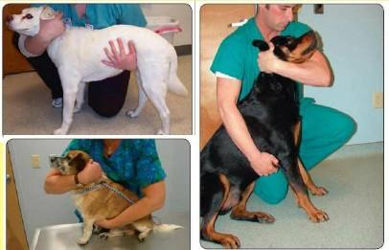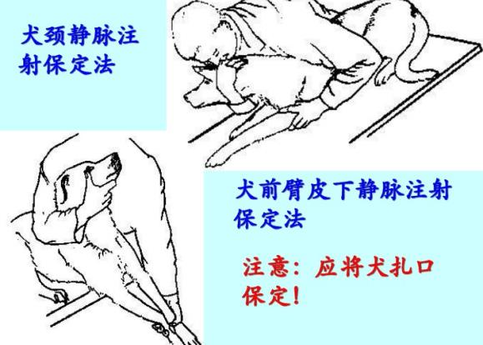
图2-1-1 徙手保定法 图2-1-2 静脉注射保定法
二、器械保定：
1．绷带或口笼保定
适应范围：对于比较凶的犬猫，可以用绷带或口笼来防止其乱咬，特别是一些长嘴犬。
操作：用纱布绷带条，先做有一个打外科节的环，然后将环套在狗的嘴巴上，使打结处在犬嘴巴的腹侧面。拉紧，然后将绷带的两端拉到犬头部的后面，在后面打个活结。最后再按上面徒手保定所述进行保定。如果是用口笼，就可以直接将口笼套在犬嘴巴上，然后在犬的头后部固定即可。见图2-1-3，图2-1-4。

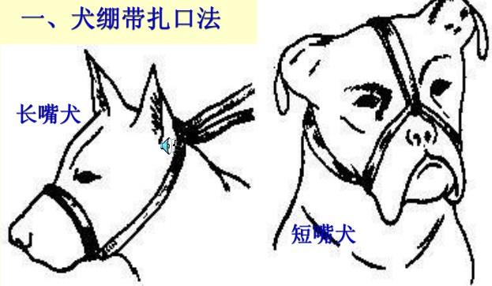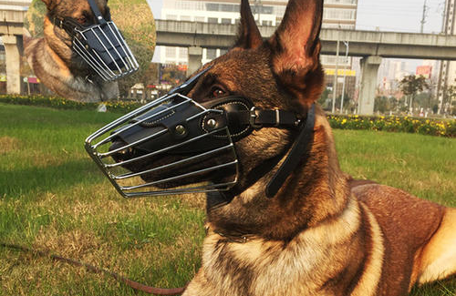
图2-1-3 绷带扎口法 图2-1-4 口笼保定法

2．保定笼保定：把犬猫放到保定笼或者保定架进行保定，以便进行检查或治疗。
3．项圈保定：犬猫术后或其他外伤时戴上伊丽莎白项圈，头不能回转舔咬身体受伤部位，也防止犬爪搔抓头部。见图2-1-5，图2-1-6。
三、化学药物保定：
犬猫的化学保定又可以称为药物镇静、药物浅麻。一些挣扎比较剧烈，如疼痛，或要求在肌肉比较松弛的状态下进行的操作，如犬髋关节发育不良的检查，在操作时需要对动物进行镇静或是浅麻。
适应范围：动物挣扎比较厉害、动物比较凶；操作需要肌肉比较松弛的状态、操作要求有连续性等等。
常用药物：846合剂、犬眠宝、硫喷托钠或舒泰。
操作：846合剂和犬眠宝采用肌肉注射，硫喷托钠和舒泰可以采用静脉推注。
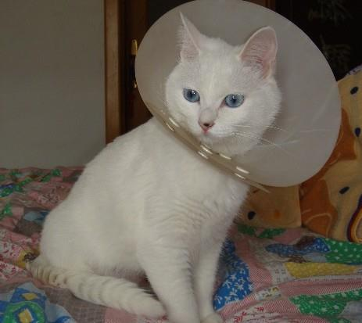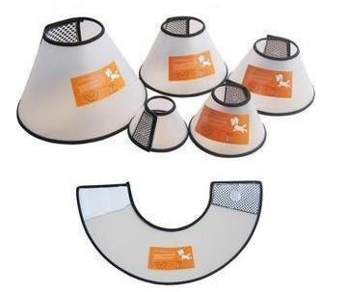

图2-1-5 项圈保定法 图2-1-6 伊丽莎白项圈

【技能考核】 根据各种要求，能成功的进行犬猫的保定。

任务2 药物的口服

【学习目标】掌握犬猫常用的口服给药方法。能给犬猫进行口服给药。
【仪器及材料】实验用犬或猫，各类型药品，一次性注射器，投药器等。
【方法与步骤】
口服给药法有自食法、舐食法、灌服法，当患病宠物尚有食欲和饮欲时，可将药物混入食物或溶解于饮水中，让其自采自饮。当患病宠物食欲不振，而药味又大，不宜自食时，可将药物研成粉沫混入调味剂或制成舐剂，用棒或镊柄涂于动物舌根部或口腔上腭部，让其自行舐食。对于宠物拒食的可采用以下方法。
一、片、丸剂、胶囊剂给药
犬坐立保定。对性情温和的犬，以左手拇指通过犬的口角进入齿间隙，并向上推动硬腭，打开口腔。投药者以右手食指和中指的指端夹持药丸送入犬口腔的舌根部，然后快速地把手抽出来；对性烈不安、咬人的犬，用上述方法打开口腔后，最好用药匙或药丸钳将药置于舌根部。如出现吞咽动作，说明药吞下。如犬不吞咽，可刺激咽部或将犬鼻孔捏住，促使犬快速将药吞下。(见图2-1-7，图2-1-8，图2-1-9)
给猫投药时，左手在猫头的后方，用拇指和食指在口角的两侧保定猫头，右手食指向下压迫切齿打开口腔，用药匙或药丸钳将药放于猫口腔深处的咽部，迅速合拢口腔，如猫出现舌舐鼻动作，则说明药已咽下。

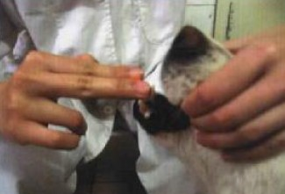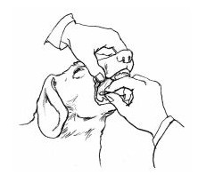

图2-1-7 徒手给药 图2-1-8 徒手给药

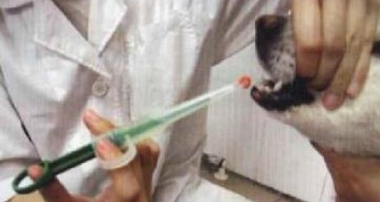
图2-1-9 投药器给药

二、液体药物（水、油剂）给药
常用塑料注射器或金属注射器、金属头小药瓶给药。此法适用于投服少量水剂药物。粉剂或研碎的片剂加适量水调匀，以及中药煎剂等也可用此法投服。犬、猫呈犬坐式保定。头稍向上仰，操作者一手将嘴角上下唇撑开，形成袋状，另一手持注射器或药瓶将药液注入或倒入袋状口角，迅速将口角合拢，药液便进入口腔咽下。注意一次灌入量不宜过多，待药液完全咽下再重复灌入，以防误咽。(见图2-1-10)
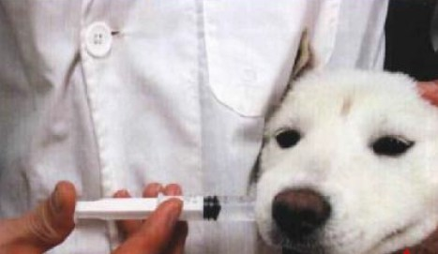
图2-1-10 液体给药方法
【技能考核】 能成功的给犬猫投喂片剂的驱虫药。

任务3 药物的胃管投喂

【学习目标】 掌握犬猫的胃管给药方法，能正确的给犬进行胃管给药。
【仪器及材料】实验用犬或猫，保定绳，胃管，鼻饲管，利多卡因，注射器，生理盐水等。
【方法与步骤】
一、胃管给药法
此法适用于灌服大剂量的水剂、油类及流质药液，也是食道探诊、抽取胃液、洗胃及人工喂饲的重要手段。对幼犬和病情较重的犬，可不用镇静剂便可顺利投入。对处于兴奋状态的犬，投药前需给以镇静剂。
给药时对犬进行坐姿保定；猫装入猫袋内，仅头颈部暴露于袋外。打开口腔，选择大小合适的胃导管（幼犬选用直径0.5～0.6cm，大犬选用1.0～1.5cm的橡胶管或塑料管），猫选用导尿胶管。(见图2-1-11)投药前，用胃导管测量犬鼻端到第8～9肋骨的距离后，并在胃导管上做好记号。胃导管前端涂以润滑剂，插入口腔后从舌面上缓缓地向咽部推进，如出现咳嗽，提示胃导管插入气管，应重新插入。当犬出现吞咽动作时，顺势将胃导管推入食管直至胃内（判定插入胃内的标志：从胃导管末端吸气呈负压，犬无咳嗽表现）。然后连接漏斗或大注射器，将药液灌入。灌药完毕，除去漏斗，压扁导管末端，缓缓拔出胃导管。见图2-1-12。
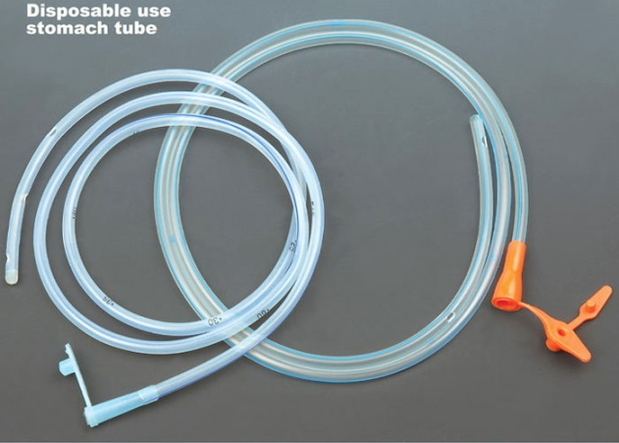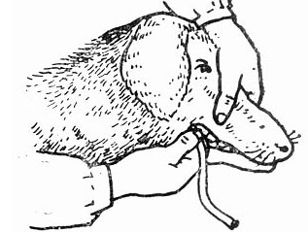
图2-1-11 胃管 图2-1-12 犬的胃管插入方法
二、安置鼻饲管
安置鼻饲管主要用于犬猫药物、水、营养物质的投喂，帮助进食困难的动物建立进食通路，帮助胃扭转的动物实施胃内减压。目前主要用于猫肝脂质沉积综合征。
动物俯卧位，首先对鼻饲管进行长度测量，如果短期留置，选取鼻部到最后一节肋弓的距离。如果长期留置，为了避免贲门的刺激，选取鼻部至7～8肋间的距离。
测量好距离以后做标记，用胶膏粘在鼻饲管在鼻头的位置。
局部麻醉，将动物头部扬起，选取一侧鼻孔滴4～5滴利多卡因，等待2～3分钟。
插管，将润滑剂涂满鼻饲管，顺势插入滴利多卡因的鼻孔中，如果中途遇到阻力过大，或者过度咳嗽，应重插。插管后应拍X线片看饲管头侧是否到达要求位置，如不到应及时调整饲管位置直至位置合适为止。
固定，用注射器针头穿透鼻饲管上的胶膏和脸颊部皮肤，用丝线穿过针头，抽出针头，打结，将鼻饲管固定在皮肤上。推注生理盐水确认鼻饲管正确安置以后（如不在胃里动物会咳嗽），用纱布固定，纱布在鼻饲管开口处打结固定，开口放置背侧颈部处，环扎颈部固定，如果动物有抓挠习惯可以多固定几根丝线。需要一直佩戴伊丽莎白圈。图2-1-13，图2-1-14。

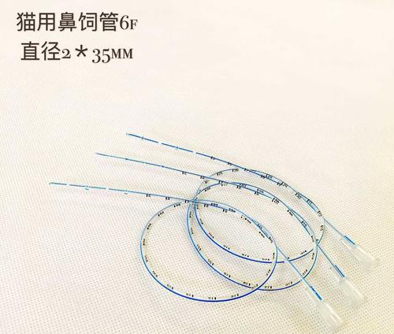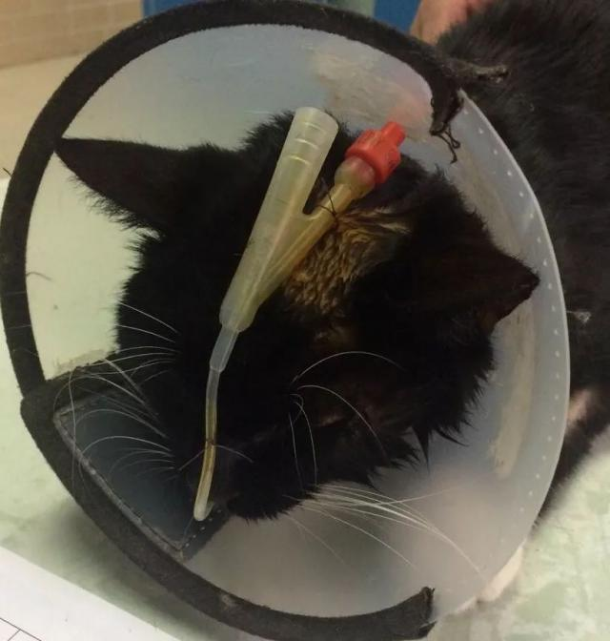
图2-1-13 猫用鼻饲管 图2-1-14 安置猫鼻饲管

【技能考核】 能成功的给犬插入胃管并灌服一定量的生理盐水。能成功给猫安装鼻饲管并通过鼻饲管饲喂一定量的流状食物。

任务4 药物的注射

【学习目标】 掌握犬猫常用的注射方法，能正确的给犬猫进行注射给药。
【仪器及材料】实验用犬或猫，保定绳，电剪，一次性注射器，一次性输液包，各型号留置针，酒精棉，胶布，压脉带，碘酊，生理盐水等。
【方法与步骤】
注射是防治宠物疾病常用给药技术。将药物直接注入动物体内，能很快产生药效。皮下、肌肉、静脉注射，是临床最常用的方法。依据药物的性质、数量及疾病的具体情况还有腹腔、胸腔、气管内及眼球结膜等部位注射。
一、皮下注射
皮下注射是将药物注射于皮下组织内，经毛细血管、淋巴管吸收，一般经5～10min呈现效果。凡是易溶解无强刺激性的药品及疫苗等均可作皮下注射。
（一）部位 选择皮下组织较疏松的部位。犬猫在颈背部。见图2-1-15。
（二）方法 局部剪毛消毒，用左手的拇指和中指捏起皮肤，食指压其顶点，使形成三角凹窝。右手持注射器，迅速将针头刺入凹窝中心的皮肤内，深2cm左右，回抽注射器不见回血时，注入药液。药液多时应分点注射，注射完毕拔出针头，局部涂以碘酊。
二、肌肉注射
肌肉内血管丰富，注射后吸收较快，仅次于静脉注射；又因感觉神经较皮下少，故引起疼痛较轻，临床上应用较多。
（一）部位 凡是肌肉丰富的部位，均可进行肌肉注射。犬猫在脊柱两侧的腰部肌肉或股部肌肉。见图2-1-16。
（二）方法 局部消毒，将针头迅速刺入肌肉内，抽拔活塞无回血后缓慢注入药液。注射时，不要将针头全刺入肌肉内，以免折断时不易取出。
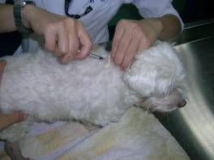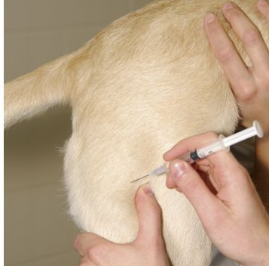
图2-1-15 皮下注射法 图2-1-16 肌肉注射法

三、静脉注射
将药液注射于静脉血管内，随着血流很快分布到全身，奏效迅速，但排除较快，作用时间短。
（一）部位 犬猫均可在颈静脉沟上1/3与中1/3交界处进行静脉注射。犬还可在腕关节以上的前内侧或腕关节以下掌中部前内侧的静脉，或跗关节外侧上方的静脉、股内侧的静脉等注射。
（二）方法 剪毛消毒后，以手指压在注射部位近心端静脉上，待血管膨隆后，将针头以15°～45°角刺入血管内，见到回血后，将针头顺血管走向推进约1cm，将输液瓶提高，药液即流入静脉内。注射完毕，左手拿洒精棉球压紧针孔，右手迅速拔出针头。为了防止针孔溢血，继续紧压局部片刻，最后涂以碘酊。见图2-1-17，图2-1-18。

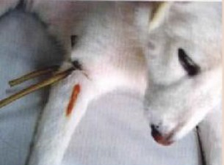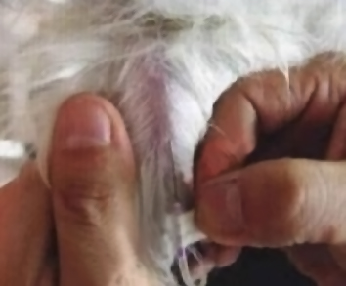
静脉注射法
图2-1-17 犬的静脉注射法 图2-1-18 犬的静脉注射法

四、安置静脉留置针
（一）部位 犬猫常用注射血管有前肢头静脉、外侧隐静脉、内侧隐静脉、趾背侧总静脉。见图2-1-19。
（二）方法 根据犬猫体型、年龄、病情、血管充盈情况等选择合适的留置针型号（见图2-1-20，图2-1-21）。常规消毒进针部位，以右手拇指与中指握住套管回血腔两侧，食指轻按在外套管上面，无名指、小指与患畜皮肤接触固定，以15°～30°缓慢进针，刺穿血管见回血后降低角度再将针推入1～2mm，拇指、中指固定针芯往后抽出一点，食指轻轻往前推送外套管，直至全部进入血管内，把针芯抽出来，拧上肝素帽。固定时先用纸胶带固定留置针导管座及肝素帽，再用医用橡皮胶带固定第二圈，最后用弹性绷带覆盖一圈半固定。然后用3～20mL生理盐水封管。
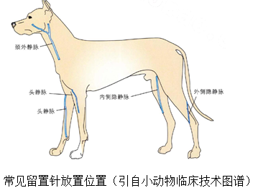
图2-1-19 留置针安置部位

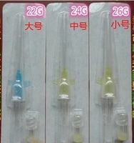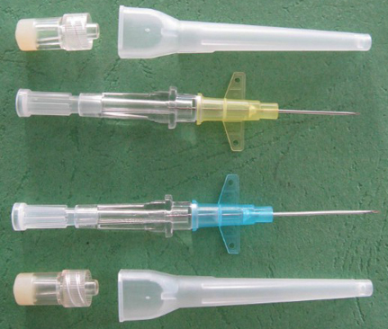
图2-1-20 宠物留置针型号 图2-1-21 宠物留置针

注射过程中应注意以下几点：
⒈注射前应检查所用注射器、针头及药液是否确切、妥善。
⒉注射前应先排尽空气。
⒊穿刺时务必沉着，切勿乱刺，以免穿破静脉引起血肿；如已有血肿，应立即拔出针头，按压局部，另选其他静脉穿刺。
⒋避免将药液注射到血管外，尤其钙剂、锑剂、氮芥等药，以免引起局部剧痛，甚至组织坏死。如有外溢，应立即停止注射，并热敷或局部注射生理盐水，或用其他药液稀释，防止组织坏死。
⒌需长期反复多次作静脉注射的动物，应注意保护静脉，有计划地由小到大、由远端到近端的次序选定注射部位。如有静脉炎现象不可再在该部位注射。
6．留置针固定得好，保护得好，可能延长留置针的寿命，避免感染，减少穿刺次数，大大降低动物痛苦。打弹性绷带时不可用力，起到保护作用即可，固定太紧会引起肢体远端肿胀甚至坏死。
五、腹腔注射
腹膜吸收能力很强。当犬猫心力衰竭，静脉注射出现困难时，可通过腹膜腔进行补液。
（一）部位 在犬猫的下腹部耻骨前缘前方3～5cm腹白线的侧方。
（二）方法 将犬猫两后肢提起，使肠管下移。在耻骨前缘3～5cm腹中线侧方（1.5cm）左右，针头垂直刺入。注射时一定要固定好针头，以防刺伤腹腔脏器。一般注射无刺激性药物如生理盐水和葡萄糖溶液等。见图2-1-22，图2-1-23。
六、胸膜腔注射
将药直接注射胸膜腔内。用于治疗胸膜腔疾患。
（一）部位 左侧第八肋间，肩关节水平线下。
（二）方法 犬施行侧卧保定。左手将术部皮肤稍向侧方移动，使刺入胸腔的针孔与皮肤的针孔错开。右手持注射器，在靠近肋骨前缘处垂直皮肤慢慢刺入。针头通过肋间有一定阻力，进入胸腔则阻力消失，有空虚感。刺入深度为2～3cm（犬）或1～1.5cm（猫），然后注入药液。
注射前应回抽注射器。如有回血，应将针头稍向深部刺入，确定到达胸腔后再注入药液。注意针头不要刺入过深，以免损伤肺脏。如有胶管连接注射器应先夹闭胶管，防止空气 进入胸腔，造成气胸。

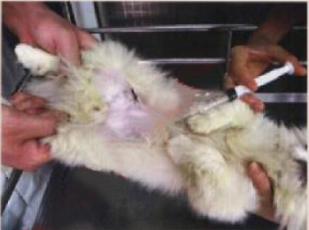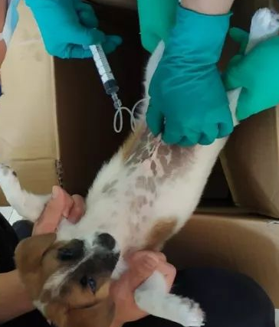
图2-1-22 犬的腹腔注射法 图2-1-23 犬的腹腔注射法

七、气管内注射
将药液直接注入气管内，用于治疗气管、肺部疾病和肺部驱虫等。
（一）部位 颈腹侧上三分之一下界的正中线上，于第四至第五气管环间为注射部位。
（二）方法 犬侧卧保定，固定头部，充分伸展颈部后，局部剪毛消毒，右手持针垂直刺入针头，深约1～1.5cm，刺入气管后则阻力消失，抽动活塞有气体，然后慢慢注入药液。注射的药液应为可溶性并容易吸收的，否则有引起异物性肺炎的危险。其剂量不宜过多（一般犬为1.0～1.5mL，猫在0.5～1.0mL为宜）；所注药物温度应与体温相等；为了防止或减轻咳嗽，可先注射2％普鲁卡因0.2～1mL以降低气管粘膜的敏感性。

【技能考核】 能顺利给犬猫进行皮下注射，肌肉注射，静脉注射。能正确的给犬猫安装静脉留置针。
任务5 犬猫的穿刺

【学习目标】 掌握犬猫常用的穿刺术，能正确的给犬猫进行胸、腹腔穿刺。
【仪器及材料】实验用犬或猫，保定绳，电剪，酒精棉，碘酊，生理盐水，一次性注射器，0.5%盐酸利多卡因溶液，12～14号注射针头，胸腔穿刺器或套管针等。
【方法与步骤】
一、胸腔穿刺术
胸腔穿刺指从胸腔抽吸积液或气体。用于排出胸腔积液、观察积液性质、进行细菌学检查和细菌培养、冲洗胸腔和注入药物等。
（一）穿刺部位 病侧肩端水平线与第4～7肋间隙交点。若胸腔积液，其穿刺点在第4～7肋间下1/3处；气胸者，则在其上1/3。
（二）穿刺方法 术部剪毛、消毒，用0.5%盐酸利多卡因溶液局部浸润麻醉。动物站立保定为宜，也可侧卧保定。根据胸部X射线检查结果（是胸腔积液还是气胸），确定其穿刺点。选12～14号注射针头，其针座接一6～8cm长胶管，后者再与带有三通开关的注射器（20mL）连接。通常针头在欲穿刺点后一肋间穿透皮肤，沿皮下向前斜刺至穿刺点肋间。再垂直穿透胸壁。一旦进入胸腔，阻力突然减少，停止推进，并用止血钳在皮肤上将针头钳住，以防针头刺入过深损伤肺脏。然后打开三通开关，抽吸胸腔积液或气体。
如胸腔积液很多，可用胸腔穿刺器（也可用通乳针代替）。穿刺前，术部皮肤应先切一小口，再经此切口按上述方法将其刺入胸腔。拔出针芯，其套管再插一长30cm聚乙烯导管至胸底壁。拔出针套，将导管固定在皮肤上。导管远端接开关注射器，可连续抽吸排液。
二、腹腔穿刺术
腹腔穿刺指手术穿透腹壁，排出腹腔液体。多用于腹水症，减轻腹内压。也可通过穿刺，确定其穿刺液性质（渗出液或漏出液），进行细胞学和细菌学诊断，以及腹腔输液和腹腔麻醉等。
（一）穿刺部位 在耻骨前缘腹白线一侧2～4cm处。
（二）穿刺方法 动物侧卧保定，术部剪毛消毒，先用0.5%盐酸利多卡因溶液局部浸润麻醉，再用套管针或14号针头垂直刺入腹壁，深度2～3cm。如有腹水经针头流出使动物站起，以利液体排出或抽吸。术毕，拔下针头，碘酊消毒。
三、膀胱穿刺术
膀胱穿刺用因尿道阻塞引起的急性尿潴留，可缓解膀胱的内压，防止膀胱破裂。另外，经膀胱穿刺采集的尿液，可以减少在动物排尿过程中收集尿液的污染，使尿液的化验和细菌培养结果更为准确，也可导尿引起医源性尿道感染的机会。
（一）穿刺部位 耻骨前缘3～5 cm处腹白线一侧腹底壁上。也可根据膀胱充盈程度确定其穿刺部位。
（二）穿刺方法 动物前躯侧卧，后躯半仰卧保定。术部剪毛、消毒，0.5%盐酸普鲁卡因溶液局部浸润麻醉。膀胱不充满时，操作者一手隔着腹壁固定膀胱，另一手持接有7～9号针头的注射器，其针头与皮肤呈45°角向骨盆方向刺入膀胱，回抽注射器活塞，如有尿液，证明针头在膀胱内。并将尿液立即送检化验或细菌培养。如膀胱充满，可选12～14号针头，当刺入膀胱时，尿液便从针头射出。可持续地放出尿液，以减轻膀胱压力。穿刺完毕，拔下针头消毒术部。
四、脊髓穿刺术
目的是为了采取脊髓液进行化验来诊断某些疾病，也可向珠网膜下腔内注射药物治疗某些疾病。
（一）穿刺部位 枕骨正线与寰椎翼两前外角隆起连线的交点上。经此点穿刺，针头进入寰枕关节的小脑延髓池内。
（二）穿刺方法 将动物进行全身麻醉，伏卧保定或侧卧保定，将头部保定于保定台的边缘上，头向腹部屈曲与颈部长轴垂直，以增大枕骨与寰椎之间的间隙。术部剃毛、消毒。针头垂直刺入皮下，经颈韧带慢慢向深部推进。不时拔出针芯以观察脑脊液是否流出。穿刺针要防止左右移动，严格掌握垂直方向。进针中感到穿过硬脑膜的阻力感消失时，立即停止进针，此时针端已进入小脑延髓池内。拔出针芯，脑脊液即可流出。若针头内流出血液而无脑脊液，说明刺破了椎骨静脉丛的分支，此时，应更换穿刺针头，重新穿刺。如果在脑脊液中出现了新鲜血液，应停止穿刺，等24h之后再重新穿刺。
在针进入小脑延髓池内，针孔内看到液体时，立即接上脊髓液压力计测定其压力，然后抽吸2 mL脊髓液放入灭菌小瓶内。脑脊液的检查内容包括颜色、混浊度、细胞计数及分类和蛋白质的测定。必要时检查电解质的含量，进行细菌计数和培养。穿刺完毕，拔下针头，术部消毒。术后5～7d内注意犬有无不良反应。

【技能考核】 能顺利给犬猫进行胸腔穿刺，腹腔穿刺，膀胱穿刺。

任务6 犬猫的导尿

【学习目标】 掌握公、母犬猫的导尿方法，能正确的给公、母犬猫进行导尿。
【仪器及材料】实验用犬或猫，保定绳，酒精棉，碘酊，生理盐水，一次性注射器，0.1%新洁尔灭溶液，氯胺酮，1%盐酸地卡因溶液，润滑剂，2%盐酸利多卡因，青霉素，收集尿液的容器，照明光源，犬用导尿管，猫用导尿管，阴道开口器或鼻孔开张器等。
【方法与步骤】
导尿指用人工的方法诱导动物或用导尿管将尿液排除。临床上常用导尿法收集尿液化验、排尿，也可进行膀胱冲洗或给药。
一、公犬导尿法
犬施以侧卧保定，上后肢前方转位，暴露腹底部，长腿犬也可站立保定。助手一手将阴茎包皮向后退缩，一手在阴囊前方将阴茎向前推，露出龟头，用低刺激消毒液（0.1%新洁尔灭）清洗尿道外口，并将导尿管前端涂以少量润滑剂。导尿管、注射器和其它用具应煮沸消毒，操作者应外科洗手消毒。操作者一手固定阴茎龟头，一手持导尿管从尿道口内插入尿道或用止血钳夹持导尿管徐徐推进。导尿管通过坐骨弓尿道弯曲部时，可用手指按压会阴部皮肤以便导尿管通过，缓慢插至膀胱，即有尿液排出，其外端置于盛尿器内以收集尿液，或
连接20mL注射器抽吸。抽吸完毕，注入抗菌素溶液于膀胱内，拔出导尿管。见图2-1-24。
二、公猫导尿法
先肌肉注射氯胺酮使猫镇静；动物仰卧保定，两后肢前方转位。尿道外口清洗消毒。操作者将阴茎鞘向后推，拉出阴茎，在尿道外口周围喷洒1%盐酸地卡因溶液。选择适宜的灭菌导尿管，其顶端涂以润滑剂，经尿道外口插入，渐渐向膀胱内推进。导尿管应与脊柱平行插入，用力要均匀，不可硬行通过尿道。如尿道内有尿石阻塞，可先向尿道内注射生理盐水或稀醋酸3～5mL，冲洗尿道内凝结物，确保导尿管通过。导尿管一旦进入膀胱，即有尿液流出。导尿完毕向膀胱内注入抗菌素溶液，然后拔出导尿管。见图2-1-25。
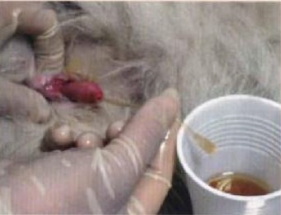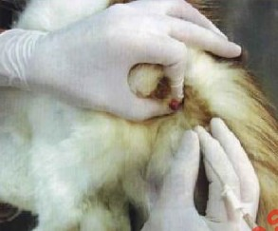
图2-1-24 公犬导尿法 图2-1-25 公猫导尿法

三、母犬导尿法
犬以站立保定，先用0.1%新洁尔灭溶液清清洗阴门，然后用2%盐酸利多卡因溶液滴入阴道内进行表面麻醉。操作者戴灭菌乳胶手套，将导尿管顶端涂以润滑剂。一手食指伸入阴道，沿尿生殖前庭底壁向前触摸尿道结节（其后方为尿道外口），另一手持导尿管插入阴门内，在前食指的引导下，向前下方缓缓插入尿道外口直至膀胱内。
对于去势母犬，采用上述导尿法，其导尿管较难插入尿道外口。故动物应仰卧保定，两后肢前方转位。用附有光源的阴道开口器或鼻孔开张器打开阴道，观察尿道结节和尿道外口，再插入导尿管。接注射器抽吸或自动放出尿液。导尿完毕向膀胱内注入抗菌素药液，然后拔出导尿管，解除保定。
四、母猫导尿法
母猫的保定与麻醉同母犬。导尿前，先用0.1%新洁尔灭溶液清清洗阴门，然后用1%盐酸地卡因溶液喷洒尿生殖前庭和阴道黏膜。将猫尾拉向一侧，助手捏住并向后拉。操作者一手持导尿管，沿阴道底壁前伸，另一手食指伸入阴道触摸尿道结节，引导导尿管插入尿道外口。

【技能考核】 能顺利给公犬猫进行导尿，能顺利给母犬猫导尿。

任务7 药物的灌肠

【学习目标】 掌握犬猫的灌肠方法，能正确的给犬猫进行灌肠。
【仪器及材料】实验用犬或猫，保定绳，生理盐水，润滑剂，一次性注射器，50～100mL玻璃注射器，猫用导尿管，灌肠器等。
【方法与步骤】
灌肠是将某些药物、钡造影剂、营养液以及水经肛门灌入直肠内的一种方法。
一、浅部灌肠法
是将药液灌入直肠或结肠内。常在病犬猫食欲废绝时，进行人工营养；便秘时，冲洗直肠或结肠积粪；病畜兴奋不安时，灌入镇静剂以及灌造影剂作X线诊断等。药物灌入量在成年犬每次100～200mL，幼年犬或猫50～100mL。
灌肠保定时，保定者抓住犬两后肢稍向上方提举悬垂，让犬两前肢仍然自然站立，并保定好犬头部，将犬尾拉向一侧。助手将尾抬起，肛门周围先用温水洗涤干净。犬可用灌肠器。操作者一手提装有药液的灌肠器吊筒，另一手将灌肠器开口徐徐插入肛门，然后高举吊筒，使药液流入直肠。猫可选用导尿管。插入肛门后，接50～100mL玻璃注射器，推入药液进行灌肠。由于猫的肠管、胃和食道整个长度不到2m，灌液多了有可能从口腔出来，因此其量不宜过多。
灌肠后使动物保持安静，以免引起排粪动作而将药液排出。对人工营养、消炎、和镇静为目的灌肠，在灌肠前应先把直肠内的宿粪排出。
二、深部灌肠法
是将大量药液灌到前部肠管或胃内。多用于治疗急性胃肠炎、肠套叠或肠扭转、胃内异物或食入毒物等。该方法危险性较大，临床上应慎用（易造成异物性肺炎或严重虚脱）。灌肠时，可按浅部灌肠法保定。首先将直肠内的粪便清除。取人用高压灌肠器，助手提起两后肢和吊筒，操作者将灌肠器开口慢慢插入肛门，另一助手按压气囊将液体或药液挤入肠内，直至病犬从口中流出灌入液体或药液为止，液体温度以39℃为宜。灌入量：幼犬800～1000mL，成年犬1500～2000mL。

【技能考核】 能顺利给犬猫进行灌肠。

任务8 犬猫的采血

【学习目标】 掌握犬猫的采血和输血方法，能正确的给犬猫进行采血和输血。
【仪器及材料】实验用犬或猫，保定绳，电剪，酒精棉，碘酊，一次性注射器，采血管等。
【方法与步骤】
一、静脉采血
犬、猫静脉采血部位有前臂皮下静脉、颈静脉、股静脉或跗返静脉等。体型较大的犬可选前臂皮下静脉和跗返静脉。猫常用股静脉，而幼猫多用颈静脉。
犬猫都是小型动物，其静脉细小。为保护静脉的完整性，静脉采血时，必须尽可能少损伤血管。对于观赏动物或仅因麻醉之用途者，可以不剃毛穿刺。但对长毛病畜，仔细地剃毛有助于辨认血管，皮肤清洗、消毒。如果被毛没有剪掉，应将其拨开消毒后扎针。
1．前臂皮下静脉采血
犬置于操作台呈胸俯卧式。若采右前臂皮下静脉，助手应站在犬的左侧，其左手放在犬颊下部控制头颈不摆动，右手越过犬背部抓住犬右前肢肘关节下方，按着该腿不动并使之伸直，其拇指将前臂皮下静脉向外扭转，术者在掌部抓住前肢，在腕关节稍上方静脉内侧开始扎针抽血。
2．犬跗返静脉采血
动物侧卧保定。助手抓住前肢下部，用其前臂压住犬颈部于操作台上。另一手抓住后肢膝关节上方使之伸直。某些动物不剃毛很难看到静脉，而且皮下血管游离性大，针头不易插入血管。
3．犬颈静脉采血
对于短毛长颈品种的犬其颈静脉容易看到。初学者常因血管就紧位于皮下而感到奇怪。被毛厚的犬还是剪毛为好。小型犬或幼犬的颈静脉采血时，助手右臂托住它的胸部，将犬抱在自己怀里，四肢悬空且右手抓住两前肢肘关节下部。左手将犬颊部向上抬高，使颈部伸展。若头稍偏转，颈静脉会看得更清楚。术者拇指在犬胸腔入口处压住颈静脉沟，右手握住注射器扎针采血。大型犬呈胸卧式于操作台上，其保定方式如同上述。
4．猫颈静脉采血
猫颈静脉采血方式基本上与犬相似。要注意安全。
5．猫股静脉采血
猫股静脉采血或注射时，侧卧位保定。主人左手抓住猫两耳之间，右手握住猫的两前肢及侧卧一上后肢，下后肢内侧静脉周围剃毛消毒，术者用左手食指和中指按住股内静脉上1/3处，大拇指固定注射部位。右手持注射器，呈10°～15°角刺入皮肤扎血管即可回血。股静脉处因皮下疏松结缔组织疏松，游离性大，扎针后易有血肿形成。
6．猫耳静脉采血
少量的血易从耳缘静脉采集。在背侧耳缘内侧有静脉处拔去约1.5cm直径范围的被毛，酒精消毒后，在耳基部压迫使静脉怒张，皮肤上涂上薄薄一层凡士林，这样扎针后血液易在皮肤上形成一大血滴。
二、动脉采血
如静脉采血困难或用量大或需动脉血血象分析、测定动脉压等，可采用动脉插管采血。常用股动脉，该动脉解剖部位浅，易触摸采集。动物镇静或浅麻醉后，侧卧保定，采血肢在下。股内侧剪毛、消毒，在股内侧股骨前上方，一手触摸股动脉，根据其搏动确定其走向。在欲穿刺处用粗针头穿透皮肤。选用适宜粗细静脉套管针，经此皮肤穿刺孔，刺入并呈15°～30°角由下向上刺入动脉。拔除针芯，迅速接上三通开关，根据需要自三通开关收集血液或接测血压导管。
三、心脏采血
选择左心室采血。常规剪毛、消毒，将动物右侧卧保定、麻醉。在左侧胸廓的下1/3与中1/3交界处的水平线与第5肋间隙交叉点处，用装有抗凝剂的20 cm注射器连接16号针头，垂直刺入皮肤。针尖透过皮肤后，速度应缓慢，当刺透胸膜后，注射器内维持负压。仔细地将针头朝心脏推进，当针管有血液回流时，说明针尖刺入心脏，继续进针，刺入左心室，进行采血。

【技能考核】 能顺利给犬猫进行静脉采血。

知识链接：输血技术

输血疗法是抢救犬猫的一种有效措施，目前已广泛用于小动物临床。输血能补偿病犬猫体内丧失的血液，同时能激发体内的凝血过程，具有止血作用。此外，血液的输入能使血压升高，新陈代谢旺盛，内分泌活动增强，血液内激素含量增高，血液中的毒素被红细胞吸附而变为无毒，从而使机体全身抵抗力增强。
1．血型分类
关于狗的血型，几十年国内外学术界一直颇有争议。目前国际上比较公认的犬血型是8种。具体是：DEA-1(A1)、DEA-2(A2)、DEA-3(B)、DEA-4(C)、DEA-5(D)、DEA-6(E)、DEA-7(F)、 DEA-8(G)八种。
猫常见的血型有三种：99%为A型，1%为B型，AB型血（极少）。由于猫在自然情况下会产生抗体，第一次输血前必须做输血实验。
在理论上，输血时应输以同型血液或相合血液。但实践证明，各种动物首次输血都可以选用任何一种同种动物作供血者，而不必考虑它与受血者血型是否相符，通常都不会发生严重危险。而无论何种动物，受血后都能在3～10d内产生免疫抗体，如果此时又以同一供血动物再次输血，就容易产生输血反应。因此，临床上常常对需多次输血的动物，准备多个供血动物，并把重复输血的时间缩短在3d以内。
异型血液的血清和红细胞相混合，会迅速凝集成团，随后发生溶血，从而出现输血反应，所以在输血前进行血液相合检验就更为安全。
- 输血疗法的适应症
输血疗法适应于大失血、外伤性休克、非传染性贫血、严重中毒、败血症、体质极度衰弱、幼畜溶血病等。在临床上，如不明原因的大出血、休克、创伤、严重贫血（再生障碍性贫血，营养不良性贫血，）、白细胞和血小板减少、凝血不良、低蛋白血症、恶病质状态、败血症、白血病、长期消耗，如犬瘟热、细小病毒病、寄生虫（球虫、钩口线虫）的感染等，输血疗法都可以作为首选。
- 输血量
一般根据病情而论。经验值是：一次输血的量不要超过受血犬全血量的25%左右为宜（犬全血量红约占总体重的8%）。如一只10公斤的西施犬，输血量应为10×0.25×0.08＝0.2公斤（200毫升）。临床上我们按20～22毫升/公斤体重输血。最大输血量约400～500毫升（受供血犬血源的限制）。效果良好。忌输混合血源！
4．输血方法
小动物临床上常用的是间接输血法。其操作步骤是将抗凝剂置于灭菌的贮血瓶内，随后从供血动物静脉采血（二者比例为1：9）边采血边轻轻晃动贮血瓶，使血液与抗凝剂充分混合，以防血液凝固。采出需要血量后立即给犬猫输入，输入速度要尽量缓慢。在输血过程中，要不断轻轻晃动贮血瓶，避免红细胞与血浆分离，给输入带来困难。
具体操作是，先倒挂储血瓶或塑料储血袋于支架上，排尽输血导管内的空气；消毒注射部位的皮肤，将输血针头刺入静脉，固定针头于皮肤；调节输血速度，一般每min4～6ml，若大量失血或休克，则须快速输入；输血完毕，拔出针头，局部压迫止血；输血过程中，随时注意有无血液漏出血管外，针栓与导管接头处有无松脱。
5．输血不良反应及其防治
在输血过程中应注意溶血反应、致热原反应、过敏反应等输血反应。 一旦出现上述反应及时处理。
- 减慢输血速度或中止输血。
- 轻者，可选用苯海拉明或异丙嗪。
- 较重者，可静注或静滴氢化可的松100mg。
- 紧急者，1：1000肾上腺素0.5～1ml皮下注射或静注。
- 会厌水肿危及生命者，立即行喉插管术、气管插管术或气管切开。
6．输血中应注意的事项
（1）在输血中的一切操作均应严格无菌操作。
（2）采血时，须注意抗凝剂的应用量，血采入瓶中后，应充分混匀，以防出现血凝块；摇晃时要轻，以免破坏血球和产生气泡。在输血过程中，严防空气注入血管。
（3）输血时，密切注意病犬猫的表现，出现异常反应，应立即停止输血。
（4）用枸橼酸钠作抗凝剂进行输血后，应立即补充钙制剂。
（5）严重溶血的血液，不宜应用，应废弃。

复习思考题

一、填空题：
1．犬猫常用的保定方法有_______________、_________________、________________。
2．口服给药法有________、_________、___________。
3．_______________适用于灌服大剂量的水剂、油类及流质药液。
4．安置鼻饲管目前主要用于____________________________。
5．常用的注射方法有____________、____________、____________、____________、____________、____________。
6．常用的穿刺术包括有____________、____________、____________、____________。
7．灌肠是将某些药物、钡造影剂、营养液以及水经______________的一种方法。
8．犬、猫静脉采血部位有__________、__________、_______或_______等。
9．小动物临床上常用的是_______输血法。临床上我们按________毫升/公斤体重输血。最大输血量约__________毫升。
10．犬动脉采血常用___________动脉。
二、简答题:
1．犬猫胸膜腔注射的部位和方法是怎样的？
2．犬猫气管内注射的部位和方法是怎样的？
3．犬猫胸腔穿刺术的部位和方法是怎样的？
4．犬猫输血不良反应有哪些？怎样防治？
5．输血过程应注意的事项有哪些？
6．犬猫静脉注射的部位和方法是怎样的？哪些药物能进行静脉注射？

实践实训：到宠物医院进行治疗技术的实习。

项目二 犬猫常见传染病的防治
任务1 犬常见传染病的防治

【学习目标】 掌握犬常见的传染病的诊断方法与防治措施，能正确的诊断和防治犬常见传染病。
【仪器及材料】 患病犬，保定绳，体温计，听诊器，酒精棉，碘酊，一次性注射器，采血管，犬常见传染病的视频、图片、宠物医院相关案例资料，犬传染病多媒体课件等。
【方法与步骤】
一、案例分析
教师带领学生观看犬相关传染病视频、图片、多媒体课件等，学生总结常见犬的各个传染病的病原、流行病学、症状、诊断方法和防治措施，并对相关案例资料进行分析，作出初步诊断，制定初步的治疗方案。
1．小刘家一只3月龄金毛犬病初体温升高达40℃左右，持续l～2天后降至正常，经2～3天后，体温再次升高）；第二次体温升高时出现呼吸道症状，病犬咳嗽，喷嚏，流浆液性至脓性鼻汁，鼻镜干燥、开裂；眼睑肿胀，呈化脓性结膜炎。假如你是宠物医生，请你作出初步诊断，并制定治疗方案（不要求写出药量）。
2．一犬3月龄，未接受过免疫，近几天发现左眼开始出现混浊，两天后右眼也出现同样混浊，最后表现两眼发蓝，同时出现呕吐、腹泻等临床症状，齿龈上还有明显的出血斑点，请根据临床症状作出初步诊断，制定防控措施。
二、现场诊断
教师带领学生到宠物医院进行实践教学。教师讲解犬常见传染病的相关知识，展示犬疾病诊断的方法和处方开具注意事项，学生对患病犬进行临床检查，作出初步诊断与治疗方案，并写出诊断依据和用药原理。
【技能考核】 能正确的诊断出犬的常见传染病，并会进行简单的治疗。

相关知识1 犬瘟热

犬瘟热是由犬瘟热病毒感染引起的一种犬的高度接触性传染病，病症复杂，致死率高，是危害犬类的第一大传染病。
一、 病原
犬瘟热病毒(Canine distemper virus,CDV)，属副粘病毒科，麻疹病毒属。CDV对热和干燥敏感，50～60℃30分钟即可灭活。在炎热季节不能长期存活，故该病流行于冬春寒冷季节。CDV对紫外线和碱性溶液敏感，可见光容易将病毒灭活，临床上可用3%氢氧化钠(火碱)、漂白粉作为消毒剂。
二、 流行病学
CDV遍布世界各地，自然宿主为犬科动物(犬、狼、豺、狐等)，鼬科动物(貂、臭鼬、黄鼠狼等)，浣熊科动物(浣熊、小熊猫等)。本病一年四季均可发生，以寒冷季节多发。不同年龄、性别、品种的犬均可感染，幼犬、纯种犬易感性高，病情严重，死亡率高。本病呈高度接触性传染，患犬为主要传染源，患犬的鼻液、唾液、泪液、呼吸道飞沫、组织器官、血液中有大量病毒存在并能通过尿液长期排毒。有些病犬临床恢复后，可长时间向外排毒，成为带毒犬，也是不为人们注意的传染源。试验表明其传播途径主要是呼吸道，其次是消化道。
三、 症状
CDV潜伏期随传染源不同差异较大，平均3～6天。多数病例首先表现为上呼吸道感染症状，体温升高(39.5～41.0℃)，食欲降低，精神不佳，眼鼻流水样分泌物，持续1～2天后症状会有所减轻，体温趋于正常，精神食欲有所好转。3～4天后体温又出现升高，病情迅速恶化，不吃不喝，流脓性鼻涕，眼分泌物增多甚至糊满眼周围，甚至有些伴有角膜穿孔。同时严重的肺炎、肠炎症状亦随之而来。见图2-2-1。
图2-2-1 犬瘟热症状
少数病例以消化道症状为主，食欲降低、呕吐、排水样便或粘便，严重时血便，病犬极度脱水，消瘦，与犬细小病毒症状十分相似，但没有细小病毒病发病迅速。病程约持续7～10天，有些病犬同时伴有温和的上呼吸道症状。
犬瘟热的神经症状是该病特有特点的症状之一，其出现有三种情况：一、在全身症状恢复后7～21天出现；二、刚开始发热时就表现出来；三、在严重的全身症状出现后伴随出现。病犬轻则口唇、眼睑、耳根、某一前肢或后肢局部抽动，重则流涎、空嚼、口吐白沫、倒地抽搐，呈癫痫样发作。抽搐停止后有的出现狂吠、转圈、冲撞，持续时间数秒到数分钟不等，发作次数也由每天几次发展到十几次。病犬多半预后不良。少部分病犬通过治疗后可能存活下来，有的伴随后躯无力，肢体、面部局部抽动等后遗症。有的病犬在全身症状发作时伴有鼻镜干裂，四脚脚垫肿胀，过度增生、角化，形成硬脚垫病。少数病犬腹部皮肤还可出现豆状丘疹。见图2-2-2。
眼鼻流浓性分泌物
总之犬瘟热的病症复杂，多种多样，与其病毒特点和继发其他细菌病毒混合感染有关。
四、 诊断
临床上犬瘟热确诊较为困难，因为病原学和血清学诊断有一定局限性。故一般根据流行病学和临床症状作出初步诊断。根据临床经验，若同时出现以下症状的二种，就要首先怀疑犬瘟热：
1．双相热 即发病初期体温升高(39.5～41℃)1～2天，后趋于正常， 3～4天后又再次发热。
2．病情久治不愈 对症治疗效果不明显，如初期轻微的咳嗽、流涕症状通过消炎治疗收效甚微、恶化、甚至转归肺炎；呕吐、拉稀通过多日输液消炎，仍无法彻底控制(但必须先排除犬细小病毒)。
3．双眼结膜炎，粘性脓性分泌物
4．神经症状
- 硬脚垫病
- 腹下皮肤有脓性丘疹，小红点
胶体金快速检测试纸是国内外检测宠物传染病最为简便、快速的方法，目前已在犬场和宠物门诊广泛应用。
五、 治疗
治疗原则为抗病毒，控制细菌继发感染，维持体液平衡增强抵抗力，控制神经症状。方法包括使用免疫血清、单克隆抗体、抗病毒药、抗生素、补充电解质液、水解蛋白，给予优质饲料，解热，鼻腔用药，镇静，解痉。良好的护理非常关键，虽然对出现舞蹈病和其他神经症状的病犬一般不易治好，但解痉和镇静药可减轻症状。犬瘟热康复犬可以获得较坚强的免疫力，因此对临床上的危重病例，采用犬瘟热康复犬的血液进行输血疗法，效果较好。
六、 预防
一旦发现犬瘟热，应将病犬迅速严格隔离，用3%氢氧化钠(火碱)、漂白粉或动物专用消毒剂彻底消毒。停止动物调动和人员交叉接触。对环境用具进行消毒后隔离、干燥、紫外线消毒，最好停用1～2周。病死犬应进行焚烧或深埋。
本病疫苗免疫效果较好。只要按免疫程序接种，均能达到较高保护率。一般免疫程序：幼犬4～6周龄时可免疫小犬二联苗，7～8周龄时免疫犬六联苗，10～12周龄再免疫一次六联苗，以后每年加强一针六联苗。三月龄时可一同进行狂犬病疫苗免疫。

图2-2-2 犬瘟热症状

相关知识2 犬细小病毒

犬细小病毒是1997年首先在美国被发现的，从发现该病毒至今，世界各地均有流行，是危害犬类的最主要的烈性传染病之一。犬细小病毒感染犬科动物引起严重的肠炎综合征和心肌炎综合征，临床上以频繁呕吐、出血性腹泻和迅速脱水为突出特征。
一、 病原
犬细小病毒（Canine Parvovirus，CPV）属细小病毒科，细小病毒属。CPV对多种理化因素和常用消毒剂具有较强的抵抗力，在4～10℃存活6个月，37℃存活2周，56℃存活24小时，80℃存活15分钟，在室温下保存3个月感染性仅轻度下降，在粪便中可存活数月至数年。该病毒对乙醚，氯仿，醇类有抵抗力，对紫外线，福尔马林，次氯酸钠，氧化剂敏感。
二、 流行病学
CPV主要感染犬，尤其幼犬，传染性极强，死亡率也高。一年四季均可发病，以冬、春多发。饲养管理条件骤变，长途运输、寒冷、拥挤均可促使本病发生。病犬是主要传染源，呕吐物、唾液、粪便中均有大量病毒。康复犬仍可长期通过粪便向外排毒。有证据表明人、虱、苍蝇和蟑螂可成为CPV的机械携带者。健康犬与病犬或带毒犬直接接触，或经污染的饲料和饮水通过消化道感染。
三、症状
该病潜伏期7～14天，多发生在刚换环境后（如新买的幼犬），洗澡，过食是诱因。该病多数呈现肠炎综合症，少数呈现心肌炎综合症。
肠炎型：病犬初期精神沉郁，厌食，偶见发热，软便或轻微呕吐，随后发展成为频繁呕吐和剧烈腹泻。起初粪便呈灰色，黄色或乳白色，带果冻状粘液，其后排出恶臭的酱油样或番茄汁样血便。病犬迅速脱水，消瘦，眼窝深陷，被毛凌乱，皮肤无弹性，耳鼻，四肢发凉，精神高度沉郁，休克，死亡。从病初症状轻微到严重一般不超过2天，整个病程一般不超过一周。见图2-2-3。
心肌炎型：多见于4～6周龄幼犬，常无先兆性症状，或仅表现轻微腹泻，继而突然衰弱，呻吟，粘膜发绀，呼吸极度困难，脉搏快而弱，心脏听诊出现杂音，常在数小时内死亡。
图2-2-3 犬细小病毒症状
四、诊断
根据流行症状和血清学反应，可作出诊断。该病发病迅速，传染性强，往往呈局部暴发性，临场表现为呕吐、腹泻、脱水等肠炎综合症，死亡率高。宠物临床目前都使用细小病毒快速诊断试纸来进行检测。
鉴别诊断：细小病毒肠炎与犬冠状病毒、轮状病毒和消化型犬瘟热，以及急性胰腺炎、细菌、寄生虫感染的临床症状相似，临床诊断时要注意鉴别。

五、 治疗
临床上主要是对症治疗配合高免血清和单克隆抗体治疗。成犬治愈率高，幼犬预后谨慎。
1．特异性疗法：可注射犬细小病毒高免血清或单克隆抗体，肌肉或皮下注射，以增强抗体。
2．肠炎型：输液疗法对由于肠炎而脱水的犬的治疗非常重要。除了在早期大剂量注射高免血清或单克隆抗体外，同时对病犬进行强心、补液、止吐、消炎、止血、抗休克等治疗，可收到良好的效果。常用药物有爱茂尔、阿米卡星、安络血、能量合剂及糖盐水等。也可以选取适当的中药进行治疗和护理。动物在治疗期间应禁食、禁水。
3．心肌炎型：由于病程短急、恶化迅速，常来不及救治即死亡。
六、 预防
CPV对外界的抵抗力强，存活时间长，故其传染性极强。一旦发病，应迅速隔离病犬，对病犬污染的犬舍饲具、用具、运输工具进行严格的消毒，消毒剂可采用2%的NaOH、漂白粉、次氯酸钾等。犬舍消毒可采用紫外线照射，并停用2周。对饲养员应该严格消毒，并限制流动，避免间接感染。平时加强犬的饲养管理和护理。
疫苗免疫是预防本病的根本措施。疫苗应选用品质可靠的多联疫苗，按免疫程序进行免疫。
相关知识3 犬传染性肝炎

犬传染性肝炎（ICH）是由犬腺病毒Ⅰ型（Canine Adenovirus Virus Typel , CAV-1）引起的一种急性败血性传染病。主要发生于犬，也可见于其他犬科动物。在犬主要表现为肝炎和眼睛疾患，在狐狸则表现为脑炎。
一、病原
CAV在分类上属于腺病毒科，哺乳动物腺病毒属。CAV包括CAV-1和CAV-2两型。两型具有共同的补体结合抗原，但其生化特性和核酸同源性不同。应用血凝抑制试验和中和试验将其加以区别。
CAV对乙醚、氯仿有抵抗力。在pH3～9条件下可以存活，最适pH6.0～8.5。在4℃可存活270日，室温下存活70～91日，37℃存活29日。56℃30分钟仍有感染性。病犬肝、血清和尿液中的病毒，20℃可存活3日。碘酚和氢氧化钠可用于消毒。
二、流行病学
CAV主要感染犬和狐狸，山狗、狼、浣熊、黑熊等也有感染报道。犬不分年龄、性别、品种均可发病，但以1岁以内的幼犬多发。幼犬死亡率高，可达25%～40%，成年犬很少出现临床症状。
犬传染性肝炎的传播来源主要是病犬和康复犬。康复犬尿中排毒可达180～270日，是造成其他犬感染的重要疫源。传播途径主要是通过直接接触病犬的唾液、呼吸道分泌物、尿、粪和接触污染的用具而传播，也可发生胎内感染造成新生幼犬死亡。
三、症状
犬传染性肝炎自然感染潜伏期6～9日，最急性病例，在呕吐、腹痛和腹泻等症状出现后数小时死亡。急性病例，患犬怕冷，体温升高（39.4～41.1℃），精神沉郁，食欲废绝，渴欲增加，呕吐、腹泻、粪中带血。亚急性病例症状较轻微，咽炎和喉炎可致扁桃体肿胀；颈部淋巴结发炎可致头颈部水肿。特征性症状是角膜水肿，即“蓝眼病”。角膜水肿的病犬表现为眼睑痉挛、羞明和浆液性眼分泌物。角膜混浊通常由边缘向中心扩展。眼疼痛反射通常在角膜完全浑浊后逐渐减弱，但若发展为青光眼或角膜穿孔则重新加剧。慢性病例多发于老疫区或疫病流行后期，多不死亡，可以自愈。见图2-2-4，图2-2-5。

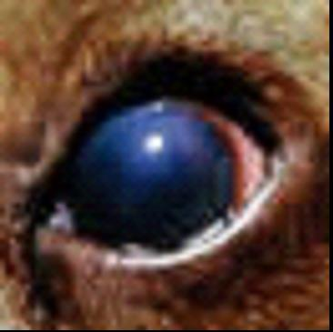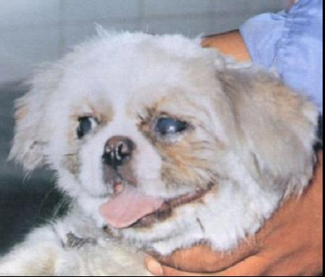
图2-2-4 犬传染性肝炎蓝眼症状 图2-2-5 犬传染性肝炎蓝眼症状

四、诊断
根据临床症状，角膜变蓝、黄疸、贫血等症状初步判断。
病毒分离与鉴定：可采取病犬血液、扁桃体或肝、脾等材料处理后接种犬肾原代细胞或传代细胞，随后可用血凝实验或免疫荧光实验检测细胞培养物中的病毒抗原。
临床诊断要注意与犬瘟热、细小病毒性肠炎区别。快速检测试纸目前已广泛应用于宠物门诊和犬场。
五、治疗
发现本病后应大剂量的使用犬传染性肝炎抗血清治疗。对症治疗，静脉滴注葡萄糖、电解质液体及三磷酸腺苷、辅酶A。如有继发感染全身使用抗菌素类药物。抗角膜或结膜炎治疗，可以眼底封闭或结膜下封闭治疗，同时结合点眼治疗（对患有角膜炎的犬可用0.5％利多卡因和氯霉素眼药水交替点眼）。
在病初发热期，可用高免血清进行治疗以抑制病毒扩散，也可用犬血球蛋白静脉滴注或犬用干扰素，以提高机体的抵抗力。对症治疗主要是补液、保肝，可用苦黄注射液20～40mL加入到5%的葡萄糖中静脉滴注；严重病例，可用抗生素或磺胺类药物防止细菌继发感染。
一过性角膜炎，可用阿托品眼药点眼消除疼痛性睫状肌痉挛；严重角膜炎时，可用眼封闭疗法；角膜混浊的病犬，可用普鲁卡因青霉素点眼。
六、预防
加强饲养管理和环境卫生消毒，防止病毒传入。坚持自繁自养，如需从外地购入宠物，必须隔离检疫，合格后方可混群。一旦发病，须立即控制疫情发展。应特别注意，康复期病犬仍可向外排毒，不能与健康犬合群。
关于免疫接种，国外已成功应用甲醛灭活疫苗和弱毒疫苗进行免疫接种。国内多使用六联弱毒和五联弱毒疫苗进行预防接种。

相关知识4 犬副流感病毒感染

犬副流感病毒（Canine Parainfluenza Virus, CPIV)感染是犬主要的呼吸道传染病。临床表现发热、流涕和咳嗽。病理变化以卡他性鼻炎和支气管炎为特征。犬副流感是仔犬窝咳的病原之一，主要感染幼犬，发病急，传播快。近年来研究认为，CPIV可引起急性脑脊髓炎和脑内积水，临床表现后躯麻痹和运动失调等症状。
一、病原
CPIV在分类上属副粘病毒科，副粘病毒属。核酸型为单股RNA。在4℃和24℃条件下可凝集人 “O”型、鸡、豚鼠、大鼠、兔、犬、猫和羊的红细胞。CPIV可在原代和传代犬肾、猴肾细胞培养物中良好增殖。
二、流行病学
CPIV可感染玩赏犬、实验犬和军、警犬，在军犬中常发生呼吸道病，在实验犬产生犬瘟热样症状。成年犬和幼龄犬均可发生，但幼龄犬病情较重。急性期病犬是最主要的染来源。自然感染途径主要是呼吸道。
三、症状
本病是犬主要的呼吸道传染病。临床症状为突然暴发，发热，大量黏液性、不透明鼻分泌物和咳嗽，传播迅速，病犬疲软无力。当与支原体或支气管败血波氏杆菌混合感染时，病情加重。
另有报道，210日龄犬感染后可表现后躯麻痹和运动失调等症状。病犬后肢可支撑躯体，但不能行走。膝关节和腓肠肌健反射和自体感觉不敏感。
四、诊断
犬呼吸道传染病的临床表现非常相似，不易区别。细胞培养是分离和鉴定CPIV最好方法。另外，利用血清中和试验和血凝抑制试验检查双份血清的抗体效价是否上升也可进行回顾性诊断。
五、治疗
治疗原则：增强机体免疫机能，抗病毒感染、抗继发感染，补充体液等
1．增强机体免疫机能：采用胸腺肽5～10ｍg/次或转移因子3～6万单位／次，同时配合五联高免血清或犬副流感高免血清2mL/kg肌注，每天一次，连用3～5ｄ。
2．抗病毒感染:病毒唑20～30mg/kg，头孢唑啉钠或头孢曲松钠0．1/kg，双黄连1～3mL/kg静注；也可采用丁胺卡那霉素0．5mL/kg，鱼金注射液1～4mL，病毒唑20～30mg/kg肌注，每天一次，连用4～5ｄ。
3．补充体液:对长期高热、厌食的病犬应及时补液，并适当补充维生素Ｃ等。
4．对症治疗:呼吸困难者采用氨茶碱1～2mL，地塞米松2～4mg肌注或静注；心力衰竭采用西地兰0．05ｍｇ/kg静注；咳嗽剧烈者采用必咳平、咳特灵或复方甘草片内服。
当犬感染CPIV时，常常继发感染支气管败血波氏杆菌、支原体等。因此，应用抗生素或磺胺类药物可防止继发感染，减轻病情，促使病犬早日恢复。
六、预防
多使用六联弱毒疫苗和五联弱毒疫苗进行预防接种。由于本病主要通过空气经呼吸道传播，一旦发生即很快蔓延到整个犬群，难以控制。

相关知识5 犬疱疹病毒感染

犬疱疹病毒（Canine Herpesvirus，CHV）感染可引起多种病型，新生幼犬多呈致死性感染；大于21日龄的犬主要表现上呼吸道症状；同时可造成母犬不育、流产、死亡以及公犬的阴茎炎和包皮炎。
一、病原
CHV在分类上属疱疹病毒科，甲型疱疹病毒亚科。CHV只有1个血清型，但从不同地区，不同病型分离的毒株可能存在毒理的差异。
CHV对温热的的抗力较弱，56℃ 5～10小时，37℃ 22小时或4℃ 1天均可灭活，在-70℃仅可保存数月，pH 6.5～7.6条件下稳定，但在pH4.5以下30分钟即失去感染性。CHV囊膜表明无血凝素，不凝集人和动物的红细胞。
二、流行病学
CHV只能感染犬，小于14日龄幼犬的体温偏低，恰好处于CHV的最适增殖温度，因此，易感性最高，常可造成致死性感染。CHV主要通过唾液、鼻液、尿液向外排毒，传播途径为呼吸道、消化道和生殖道，新生幼犬也可经胎盘感染。犬康复后带毒及隐性感染是本病的主要特点。
三、临床症状
自然感染潜伏期4～6天，人工感染3～8天，小于21日龄的新生幼犬可引起致死性感染。初期病犬痴呆、抑郁、厌食、软弱无力、呼吸困难、压迫腹部有痛感、排黄色稀粪。有的病犬表现鼻炎症状，浆液性鼻漏，鼻粘膜表面广泛性斑点状出血。皮肤病变以红色丘疹为特征，主要见于腹股沟，母犬的阴门和阴道以及公犬的包皮和口腔。病犬最终丧失知觉，角弓反张，癫痫。病犬多在临床症状出现后24～48小时以内死亡。康复犬有的表现永久性神经症状，如运动失调，失明等。
大于21～35日龄的犬主要表现流鼻涕、打喷嚏、干咳等上呼吸道症状大约持续14天，症状较轻，如发生混合感染，则可引起致死性肺炎。
母犬的生殖道感染以阴道粘膜弥漫性小泡状病变为特征，妊娠母犬可造成流产和死胎。公犬可见阴茎和包皮病变，分泌物增多。
四、诊断
新生幼犬感染CHV后发病急，死亡率高。实质气管，尤其是肾的局灶性出血具有诊断意义。急性感染期，可从肾上腺、肾、肺、脾和肝等多种实质器官分离到CHV。血清中和试验可作为回顾性诊断和流行病学调查的手段。在临床上应与犬传染性肝炎和弓形虫病进行鉴别诊断。
五、治疗
对新生幼犬急性全身性感染治疗无效。在流行期间给幼犬腹腔注射1～2毫升高免血清，对幼犬有一定的保护作用，可减少死亡。对出现上呼吸道症状的病犬可用广谱抗生素防止继发感染。
提高环境温度对病犬有利。将病犬置于保温箱种，或用取暖器加热等，均可帮助犬早日康复。
六、预防
给妊娠母犬接种疫苗是防治本病的有效方法，即通过母源抗体保护仔犬。

相关知识6 犬冠状病毒感染

犬冠状病毒感染（Canine cornavirus（CCV）是由犬冠状病毒引起的，可感染所有品种和各种年龄的犬（以幼犬受害严重）产生轻重不一的胃肠炎症状，临床上出现频繁地呕吐、腹泻、沉郁、厌食，临床症状消失后14～21天仍可复发，是目前危害养犬业的一大传染病。
一、病原
犬冠状病毒是一种带囊膜的单链RNA病毒，其抗原性与猫冠状病毒（猫传染性腹膜炎病毒和猫肠道冠状病毒）和猪传染性胃肠炎病毒相关。该病毒对液体溶剂和大多数消毒剂敏感。犬冠状病毒在血清学上与猪传染性胃肠炎病毒具有比较密切的关系，虽然犬冠状病毒不感染猪，但猪传染性胃肠炎病毒却可使犬发生亚临床感染。犬冠状病毒与猫传染性腹膜炎病毒和人冠状病毒229E株亦具有相关抗原，它们共同构成1个抗原群，但犬冠状病毒本身似乎只有1个血清型。
病毒在粪便里存活6～9天，污染物在水中可保持数天的传染性。该病毒对热、紫外线和一般的化学药品敏感。
二、流行病学
本病可感染犬、貂和狐狸等犬科动物，不同品种、性别和年龄犬都可感染，但幼犬最易感染，发病率几乎100%，病死率50%。病犬和带毒犬是主要传染源。病毒通过直接接触和间接接触，经呼吸道和消化道传染给健康犬及其他易感动物。
本病一年四季均可发生，但多发于冬季。气候突变，卫生条件差，犬群密度大，断奶转舍及长途运输等可诱发本病。该病一但发生，很难控制，同群犬均可造成感染。该病经常和犬细小病毒，轮状病毒及其他胃肠道疾病混合感染。
三、症状
潜伏期1～8天。本病传染迅速，数日内可蔓延全群。一般先表现嗜睡、衰弱、反复呕吐，以后粪便由糊状、半糊状至水样，橙色或绿色，含黏液或血液，发烧或不发烧，白细胞减少，迅速脱水，死亡。随着日龄的增长，死亡率降低。有的病例不表现临床症状。犬冠状病毒常和细小病毒一起混合感染，构成犬腹泻大流行。
四、诊断
1．流行特点：多发于寒冷的冬季，传播迅速，数日内常波及全窝的犬。各龄犬都可感染，但以幼犬先发病，然后波及其他年龄的犬。幼犬的发病率和致死率均高于成年犬。
2．临床特征：幼犬感染后症状重剧，主要表现胃肠炎。病初出现持续数天的呕吐，直至出现腹泻后，呕吐症状才减轻或停止。腹泻粪便呈糊状、半糊状乃至水样，橙色或绿色，水样便中常含有粘液和血液。病犬精神沉郁，喜卧，厌食，但体温不高。病犬迅速出现脱水症状，体重减轻，特别是幼犬治疗不及时，常于1～2天内死亡。成年犬症状轻微。本病的临床症状、流行病学与犬细小病毒、轮状病毒感染相似，而且常混合感染，给疾病的诊断增加了复杂性。应采取病犬的粪便进行电镜检查、病毒分离或荧光抗体检查，有利于病的确诊。
宠物门诊广泛应用快速诊断试纸来检测。
五、治疗与预防
采用对症疗法，如止吐、止泻、补液，用抗生素防止继发感染，该病目前已有国产疫苗用来预防。减少发病的其它措施，就是加强饲养管理，严格执行兽医卫生措施。
预防：
1.犬舍每天打扫，清除粪便，保持干燥、清洁卫生。每周用0.1%的过氧乙酸溶液严密喷洒消毒1次。病犬圈舍用火焰消毒法消毒。
2.饲料、饮水要清洁卫生，不喂腐烂变质饲料和污浊饮水。病犬剩下的饲料、饮水挖坑深埋，饲具要彻底消毒后再用。
3.刚生下的幼犬要吃足初乳，获得母源抗体和免疫保护力是预防此病的重要措施；也可给无免疫力的幼犬注射成年犬的血清预防。一犬有病，全窝防治。
4.立即隔离病犬，专人专具饲养护理。采集病犬的粪便送省、市兽医化验部门检验，确诊病种，对症用药。
治疗：
1.用5％～10％葡萄糖注射液和5％碳酸氢钠注射液500～1000毫升、炎克星注射液按犬体重每千克0.1～0.2毫升静脉滴注，每天1次，连滴注2～3天，以防脱水引起死亡。
2.速灭杀星注射液，按犬体重每千克0.2～0.4毫升肌肉注射，每日2次，连注射3天。
3.葡萄糖甘氨酸溶液。配制方法：葡萄糖45克、氯化钠9克、甘氨酸7克、柠檬酸0.5克、柠檬酸钾0.2克、无水磷酸钾43克，溶解于2000毫升常用水中，溶解混匀，让犬自由饮用，可缓解症状。切勿灌服，防止呛死。

相关知识7 犬传染性气管支气管炎

犬传染性气管支气管炎（ITB）也称犬窝咳，可侵害任何年龄的犬。其临床特征是病犬干咳，咳后间或有呕吐，咳嗽也往往随运动或气温的变化而加重，夜晚尤为明显。
一、病原
本病是多种病毒、细菌、支原体单一或混合感染所致。可能的病原有支气管败血波氏杆菌、犬副流感病毒、犬腺病毒Ⅱ型、犬瘟热病毒等。
二、流行病学
本病常发于夏、秋季节，健康犬吸入病原体污染的空气，经呼吸道感染。环境因素如寒冷，可增加犬的易感性。
三、症状
本病潜伏期为5～10天，患犬往往突然出现不同频率和强度的咳嗽，如未发生继发感染，病犬一般精神、状态无明显变化。有的可能出现发热或食欲减退。咳嗽主要是由于呼吸道的气管、支气管部分受到刺激所致。病犬一般在咳嗽出现后2周内康复，但幼龄犬病程可达3周以上。一般认为不累及其他器官，但有报道发现CAV-Ⅱ可感染肠道，引起腹泻。合并其他病毒或细菌感染的病犬，往往症状重剧，并出现死亡病例。
四、诊断
主要根据病史和临床症状进行初步诊断。确诊本病则依赖于病毒分离和鉴定。可取早期病犬呼吸道分泌物或死亡犬的气管、支气管内组织进行病毒培养，也可通过双份血清中特异性抗体升高的程度确定。
五、治疗
目前尚无特效治疗药物，对症治疗以止咳、平喘、消炎为主，但可在早期应用高免血清进行治疗。预防细菌性感染宜选用广谱抗生素和某些能在气管、支气管黏膜中达到有效浓度的药物。多数犬除表现咳嗽外，不表现其他明显的临床症状，一般通过良好的饲养管理，特别是寒冬季节时，注意防寒保暖，病犬大多可以自然康复。对发生继发感染的病犬，应根据病原菌种类，采用相应的抗生素，并采用对症和支持疗法进行综合治疗。
六、预防
目前，国内尚未生产有关防治犬窝咳的疫苗。进口的犬窝咳疫苗是一种活弱毒二联滴鼻苗，可对犬支气管败血波氏杆菌和犬副流感病毒感染免疫。作为紧急预防接种用也可获得一定的保护。

相关知识8 狂犬病

狂犬病（RV），又名恐水症，俗称疯狗病。是由狂犬病病毒引起的人和所有温血动物共患的一种急性直接接触传染病。临床表现极度兴奋、狂躁、流涎、恐水、怕风、咽肌痉挛、进行性瘫痪，最后因呼吸、循环衰竭而死亡。典型的病理变化为非化脓性脑炎、在神经细胞胞浆内可见内基氏小体（包涵体）。
一、病原
RV在分类上属于弹状病毒科，狂犬病毒属。核酸型为单股RNA。经中和试验研究证实，该病毒群有4个血清型。
RV可被日光、紫外线、超声波、肥皂水、70%酒精、0.01%碘液、丙酮、乙醚等灭活。对酸、碱、石碳酸、新洁尔灭、甲醛、升汞等消毒液敏感。RV不耐湿热，56℃15～30分钟或100℃2分钟即可灭活，但在冷冻或冻干状态下可长期保存。RV能抵抗自溶和腐烂，在自溶的脑组织中可保持活力达7～10日。
二、流行病学
几乎所有温血动物都对RV易感。犬、猫等宠物对RV高度易感，应及时进行疫苗接种。
RV主要存在于患病动物的延脑、大脑皮质、海马回、小脑和脊髓。唾液腺和唾液中也有大量病毒，并随唾液排出体外。主要通过咬伤的皮肤粘膜感染；也可通过气溶胶经呼吸道感染；人误食患病动物的肉或动物间相互残食可经消化道感染；在人、犬、牛及实验动物也有经胎盘垂直传播的报道。
本病一年四季均可发生，春夏季发病稍高，可能与犬的性活动以及温暖季节人畜移动频繁有关。本病流行的连锁性特别明显，以一个接一个的顺序呈散发形式出现。伤口部位越靠近头部和前肢或伤口越深，发病率越高。年龄与性别之间无差异。
三、症状
本病的潜伏期长短不一，一般14～56日，最短6日，最长数月至数年。犬、猫、人平均20～60日，潜伏期的长短与咬伤的部位深度、病毒的数量与毒力有关。病型分为狂暴型和麻痹型，麻痹型偶见。见图2-2-6，图2-2-7。

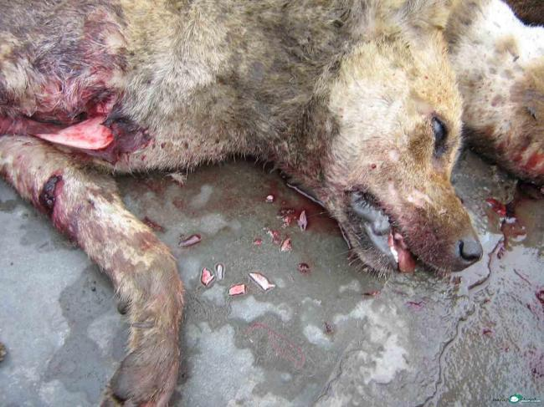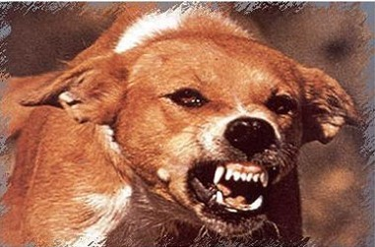
图2-2-6 狂犬病死亡犬 图2-2-7 狂犬病症状

犬：狂暴型分三期，前驱期、兴奋期和麻痹期。
前驱期为1～2日，表现精神沉郁、怕光喜暗，反应迟钝，不听主人呼唤，不愿接触人，食欲反常，喜咬吃异物，吞咽伸颈困难，唾液增多，后驱无力，瞳孔散大。前驱期后即进入兴奋期，一般为2～4日，表现为狂暴不安，主动攻击人和其它动物，意识紊乱，喉肌麻痹。狂暴之后出现沉郁，表现疲劳不爱动，体力稍有恢复后，稍有外界刺激又可起立疯狂，眼睛斜视，自咬四肢及后躯。该犬一旦走出家门，不认家，四处游荡，叫声嘶哑，下颔麻痹，流涎。此种病犬对人及其它牲畜危害很大。一旦发现应立即通知有关部门处死。麻痹期为1～2日，以麻痹症状为主，出现全身肌肉麻痹，起立困难，卧地不起、抽搐，舌脱出，流涎，最后呼吸中枢麻痹或衰竭死亡。
猫：多表现为狂暴型。前驱期通常不到1日，其特点是低度发热和明显的行为改变。兴奋期通常持续1～4日。病猫常躲在暗处，当人接近时突然攻击，因其行动迅速，不易被人注意，又喜欢攻击头部，因此比犬的危险性更大。此时病猫表现肌颤，瞳孔散大，流涎，背弓起，爪伸出，呈攻击状。麻痹期通常持续1～4日，表现为运动失调，后肢明显。头、颈部肌肉麻痹时，叫声嘶哑。随后惊厥、昏迷死亡。约25%的病猫表现为麻痹型，在发病后数小时或1～2日内死亡。
麻痹型狂犬病由于损害脊髓和延髓，不涉及脑干或高级部位的中枢神经系统，所以临床以麻痹为主，病程较长，主要表现为虚弱、瘫痪、嗜睡、共济失调等。
四、诊断
对狂犬病的诊断可以通过临床症状或者实验室检验。
- 临床诊断：主要根据上面所述临床症状初步诊断。
前驱期症状不太明显时，一般不易诊断。询问有无咬伤史，或伤口处有无异常感觉可帮助诊断。若有典型的怕水或咽部痉挛，则是不难诊断的。
2、实验室诊断：脑组织内基小体检验；荧光免疫方法检查抗体；分泌物动物接种实验；血清学抗体检查；逆转录PCR方法检查病毒RNA。
应与类狂犬病性癔病及狂犬病疫苗接种后脑脊髓炎相鉴别。
五、预防
本病尚缺乏有效的治疗措施。感染后病死率达100%，故应加强预防措施以控制疾病的蔓延。一旦发现病犬猫，立即将其扑杀。野生动物是狂犬病病毒的自然宿主，对其唯一可行的防治原则是减少已证实的媒介动物的群体数量，并避免这些动物与犬、猫和人的接触。
我国采取的是“管、免、灭”的综合防制措施。管理家犬，进行登记，并接种狂犬病疫苗，捕杀野犬、病犬、病猫等。对捕杀的病犬、病猫应进行脑组织病理检查以便确诊。人被肯定或可疑的患狂犬病动物或野兽咬伤后，伤口应及时以20％肥皂水或 0.1％新洁而灭（或其他季胺类药物）彻底清洗。因肥皂水可中和季胺类药物作用，故二者不可合用。冲洗后涂以75％酒精或2～3％碘酒，伤口不宜缝合，然后迅速用狂犬疫苗进行紧急接种，如严重还应加注射血清或免疫球蛋白。除被咬伤外，凡被可疑狂犬病动物吮舔、抓伤、擦伤过皮肤、粘膜者，也应接种疫苗。
犬的免疫现采用国外引进的FLury株狂犬病弱毒冻干疫苗。一次肌肉注射，免疫期一年以上，既安全，又有效。首次免疫时间是3月龄。
任务2 猫常见传染病的防治

【学习目标】 掌握猫常见的传染病的诊断方法与防治措施，能正确的诊断和防治猫常见传染病。
【仪器及材料】 患病猫，保定绳，体温计，听诊器，酒精棉，碘酊，一次性注射器，采血管，猫常见传染病的视频、图片、宠物医院相关案例资料，猫传染病多媒体课件等。
【方法与步骤】
一、案例分析
教师带领学生观看猫相关传染病视频、图片、多媒体课件等，学生总结常见猫的各个传染病的病原、流行病学、症状、诊断方法和防治措施，并对相关案例资料进行分析，作出初步诊断，制定初步的治疗方案。
1．一猫3月龄，病初体温升高达40℃左右，持续l～2天后降至正常，经2～3天后，体温再次升高达40℃；精神不振，被毛粗乱，厌食，呕吐，出血性肠炎和脱水症状明显，眼鼻流出脓性分泌物。请你作出初步诊断，并制定治疗方案。
二、现场诊断
教师带领学生到宠物医院进行实践教学。教师讲解猫常见传染病的相关知识，展示猫疾病诊断的方法和处方开具注意事项，学生对患病猫进行临床检查，作出初步诊断与治疗方案，并写出诊断依据和用药原理。
【技能考核】 能正确的诊断出猫的常见传染病，并会进行简单的治疗。

相关知识1 猫泛白细胞减少症

猫泛白细胞减少症（FPV）又称猫瘟热或猫传染性肠炎，是由猫细小病毒引起的猫及猫科动物的一种高度接触性传染病。临床表现以患猫突发高热、呕吐、腹泻、脱水及循环血流中白细胞减少为特征。
一、病原
FPV在分类上属细小病毒科，细小病毒属。核酸型为单股DNA。对乙醚、氯仿、胰蛋白酶、0.5%石炭酸及pH3.0的酸性环境具有一定抵抗力。50℃1小时即可灭活。低温或甘油缓冲液内能长期保持感染性。0.2%甲醛处理24小时即可失活。次氯酸对其有杀灭作用。
FPV仅有1个血清型，且与水貉肠炎病毒 (MEV)、犬细小病毒 (CPV)具有抗原相关性。FPV血凝性较弱，仅能在4℃条件下凝集猴和猪的红细胞。
二、流行病学
FPV除能感染家猫外，还可感染其他猫科动物 (虎、猎豹和豹)及鼬科（貂、雪貂）和皖熊科 (长吻浣熊、浣熊)动物。各种年龄的猫均可感染。由于种群的免疫状状况不同，发病率和死亡率的变化相当大。母源抗体通过初乳可使初生小猫受到保护。多数情况下，1岁以下的幼猫较易感，感染率可达70%；死亡率为50～60%，最高可达90%。成年猫也可感染，但常无临床症状。
自然条件下可通过直接接触及间接接触而传播。处于病毒血症期的感染动物，可从粪、尿、呕吐物及各种分泌物排出大量病毒，污染饮食、器具及周围环境而经口传播。康复猫可获得坚强的免疫力，但可经粪尿长期排毒，康复猫和水貂可长期排毒达1年之久，除水平传播外，妊娠母猫还可通过胎盘垂直传播给胎儿。
本病流行特点为冬末至春季多发，尤以3月份发病率最高。1岁以内的幼猫多发，随年龄增长发病率降低，因饲养条件急剧改变、长途运输或来源不同的猫混杂饲养等不良因素影响，可能导致急性暴发性流行。
三、症状
本病潜伏期2～9日，最急性型，动物不显临床症状而立即倒毙，往往误认为中毒，急性型24小时内死亡，亚急性型病程7日左右。第1次发热体温40℃左右，24小时左右降至常温，2～3日后体温再次升高，体温达40℃，呈双相热型。病猫精神不振，被毛粗乱，厌食，呕吐，出血性肠炎和脱水症状明显，眼鼻流出脓性分泌物。顽固性剧烈呕吐是本病的主要特征，每天呕吐数十次。脱水及继发细菌感染常是造成猝死的原因。其它并发症包括口腔溃烂、血痢、黄疸、及广泛性血管内凝血症候群。见图2-2-8。
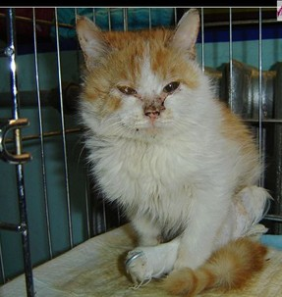
图2-2-8 猫瘟热症状
妊娠母猫感染FPV，可造成流产和死胎。由于FPV对处于分裂旺盛期细胞具有亲和性，可严重侵害胎猫脑组织，因此，所生胎儿可能小脑发育不全。
四、诊断
根据流行病学、典型的临床症状如双相热型、骨髓多脂状、胶冻样及小肠黏膜上皮内的病毒包涵体等病理变化及血液白细胞大量减少可以做出初步诊断。
实验室检验：典型血液学变化是第2相发热后白细胞数迅速减少，由正常时血液白细胞5.5～19.5×10⁹/L降至5.5×10⁹/L以下，且以淋巴细胞和嗜中性白细胞减少为主，严重者血液涂片中很难找到白细胞，故称猫泛白细胞减少症。一般认为，血液白细胞减少程度标志着疾病的严重程度。血液白细胞数目降至5×l0⁹/L以下时表示重症，在2×l0⁹/L 以下时往往预后不良。
血清学诊断：血清中和试验和血凝抑制试验最常用。快速诊断试纸目前已广泛应用于猫的门诊。
五、治疗
FPV感染发病快，病程短，死亡率高。近些年，应用高效价的猫瘟热高免血清进行特异性治疗，或用猫用干扰素，同时配合对症治疗，止吐，消炎，解热，止血，补糖，补碱，补液，可取得较好的治疗效果。
输液疗法在FPV感染的治疗上具有重要意义。输液时，应注意机体的酸碱平衡、离子平衡及脱水的程度，首选林格氏液或乳酸林格氏液与5%葡萄糖液，以1：1～2的比例进行；呕吐严重的猫，注意补充钾，腹泻严重的猫，注意补充碳酸氢钠。呕吐不止的猫，可用氯丙臻或苯巴比妥，l～2mg/kg体重；口服，一日2次。
控制继发感染，可根据病情应用抗生素，如青霉素、头孢菌素、氟哇诺酮类、普康素、保得胜注射液、牧特灵注射液等进行治疗，以减少死亡，缓解病情。
六、预防
由于FPV仅有1个血清型，故所用疫苗均具有长期有效的免疫力。目前常用的是猫三联苗，可预防猫泛白细胞减少症、猫传染性鼻气管炎和猫杯状病毒病。一般是9周龄的幼猫进行首次免疫接种，12周龄时二免，16周龄时加强免疫一次，以后每年加强免疫一次。
对病猫污染的环境可用3%福尔马林、0.5%过氧乙酸或4%氢氧化钠溶液进行彻底消毒。

相关知识2 猫传染性鼻气管炎

猫传染性鼻气管炎是由猫疱疹病毒Ⅰ型（FHV-1）引起的猫的一种急性、高度接触性上呼吸道传染病。临床上以喷嚏、流泪、结膜炎和鼻炎为特征。主要感染幼猫，发病率100%，死亡率50%，成年猫感染后症状较轻。
一、病原
猫传染性鼻气管炎（FHV-1）在分类上属疱疹病毒科，甲型疱疹病毒亚科病毒。具有疱疹病毒的一般特性。病毒粒子中心致密，外有囊膜，双股DNA病毒。FHV-1对外界环境抵抗力弱，对酸、热和脂溶剂敏感。甲醛和酚可将其灭活。在﹣60℃条件下可存活180天，50℃ 4～5分钟可灭活。在干燥条件下12小时可灭活。
二、流行病学
FHV-1在世界上广泛分布，该病主要是接触传染，病毒经鼻、眼、口腔分泌物排出，病猫和健康猫通过鼻与鼻直接接触及吸入含有病毒的飞沫经呼吸道感染。静止空气中，可在1米范围内发生飞沫传播。自然康复的猫能长期带毒和排毒，成为危险的传染源。发病初期的猫，可通过分泌物大量排毒达14天之久。
三、症状
本病的潜伏期为2～6天。幼猫比成年猫易感且症状严重。患猫突然发病，体温升高40℃左右，并且呈稽留热，数天不退，上呼吸道症状明显，阵发性咳嗽和喷嚏，鼻部有浆性和脓性分泌物，结膜炎症状明显，羞明、流泪。精神沉郁、食欲减退或不食、进行性消瘦。鼻液和泪液的特点，初期为透明液体，随症状发展，变为粘脓性的分泌物。约50%以上的幼猫死亡，如继发混合感染死亡率更高。部分患猫可见角膜树枝状充血结膜水肿的变化。舌、硬腭及软腭、口唇可见溃疡，溃疡初期表现为水泡，2～3天后破溃，上皮变黄、脱落，出现典型的溃疡灶。慢性病例，可见有慢性鼻窦炎、溃疡性结膜炎和全眼球炎，严重者可失明。血象变化：发病初期可见WBC 低于正常值，淋巴细胞低。见图2-2-9。
四、诊断
根据临床症状可进行初步诊断；因为FHV-1的症状和另外几种猫的传染病有类似之处，如猫的杯状病毒病（FCV）、猫瘟热(FPV)和猫肺炎（衣原体感染），故临床诊断较困难，但角膜炎和角膜溃疡具有一定的示病特征。确诊时需要进行特异性的血清学反应或病毒分离才能做出准确诊断。也可用病猫眼结膜和上呼吸道粘膜涂片或做组织切片，用FHV-1荧光抗体染色，可做出准确快速诊断。
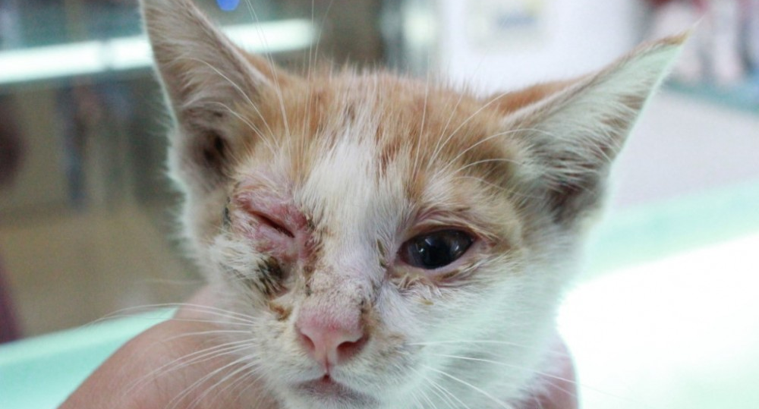
图2-2-9 猫病毒性鼻气管炎症状
五、治疗
目前尚缺乏特效疗法，对症治疗、防止继发感染及增加抵抗力疗法有一定意义。如：抗菌素、胸腺肽、免疫球蛋白、地塞米松及静脉补充葡萄糖、氨基酸、维生素等。对于结膜炎可每天多次用抗菌素滴眼液进行点眼。
幼猫患此病时全身症状较为严重，一般表现为严重的脱水、发烧、不食、结膜炎和鼻气管炎。治疗原则是控制继发感染、输液支持疗法是极为重要的。幼猫患病后病程较长，一般要1个月左右的时间康复。对于结膜炎的治疗，若角膜无溃疡则选用含激素类的抗生素眼药水效果会很明显。对于结膜水肿严重的病例，可向眼内滴高渗的葡萄糖水来消肿。就算是症状基本改善后，也一定要继续用药2周左右，否则很容易病情加重。
六、预防
猫三联进行预防。建立良好的通风环境和消毒措施，注意环境卫生，降低饲养密度，发现病猫及时隔离、消毒，防止接触传播。

相关知识3 猫杯状病毒感染

猫杯状病毒（FCV）感染是猫病毒性呼吸道疾病的一种，主要表现为上呼吸道症状，双相发热，口腔溃疡，浆液性或粘液性鼻漏，结膜炎，极度沉郁，有的病猫可听诊到呼吸啰音。猫FCV感染是猫的多发病，发病率较高，但死亡率较低。
一、病原
FCV在分类上属杯状病毒科，杯状病毒属。核酸型为单股RNA。FCV对脂溶剂（如乙醚、氯仿和脱氧胆酸盐）具有抵抗力；对pH的敏感性介于肠道病毒和鼻病毒之间，pH3时失去活力，pH4～5时稳定；50℃30分钟灭活，硫酸镁和氯化镁不能增强病毒对热的抵抗力。FCV无血凝性，只有1个血清型。
二、流行病学
自然条件下，仅猫科动物对FCV易感，常发于56-84日龄的猫，但是7～84日龄的猫均可感染发病。该病传染源主要是病猫和带毒猫。前者在急性期可随分泌物和排泄物排出大量病毒，污染笼具、地面等物品，也可直接传给易感猫。后者一般由急性病例转变而来，虽然临床症状消失，但可长期排毒，是最重要和最危险的传染来源。另外，母猫将病毒传播给后代也是常见的传播途径。
三、症状
FCV 感染猫的潜伏期约2～3日，而后发热39.5～40.5℃。症状的严重程度依感染病毒毒力的强弱而不同。口腔溃疡是具有特征性的症状，常见于舌和硬腭，尤其是腭中裂周围。舌部水泡破溃后形成溃疡，有时鼻黏膜也可出现类似病变。
病猫精神欠佳，打喷嚏，口腔和鼻、眼分泌物增多，有时出现流涎和角膜炎。鼻、眼分泌物初呈浆液性、灰色，后呈黏液性，4～5日后则可呈黏液脓性。有时可见痢疾和温和性白细胞减少的症状，病毒毒力较强时，可发生肺炎而表现呼吸困难等症状。小于84日龄的猫常可因此致死。
猫感染FCV时，症状通常不如感染FHV-1时严重，多能耐过，7～10日后恢复。耐过猫虽然临床症状消失，但往往成为带毒者，病毒主要存在于咽部，尤其是扁桃体内，成为危险的传染源。
四、诊断
由于多种病原均可引起猫的呼吸道疾患，且症状非常相似，因此，确切诊断较为困难。本病急性期，可取眼结膜刮取物、鼻腔分泌物和咽部及溃疡部组织，用猫原细胞进行病原分离。病毒的鉴定可用补体结合试验、免疫扩散试验及免疫荧光试验进行。
临床上已有快速诊断试纸诊断本病。
五、治疗
无特异性疗法。发生结膜炎的病猫，可用金霉素或氯霉素眼药水滴眼；发生鼻炎的病猫，可用麻黄素、氢化可的松和庆大霉素滴鼻；口腔溃疡严重时，可涂搽碘甘油或结晶紫。急性期病例，可应用广谱抗生素防止继发感染。
六、预防
该病康复猫带毒可达35日之久，故对其应严格隔离，防止病毒扩散。目前已有FCV 弱毒疫苗以及与FPV、 FHV-1等组成的三联苗可供使用。

相关知识4 猫传染性腹膜炎

猫传染性腹膜炎（FIP）是由猫传染性腹膜炎病毒（FIPV）引起的猫科动物的一种慢性进行性传染病，以腹膜炎、大量腹水聚积和致死率较高为特征。临床上分为湿型（渗出型）和干型（非渗出型）。
一、病原
FIPV在分类上属于冠状病毒科，冠状病毒属。核酸型为单股RNA。FIPV对乙醚等脂溶剂敏感，对外界环境抵抗力较差，室温下1日失去活性，一般常用消毒剂可将其杀死。但对酚、低温和酸性环境抵抗力较强。
二、流行病学
FIPV可感染各种年龄的猫，以6个月至5岁的猫发病最多。不同品种、性别的猫对本病的易感性无明显差异，但纯种猫发病率高于一般家猫。该病呈地方性流行，首次发病的猫群发病率可达25%，感染的年龄高峰主要在6-12月龄。
病猫和带毒猫是主要传染源，本病可经消化道感染或经媒介昆虫传播，猫的粪尿可排出病毒。也可经胎盘垂直传播。
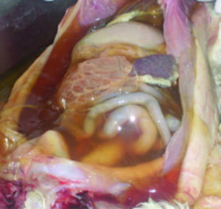
图2-2-10 患猫腹水积聚
三、症状
本病症状分为“湿型”(渗出型)和“干型”(非渗出型)两种。前者以腹膜炎、大量腹水积聚为主要特征，后者以各种脏器出现肉芽肿病为特征。发病初期症状常不明显或不具特征性，表现为病猫体重逐渐减轻，食欲减退或间歇性厌食，体况衰弱。随后体温升高至39.7～41.1℃，血液中白细胞数量增多。有些病猫可能出现温和的上呼吸道症状。持续7～42日后，“湿性”病例腹水积聚，可见腹部膨胀（见图2-2-10）。母猫发病时，常可误认为是妊娠，腹部触诊一般无痛感，但似有积液。病猫呼吸困难逐渐衰弱，并可能表现贫血症状，病程数日到数周，有些病猫则很快死亡。约20%的病猫还可见胸水及心包液增多，从而导致部分病猫呼吸困难。某些湿性病例（尤其疾病晚期）可发生黄疸。
“干性”病例则主要侵害眼、中枢神经、肾和肝等组织器官，几乎不伴有腹水。眼部感染可见角膜水肿，角膜上有沉淀物，虹膜睫状体发炎，眼房液变红，眼前房内有纤维蛋白凝块，患病初期多见有火焰状网膜出血。中枢神经受损时表现为后躯运动障碍，行动失调，痉挛，背部感觉过敏；肝脏受侵害的病例，可能发生黄疸；肾脏受侵害时，常能在腹壁触诊到肾脏肿大，病猫出现进行性肾功能衰竭等症状。见图2-2-11。
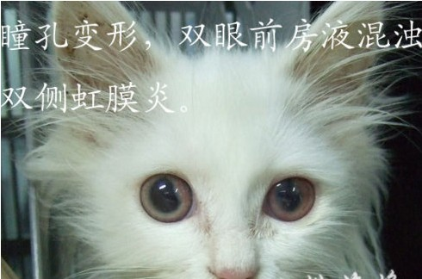
图2-11 患猫“干性”病例
四、诊断
根据流行病学特点、临床症状、体表检查、血常规、生化检查和病理变化可做出初步诊断。对于“干性”病例，由于常常缺乏必要的诊断依据，应结合实验室检查进行确诊。
渗出液检查：腹腔渗出液早期多呈无色透明或淡黄色，有黏性，含有纤维蛋白凝块，暴露空气中即发生凝固；比重一般较高 (大于1.017)，蛋白质含量较高 (32-118g/L)，并含有大量巨噬细胞、间皮细胞和嗜中性白细胞。
血清学检验：常用的有中和试验、免疫荧光试验。现已有了快速诊断试纸用于临床上诊断。
五、治疗
尚无有效的特异性治疗药物。出现临床症状的猫一般预后不良，有人在疾病早期应用免疫抑制剂，如皮质类固醇药物进行治疗取得了一定成效。严重病例，应用氨卡青霉素与泰乐菌素、泼尼松等，并配合应用维生素进行治疗，可缓解症状，一定程度上延长病猫生命，但不能治愈。
六、预防
可用0.2%甲醛或0.5g/L氯乙啶 (洗必泰)对污染的猫舍彻底消毒。消灭猫舍内的吸血昆虫及啮齿类动物，有助于控制本病。免疫接种是最好的预防措施，对血清反应阴性的猫，在16周龄时可鼻内接种传染性腹膜炎疫苗，可获得很好的预防效果。

任务3 犬猫真菌感染皮肤病的防治

【学习目标】 掌握犬猫真菌感染皮肤病的诊断方法与防治措施，能正确的诊断和防治犬猫真菌感染皮肤病。
【仪器及材料】 患病犬猫，保定绳，体温计，听诊器，酒精棉，碘酊，一次性注射器，犬猫真菌感染皮肤病的视频、图片、宠物医院相关案例资料、多媒体课件等。
【方法与步骤】
教师带领学生到宠物医院进行实践教学。教师讲解犬猫真菌感染皮肤病的相关知识，带学生观看犬猫相关真菌感染皮肤病视频、图片、多媒体课件等，学生总结常见犬猫真菌感染皮肤病的病原、症状、诊断方法和防治措施，教师展示犬猫真菌感染皮肤病诊断的方法和处方开具注意事项，学生对患病犬猫进行临床检查，作出初步诊断与治疗方案，并写出诊断依据和用药原理。
【技能考核】 能正确的诊断出犬猫真菌感染皮肤病，并会进行简单的治疗。

相关知识 皮肤真菌感染

寄生于犬、猫等多种动物被毛、表皮、趾爪角质蛋白组织中的真菌所引起的各种皮肤疾病统称为皮肤真菌病(dermatomycosis)。特征是在皮肤上出现界限明显的脱毛圆斑，潜在性皮肤损伤，具有渗出液、鳞屑或痂，发痒等。世界各国均有发生，本病为人畜共患病，人医称为“癣”。
一、病原
犬、猫皮肤真菌病的病原性真菌有小孢子菌属和毛癣菌属两个属。小孢子菌属包括有大小孢子菌和石膏样小孢子菌；毛癣菌属只有须毛癣菌，须毛癣菌又分为亲动物型和亲人型。猫皮肤真菌病病原98%是犬小孢子菌；2%为石膏样小孢子菌和须毛癣菌。犬的皮肤真菌病病原70%是犬小孢子菌，20%为石膏样小孢子菌，10%为须毛癣菌。
二、流行病学
犬、猫皮肤真菌病的流行和发病率受季节、气候、年龄、性成熟和营养状况等影响较大，炎热潮湿季节发病率比寒冷干燥季节高。犬小孢子菌能使猫全年感染发病。感染猫90%不呈现临床症状，但成为重要传染源。年老、弱小及营养差的犬、猫比成年、体强及营养好的动物易受感染。
皮肤真菌主要是通过直接接触，或接触被污染的刷子、梳子、剪刀、铺垫物等媒介物而传染。犬、猫与人、其他动物能互相传染。皮肤真菌生命力极强，能存活5～7年。石膏样小孢子菌不但能在土壤中长期存活，还能繁殖。因而动物和人，尤其是幼龄犬、猫和儿童易被感染发病。皮肤真菌病愈后的动物，对同种和他种病原性真菌再感染具有抵抗力，通常维持几个月到一年半不再被感染。皮肤真菌病又是一种自限性疾病，患病动物在1～3个月内，由于自身因素可不加医治而自行减轻，直到自愈。
三、症状
患病犬、猫的面部、耳朵、四肢、趾爪和躯干等部位皮肤常有典型病变。表现为被毛脱落，呈圆形、椭圆形、无规则的或弥漫状迅速向四周扩展 (直径l～4cm)。通常急性感染病程为2～4周，若不及时治疗转为慢性，往往可持续数月甚至数年。见图2-2-12，图2-2-13。
感染皮肤表面伴有鳞屑或呈红斑状隆起；有的形成痂，有痂下继发细菌感染而化脓的，称为“脓癣”。痂下的圆形皮损呈蜂巢状，并有许多小的渗出孔。石膏样小孢子菌和须毛癣菌的慢性感染，有时会出现大面积皮肤损伤。
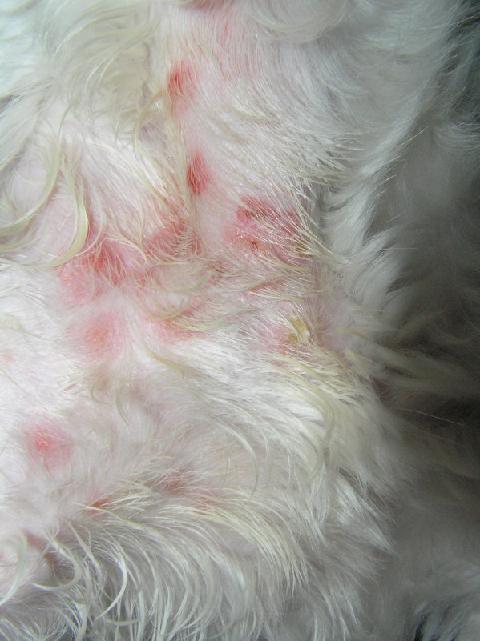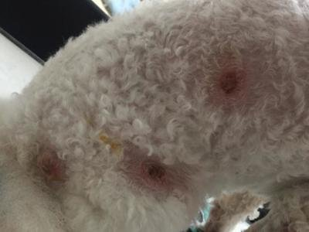
图2-2-12 犬皮肤真菌感染 图2-2-13 犬皮肤真菌感染
四、诊断
根据病史、流行病学、临诊症状、病理变化等可做出初步诊断。确诊需进行实验室检验和真菌培养鉴定等。
（1）病原菌的检验：从患病皮肤边缘采集被毛或皮屑，放在载玻片上，滴加几滴10%～20%氢氧化钾溶液，在弱火焰上微热，待其软化透明后，覆以盖玻片，用低倍或高倍镜观察。犬小孢子菌感染，可见到许多呈棱状、厚壁、带刺，含有6个分隔的大分生孢子。石膏样小分孢子菌感染，可看到多呈椭圆形、带刺、多分隔的大分生孢子。须毛癣菌感染可看到毛干外呈链状的分生孢子。亲动物型的须毛癣菌产生圆形小分生孢子，它们沿菌丝排列成串状；而大分生孢子呈棒状，壁薄，光滑。有的品系产生螺旋菌丝。图2-2-14。
（2）真菌培养：将病料接种在沙氏葡萄糖琼脂培养基上，在室温条件下培养。犬小孢子菌培养3～4d，有白色到浅黄色菌落生长，1～2周后有羊毛状菌丝形成，表面浅黄色绒毛状，中间有粉末状菌丝，背面呈橘黄色为其特征。石膏样小孢子菌菌落生长快，浅黄色到黄棕色，表面平坦至颗粒状结构，背面呈浅黄色到黄棕色。须毛癣菌亲动物型的菌落，白色到淡黄色，表面平坦呈粉末状，背面一般呈棕色到黄棕色，也可能为深红色。亲人型的菌落表面为自色棉花样结构。见图2-2-15。
（3）伍德氏灯检查：伍德氏灯只能使部分代谢产生色氨酸的犬小孢子菌发出亮苹果绿荧光，而没有产生色氨酸的犬小孢子菌无此特异荧光反应，对于确诊犬小孢子菌伍德氏灯敏感率为50%。见图2-2-16，图2-2-17。
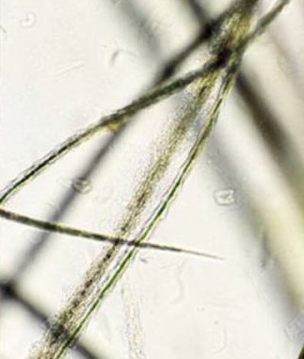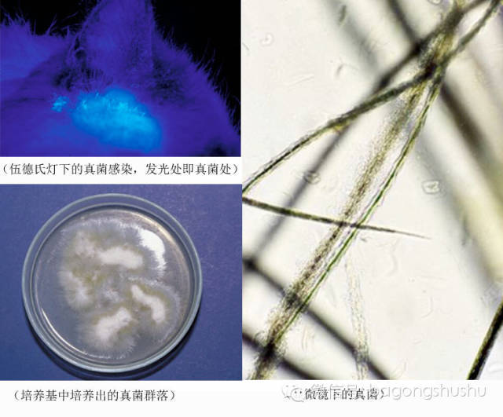
图2-2-14 显微镜下的真菌 图2-2-15 真菌培养物
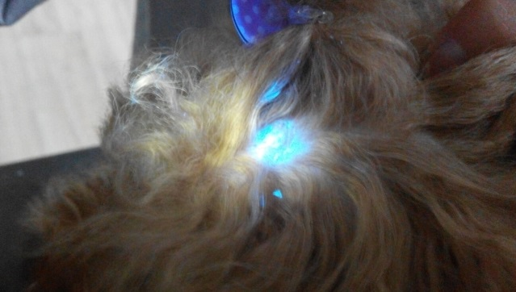
图2-2-16 伍德氏灯检查真菌 图2-2-17 伍德氏灯检查真菌
五、防治
通常有两种治疗方法。
1、外用药物：每天1～2次涂皮康霜、克霉挫、硫磺等软膏或癣净直至痊愈。用前将患部及其周围剪毛，洗去皮屑和结痴等污物后，再涂软膏，也可用0.5%洗必泰每周洗2次。
2、内服药物：内服药物有灰黄霉素和酮康唑等。
（1）灰黄霉素，犬每天每千克体重40～120mg，猫每千克体重20～50mg，将药碾碎，1次或分几次拌食饲喂，连用几周，直到治愈。服药期间增饲脂肪性食物，可促进药物的吸收。灰黄霉素会引起胎儿畸形，妊娠动物禁口服。
（2）酮康唑，每天每千克体重10～30mg，分3次口服，连用2～8周。此药在酸性环境较易吸收，故用药期间不宜喝牛奶和饲喂碱性食物。其副作用是厌食、消瘦、呕吐、腹泻和妊娠动物死胎等。
对慢性和重剧的皮肤真菌病，必须内服药物治疗或内服和外用药物同时治疗。
3、预防：本病无特效措施，可采取以下措施：
（1）加强营养，饲喂全价平衡商品性犬、猫食品，增强动物机体的抵抗力。
（2）发现犬、猫患有皮肤真菌病，立即隔离，对用具应用洗必泰、次氯酸钠等溶液进行严格消毒杀菌。
（3）定期检疫，凡是阳性者，应隔离治疗。新引进的动物隔离观察30d，确认为阴性，方能混群饲养。
（4）兽医院平时应注意卫生，以预防器械、用具污染，控制病原性真菌的传染。
（5）兽医确诊犬、猫患皮肤真菌病后，要让主人了解此病对公共卫生的危害性和采取相应的防止传播措施。
（6）接触患病动物的人，要特别注意防护。患有皮肤真菌病的人，应及时治疗，以免散播并传染给犬、猫等动物。

复习思考题
一、填空题
1．犬的六联苗的成分为 、 、 、 、
、 。
2．CDV的自然宿主为 科、 科与 科动物。
3．CPV引起的临床症状主要表现为 型和 型。
4．CDV属于 科、 属的一种单股 病毒。
5. CD的症状表现多种多样，主要有 、 、 、 等四种症状为主的表现。
6．犬细小病毒和猫泛白细胞减少症病毒在分类上均属 科， 属。
7．国产犬五联疫苗可预防____ ___、____ ___、___ __ __、__ _____和_____ __五种病。
8．猫泛白细胞减少病是由____ ___引起的。
9．临床上给猫打的三联疫苗，可预防__ ___、__ ___和__ ___病。
10. 犬猫狂犬病疫苗在幼犬猫 日龄以后注射，预防效果较好。
11. 危害幼犬的两种主要传染病是 和 。危害幼猫的主要传染病是 。
12. 犬腺病毒-1引起犬_______________病。
13．克霉唑软膏能治疗 引起的皮肤病。
14．猫皮肤真菌病由_______、_______和_______引起。
15．犬窝咳病原可能是______、_______、_______、____________。
二、选择题
1．目前国内广泛使用的进口六联苗中，不包括免疫下面那一种疾病（ ）。
A．犬瘟热 B．犬细小病毒感染 C．犬副流感病毒感染 D．狂犬病
2．下列那种症状是犬瘟热和犬细小病毒共有的（ ）。
A．神经症状 B．结膜炎 C．肺炎症状 D．体温升高
3．犬瘟热早期出现的热型为（ ）。
A．双相热型 B．稽留热型 C．弛张热型 D．不规则热型
4．下列哪一种症状不属于犬瘟热的典型症状（ ）。
A．神经症状 B．严重脱水 C．脓性丘疹 D．眼睑肿胀
5．预防犬瘟热最有效的方法是（ ）。
A．注射犬瘟热高免血清 B．搞好环境卫生
C．接种犬瘟热疫苗 D．注射免疫球蛋白
6．犬细小病毒感染在临床上分为（ ）。
A．肠炎型和肾炎型 B．肠炎型和肺炎型
C．肺炎型心肌炎型 D．肠炎型和心肌炎型
7．犬瘟热最易感的年龄段是（ ）。
A．1岁以下 B 2～3岁 C 5～8岁 D 10岁以上
8．对犬细小病毒无效的药物是（ ）。
A．犬免疫球蛋白 B．头孢噻呋钠
C．犬干扰素 D．犬细小病毒单克隆抗体
9．犬瘟热病毒不可以感染下列那一种动物（ ）。
A．灰狼 B．小熊猫 C．猫头鹰 D．黄鼬
10．犬瘟热病毒的英文缩写为（ ）。
A．CDV B．CPV C．CUV D．CRV
11．犬细小病毒的英文缩写为（ ）。
A．CDV B．CPV C．CUV D．CRV
12．犬细小病毒感染的特征性症状是（ ）。
A．神经症状 B．排算盘珠样便 C．排番茄汁样稀粪 D．结膜炎
13．肠炎型细小病毒合理的治疗方案是（ ）。
A．多种抗菌素联合应用 B．大剂量使用抗病毒药物
C．大量补液 D．高免血清、对症治疗和控制继发感染
14．心肌炎型细小病毒感染易感年龄为（ ）。
A．50日龄以下 B．2～3月龄 C．4～6月龄 D．1年以上
15．使用犬细小病毒快速测试卡测试疑似犬细小病毒感染患犬时，若测试卡上的C线和T线在5分钟内同时显色，其结果表明该犬的犬细小病毒呈（ ）。
A．阴性 B．阳性 C．可疑 D．无法判定
16．犬细小病毒感染的患犬以下那种病料含毒量最高（ ）。
A．眼屎 B．鼻液 C．粪便 D．尿液
17．常用的犬五联苗多采用（ ）。
A．皮下注射 B．皮内注射 C．静脉注射 D．腹腔注射
18．宠物医院广泛使用的“英特威二联苗”可预防（ ）。
A．犬瘟热和结核病 B．犬瘟热和狂犬病
C．结核病和狂犬病 D．犬瘟热和犬细小病毒感染
三、判断题
（ ）1．犬瘟热康复犬一般可获得坚强免疫力。
（ ）2．犬瘟热仅感染犬科动物。
（ ）3．无症状的犬细小病毒携带犬不具备传播疾病的能力。
（ ）4．犬瘟热与犬细小病毒病均是人畜共患病。
（ ）5．犬细小病毒感染患犬通常在发病末期出现神经症状。
（ ）6．猫泛白细胞减少症的病原体为猫细小病毒。
（ ）7．犬细小病毒病发生胃肠道症状时，常表现为脱水和体重减轻。
（ ）8．犬瘟热病毒大量存在于患犬的鼻液、唾液和眼屎中。
（ ）9．心肌炎型的细小病毒病感染患犬可在短时间内迅速死亡。
（ ）10．犬窝咳都是由病毒单一感染所致。
（ ）11．被犬咬伤后，应该马上进行止血包扎，然后到医院注射狂犬病疫苗。
四、问答题
1．简述犬细小病毒感染的治疗方案。
2．简述犬的常用免疫方法。
3．区别诊断犬传染性肝炎与犬瘟热。
4．人被犬咬伤或抓伤后应如何处理？
5．简述犬瘟热的治疗方案。
6．简述猫泛白细胞减少症的防治措施。
7．区别诊断犬细小病毒病与犬冠状病毒病。
8． 如何治疗犬窝咳？
9． 根据临床症状，犬瘟热主要侵害哪些系统或组织器官？
五、病例分析题
1．一病犬4月龄，未接受过免疫，病犬抑郁、厌食、发热（40-41℃）和呕吐，呕吐物清亮、胆汁样或带血。随后6-12小时开始腹泻。起初粪便呈灰色或黄色，随后呈血色或含有血块。粪便呈番茄浆样，腥臭。呕吐和腹泻两天后表现为消瘦和脱水。请根据临床表现推测可能为何种疾病，如何进行防控？

实践实训：到宠物医院去进行宠物常见传染病的诊治实习。

项目三 犬猫常见寄生虫病的防治
任务1 常见蠕虫病的防治

【学习目标】 掌握犬猫常见蠕虫病的诊断方法与防治措施，能正确的诊断和防治犬猫常见蠕虫病。
【仪器及材料】 患病犬猫，保定绳，显微镜，载玻片，酒精棉，碘酊，一次性注射器，生理盐水，犬猫常见蠕虫和虫卵的视频、图谱、宠物医院相关案例资料、多媒体课件等。
【方法与步骤】
教师带领学生到宠物医院进行实践教学。教师带学生观看犬猫常见蠕虫和虫卵视频、图谱、多媒体课件等，学生总结犬猫常见蠕虫病的病原、症状、生活史，诊断方法和防治措施，教师展示粪便的饱和盐水浮聚法和粪便的沉淀法，通过显微镜检测虫卵进行蠕虫病的诊断，学生对患病犬猫进行临床症状和粪便的检查，作出初步诊断与治疗方案，并写出诊断依据和用药原理。
【技能考核】 能通过粪便检查法诊断出犬猫常见蠕虫病，并会进行简单的治疗。

相关知识1 蛔虫病

蛔虫病是幼犬最常见的一种寄生虫病。主要危害3周～5月龄的幼犬，重者可导致死亡。蛔虫病是幼犬肠套叠的主要因素之一。
一、病原
犬的蛔虫主要有两种：一是犬弓首蛔虫，该蛔虫是幼小犬寄生的主要蛔虫；二是狮弓首蛔虫，常发生于成年犬。但成年犬两种蛔虫均为终末宿主。另外一种在犬中很少寄生的蛔虫是猫弓首蛔虫。
犬蛔虫（犬弓首蛔虫）呈淡黄白色，头端有3片唇，体侧有狭长的颈翼膜。犬蛔虫的特点是在食道与肠管连接处有1个小胃。雄虫长50～110mm，尾端弯曲；雌虫长90～180mm，尾端直。虫卵圆形，大小为68×74μm。狮蛔虫（狮弓蛔虫）颜色、形态与犬蛔虫相似，但无小胃；雄虫长35～70mm，雌虫长30～100mm。虫卵似圆形，大小为49×86μm。见图2-3-1。

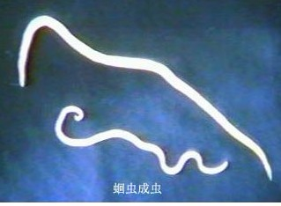
图2-3-1 犬蛔虫
二、生活史
犬弓首蛔虫卵随粪便排出体外，在适宜的条件下，经10～15天发育为感染性虫卵，当感染性虫卵被成年母犬吞食后，幼虫随血液到达体内各组织器官中，形成包囊、幼虫保持活力，当母犬怀孕后，幼虫随血液通过胎盘进入胎儿体内，所以胎儿在母体子宫内已经感染了。当幼虫在胎儿体内随血液循环到达肝脏时）变为第三期幼虫，当胎儿出生后，第三期幼虫已移行到肺脏，在肺中停留一周后，变为第四期幼虫，随呼吸进入气管至咽部。当幼犬吞咽时被咽入胃中然后进入小肠中。幼犬出生3周后小肠内的蛔虫已发育为成虫。所以幼犬在一个月左右最易发生蛔虫性胃肠炎。上述生活史是幼犬感染蛔虫的一种方式。
另一种感染方式是，当2～3个月龄幼犬直接由外界吞食感染性虫卵；在犬的小肠内孵化成幼虫，幼虫钻入肠壁、经淋巴系统到肠系膜淋巴结，然后经血液到达肝脏，再随血液到肺脏，感染后的第5天，肺中的幼虫到达高峰，幼虫经肺泡、细支气管、支气管、气管到达咽部，再被咽入胃，到小肠后进一步发育为成虫。幼犬从吞食感染性虫卵到幼虫发育为成虫，大约需4～5周的时间狮弓首蛔虫生活史较简单。感染性虫卵被犬吞食后，幼虫在小肠中逸出，进入肠壁发育，发育的幼虫又重返回肠腔内，经3～4周发育为成虫，没有体内移行过程，狮弓首蛔虫一般多感染于成年犬。
猫弓首蛔虫很少发生于犬。
三、症状及致病作用
蛔虫在犬肠道内是比较粗大的寄生虫，寄生的数量不等。蛔虫在狭窄的小肠中，对肠道机械性刺激最为严重，可引起卡他性肠炎、肠粘膜损伤、出血。特别是在饥饿、发热、饲喂食物改变及环境因素改变的情况下，虫体活动更为频繁，可窜入胃中、胆管或胰管内，引起呕吐、腹痛、黄疸等症状。当虫体大量集结成团时可造成肠管阻塞，更易引起肠套迭，以致肠坏死及穿孔。
虫体在体内发育过程中，不断分泌毒素损害机体，可使造血器官和神经系统中毒，出现贫血及神经症状及过敏反应。
蛔虫病的主要症状大致为渐进性消瘦、可视粘膜发白、营养不良、被毛粗乱无光、食欲不振、呕吐，偶见呕吐物中有虫体；异嗜，消化功能障碍、触诊、隔腹触压肠管，大量虫体寄生时可感到肠管套迭界线。有腹痛症状，患犬不时的叫唤。出现肠套迭或肠梗阻时，患犬全身情况恶化、不排便。
蛔虫幼虫在犬体内移行过程中，损伤肠壁、肺毛细血管及肺泡壁，可见有血便、咳嗽、气喘及肺炎症状，体温升高。
四、诊断
在严重感染的肺部移行期，出生两周内的一窝幼犬同时出现肺炎症状时，应怀疑本病。根据呕吐物及粪便中见到虫体可以确诊；用粪便检查，发现蛔虫卵也可确诊。见图2-3-2，2-3-3。

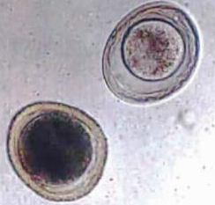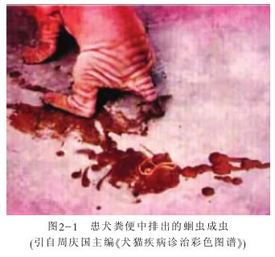
图2-3-2 蛔虫卵 图2-3-3 幼犬蛔虫感染
五、治疗
（1）左旋咪唑，8～10毫克／千克体重，口服1次／日，连服3日。
（2）丙硫苯咪唑，50毫克／千克体重，口服1次／日，连服3日。
（3）伊维菌素：1mg/kg，肌肉注射，1周1次。
（4）其它药物：
驱蛔灵：100mg/kg，一次内服。
海群生：22mg/kg，口服，1次/日，连服3日。
汽巴 杜虫丸：可一次性驱除十三种寄生虫，任何年龄的犬（幼犬、老犬、怀孕犬）均可服用，安全性高，服前不需进食。
汽巴100：1～2kg 服一片；3～4kg服两片；5～6kg服三片。
汽巴500：7～10kg服一片；20kg服两片；30kg服三片；40kg服四片。
六、预防
（1）定期检验与驱虫 幼犬每月检查1次，成年犬每季检查1次，发现病犬，立即进行驱虫。仔犬出生后30天开始驱虫，肉用犬、工作犬每2个月驱虫1次，母犬配种前进行1次驱虫。
（2）搞好清洁和卫生 对环境、食槽、食物的清洁卫生要认真搞好，及时清除粪便，并进行发酵处理。

相关知识2 钩虫病

钩虫病是犬重要的线虫病之一，是由钩口科钩口属、弯口属的线虫寄生于犬的小肠、尤其是十二指肠中引起犬贫血、胃肠功能紊乱及营养不良的一种寄生虫病。本病主要发生于热带及亚热带地区；但我国大部分地区包括北方地区均有本病流行。由于虫体前端弯曲，且口缘有三个锐利的钩状齿，可深深地“钉”在粘膜上吸血；虫体的分泌物能使血液不凝固，引起不断出血，患犬由于不断大量失血，造成严重贫血，可极度衰竭死亡。
一、病原
犬钩虫，其虫体刚硬呈淡黄色，口囊发达，口囊前腹面两侧有3个大牙齿，且呈钩状向内弯曲；雄虫长10～12mm，雌虫长14～16mm。虫卵钝椭圆形、浅褐色，内含8个卵细胞，大小为56～75×34～47μm。
狭头钩虫，其虫体较大钩虫小，雄虫长5～8mm，雌虫长7～10mm。虫卵大小为70×45μm左右。见图2-3-4，图2-3-5。

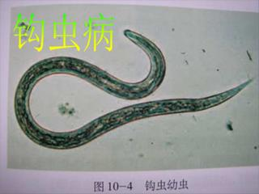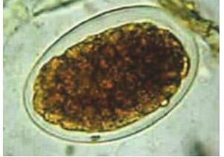
图2-3-4 钩虫的幼虫 图2-3-5 钩虫虫卵

二、生活史
犬钩虫成熟的雌虫一天可产卵1.6万个，虫卵随粪便排出体外，在适宜的条件下（20～30℃）经12～30小时孵化出幼虫；幼虫再经一周时间蜕化为感染性幼虫。感染性幼虫被犬吞食后，幼虫钻入食道粘膜，进入血液循环，最后经呼吸道、喉头、咽部被咽入胃中，到达小肠发育为成虫。第二种感染的途径是：感染性幼虫进入皮肤，钻入毛细血管，随血液进入心脏，经血液循环到达肺中，穿破毛细血管和肺组织，移行到肺泡和细支气管，再经支气管、气管，随痰液到达咽部，最后随痰被咽到胃中，进入小肠内发育为成虫。怀孕的母犬，幼虫在体内移行过程中，通过胎盘到达胎儿体内，使胎儿造成感染。幼虫在母犬体内移行过程中，可进入乳汁，当幼犬吸吮乳汁时，可使幼犬造成感染。
狭头钩虫的生活史和犬钩虫生活史大致相同。但大多以口感染的途径多见。胎盘感染和乳汁感染的途径很少见。
三、症状
犬钩虫和狭头钩虫病多发生于夏季，严重感染时，病犬出现食欲减退或不食、呕吐、下痢，典型症状排出的粪便带血，色呈黑色、咖啡色或柏油色。可视粘膜苍白、消瘦、脱水。红细胞数下降到400万／立方毫米以下，比容下降至20％以下。患犬可极度衰竭死亡。见图2-3-6。
由胎盘感染的仔犬，出生3周左右，食乳量减少或不食，精神沉郁，不时叫唤，严重贫血，昏迷死亡。
钩虫性皮炎：躯干皮肤过度角化、瘙痒，破后可造成皮肤继发感染性皮炎。
四、诊断
（1）根据临床症状：贫血、血便、消瘦、营养不良等均可考虑本病。
（2）取粪便进行饱和盐水浮集法，在显微镜下镜检，发现钩虫卵可确诊。
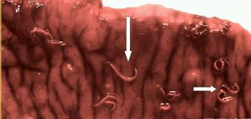
图2-3-6 犬肠道中的钩虫
五、治疗
（1）丙硫苯咪唑，20～25毫克／千克体重。1次／日，连服3天。
（2）甲苯咪唑，20毫克／千克体重，1次／日，连服3日。
（3）左旋咪唑，10毫克／千克体重，1次／日，连服3日。
（3）对症疗法，补液、补碱、强心、止血、消炎等对症治疗。
六、预防
注意环境卫生，及时清理粪便，发现或怀疑本症的犬及时进行隔离饲养。对幼犬及健康成犬要定期进行驱虫。

相关知识3 绦虫病

寄生于犬、猫的绦虫种类很多，它们的成虫对犬、猫的危害很大，它们的幼虫期多寄生在家畜 (或人)的体内，也严重的危害了家畜和人的健康，是重点防治的疾病。
一、病原
(l)犬复孔绦虫：寄生于犬、猫的小肠内，偶见于人。雌雄同体，呈白色或黄白色，虫体长l0～50cm，宽3mm，由许多节片组成，分为头节、体节、孕节三个部分。头节上有4个吸盘，1个顶突，顶突上有3～4排小钩，成熟节片内含有两套生殖器官。卵巢和卵黄腺在节片两侧形成葡萄球状，子宫分离为许多单个的贮卵襄，呈网状，每个贮卵囊内含2～40个虫卵。卵呈圆形，透明，直径35～50μm，卵壳薄，内含六钩蚴。见图2-3-7。
成虫排出的孕卵节片自犬、猫肛门逸出体外。节片破裂后，虫卵散开，被中间宿主蚤类幼虫吞食，六钩蚴在其肠内孵出，移行至血腔内发育成为似囊尾蚴。一个成熟的蚤体内多达56个似囊尾蚴。犬、猫咬食了含有似囊尾蚴的蚤即感染，约经3周后，似襄尾蚴在犬、猫小肠内发育为成虫。
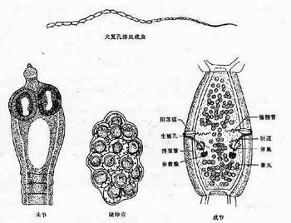
图2-3-7 犬复孔绦虫
(2)泡状带绦虫：寄生于犬、猫的小肠内一种较大型虫体。虫体长75～500cm，头节呈梨形或肾形，顶头有两列小钩，成熟节片内有一套生殖器官，睾丸600～700个，分布节片中部，卵巢成两叶状，位于节片的后半部。孕卵节片内子宫每例有5～10个粗大分支，每支又有小分支，充满虫卵。虫卵近似椭圆形，大小为38～39μm×0. 03～0. 035μm。
泡状带绦虫以猪、牛、羊、鹿等动物作为中间宿主，其幼虫称为细颈囊尾蚴，常寄生在中间宿主的大网膜、肠系膜、肝脏、横膈膜甚至肺等处，犬、猫主要吞食有细颈囊尾蚴或带有细颈囊尾蚴的脏器而感染，细颈囊尾蚴在其小肠内发育为成虫。
(3) 豆状带绦虫：因虫体节片边缘呈锯齿状又称锯齿带绦虫。寄生于犬的小肠，偶见于猫，虫体长60～200cm，顶突发达，上有两列小钩。成熟节片内部构造与泡状带绦虫基本相似。虫卵呈圆形，直径为32～37μm。
豆状带绦虫以兔、野兔等啮齿动物为中间宿主，其幼虫称为豆状襄尾蚴，蚴虫体小，呈葡萄状，主要寄生兔的肝脏、网膜、肠系膜和腹腔内，寄生数量为数个，数十个，甚至200多个。
(4)多头绦虫；寄生于犬科动物小肠内的多头属的绦虫，常有多头多头绦虫、连续多头绦虫和斯氏多头绦虫，着重介绍多头多头绦虫。
①多头多头绦虫：寄生于犬科动物的小肠内。虫体长40～80cm，顶头不发达，有两列小钩。成熟节片内有一套生殖器官，睾丸200多个，卵巢呈蝴蝶形，孕卵节片内子宫有18～26对侧支。虫卵为圆形，直径20～3μm。
多头多头绦虫以牛、羊、骆驼等为中间宿主，其幼虫称为多头蚴，主要寄生在中间宿主的脑内，有时亦能在延脑或骨髓中发现，人也偶然感染。犬类主要是吞食了含有多头蚴的脑组织而感染，多头蚴在犬小肠内发育为成虫。
②连续多头绦虫：虫体长20～75cm。其幼虫称为连续多头蚴，呈包囊状，从豌豆大至鸡蛋大，囊壁上有100～250个头节，常寄生于野兔、家兔、松鼠等啮齿动物的皮下、肌肉间、腹壁脏器、心肌、肺脏等处，形成小儿拳头大的包囊，其中含有多数头节。犬吞食了含有连续多头蚴的中间宿主的脏器而感染，在其小肠内发育为成虫。
③斯氏多头绦虫：虫体长20cm，其幼虫为斯氏多头蚴，寄生于羊的肌肉、皮下、胸腔与食道等处，偶见于心脏与骨骼肌。犬吞食了含有斯氏多头蚴的羊的脏器而感染。
（5）细粒棘球绦虫：寄生于犬、狼等肉食动物的小肠，虫体很小，长2～6mm，由一个头节和3～4个节片组成。其幼虫称为细粒棘球蚴，寄生于多种家畜、多种野生动物和人的肝脏、肺脏以及其他各种器官。为包囊状结构，小的仅有黄豆大，大的直径达50cm，含囊液l0 余升。
(6) 阔节裂头绦虫：成虫寄生于犬、猫的小肠内，虫体较大，长约10m，由数千个节片组成。孕卵节片内子宫盘曲呈玫瑰花状。虫卵近卵圆形，窄端有卵盖，卵壳稍厚，内含许多卵黄细胞和一个胚细胞，大小为55～76μm×41～56μm。见图2-3-8，图2-3-9。
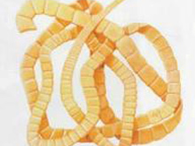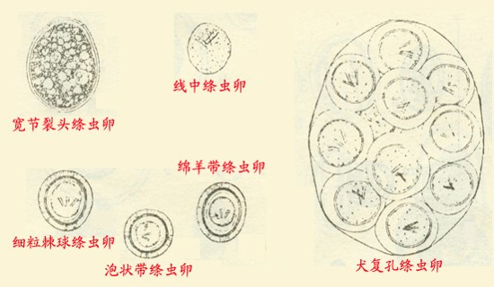
图2-3-8 犬绦虫成虫 图2-3-9 犬绦虫虫卵
阔节裂头绦虫在发育过程需要两种中间宿主：第一中间宿主为剑水蚤，在其体腔内形成原尾蚴；第二中间宿主为淡水鱼类，在其鱼肉内发育为裂头蚴。
犬、猫主要吞食了含有裂头蚴的生鱼或末煮熟的鱼而感染。
二、致病作用
大量绦虫体寄生于犬、猫小肠时，以其小钩和吸盘损伤宿主的肠黏膜，引起肠炎。虫体聚集成团时，可堵塞肠管，导致小肠梗阻、套叠、扭转甚至肠破裂。虫体生长速度快，大量吸取宿主营养，便犬、猫生长发育受阻，体质衰弱。虫体分泌的毒素常引起犬、猫神经中毒。
三、症状
轻度感染时常不显症状或偶有消化不良的现象。严重感染时，精神沉郁，出现呕吐，慢
性肠卡他，贪食，异嗜，渐进性消瘦，营养不良。有的出现剧烈兴奋、扑人。有的发生痉挛或四肢麻痹，下痢。有时病犬、猫肛门口常有成链节片吊着。
四、诊断
根据临床症状，结合粪检发现虫卵即可确诊。也可根据病犬、猫肛门口常夹着尚未落入地面的孕卵节片以及粪便中混有孕卵节片，进行确诊。
五、治疗
（1）氢溴酸槟榔素，犬每千克体重1～2mg，1次内服。
(2)吡哇酮，犬每千克体重5mg，猫每千克体重2mg，1次内服。
(3)灭绦灵，犬、猫每千克体重100～150mg，1次内服。但对细粒棘球绦虫无效。
(4)盐酸丁萘脒，犬、猫每千克体重25～50mg，l次内服。驱除细粒棘球绦虫时每千克体重50mg，1次内服，间隔48h再服1次。
(5)丙硫苯咪唑，犬每千克体重l0～20mg ，内服，每日1次，连用3～4d。
六、预防
(1)对军犬、警犬，每年应进行4次预防性驱虫（每季度1次)。
(2)在军犬、警犬繁殖场，驱虫应在犬交配前3～4周内进行。
(3)不以屠宰家畜的废弃脏器或未经无害化处理的非正常肉食品喂养犬、猫。
(4)在阔节裂头绦虫病流行地区，鱼、虾最好不要生喂犬、猫。
(5)经常用蝇毒灵、漠氢菊酯等药物杀灭犬、猫周围环境和体表的蚤和虱。

相关知识4 犬丝虫病

犬丝虫病又称犬恶丝虫病，犬恶丝虫寄生于犬心脏的右心室及肺动脉 (少见于胸腔、支气管)，引起循环障碍、呼吸闲难、贫血等症状。犬恶丝虫除感染犬外，猫、狐、狼等肉食动物也可感染。此病在我国广为分布，尤以广东犬恶丝虫的感染率高，可达50%左右。
一、病原
犬恶丝虫为细长白色。雄虫体长尾部短而钝，后端成螺旋状弯曲，有窄侧翼膜，两根不等长的交合刺；雌虫体长25～30cm，尾端直，阴门开口于食道后端，胎生，幼虫为微丝蚴，不带鞘。
二、生活史
生活史中需犬蚤、按蚊或库蚊作为中间宿主。雌虫在犬体内产出能自由活动的微丝蚴。蚤、蚊吸血时把微丝蚴吸食入消化道内，微丝蚴到马氏小管中发育，经5d(蚤体内)或10d（蚊
体内），成熟的幼虫穿破马氏小管到喙部；当蚤、蚊吸食健康犬血时，犬即被感染，幼虫经皮下淋巴或血液循环到心脏和犬血管内。虫体到达性成熟期需6～9 个月，在犬体内能生存数年。见图2-3-10。
幼虫可经胎盘而感染胎儿。
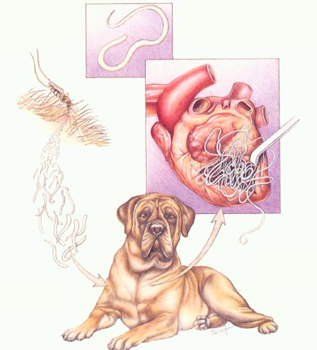
图2-3-10犬丝虫
三、致病作用
成虫寄生于宿主的右心室、肺动脉和大静脉内，刺激心内膜引起心内膜炎并继发心肥大和右心室扩张，肝动脉出现内膜炎，间有静脉淤血而出现腹水；肺脏上有小结节，内含有幼虫，出现无气肺。
四、症状
主要症状为循环障碍，呼吸困难及贫血，心悸亢进，脉细小而弱，心脏有杂音；腹围增大；伴发慢性支气管炎，咳嗽剧烈。病末期血液色淡，红细胞减少，血液中出现幼稚型红细胞。严重病犬渐趋消瘦衰弱而亡。
病犬也常伴发结节性皮肤病 (化脓性肉芽肿炎症)，皮肤瘙痒，结节常破溃；在结节周围的血管内常有微丝蚴。
五、诊断
根据临床症状、结合外周血液内微丝蚴检查进行确诊。
血检方法：取全血(晚上采血)1mL 加2%甲醛9mL 混合，1000～1500 r/min 离心5～8min，除去上清液，取1滴沉淀物和1滴0.l%美蓝溶液混合，置显微镜下检查，发现微丝蚴即可确诊。现已有犬恶丝虫检验试剂盒用于临床诊断。
六、治疗
(1)硫乙胂胺钠，每千克体重0.22mL，静脉注射，每日2次，间隔6～ 8h，连用2d。
(2)左旋咪唑，每千克体重l0mg，内服，每日1次，连服3d；治疗后第7d进行血检，微丝蜘阴性时，则停止用药。
(3)菲拉辛，每千克体重1mg，内服，每日3次。连用l0d。
(4)海群生，每千克体重22mg，内服，每日3次，连用14d。
(5)伊维菌素，每千克体重0. 05～0.1mg；l次皮下注射。
七、预防
用杀虫剂防止和消灭中间宿主蚤、蚊虫。也可采取池塘和水库养鱼消灭蚊虫。
对犬用药物进行预防，在每年的5～10月份蚊虫活动季节，用左旋咪唑，剂量为每千克体重10mg，每天分3次内服，连喂5d为1个疗程，隔2个月重复治疗1次；或用伊维菌素，剂量为每千克体重0. 06mg，每月1次皮下注射。
对流行区域的犬，定期血检，阳性犬及时治疗。

任务2 常见原虫病的防治

【学习目标】 掌握犬猫常见原虫病的诊断方法与防治措施，能正确的诊断和防治犬猫常见原虫病。
【仪器及材料】 患病犬猫，保定绳，载玻片，显微镜，酒精棉，碘酊，一次性注射器，生理盐水，犬猫常见原虫和虫卵的视频、图谱、宠物医院相关案例资料、多媒体课件等。
【方法与步骤】
教师带领学生到宠物医院进行实践教学。教师带学生观看犬猫常见原虫和虫卵视频、图谱、多媒体课件等，学生总结犬猫常见原虫病的病原、症状、生活史，诊断方法和防治措施，教师展示粪便的饱和盐水浮聚法和血液涂片法，通过显微镜检测虫体或者虫卵进行原虫病的诊断，学生对患病犬猫进行血液和粪便的显微镜检查，作出初步诊断与治疗方案，并写出诊断依据和用药原理。
【技能考核】 能通过血液涂片法诊断出犬猫血液原虫病，能通过饱和盐水浮聚法进行犬猫球虫病的诊断，并会进行简单的治疗。

相关知识1 弓形虫病

犬、猫弓形虫病是由龚地弓形虫引起的一种原虫病。除了寄生于犬、猫，还寄生于哺乳动物包括人、禽类和若干冷血动物等体内。宿主范围很广，是一种人兽共患寄生虫病。
犬、猫多为隐性感染，也有出现明显症状甚至死亡的。
- 病原
弓形虫为细胞内寄生虫，根据其发育阶段不同分为各种类型，滋养体和包囊两型出现在中间宿主体内；裂殖体、配子体和卵囊只出现在终末宿主——猫的体内。
(1)滋养体：见于急性病例，呈新月形、香蕉形或弓形，一端稍尖，一端钝圆，大小为4～7μm×2～4μm，经姬姆萨或瑞氏法染色后，胞浆呈浅蓝色，有颗粒，核为紫红色。见图2-3-11。
(2)包囊：见于慢性病例或无症状病例，呈卵圆形，囊膜较厚而富有弹性，囊内含有数十个至数千个滋养体。包囊的直径50～60μm，最大的可达100μm。
(3)裂殖体：呈长卵圆形，内有许多条形的裂殖子。
(4)配子体：有大小配子体，均呈卵圆形，小配子体色淡，核疏松，大配子体核致密。
(5)卵囊：呈椭圆形，有两层囊壁，表面光滑，大小为10μm×12μm。
二、生活史
（1）在猫体内发育：猫吞食了已孢子化的卵囊或含有包囊型虫体的其他动物组织，子孢子或滋养体进入猫的消化道，侵入肠上皮细胞内进行裂殖生殖和配子生殖，最后产生卵囊。卵囊随粪排出体外，在外界适宜条件下，经2～4d，形成感染性卵囊 (内含两个孢子囊，每个孢子囊内有4个子孢子)。也有一些子孢子或滋养体进入淋巴、血液循环，被带到全身各脏器和组织中。侵入有核细胞内，以内出芽法进行无性繁殖，最后形成包囊型虫体。包囊型虫体抵抗力较强，可在宿主体内存活数年。
（2）在犬以及其他动物体内发育：当犬和其他动物吞食了含有滋养体或包囊的肉类或被感染性卵囊污染的食物、饮水等后，子孢子或滋养体就通过淋巴、血液循环侵入有核细胞内，在胞浆内以内出芽的方式进行无性繁殖，产生大量的滋养体 (急性发作)或在一些脏器组织中形成包囊型虫体 (慢性病例）。见图2-3-12。
三、症状
犬的症状类似犬瘟热。患犬出现发热，精神委顿，厌食，呼吸困难，咳嗽，贫血，下痢，运动共济失调，孕犬早产或流产等。
患猫出现发热，黄疽，咳嗽，呼吸急促，贫血，运动失调，后肢麻痹，肠梗阻等，也有出现脑炎症状或孕猫早产、流产的。
患病动物的弓形虫眼病主要侵害视网膜，有时也侵害脉络膜、睫状体、虹膜等。患病动物表现为视网膜出血、网膜炎、虹膜炎、眼色素层炎、白内障等。
四、诊断
必须通过实验室诊断查出弓形虫或特异性抗体，方能确诊。实验室诊断有以下三种方法。
(1)镜下观察：取可疑病犬或尸体的组织或体液作涂片、压片或切片，置显微下观察有无弓形虫。
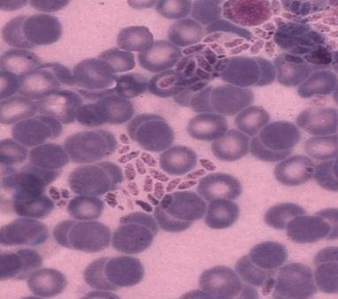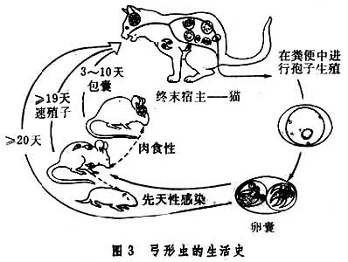
图2-3-11 血液中的弓形虫 图2-3-12 弓形虫生活史
图3-3-7
(2)动物接种：将可疑病料接种小白鼠、天竺鼠和家兔等实验动物体内，然后取实验动物的腹水、血液等做成涂片观察是否有虫体。
(3) 血清学诊断：可用补体结合反应、间接血凝试验、间接荧光抗体试验、酶联免疫吸附试验等进行诊断。
五、治疗
(1)磺胺嘧啶，每千克体重l0mg，每日分4～6次投服，连用l4d。
(2)乙胺嘧啶，每千克体重0. 5～1mg ， 每日分4～6次投服，连用14d。
以上两种药物同时使用疗效更好，为防药物引起的贫血，应同时投服甲酰四氢叶酸，剂量为每天每千克体重1mg。
(3) 磺胺氨苯砜(SDDS)，每千克体重5mg，每日1 次，连用5～7d。
另外，林可霉素对治疗猫的弓形虫感染有一定疗效。
六、预防
犬窝、猫舍经常保持清洁卫生，定期消毒，杜绝猫粪及其排泄物对环境、食物、饮水等的污染。死于本病的或可疑的动物尸体应严格处理掉，禁止饲喂犬、猫，防止污染环境。注意公共卫生。

相关知识2 球虫病

球虫病也称为等孢球虫病。有犬等孢球虫、二联等孢球虫、芮氏等孢球虫和猫等孢球虫。寄生于犬、猫小肠、大肠黏膜上皮细胞内。主要危害幼犬、幼猫。
一、病原
(1)犬等孢球虫：卵囊呈宽卵圆形，两层薄而光滑的卵壁，无色。大小为34～40μm×28～34μm，经4d 完成孢子发育。
(2)二联等孢球虫：卵襄呈宽椭圆形，两层薄而光滑的卵壁，无色，大小为lo～14μm×10～12μm，经1d或更长时间完成孢子发育。
(3) 芮氏等孢球虫：同上，卵囊大小为1～28μm×18～23μm，经4d 完成孢子发育。
(4)猫等孢球虫：卵囊呈宽卵圆形，两层光滑的卵壁，淡粉红色，大小为38～51μm×27～29μm，经3d 完成孢子发育。
二、生活史
上述几种球虫的生活史相似，以犬等孢球虫为例讲述。
等孢子球虫卵囊随犬粪排出体外，在外界适宜条件下，形成具有感染性的孢子化卵囊(卵囊内含有2个孢子囊，每个孢子囊内含有4个子孢子)。犬吞食后即被感染，子孢子在肠中逸出，钻入肠黏膜上皮细胞内进行裂殖生殖，形成裂殖体 (内含8～12个裂殖子)。裂殖体破裂，裂殖子逸出，侵入新的肠上皮细胞内，重复裂殖生殖。由于裂殖生殖过程中大量破坏肠黏膜，引起肠发炎，上皮细胞崩解，血管破裂，消化机能障碍等。经过若干世代裂殖生殖之后，进入配子发育阶段，一部分裂殖子发育为大配子体，形成许多大配子；另一部分裂殖子发育为小配子体，形成许多小配子。大小配子接合成为合子，合子周围迅速形成两层卵壁，成为卵襄，随粪排出体外。
三、症状
严重感染时，幼犬和幼猫出现水泻或排出泥状粪便或带黏液的血便，轻度发热，精神沉郁，食欲不振，消化不良，消瘦，贫血。感染后3周以上，临床症状消失，大多犬、猫可自然康复。
病理剖检，可见整个小肠出血性炎症，肠黏膜肥厚，黏膜上皮剥蚀，犬回肠下段严重。
四、诊断
根据下痢、结合粪便检查发现卵囊，可以确诊。但应注意与其他原虫卵囊区别。见图2-3-13，图2-3-14。
五、治疗
(1)氨丙啉，犬每千克体重50～l00mg，混入食物中，连用4～5d。
(2)磺胺二甲氧嘧啶，犬每次每千克体重55mg，用药1d；每次每千克体重27. 5mg，用药2～4d，或至症状消失为止。
(3)磺胺六甲氧嘧啶，每千克体重50mg，内服，每日1次，连用5d。
六、预防
加强犬窝、猫舍食槽和饮水等清洁卫生，防止球虫卵囊污染。母犬在生产前10d饮用氨丙啉溶液以作预防 (9.7%的氨丙啉溶液1～2大汤匙混于4. 5L水中即成)。

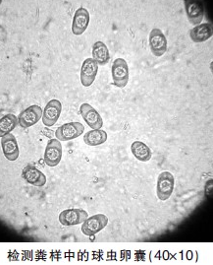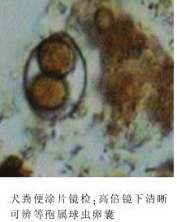
图2-3-13 犬粪便涂片镜检球虫 图2-3-14 球虫的孢子化卵囊

相关知识3 犬巴贝斯虫病

巴贝斯虫广泛寄生于各种哺乳动物，经蜱传播。其在动物体内单个或成对寄生于红细胞内，引起严重的贫血，急性病例还会出现高热、黄疸和血红蛋白尿。是一种严重的寄生原虫病。
寄生于犬的虫种是犬巴贝斯虫和吉氏巴贝斯虫。吉氏巴贝斯虫是流行于我国的主要虫种。两种巴贝斯虫的传播媒介分别为血红扇头蜱和长角血蜱。
一、病原
巴贝斯虫病原均为小型巴贝斯虫，虫体长度一般在1～2.5μm。呈梨形、环形、椭圆形、圆形、小杆形等。常位于红细胞边缘或偏中央。罗氏染色，虫体胞浆呈蓝色，核呈红色 。见图2-3-15。
二、生活史
巴贝斯虫的发育需要蜱作为中间宿主。当蜱吸血时，子孢子随蜱的唾液进入犬体内，在犬红细胞内以二分裂法进行无性繁殖，形成新的裂殖子。当红细胞崩解后释放出裂殖子又侵入新的红细胞内，进行新的分裂繁殖，反复分裂，最终形成配子体。当蜱叮咬犬时，摄入配子体，在犬体内发育为合子、动合子。动合子反复分裂后，进入蜱的唾液腺内反复进行孢子生殖，形成具有感染性的子孢子。
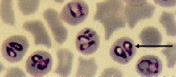
图2-3-15 犬血涂片中的巴贝斯虫
三、症状
最急性型病例，多在1～2d内死亡，无明显临床症状。
(1)急性型：经过7～10d的潜伏期后，首先表现为体温升高，2～3d内可达42～43℃。可视黏膜先呈淡红色，继后发绀或黄染。心悸亢进，脉搏加快，呼吸困难。有的病犬可以触摸到肿大的脾脏，并间有感觉过敏。食欲废绝，饮水增加，有时出现腹泻。行走困难。后期几乎完全不能站立。
(2) 慢性型：病初精神沉郁，喜卧怠动，运动时，身躯摇晃。常出现发热、贫血、黄疸和血红蛋白尿等症状（见图2-3-16），以及出现消瘦、腹水、支气管炎、出血性紫斑和肌肉疼痛现象。
四、诊断
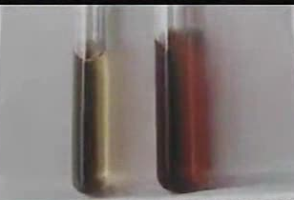
图2-3-16 巴贝斯虫患犬尿液（右）与正常尿液比较
凡根据临床症状，结合血液涂片检查发现红细胞内的虫体即可确诊。
五、治疗
(1)硫酸喹啉脲，每千克体重0.5 mg，1次皮下或肌肉注射。有时隔日重复注射1次。如出现副作用，就将剂量减至每千克体重0.3 mg，多次低剂量给药。
(2) 三氮脒，每千克体重11mg，配成 1%水溶液1次皮下或肌肉注射，间隔5d再用1次。
(3)咪唑苯脲，每千克体重5mg，10%水溶液1次皮下或肌肉注射，间隔1d再用1次。
在应用以上驱虫药时，应配合对症治疗。
六、预防
灭蜱，根据蜱的活动规律，进行有计划的灭蜱工作，消灭犬体、犬舍和运动场上的蜱。在非流行季节引进或调运犬只，在犬只调入和调出前对其进行药物处理。从非流行区向流行区调运犬只时，应用特效药进行预防。

任务3 常见外寄生虫病的防治

【学习目标】 掌握犬猫常见外寄生虫病的诊断方法与防治措施，能正确的诊断和防治犬猫常见外寄生虫病。
【仪器及材料】 患病犬猫，保定绳，载玻片，显微镜，酒精棉，碘酊，一次性注射器，生理盐水，犬猫常见外寄生虫的视频、图谱，宠物医院相关案例资料，多媒体课件等。
【方法与步骤】
教师带领学生到宠物医院进行实践教学。教师带学生观看犬猫常见外寄生虫病的视频、图谱、多媒体课件等，学生总结犬猫常见外寄生虫病的病原、症状、生活史，诊断方法和防治措施，教师展示螨虫感染的皮肤刮片法，通过显微镜检测虫体进行螨虫病的诊断，学生对患病犬猫进行外寄生虫的检查，作出初步诊断与治疗方案，并写出诊断依据和用药原理。
【技能考核】 能准确识别外寄生虫蜱、虱、蚤，能通过皮肤刮片镜检法进行犬猫螨虫病的诊断，并会进行简单的治疗。

相关知识1 蜱病

一、病原
蜱包括硬蜱和软蜱两大类，寄生于许多种动物的体表。
（1）硬蜱：又称草爬子、狗豆子、壁虱、扁虱，是犬的一种重要外寄生虫。见图2-3-17。
寄生于犬身上的硬蜱主要有血红扇头蜱、二棘血蜱、长角血蜱、草原革蜱和微小牛蜱等。下面以血红扇头蜱为例讲述。
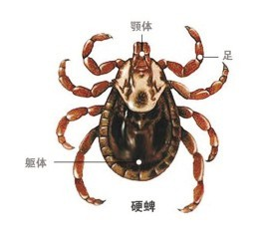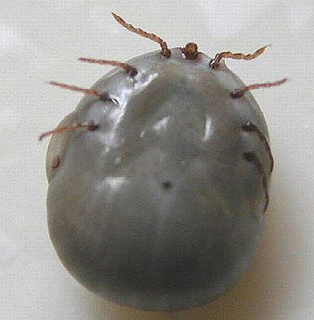
图2-3-17 硬蜱 图2-3-18 软蜱

血红扇头蜱，雄虫长2. 7～3. 3mm，宽1. 6 ～1. 9mm。雌虫大小2. 8mm× 1.6mm。呈长椭圆形，背腹扁平。由假头与躯体两部分组成。形态特征是：假头基呈三角形，盾板无花斑，有眼，气门板呈逗点状，有肛后沟。雄蜱腹面有肛侧板。
硬蜱是不完全变态的节肢动物，其发育过程包括卵、幼虫、若虫和成虫4个阶段。一般硬蜱在动物体上进行交配，交配后，吸饱血的雌蜱离开宿主落地，爬到缝隙内或土块下静伏不动，约经4～8d，待血液消化和卵发育后，开始产卵，经过2～3周或1个月以上，幼虫孵出。幼虫爬到宿主体上吸血，经过2～7d吸饱血后落到地面，蜕化变为若虫。若虫再侵袭动物，吸饱血后再落到地面，蛰伏数十天，蜕化变为性成熟的成蜱。雌虫产卵后1～2周内死亡，雄虫一般能活1个月左右。
血红扇头蜱主要生活在农区和野地，活动季节为每年的4～9月。
（2）软蜱：寄生于犬体表的软蜱主要有拉合尔钝缘蜱和乳突钝缘蜱等。见图2-3-18。
软蜱呈卵圆形，显著的特征是：躯体背面无盾板，由弹性的革状外皮构成，上有乳头状或颗粒状或圆的凹陷或星形的皱褶等结构。假头隐于虫体前端之下，背面看不到，大多无眼，腹面有肛前沟、肛后沟和生殖沟。
其发育过程也包括卵、幼虫、若虫和成虫四个阶段，幼虫和若虫在犬体上吸血和蜕化，若虫阶段有1～7期，最后一期若虫吸饱血后离开犬体表蜕化变为成虫。整个发育过程一般需要1～12个月左右，寿命可达15～25 年。耐饥饿能力强。
二、致病性与症状
硬蜱、软蜱均是吸血动物，当它们寄生在动物体表时，损伤皮肤，病犬出现痛痒、烦躁不安，经常摩擦、抓挠或啃咬皮肤，导致寄生部位出血、水肿、发炎和角质增生，或继发伤口蛆病。
由于大量吸食血液，引起患犬贫血，消瘦，发育不良等。如大量寄生于犬后肢时，可引起后肢麻痹；如寄生在趾间，可引起跋行。
软蜱
蜱在寄生过程中，还能传播病毒性、细菌性传染病和某些原虫病，如出血热、布氏杆菌病、巴贝斯虫病、埃利希氏病等，可直接或间接地造成人、动物死亡。
三、防治
(1)消灭犬体上的蜱，可用手捉或用煤油、凡士林等油类涂于寄生部位，使蜱窒息后用镊子拔除。拨出蜱时，应使蜱体与犬的皮肤成垂直地往上拔，以避免蜱的口器断落在犬体内，引起局部炎症。捉到的蜱应立即杀死。
(2)可用0.1%辛硫磷、0.05%蝇毒磷、1%敌百虫、0.5%毒杀芬、0.5%马拉硫磷等药液对犬的体表迸行喷洒、药浴或洗刷，均能杀灭畜体上的蜱类，但要防止犬舔食。也可用苏云金杆菌的制剂——内晶菌灵，涂洒于犬的体表，能使蜱死亡率达70%～90%。
(3)消灭犬舍内的蜱，可以用泥巴堵塞犬舍内所有的缝隙和裂口，然后用石灰乳粉刷，或用0.75%滴滴涕喷洒、用敌敌畏烟剂熏杀。

相关知识2 虱病

毛虱病
犬毛虱寄生于犬的体表上，也可在小猫身上发现。雄虱长约1.74mm，雌虱长约1.92mm，淡黄色具褐色斑纹。虱体扁平，分头、胸、腹三部，头比胸宽，无眼，触角1对，咀嚼式口器，胸部有3对粗短的足。见图2-3-19。
猫毛虱寄生于猫体表，虫体长约l.2mm，淡黄色，腹部白色，具黄褐色条纹，头呈三角形。
一、生活史
发育属不完全变态，包括卵、若虫和成虫3个阶段。雌、雄虱交配后，雌虱产卵于宿主毛上，卵经7～10d孵化为若虫，若虫经3次蜕皮变为成虱，整个发育期约为1个月。毛虱一生均在宿主身上度过，离开宿主的毛虱，在外界只能生存2～3d。
二、致病作用与症状
毛虱以毛和皮屑为食，采食时，引起动物皮肤瘙痒和不安，影响采食和休息。因啃咬而损伤皮肤，可引起湿疹、丘疹、水疱和脓疱等，严重时，导致犬、猫脱毛、食欲不振、消瘦。幼犬、猫发育不良。
三、诊断
根据症状以及在犬、猫体表发现虱体可确诊。
四、治疗
(1) 西维因，0.5%涂擦患部。
(2) 林丹，0.1%涂擦患部。
(3)伊维菌素，每千克体重0. 2mg，1次皮下注射。
五、预防
加强平时饲养管理卫生，犬窝、猫舍保持清洁干燥，光照充足，饲养密度适宜。对犬、猫要定期检查，发现虱病及时治疗。
犬吸血虱病
犬吸血虱又称犬颚虱。雄虫长1.5mm，雌虫长2mm，淡黄色，背腹扁平，头部较胸部窄，呈圆锥状，触角短，口器为刺吸式，胸部有3对粗短的足。见图2-3-20。
一、生活史
发育史属于不完全变态，包括卵、若虫和成虫3个阶段，雌虱产卵于宿主毛上，卵经9～10d孵化为若虫，若虫经3次蜕皮后发育为成虫，整个发育期约需30～40d。
二、致病作用与症状
吸血虱在吸血时，分泌含有毒素的唾液，刺激了宿主皮肤上的神经末梢，产生痒感，引起犬起卧不安，影响采食和休息。导致患犬消瘦，发育不良，抵抗力下降。吸血虱密集时，还可引起化脓性皮炎，出现脱毛、脱皮现象。
三、诊断
治疗和预防可参考毛虱病的内容。
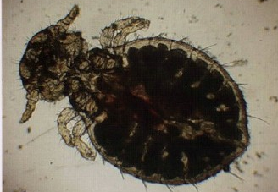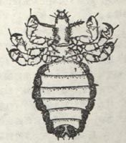
图2-3-19 犬毛虱 图2-3-20 犬吸血虱

相关知识3 蚤病

蚤感染症又称蚤病，是由蚤螯刺吸血及其排泄物刺激引起的皮肤病。本病的临床特点为急性散在性皮炎和慢性非特异性皮炎并伴有剧烈瘙痒。本病呈世界性分布，潮湿及卫生条件较差的地区多发。
一、病原
跳蚤属寄生性吸血昆虫。寄生于犬、猫常见的病原蚤有犬栉首蚤和猫栉首蚤，前者限于犬和野生犬科动物，后者则寄生于犬、猫及其他多种温血动物，有时也可寄生于人体。蚤多生存于尘土、地面的缝隙及垫草中，成虫一生大部分在宿主身上度过，1只雌虫可产200～400个卵，卵呈白色，有光泽。卵从犬体被毛间落到地上后，经7～14日孵化为幼虫，再经3次脱皮而成蛹，大约经2周后变为成虫。蚤的1个生活周期为35～36天。成蚤以血液为食，在吸血时引起宿主过敏、刺激，产生强烈瘙痒。蚤还是犬绦虫的中间宿主，可引起犬绦虫病。见图2-3-21。
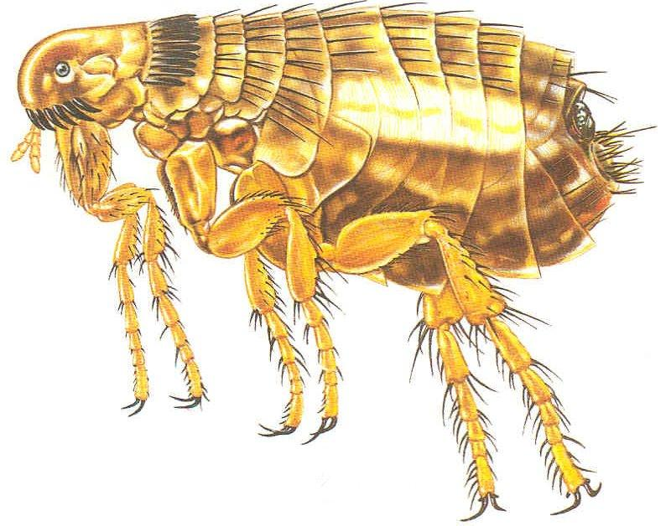
图2-3-21 跳蚤
二、生活史
蚤属完全变态，雌虫产卵，约经5天孵出幼虫。幼虫白色，蛆状，以宿主落脱的皮屑、成虫的血粪为食，约2～3周，幼虫蜕皮结茧为蛹。蛹不活动，长椭圆形，约一周后发育为成虫。自卵发育为成虫约需1月左右。寿命约1～2年。雌雄蚤均能吸血，耐饥力强。对宿主的选择，除个别种类较专一外，大部分种类比较广泛，可寄生于鼠、猫、犬、羊、蝙蝠和人的体表，有些种类经常变换宿主，当宿主死后变冷，即离去另觅宿主。这一习惯在蚤传播疾病上很重要。
三、症状
蚤多寄生于犬的尾根、腰荐背部、腹后部等。蚤刺螯吸血初期，可见丘疹、红斑和瘙痒，
病犬变得不安，啃咬、摩擦皮损部。继发感染时，则引起急性湿疹性皮炎。蚤的唾液可成为变应原，使寄生局部的皮肤发生直接迟发型过敏反应。过敏性皮炎经过时间长时，则出现脱毛、落屑，形成痂皮、皮肤增厚及有色素沉着的皱襞。
蚤寄生严重时，可引起贫血。在犬背中线的皮肤及被毛根部，附着煤焦样颗粒。这是很快通过蚤体内而排泄的血凝块。
四、诊断
根据临床症状，在犬体上检出蚤或蚤的排泄物，基本可以确诊，也可以做蚤抗原皮内反应试验。
五、防治
杀灭犬体上的蚤可以应用0.025%除虫菊酯或1%鱼藤酮粉溶液，也可局部涂0.5%皮蝇磷。对犬舍地面和墙壁可用0.5%马拉硫磷溶液喷洒。用敌百虫、敌敌畏或鱼藤酮粉剂撒布，或配成所需浓度喷雾。同时对犬床缝隙、垫草、犬舍的地面及周围环境等撒布驱蚤药。卧垫要经常在日光下曝晒，一旦发现蚤应将犬的垫草烧毁，或用氟代甲磺酸熏治。对过敏性皮炎和剧烈瘙痒的病犬，投予泼尼松、扑尔敏及抗生素。脱屑或慢性病例，可用洗发液全身清洗，涂布肾上腺皮质激素软膏及抗生素软膏，以促进痊愈。
由于蚤可以传播犬的复孔绦虫和缩小膜壳绦虫，也可咬人，因此，当进行犬的检查及剖检时，兽医人员应在鞋子，裤口外及衣袖处撒布鱼藤粉，以保护不受蚤的侵袭。

相关知识4 犬蠕形螨病

本病又称毛囊虫病或脂螨病，是由蠕形螨寄生于犬皮脂腺或毛囊而引起的一种顽固性寄生虫性皮炎，多见于5～6月龄幼犬。
一、病原
蠕形螨是一种小形的寄生螨。雌虫长0.25～0.30mm，宽0.045毫米。雄虫长0.22～0.25mm，宽约0.045mm。虫体外形上可分为头、胸、腹三部分，口器由一对须肢、一对刺状螯肢和一个口下板组成；胸部有4对很短的足，腹部细长，表面密布横纹。雄虫的生殖孔开口于背面。雌虫的生殖孔则在腹面。虫卵呈梭形，长约0.07～0.09mm。见图2-3-22。
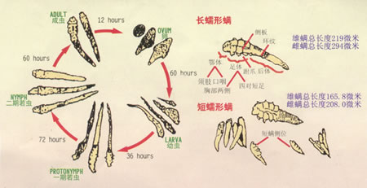
图2-3-22 犬蠕形螨
二、生活史
犬蠕形螨的全部发育过程都在犬体上进行，多寄生在皮肤的疱状突起的毛囊内。雌虫在寄生部位产卵。发育史包括卵、幼虫、若虫、成虫4个阶段。卵在寄生部位孵化出3对足的幼虫，然后变成4对足的若虫，最后蜕化变成成虫。犬蠕形螨除寄生在毛囊、皮脂腺外，还能生活在淋巴结内，并在那里生长繁殖，转变为内寄生虫。
本病的发生多因病犬和健康犬相互接触而感染。也可通过媒介物间接感染。蠕形螨的抵抗力很强，可在外界存活多日，并可感染人。
三、症状
蠕形螨症状可分为两型。
鳞屑型：主要是在眼睑及其周围、额部、嘴唇、颈下部、肘部、趾间等处发生脱毛、秃斑，界限明显，并伴有皮肤轻度潮红和麸皮状屑皮，皮肤可有粗糙和龟裂，有的可见有小结节。皮肤可变成灰白色，患部不痒。有的可长时间保持原型。
脓疱型：感染蠕形螨后，首先多在股内侧下腹部见有红色小丘疹。几天后变为小的脓肿，重者可见有腹下股内侧大面积红白相间的小突起，并散布特有的臭味。病犬可表现不安，并有痒感。大量蠕形螨寄生时，可导致全身皮肤感染，被毛脱落，脓疱破溃后形成溃疡，并可继发细菌感染，出现全身症状，重者可导致死亡。见图2-3-23。

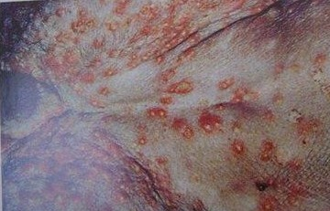
图2-3-23 犬蠕形螨脓疱型
四、诊断与鉴别诊断
根据无痒觉的皮肤病变及虫体检查结果，即可诊断。虫体检查，用刀片搔刮病变部至出血，将搔刮物置于载玻片上，滴加10～20％氢氧化钾溶液，混合静置后镜检，可查到卵、幼螨和成螨。病初螨数量不多，应反复检查。
五、治疗
1．应当采用蠕形螨与细菌同步治疗进行的方法注射与外用药物相结合。
2．全身骚痒时可注射地地塞米松，但是使用时间不应当超过3天。
3．对任何继发性脓皮病进行治疗，适当延长抗生素的使用时间（最短为3～4周），直到脓皮病的临床症状消失后一周停药。
4．传统的杀螨方法：药浴或全身用药，用通灭或者1%伊维菌素（柯利牧羊犬和柯利牧羊犬的杂交犬慎用），0.02～0.06mL／kg，皮下注射，每星期注射一次，连续3～5个星期，直到由螨虫造成的皮损症状完全消除为止。全身性感染的病例可结合抗菌素疗法。

相关知识5 犬疥螨病

犬疥螨病是由犬疥螨感染导致的无季节性瘙痒性皮肤病，是犬非常高发的一种外寄生虫感染疾病。疥螨病俗称癞皮病，是由疥螨虫所致，伴有剧痒、脱毛和湿疹性皮炎，是一种慢性寄生性皮肤病。该病无严格的季节性，但在潮湿寒冷的秋末、冬季和早春病情比较严重。
一、病原
犬疥螨属于节肢动物门、蜘蛛纲、螨目、疥螨亚目（又称无气门亚目），疥螨科，疥螨属。犬疥螨感染家养犬非常常见，相对而言，猫背肛螨对猫的感染比较少见，人也有其专属疥螨。
犬疥螨是一种较小的圆形螨虫，直径200～400μm；短嘴，腿很短，各有2对前肢和2对后肢；前肢顶端长出小柄，小柄较长，顶端具有小吸盘；后肢近乎退化，带有很长的触须（没有吸盘）；背部3～7对棘突形触须（类似“地毯钉”）；肛门开口于尾部末端。见图2-3-24。
二、生活史
疥螨的发育需经过卵、幼虫、稚虫和成虫四个阶段，其全部发育过程都在犬身上度过，一般在2～3周内完成。雄性疥螨和雌性疥螨在宿主的皮肤表面交配，随后在皮肤的表皮挖凿隧道，雌虫在隧道内产卵，每个雌虫一生可产卵20～50个。卵孵化为幼虫，幼虫有3对足，体长0.11～0.14mm。孵出的幼虫爬到皮肤表面，在皮肤上凿小穴，并在穴内蜕化为稚（若）虫，稚虫也钻入皮肤，形成狭而浅的穴道，并在里面蜕化为成虫。雌虫寿命约3～4周，雄虫于交配后死亡。
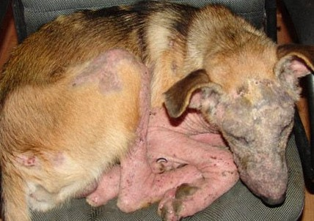
图2-3-24 犬疥螨 图2-3-25 犬疥螨病

三、流行病学
疥螨主要是由于健康犬与病犬直接接触或通过被疥螨及其虫卵污染的犬舍、用具等间接接触引起感染。另外，工作上的不注意，也可由饲养人员或兽医人员的衣服和手传播病原。疥螨病主要发生于冬季、秋末和夏初，因为这些季节，日光照射不足，犬毛长而乱，特别是在犬舍潮湿、犬体卫生不良，皮肤表面湿度较高的条件下，最适合疥螨的发育和繁殖。
四、症状
该病主要发生于头部（鼻梁、眼眶、耳廓的基部），有时也起始于前胸、腹下、腋窝、大腿内侧和尾根，然后蔓延至全身。病初在皮肤上出现红斑，接着发生小结节，特别是在皮肤较薄之处，可见到小水疱甚至脓疱。此外，有大量麸皮状脱屑，或结痂性湿疹，进而皮肤肥厚，被毛脱落，表面覆有痂皮，除掉痂皮时呈鲜红色且湿润，往往伴有出血。增厚的皮肤特别是面部、颈部和胸部的皮肤常形成皱褶。剧痒贯穿于整个疾病过程中，当气温上升或运动后体温升高时，痒觉更加剧烈。病犬终日啃咬、磨擦，烦躁不安，影响正常的采食和休息，消化、吸收机能降低，日渐消瘦，继之衰竭，甚至死亡。发生于眼周围时，严重者可导致失明。见图2-3-25。
五、诊断
据皮肤的变化，有瘙痒及传染性，患部有虫体可确诊。用小刀深刮病变皮肤，将刮取物放在玻片上，滴加10%氢氧化钠，显微镜检查。
另要注意和湿疹、虱、蠕形螨寄生引起的皮肤病相鉴别。钱癣（秃毛癣）及皮虱一般不使皮肤增厚；蠕形螨（毛囊虫）病没有瘙痒，或很轻微，多数形成脓疱、湿疹、无传染性，痒觉不剧烈，而且在湿暖场所也不加剧。
六、治疗与预防
1．一旦确诊犬疥螨病，可以口服2-3天泼尼松或泼尼松龙， 1mg/kg/日。这样能缓解过度搔抓引起的自我损伤。
2．局部用药：0.25%费泼罗尼（Fipronil，氟虫腈）喷剂有两种用法，幼犬，3mL/kg，喷涂全身，间隔三周，连续三次；成犬，6mL/kg，散在涂于全身，间隔一周，连续两次。
3．伊维菌素：剂型包括注射、口服和外用浇泼剂。不能用于柯利和牧羊犬，及其杂交品种，以免引起神经症状。
4．多拉菌素：禁忌同伊维菌素。建议剂量：0.2mg/kg，皮下或肌肉注射，每周一次，直至痊愈。赛拉菌素：方便、安全，可以用于柯利犬。但剂量不足时效果不佳。建议剂量6～12mg/kg，每隔2～3周一次，连续三次。
预防：
（1）平时搞好犬体卫生，定期用硫磺皂水为犬洗浴，以除去其身上的痂和污物。
（2）保持犬舍干燥、清洁、通风，不接触患病犬，定期清洗消毒用具、犬舍。
（3）畜主平时注意观察宠物的健康状况，发生脱毛、体痒等应立即就诊。
（4）畜主应注意自身保护，防止人自身的感染。
相关知识6 耳痒螨病

犬、猫的耳痒螨病都是由耳痒螨属的耳痒螨寄生于外耳道所引起的外耳部的炎症。此螨分布于世界各地，犬、猫感染较为普遍，而且还可感染雪貂和红狐。此病临床多见。
一、病原
耳痒螨的外形类似于痒螨和足螨，虫体呈椭圆形，足体突出。虫体前端突出一短圆锥形的刺吸型口器。雄螨大小为0.32～0.38mm．其第3对足的端部有两根细长的毛；雌螨大小为0.43～0.53mm，其第4对足不发达，不能伸出体缘，比第3对足短3倍。雄螨每对足末端和雌螨第1、2对足末端均有带柄的吸盘，柄短，不分节。见图2-3-26。
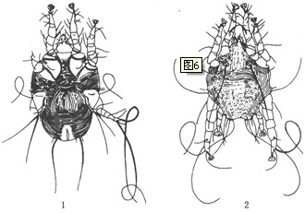
图2-3-26 耳痒螨
二、生活史
耳痒螨的全部发育过程包括卵、幼虫、若虫和成虫4个阶段，其中雄螨为1个若虫期，犬耳痒螨寄生于犬的外耳道内，具有坚韧的角质表皮，抵抗力超过疥螨，在6℃～8℃，空气湿度在85%～100%的条件下可存活2个月以上。此螨仅寄生于动物的皮肤表面，采食脱落的上皮细胞。采食时分泌有毒物质，使表皮的神经末梢造成化学性刺激，表现耳部奇痒；由于局部受到剧烈刺激而致皮肤增厚，产生红褐色痂皮；当有细菌继发感染时，可引起外耳炎、中耳炎，重者可继发脑炎。耳痒螨一生约产卵100个，条件适宜时，整个发育需2～3周，条件不利时可转入5～6个月的休眠期，以增加对外界的抵抗力。
耳痒螨病主要由于健康犬、猫与病犬、猫直接接触或通过被耳痒螨及其卵污染的犬猫舍、用具等间接接触引起感染也可通过管理人员或兽医人员的衣服和手传播病原。
三、症状
由于耳痒螨寄生于外耳道内，则会引起大量的耳脂分泌物和淋巴液外溢，且往往继发化脓。患犬或猫剧烈瘙痒，常以用前爪挠耳，造成耳部淋巴外渗或出血，常见耳血肿和淋巴液积聚于耳部皮肤下；病犬或猫经常甩头和摩擦患耳，有时造成耳根部脱毛、破损或发炎，甚至外耳道出血；耳道内可见棕黑色痂皮样渗出物，时间长或严重者耳廓变形。继发细菌感染时，病变可深入到中耳、内耳及脑膜处，出现脑炎及神经症状。
四、诊断与鉴别诊断
肉眼或检耳镜观察耳道内有多量耳垢，可疑似本病。用放大镜或低倍显微镜检查渗出物，发现细小的血色或肉色有活动性的虫体，即可确诊。取耳廓或脱毛部边缘搔刮材料镜检，虫体检出率较高。
五、治疗
治疗犬耳螨病时，应先滴入石蜡油轻轻按摩以溶解和消除耳内痂皮，再用3%敌百虫水溶液或鱼藤酮滴耳，每3～4天进行1次。继发感染时应进行全身抗感染治疗。也可应用伊维菌素0.2毫克/千克体重皮下注射，隔5天重复一次。在治疗病犬时，应用杀螨药物彻底消毒犬舍和用具。由于大多数治螨药物对螨卵的杀灭作用差，因此一般需治疗2～3次，每次间隔5～6天，以杀死新孵化出的幼虫。
耳肤宁对于治疗耳痒螨有很好的效果。
知识链接：
犬猫一般驱虫程序：
犬猫出生后20天开始驱第一次虫，半岁前每2-4周驱一次，以后每季驱一次。

复习思考题
一、选择题：
1．治疗犬蠕形螨效果较好的药物是_______。
A. 伊维菌素 B. 酮康唑 C. 硫软膏 D. 克霉唑软膏
2．治疗犬猫细菌、真菌和蠕形螨混合皮肤感染用 __ 较好。
A．伊维菌素 B。酮康唑 C。硫软膏 D。克霉唑软膏
3．伊维菌素不能用于治疗柯立犬螨虫皮肤病的原因是 。
A．药物治疗无效 B．药物价钱贵
C．药物对柯立犬毒性大 D．药物难买到
4．犬猫由下列4种螨虫引发的皮肤 感染最难治愈。
A．犬疥螨 B．痒螨 C．蠕形螨 D．猫背肛螨
5．临床上常用的驱除犬猫体内外多种寄生虫的药物是_________。
A. 唑喹酮 B. 左旋咪唑 C. 伊维菌素 D. 克霉唑
二、简答题：
1．如何给犬猫驱除体内寄生虫？
2．寄生虫感染宠物常有哪几种途径?
3．犬是怎样感染犬恶丝虫病的，临床主要症状是什么?如何诊断与防治?
4．发生大、猫寄生虫病时，采取哪些综合性防治措施?
5．犬、猫常寄生哪些绦虫?其致病作用有哪些?怎样进行防治?
6．如何防治犬、猫弓形虫病?
7．犬、猫患疥螨病时，主要症状是什么?怎样诊断与防治?

实践实训
1．到宠物医院去进行宠物寄生虫病的诊治实习。

项目四 犬猫常见内科疾病的防治
任务1 消化系统疾病的防治

【学习目标】 掌握犬猫常见消化系统疾病的诊断方法与防治措施，能正确的诊断和防治犬猫常见消化系统疾病。
【仪器及材料】 患病犬猫，保定绳，体温计，听诊器，酒精棉，碘酊，一次性注射器，生理盐水，B超，X光机，宠物医院相关案例资料，多媒体课件等。
【方法与步骤】
教师带领学生到宠物医院进行实践教学。教师带学生观看犬猫常见消化系统内科病的视频、图片、多媒体课件等，学生总结犬猫常见消化系统疾病的病原、症状、诊断方法和防治措施，教师展示犬猫消化系统疾病的临床诊查的方法和技巧，学生对患病犬猫进行临床检查，作出初步诊断与治疗方案，并写出诊断依据和用药原理。
【技能考核】 能正确的进行体温测量，能用听诊器听胃肠音，能进行腹部触诊，能初步诊断消化系统常见病，并会进行简单的治疗。

相关知识1 口炎、咽炎
口炎：
口炎是口腔黏膜深层或浅层组织的炎症。临床上多以口腔黏膜潮红、肿胀、流涎为主要特征。按炎症的性质可分为卡他性口炎、水泡性口炎、溃疡性口炎、坏疽性口炎，临床上以溃疡性口炎较常见。
一、病因
1．机械性刺激：如齿石、锐齿、尖锐异物 (骨刺、鱼刺、玻璃片、钉子、木刺等)损伤口腔黏膜后继发感染。
2．物理、化学性刺激：电灼伤、烫伤，误食刺激性较强的化学药品，如生石灰、氨水、强酸、强碱、汞中毒、各类高浓度防腐剂、消毒药等。
3．继发于其他疾病：如继发于舌伤、咽喉炎、螺旋体感染、猫鼻气管炎、梭形芽孢杆菌、犬瘟热、B族维生素缺乏、贫血和尿毒症、乳头状念珠菌、霉菌等。
二、症状
患病犬、猫通常有食欲，但只能采食液体食物或较软的肉，不加咀嚼即行吞咽；大量流涎；口腔黏膜红、肿、热、痛，口腔感觉过敏，抗拒检查；有的在吃食时，突然尖声嚎叫，痛苦不安，想吃而不敢吃；出气常带有难闻的恶臭 (口臭)；下颌淋巴结肿大；有时有轻度发热。见图2-4-1。
1．水疱性口炎 口腔黏膜上可见大小不等的水疱。
2．溃疡性口炎 口腔黏膜发生糜烂、坏死和溃疡。常并发或继发于全身性疾病，如猫传染性鼻气管炎等。
3．霉菌性口炎 口腔黏膜上形成柔软、灰白色、稍隆起的斑点，病灶的周围潮红，表面覆有白色坚韧的被膜。常发生于长期或大剂量使用广谱抗生素病史的犬、猫。
4．坏疽性性口炎 在溃疡面覆盖污秽的灰黄色油脂状假膜。下颌淋巴结肿大、坚硬。
三、诊断
首先应查找病因，根据接触史（外伤、铁钉、铁丝、竹片、消毒药、化学药品）进行初步分析。机械性因素常伴有口腔出血经历和局部红肿，甚至脓肿，局部变化明显。化学性因素多以较大面积潮红、肿胀和有灼烧感为特点。水疱性口炎时，口腔黏膜有大小不等、数量不等的水疱；溃疡性口炎时，口腔黏膜糜烂和溃疡。坏疽性口炎时，在溃疡面上常覆有污秽的灰黄色假膜，口臭明显。继发感染后，可见下颌淋巴结肿大，初期坚硬后变软，触之有痛感。
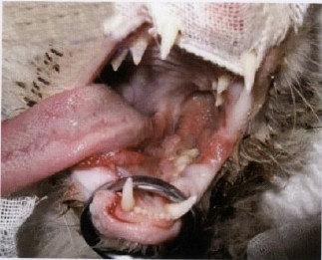
图2-4-1 猫口炎
四、治疗
先排除病因，如取出口腔异物、修整锐齿。重点治疗原发病，防止和治疗继续发病，一般用1%食盐水、3%双氧水、2%-3%硼酸溶液、2%-3%碳酸氢钠溶液、5%明矾溶液、0.2%聚烯毗唑酮碘含漱液、0.01%利凡诺尔液冲洗口腔，1日3次为宜。口臭严重时，用0.1%高锰酸钾溶液冲洗口腔。流涎明显的犬，可用硫酸阿托品0.5～1mg肌肉注射。有继发感染倾向时，可全身应用抗生素疗法和抗真菌疗法。病犬护理应饲喂流食或软质半流食。

咽炎：
咽炎是咽黏膜及其深层组织的炎症。临床上以流涎、吞咽障碍、咽部肿胀敏感为特征。本病在短头品种犬多见，因为该品种犬软腭过长或侧室外翻，饮水或食物倒流而致。
一、病因：
1．原发性咽炎 犬、猫比较少见。多因物理性或化学性刺激引起。如犬、猫吞食骨头、鱼刺等异物刺伤，热食、热水烫伤，吞食冰冻食物，刺激性强烈的药物等刺激所致。
2．继发性咽炎 多继发于口炎、扁桃体炎、感冒或邻近组织器官的炎症。亦见于狂犬病、犬瘟热、犬钩端螺旋体病、犬传染性肝炎、猫泛白细胞减少症、猫尿毒症、维生素A缺乏症等。
二、症状
初期采食缓慢，并逐渐呈现采食吞咽困难或绝食。常有空口吞咽、流涎、呕吐、咽部黏膜充血肿胀和下颌淋巴结肿大等症状。若疼痛严重，拒绝饮水。咽部触诊，敏感性增加，人工诱咳阳性。有的犬、猫出现全身症状而表现乏力、拒食、咳嗽和体温升高。
咽炎多取急性经过，无并发症时，经适当治疗，多数可于1～2周内治愈。
三、诊断
根据吞咽障碍，咽部肿胀用触压敏感建立诊断。
四、治疗
1．加强饲养管理 将病犬、猫置于温暖、干燥、通风良好的犬、猫舍内。对轻症犬、猫，可给予流质食物，并勤饮水；对重症病倒，应该禁食，静脉注射10%～25%葡萄糖液，并辅以维生素类药物或行营养性灌肠（切忌用胃管经口投药）。
2．消除病根 采用0.25%普鲁卡因青霉素溶液5～10mL进行咽喉周围皮下封闭有很好疗效，或用2%～3%硼酸液蒸气吸入，或氨苄青霉素肌肉注射，每日2或3次。在炎症初期，可用复方醋酸铅溶液在咽部冷敷，2～3d后改用20%硫酸镁溶液温敷，每日1次，连用2～3日。

相关知识2 食道梗阻

食道梗阻是指粗大的食团或异物停滞于食道内，致使咽下障碍的一种疾病。临床上以突然发病、流涎、呕吐或哽噎、咽下障碍为特征。食道梗阻分为完全梗阻和不完全梗阻。多发生于食管的胸腔入口与心基底部之间或心基底部与膈的食道裂孔之间。犬的食道梗阻约比猫多6倍。
- 病因
粗大的饲料团块(骨块、软骨块、肉块、鱼刺)、混于饲料中的异物(铁丝、针、鱼钩等)及由于嬉戏而误咽的物品(手套、木球、玩具等)都可使食管发生阻塞。
饥饿过甚，采食过急 (成群争食)，或采食中受到惊恐而突然扬头吞咽，或呕吐过程中从胃内返逆食物进入食道后突然滞留是发生本病的常见诱因。
二、症状
1．不完全梗阻 动物有不太明显的骚动不安、呕吐和哽噎动作。摄食缓慢，拒食大块的食物 (肉块、骨头)，吞咽小心，有疼痛表现。仅能使液体食物通过食道入胃，而固体食物停滞于食道内或逆呕出来。
2．完全梗阻及尖锐异物或穿孔性异物引起的阻塞 患病动物突然停止采食，高度不安，头颈伸直，大量流涎，不断作哽噎或呕吐动作，吐出大量带泡沫的黏液和血性分泌物，常用后肢搔抓颈部。动物表现极度痛苦，或发生阵咳，甚至窒息。尖锐异物或穿孔性异物易引起食道坏死或穿孔而伴发局部脓肿、胸膜炎、脓胸等，多取死亡转归。
三、诊断
根据病史和特征性临床症状 (多为进食时突发吞咽困难、流涎、哽噎或呕吐等)，以及胃管插至梗塞部位不能前进等容易作出诊断。有条件的可做X线检查或食道内窥镜检查以确定异物的位置和性质及食道损伤程度。见图2-4-2。
四、治疗
治疗原则：除去食管内梗塞物及对症治疗。临床上应根据阻塞物的种类采取不同的措施。
1．上段食道阻塞 动物麻醉后，用钳子钳住异物小心取出，亦可用食道内窥镜和异物钳将异物取出。
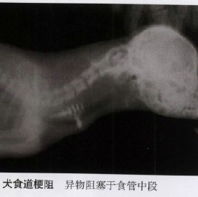
图2-4-2 犬食道梗阻

2．坚硬难消化异物阻塞 以催吐 (非尖锐异物阻塞)或手术取出梗塞物为上策，因异物入胃后易引起肠梗阻。
3．饲料团块阻塞 催吐排除异物或用胃管将阻塞物送入胃中。
(1)催吐：皮下注射盐酸阿朴吗啡每千克体重0. 04～0. 08mg，或肌肉注射846 合剂每千克体重0. 04～0. 08mL。
(2)胃管推送法：首先镇静或麻醉，然后应用植物油或液体石蜡10～20mL灌服以润滑食道，同时皮下注射3%硝酸毛果芸香碱3～20mg(犬)，插入胃管将阻塞物送入胃中。
4．尖锐的或穿孔性的异物阻塞 以手术为上策，切开食道还是切开胃，主要取决于阻塞物体的大小和位置。如果条件允许，可用食道内窥镜和异物钳将异物取出。
5．控制继发感染 梗阻物排除后，选用有效的抗生素连续注射数日。同时补充营养和水分，如静脉注射糖盐水或行营养性灌肠，其后给予流质食物、逐渐恢复常食。

相关知识3 胃炎

胃炎是胃黏膜的急性或慢性炎症，以呕吐、胃压痛及脱水为特征。临床以急性胃炎多见，慢性胃炎多见于老龄动物或急性胃炎未能及时治疗发展而来。该病是犬、猫等宠物的常见病。
一、病因
1．外源性因素
(1)采食腐败变质的食物 (细菌毒素或霉菌毒素刺激胃黏膜)是最常见病因；
(2)异物机械刺激 (如包装材料、破布、木棒、毛发、石块、小玩具等)；
(3)服用或误食某些药物 (如阿斯匹林、消炎痛、保泰松等)和化学物质 (如重金属、清洁剂、化肥、除草剂等)；
(4)摄入青草和植物有时也会引起胃炎。
2．内源性因素
(1)细菌感染：细菌感染可以引起胃炎，但细菌性胃炎发病率不高，因胃的酸性环境不利于细菌生长。
(2)病毒感染：急性胃炎多见于犬瘟热、犬传染性肝炎、犬冠状病毒感染、犬细小病毒感染和猫泛白细胞减少症等的经过中。
(3)内寄生虫感染：见于蛔虫、绦虫、球虫、弓形虫等。
3．全身性疾病和过敏反应 如尿毒症、肝病、急性胰腺炎、肾炎、休克、脓毒症，甚至应激反应，都可以成为胃炎的发病原因；饲喂蛋、牛奶或鱼肉等，有时可引起个别犬、猫变态反应性胃炎。
4．慢性胃炎 病因尚未完全查明。中枢神经机能失调，影响胃的功能，可能与本病有关。急性炎症因素的长期刺激、胃酸缺乏、营养不足、内分泌机能障碍等，均可引起本病。
二、症状
1．急性胃炎 经常性急性呕吐、精神沉郁和腹痛是主要症状。动物拒食但有极度渴感，但饮水后即发生呕吐。若为腐蚀剂引起的胃炎，呕吐物中含有血液及胃黏膜碎片。常因腹痛而表现不安，腹部紧张，抗拒触诊前腹部，前肢向前伸展，体躯伏卧于凉地上。若持续呕吐，出现脱水、消瘦、电解质紊乱和碱中毒等。
2．慢性胃炎 主要表现为与来食无关的间歇性呕吐，呕吐物常混有少量血液。食欲不振，逐渐消瘦，轻度贫血，最后发展为恶病质状态。
三、诊断
根据病史、临床症状可初步建立诊断。单纯性胃炎，特别是急性胃炎，一般经对症治疗多可奏效，可作为治疗性诊断。内窥镜检查胃黏膜的变化 (充血、肿胀，表面附有黏液或黏膜皱缩、增厚等)即可确诊。胃液检查胃酸减少或缺乏，胃液中含有上皮细胞、白细胞、黏液及细菌是慢性胃炎的特点。临床上注意与胃内异物、急性胰腺炎鉴别。
四、治疗
治疗原则：除去病因，保护胃黏膜，止吐，纠正脱水、电解质及酸碱平衡紊乱。
1．食饵疗法 首先应限制饮食，禁食24h以上。此期间为防止一次性大量饮水后引起呕吐，可多次给予少量的饮水或让其舔食冰块 (以能维持口腔湿润即可)。然后喂以糖盐米汤、稀饭、青菜汤或高糖低脂低蛋白易消化的流质食物，应少食多餐，数日后逐步恢复正常饮食。
2．镇静止吐 对持久性、顽固性呕吐的犬、猫，应镇静止吐。①抗胆碱药物可以减少胃的蠕动和痉挛，降低胃壁平滑肌副交感神经的兴奋，减少胃酸分泌和减轻呕吐。如阿托品、东莨菪碱 (不用于猫)。②吩噻嗪类安定药 (如氯丙嗪每千克体重0.5～1mg，肌肉注射)，对阻断内脏受刺激而引起的呕吐有效，可用于反复呕吐的病例 (但只能止吐，对治疗胃炎并无帮助)。③胃复安（每千克体重l0～20mg，肌肉注射，每日2次），维生素B₆注射液或爱茂尔等止吐药物有良好效果。
3．清理胃内容物 采用催吐剂，犬可用苯巴比妥钠、盐酸阿朴吗啡，猫可用止吐灵。亦可口服胃黏膜保护剂，如思密达、白陶土、氢氧化铝、次硝酸铋等。当有害物质进入肠道后，可用泻剂如蓖麻油10～50mL内服。
4．制止脱水及维持酸碱平衡 在发生脱水、电解质或酸碱平衡紊乱时，可用5%葡萄糖和林格氏液等量混合，每日每千克体重40～60mL，静脉注射，以补充丧失的体液，并配合应用维生素C，同时注意补充钾离子和防止碱中毒。亦可口服补液盐溶液 (任其自由饮用)或行营养性灌肠 (每日每千克体重50～80mL，分2或3次直肠灌入)。
5．对症治疗 对细菌、病毒感染或继发肠炎时，可选用抗生素和抗病毒药物，必要时肌肉注射地塞米松 (犬2～10mg、猫0.5～5mg)，以增强机体抗炎、抗毒素作用。对严重病例，如胃出血或溃疡病例，应用维生素K₁或止血敏或安络血等止血药，同时给予制酸剂-H₂受体阻断剂 (如甲腈咪胍，每千克体重4mg肌肉注射，一日2或3次)，能阻断壁细胞的组胺受体，减少犬猫胃酸的产生，可用于治疗胃和十二指肠溃疡、返流性食管炎、急性胃出血和胃酸分泌过多综合症。对胃酸缺乏的病例，可灌服稀盐酸0.5～3mL，一日2或3次。
6．健胃助消化 可口服乳酶生1～2g、胃蛋白酶0.1～0.5g、淀粉酶1g、多酶片、健胃消食片等。

相关知识4 胃扩张-扭转综合征

胃扩张是由于胃的分泌物、食物或气体聚积导致胃扩张的疾病。胃扭转是胃幽门部从右侧转向左侧，被挤压于肝脏、食管的末端和胃底之间，并导致贲门不通的病症。胃扭转后很快发生胃扩张 (胃内蓄积的气体和液体既不能通过食管逆流，也不能通过十二指肠后送)，因此称为胃扩张-扭转综合征。多见于大型犬、胸部狭长的犬，且多见于成熟的、中年或老龄犬，雄性比雌性发病率高，家猫也可发生胃扭转。本病经过急剧，不及时治疗，会迅速引起死亡。
一、病因
1．胃扩张 有两种类型，以胸部深而狭小的犬 (如赛犬属的犬)较为常见。
（1） 第一型 (缓发型)：由于采食增加，经过较长时期，胃发生代偿性增大。其促发因素有寄生虫、不适当的饮食和胰液分泌减少。
(2)第二型 (速发型)：发病急剧，胃由于分泌物、食物和气体聚积而发生急性扩张，直接原因是采食大量干燥难消化或易发酵食物，继之剧烈运动并饮大量冷水。肠梗阻、便秘等机械阻塞亦可引起胃扩张。
2．胃扭转 犬的幽门移动性较大，如因胃内容物过多而使胃韧带松弛或断裂时，就可发生本病。往往发生于饱食后打滚、跳跃、迅速上下楼梯时的旋转、摇摆和滚动等情况下。胃扭转使胃的贲门和幽门发生闭锁，胃、脾血液循环受阻，导致急性胃扩张。
二、症状
1．过食性胃扩张 腹部显著增大，并出现急性腹痛症状。可见嗳气、流涎和呕吐，触诊腹前部增大变硬。严重者会发生虚脱。而继发于营养不足或胰腺炎的胃扩张，通常不产生胃部症状。
2．急性胃扩张 不论有无胃扭转，动物首先呈现剧烈腹痛，卧地翻滚、嚎叫不安，然后迅速发生腹部膨大，大量流涎、干呕。腹部叩诊呈鼓音或金属音，急剧冲击胃下部，可听到拍水音。由于扩张的胃压迫横膈膜出现高度呼吸困难、心跳加快，严重者可窒息休克。
通过细致的腹部触诊，可在两侧肋下部摸到膨大呈球状囊袋的胃，并可确定胃内容物的性质 (积液、积食、积气)。见图2-4-3。
三、诊断
根据病史和体征及腹部触诊即可作出胃扩张的初步诊断。X线检查有助于确定胃内容物的性质。胃扭转和急性胃扩张的临床症状相同，难以确切鉴别。若胃管能插入胃内，就可排除胃扭转。但有时无并发症的急性胃扩张病例，亦不能插人胃管，确诊需依赖手术及X线检查。见图2-4-4。
四、治疗
胃扩张-扭转综合征应作急症处理，治疗原则为排除胃内容物，镇痛，抗休克。胃扭转应尽早手术整复。
图3-4-5
1．放气催吐，排除胃内容物 首先必须尽力缓解气胀，可插入胃管排出(或抽出) 胃内积气；如不能如愿，则必须用注射针头经腹壁插入扩张的胃内进行穿刺放气。对单纯过食性
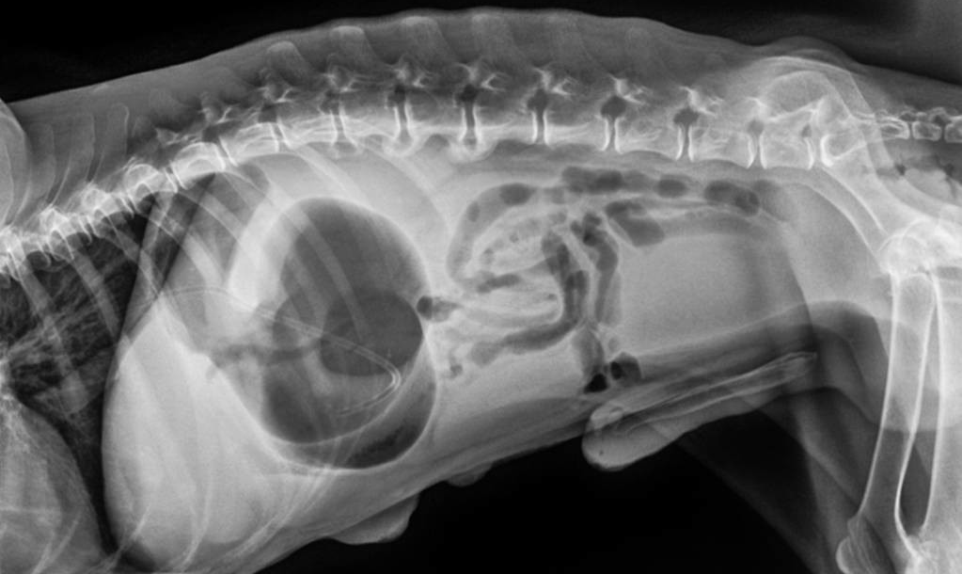
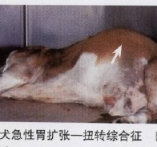
图2-4-3 犬急性胃扩张 图2-4-4 犬胃扩张-扭转综合征X线侧视野

胃扩张，可在放气后，皮下注射阿朴吗啡 (2～l0mg)促其呕吐，以排除胃内容物，缓解症状。
2．镇痛 哌替啶每千克体重5～10mg或镇痛新每千克体重1.5-～3mg，肌肉或皮下注射。
3．手术治疗 若放气后症状不能立即获得显著改善。或胃扭转病例应及时进行剖腹手术，整复和使胃排空。
胃扭转手术整复：局部浸润麻醉或全身麻醉，切开腹壁 (由剑状软骨到脐的后方)，由口腔插入粗的胃管，将扭转部整复到正常位置。胃整复困难时，预先用连接吸引装置的穿刺针穿刺，排除胃内气体后再整复。并将胃与腹壁固定防止复发。如果胃内容物洗不出来或胃内有大的异物，应行胃切开术。术后给予抗生素4～6d，做过胃壁手术的犬、猫应禁食5～7d。期间静脉注射或直肠灌注营养液，以后给予流质食物，逐渐恢复常食。
4．抗休克 出现休克时，应抗休克治疗。可给予强心剂、呼吸兴奋剂及氢化可的松或地塞米松 (用生理盐水或葡萄糖液稀释后静脉滴注)。同时大量补给电解质溶液、皮下或肌肉注射复合维生素B、三磷酸腺苷二钠或ATP 每千克体重0.l～0.4mg，并配合抗生素治疗。
5．加强饲养管理 急性期应禁食24h，3d 内给予流质饮食，然后给予无刺激性的软食，每日至少给3次，同时给予健胃助消化药物，逐渐恢复常食。

相关知识5 肠炎

肠炎是小肠黏膜的急性或慢性炎症。临床上以消化紊乱 (食欲废绝)、呕吐、腹痛、腹泻及自体中毒体征为特征。本病可作为仅侵害小肠的一种独立的疾病，但更常见的是涉及胃或结肠的更广泛的炎症性疾病。通常所说的“肠炎”，是包括胃炎、小肠炎、结肠炎的统称。肠炎按其病因分为原发性和继发性两种类型。肠炎是犬、猫最常见的内科病。
一、病因
1．原发性肠炎 主要是由于犬、猫采食腐败变质的食物、动物废弃物及病原微生物所污染的食物饮水；或者误食喷雾剂、毒饵、重金属、刺激性药物、异物等；饲喂大量难消化的蚕豆、豌豆和谷物 (粟、玉米等)后常发生本病；某些特异性食物的过敏反应常导致急性肠炎；长期使用抗生素引起肠道菌群紊乱常呈现慢性肠炎。
2．继发性肠炎 常见于某些传染病，如犬瘟热、犬细小病毒病、犬传染性肝炎、犬冠状病毒感染、猫泛白细胞减少症等；钩端螺旋体、沙门菌、大肠杆菌、变形杆菌和弧菌是肠炎的常见病原菌。某些寄生虫感染，如绦虫、蛔虫、弓形虫、钩虫、球虫感染亦常伴发肠炎。
3．饲养管理不当 营养不良，过度疲劳、感冒等因素，降低了机体的抵抗力，使胃肠屏障机能减弱，平时在胃肠道内的不引起致病作用的细菌 (如大肠杆菌、变形杆菌、沙门菌和弧菌等)，由于毒力增强而致发本病。
二、症状
肠炎的主要症状是腹泻、腹痛、呕吐、发热和毒血症。
病初，主要表现消化不良及粪便带有黏液。当炎症波及黏膜下层组织时，呈现持续而剧烈腹痛、腹壁紧张、触诊敏感或抗拒腹检，经常伏卧于凉的地面或以肘及胸骨支于地面，后躯高起作“祈祷姿势”，食欲废绝。
当以胃、小肠炎症为主时，频发呕吐，呕吐物初期为食糜，以后为泡沫样黏液。粪便常混有血液呈黑褐色或黑红色甚至混有黏膜碎片。口腔干燥，灼热，口臭、舌苔厚，结膜潮红或黄染。
以大肠炎症为主时，呈现剧烈腹泻，粪便稀软、水样或胶冻状，粪便恶臭，含有黏液、血液 (粪便表面附血丝或血块)、黏膜组织，有时混有脓汁。病至后期，由于肛门松弛，呈现排粪失禁或里急后重现象。听诊肠音增强，有时可闻带金属调高朗的肠音，后期肠音沉衰。
全身症状重剧，体温升高，脉搏细数，黏膜发结。脱水体征明显，眼球下陷，皮肤弹性减退，血液浓稠，尿量减少。自体中毒体征明显，虚弱无力，肢端发凉，脉搏细数，肌肉震颤，体温下降，昏迷等。
慢性病例，除反复腹泻或腹泻与便秘交替出现和轻度的营养不良之外，其他症状不明显。
三、诊断
根据病史和症状，容易诊断，但病因诊断则需依靠实验室工作。粪便镜检可以证明有无寄生虫和原虫；进行粪便培养，可以确定有无病原菌。临床注意与感染性肠炎鉴别。
四、治疗
治疗原则：抗菌消炎、缓泻止泻、强心补液，防止自体中毒。
1．食饵疗法 首先应禁食24h，只给少量饮水或口服补液盐。然后可喂以糖盐米汤100～500mL，每日3次。或给予无刺激性饮食，如肉汤、菜汤、牛奶、淀粉糊等，然后逐渐调整，直至恢复正常饮食为止。
2．抗菌消炎 控制和预防继发感染，是治疗肠炎的根本措施，适用于各种病型并应贯穿于整个病程。选用有效抗菌药物，如庆大霉素、氟苯尼考、氟喹诺酮类、磺胺类等抗菌药物，痢菌净每千克体重10～20mg，口服，每日2次：亦可选用甲硝唑每千克体重25mg静脉注射。
3．缓泻止酵，清理胃肠 适用于患病动物排粪迟滞，或排恶臭稀粪，排粪不畅的情况。在病的早期，可用硫酸钠、人工盐适量内服。炎症明显时用植物油类缓泻剂 (如花生油或液体石蜡等)。
4．收敛止泻 适用于肠内积粪己基本排除，粪便臭味不大，而仍剧泻不止的非传染性肠炎的犬猫。常用吸附收敛药物，如思密达0.5～2g、活性炭0.5～2g、鞣酸蛋白0.5～2g、次硝酸秘0.2～1g，每日3次内服；或0.1%高锰酸钾50～200mL内服或灌肠。
5．强心补液防自体中毒 可选用生理盐水100～500mL，维生素C0.5～ 1g，50%葡萄糖液5～20mL，肌酐，ATP，l0%氯化钾l～5mL，l0%葡萄糖酸钙5～20mL，5%碳酸氢钠每千克体重l～2mL，分别静脉滴注，每日1 次或2次；强尔心液(氧化樟脑液) 2～20mg或安钠咖每千克体重100～200mg， 肌肉注射，每日1或2次。
6．对症治疗 呕吐严重应止吐，可选用胃复安、654-2、维生素B₆ 等；出血用止血剂；传染性胃肠炎可采用抗血清治疗；寄生虫性胃肠炎以驱虫为主。后期应用健胃剂 (胃蛋白酶、乳酸菌素片等)。

相关知识6 小肠梗阻

肠梗阻是犬、猫的一种急腹症，发生部位主要为小肠 (由于犬、猫食道和小肠内径相差较大)。包括机械性阻塞、肠变位及功能性因素引起的阻塞。临床上以剧烈腹痛、持续性呕吐、全身症状重剧、病程短急为特征。本病发生急剧、发展迅速，预后慎重，如治疗不及时，死亡率高。
一、病因
1．异物阻塞及肠腔闭塞 多由果核、橡皮、弹性玩具、石块、木块、布条、塑料等异物引起；粪便秘结、肠道寄生虫等亦可引起阻塞。肠道内外肿瘤、肠道手术后形成疤痕及疝等，使肠腔闭塞，造成肠道内容物运转障碍。
2．肠变位 包括肠套叠、肠嵌闭、肠绞榨、肠扭转等。临床以肠套叠多发，是指一段肠管及其附着的肠系膜套入到邻近一段肠管内的肠变位。犬的肠套叠较多见，尤以幼犬发病率较高。多见于前段肠管套入后段肠管，以空肠、回肠套入结肠最多见，有时也发生盲肠套入结肠、十二指肠套入胃内。
主要由于过度活动和肠道的痉挛性蠕动所致。常见于犬细小病毒感染、犬瘟热、急性肠炎、寄生虫病等，造成肠蠕动机能失调；食入大量冰冷食物或冷水，刺激肠道产生剧烈蠕动，引起近端肠道套入远端肠道；幼犬断乳后采食新的食物引起吸收不良、反复剧烈呕吐或腹泻、肠肿瘤和肠道局部增厚变形等，也能引起肠套叠。
3．功能性因素 支配肠壁的神经紊乱或发炎、坏死，导致肠蠕动减弱或消失；肠系膜血栓，导致肠血液循环发生障碍，继而肠壁肌肉麻痹，肠道内容物停留。
二、症状
肠梗阻部位愈接近胃，其症状愈急剧，病程发展愈迅速。最为显著的症状是剧烈腹痛、持续性呕吐、精神沉郁、废食等。
初期表现腹部僵硬，抗拒腹部触诊。呕吐是早期症状，不完全梗阻仅在采食固体食物时发生呕吐，以慢性腹泻或便秘为主要症状。完全梗阻时，腹痛不安，饮欲亢进。呕吐，初期呕吐物中含有不消化食物和黏液，随后呕吐物中含有胆汁和肠内容物。排粪减少，排出煤焦油样稀粪，以后排粪停止。肠套叠时粪便多呈稀薄黏液性血便，呈现里急后重。由于呕吐导致机体脱水、电解质紊乱和伴发碱中毒。套入长度不等，个别套入部可突出肛门外，似直肠脱出。当肠道突出肛门外时，用钝性探子插入直肠和突出肠道之间进行探诊，肠套叠时，探子插入很深，直肠脱时，探子插入困难。
腹部触诊，异物阻塞时可触及肠管内有质地坚实的团块，触压敏感；肠套叠时可触摸到敏感的粗细为正常肠管2倍左右、有弹性似香肠样质地的套叠肠段，有时可触摸到套入肠段的末端突然变细。梗阻前方肠道由于充满气体和液体而扩张增粗富有弹性，后方肠道空虚。
三、诊断
根据病史、临床症状及腹部触诊可建立诊断。腹部紧张可施行浅麻醉或注射氯丙嗪以利于检查。
1．X线检查 阻塞前部肠管扩张，有特征性气体象。站立位时，可见液体与气体之间的水平线，阻塞部以下的肠道呈空虚象。肠套叠可见2倍肠管粗细的圆筒状软组织阴影，严重时，套叠部的肠壁间有气体阴影或出现双层结构。见图2-4-5。
2．肠道造影 投服钡剂或发泡剂后，肠道造影可确定阻塞部位。
3．剖腹探查 必要时进行剖腹探查，以便及时治疗。

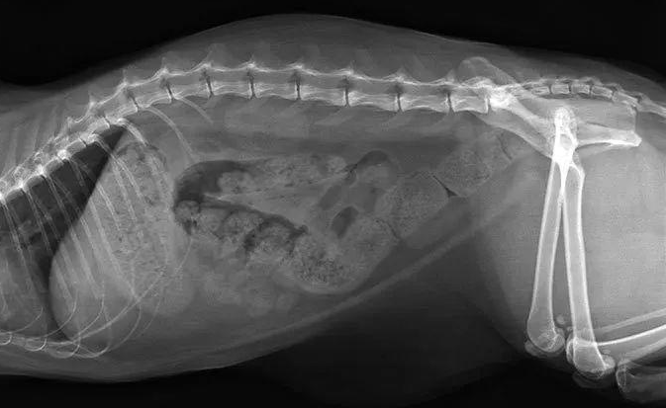
图2-4-5 犬小肠梗阻X线检查

四、治疗
1．手术疗法 立即进行外科手术治疗，并采取补充体液和电解质、调整酸碱平衡、应用广谱抗菌素控制感染等对症治疗措施。肠道切开 (切除)病例，术后前3d禁食禁水非常重要。
2．保守疗法 肠套叠初期可试用温肥皂水灌肠；有时用止痛药和麻醉药，可使初期肠套叠自然复位。亦可采用腹壁触诊整复：一只手握住套叠部肠管的前端往前牵引，另一只手从套入肠段的断端往前轻轻挤压，可望复位。

相关知识7 肠便秘

肠便秘是由于肠蠕动机能障碍，肠内容物不能及时后送而滞留于大肠内，水分进一步吸收，内容物变干、变硬，致使排粪过少或排粪困难的现象。便秘是犬、猫的常见病，但犬、猫对大肠便秘有较强的耐受性，多发于老龄犬、猫。结肠壁受到粪石的压迫会发生不可逆的退行性变化，引起排粪机能障碍和继发巨大结肠症。
一、病因
1．饲料和环境因素 食入多量骨头、异物和毛发，与粪便混在一起，便形成大的硬粪块。另外，环境突然改变、缺乏运动，也会打乱原有的排便习惯。
2．直肠及肛门受到机械性压迫或阻挡 引起排粪疼痛的各种肛门疾患(如肛窦炎、肛门囊肿、肛瘘)，直肠狭窄及肠管内外梗阻 (如会阴疝，骨盆骨折愈合遗留骨盆腔狭窄，前列腺肥大囊肿，盆腔器官及结肠、直肠、肛门肿瘤等)，由于排粪不畅及开始排粪就感到疼痛，遂使正常排粪的便意消失。
3．不能使动物采取正常排粪姿势的疾患 如骨盆骨折，髋关节脱位或肢体骨折等。
4．其他引起肠弛缓的因素 如老龄性肠弛缓；内分泌异常 (如甲状旁腺机能亢进及甲状腺机能减退会影响平滑肌的正常功能)；某些慢性病经过中由于脱水和衰弱而引起便秘；许多药物(如抗胆碱能药、抗组胺药、硫酸钡、利尿药和阿片类药物)也可引起便秘；某些神经原性疾患 (如腰荐部脊髓或神经损伤，使肛门括约肌丧失排便反射)也会引起便秘。
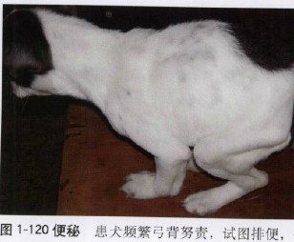
图2-4-6 犬便秘症状
二、症状
主要表现为排粪迟滞，里急后重。动物经常试图排粪，反复努责而排不出粪便，常因疼痛而鸣叫，有时仅排少量附有血液和黏液的干粪（见图2-4-6）。初期精神、食欲多无变化，久之出现食欲不振甚至废绝。动物腹围膨大，腹痛，背腰拱起，有时出现呕吐。结肠梗阻有时可发生积粪性腹泻，排出褐色水样粪便。腹部触诊可触及肠管内成串的秘结粪块，肛门指检过敏，在直肠内有干燥、秘结的粪块。X线检查，可见清晰肠管扩张状态，其中含有致密粪块的异物阴影。
三、诊断
根据排粪困难的病史和触诊摸到大肠内成串的干硬粪块，按压时有疼痛表现及肛门指检，不难确诊。
四、治疗
治疗原则：疏通肠管，促进排粪。
1．单纯便秘 可来用温水或2%小苏打水或温肥皂水反复灌肠，每次20～200mL，并在腹部适当按压肠内粪块。灌肠时需特别注意压力不可过高（尤其是对猫），否则极易造成直肠壁穿透。亦可用甘油5～30mL或开塞露5～10mL，肛门注入。服用缓泻药 (果导片，每次1～2片，或硫酸钠5～30g，或液体石蜡l0～80mL)。也可选用中药芒硝、大黄各5～15g，共为末，用蜂蜜调和内服，同时服用口服补液盐，疗效较好。对直肠后段、肛门便秘时可在全身麻醉后用镊子破碎粪块并取出。用上述方法无效时，可通过手术取出粪块，加强护理，采取补液、强心等措施。粪便排出后的恢复期，可投服适当润滑性泻剂，如石蜡或蓖麻油10～60mL，促进肠内容物排出。适当运动，合理调配饲料，饮水要充足。
2．继发性便秘 主要治疗原发病。
相关知识8 腹膜炎

腹膜炎是由细菌感染或化学物质刺激所引起的腹膜炎症。根据临床表现分为急性腹膜炎和慢性腹膜炎；根据腹膜内有无感染病灶分为原发性腹膜炎和继发性腹膜炎；根据病因分为细菌性腹膜炎和非细菌性腹膜炎；根据炎症的范围或程度又分为局限性腹膜炎和弥漫性腹膜炎。犬多为继发性腹膜炎。
一、病因
1．急性腹膜炎 主要继发于下列疾病。
(1)消化道穿孔：如消化道的异物、肠套叠及肠梗阻等时，由于肠破裂，消化道内容物漏入腹腔，使腹膜受到刺激和感染。
(2) 膀胱穿孔：主要发生于插入导尿管失误或尿道阻塞使膀胱破裂，尿液刺激腹膜。
(3)生殖器穿孔：常见于子宫蓄脓及子宫扭转等。
(4)腹壁穿透创、腹部挫伤、腹部外科手术感染、脏器与腹膜粘连以及肿瘤破裂或腹腔内注入刺激性药物等。
2．慢性腹膜炎 多发生于腹腔脏器炎症的扩散或急性腹膜炎的持续发展，逐步转为慢性弥漫性腹膜炎。
二、症状
1．急性腹膜炎 主要表现剧烈的持续性腹痛，体温升高。呈弓背姿势，精神沉郁，食欲不振，反射性呕吐，呈胸式呼吸。触诊腹壁紧张卷缩，压痛明显处有温热感。腹腔积液时，下腹部向两侧对称性膨大，叩诊呈水平浊音，浊音区上方呈鼓音。
2．慢性腹膜炎 常发生肠管粘连妨碍肠蠕动，表现消化不良和腹痛。
X线检查以腹部呈毛玻璃样、腹腔内阴影消失为特征。腹水中可见中性粒细胞和巨噬细胞 (但初期不易发现)等。因此腹膜腔穿刺液的理化检查和细胞学检查对腹膜炎和腹腔积水的鉴别诊断具有重要意义。表2-4-1渗出液与漏出液的鉴别。
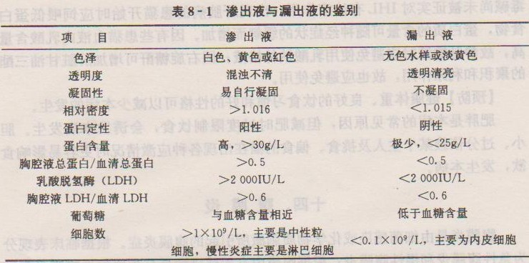
表2-4-1 渗出液与漏出液的鉴别
三、治疗
1．应用抗菌药物控制感染及抗休克 常用抗菌药物主要有氨卡青霉素、头孢菌素、罗红霉素、氟喹诺酮类等。对于休克病犬，要改善循环，纠正脱水，用林格氏液100～500mL、地塞米松2～10mg、先锋霉素200～2000mg 静脉滴注，每日1次。
2．穿刺放液 腹腔内渗出液过多，要及时穿刺放液，同时注入0.25%的普鲁卡因青霉素10mL。
3．制止渗出 l0%葡萄糖酸钙溶液5～40mL、维生素C加入高渗糖溶液中静脉注射。
4．中药利水 可参考腹腔积水的治疗，应用大腹皮25g、桑百皮20g、陈皮l0g、茯苓20g、白术20g、葶苈子25g，水煎取汁，犬按每千克体重2mL，直肠深部灌人，1次/d。
5．对因治疗 对腹腔脏器穿孔、粘连及破裂的，行剖腹修复术。腹腔装置清洗导管，术后每日清洗。无并发感染时，可于第7天拆除清洗导管。

相关知识9 胰腺炎

急性胰腺炎是由于胰腺酶消化胰腺自身所引起的急性炎症。临床上以突发前腹部剧痛、腹膜炎、休克为特征。胰腺腺泡组织的包囊内含有消化酶的酶原粒，如果酶原被激活，就会引起腺体自体消化，产生严重的炎症反应。此外，腺泡组织如不往小肠内分泌消化酶，就会影响消化和发生继发性营养不良。急性胰腺炎分为水肿型和出血型（败血型），前者早期治疗预后尚可，后者死亡率极高。
慢性胰腺炎是指胰腺的反复发作性或持续性炎症变化，胰腺呈广泛性纤维化、局灶性坏死、胰泡和胰岛组织的萎缩和消失、假囊肿形成和钙化。临床上以呕吐、腹痛、黄疸、脂肪泻、糖尿病为特征。仅偶见于家猫。
犬、猫的胰腺炎较多，但有临床症状的较少见，多在死后剖检时才能发现病变。犬发病率比猫高，雌犬多于雄犬。尽管各种年龄的犬都可患病，但以幼犬和中年肥胖雌犬更为常见。
一、病因
胰腺炎有多种原因，损伤可能是主要因素。自然病例多为水肿型胰腺炎，实验发病的为急性出血性胰腺炎。
1.肥胖 患急性胰腺炎的犬多为肥胖犬。饲喂高脂食物可以改变胰腺细胞内酶的含量而诱发急性胰腺炎，饮食中的脂肪含量和犬、猫的营养状况是急性胰腺炎发病的重要因素。
2.高脂血症 在急性胰腺炎患犬中，多伴有高脂血症。高脂血症可以引起胰腺炎，反之，急性胰腺炎又可以诱发高脂血症，并改变血浆脂蛋白酶。脂肪饮食能产生明显的食饵性脂血症（乳糜微粒血症），继而发生胰腺炎，尤其当血液中清除乳糜微粒的机制受到损害时（如患甲状腺机能低下或糖尿病），更易发生急性胰腺炎。
3.胆管疾患 由于胆管和胰腺间质的淋巴管互通，所以，胆管疾患可以通过淋巴管扩散至胰腺而发病。
4.感染 胰腺炎可见于犬、猫某些传染性疾病过程中，犬传染性肝炎和犬、猫弓形虫病以及猫传染性腹膜炎是涉及胰腺的传染病（因为可以引起胆管肝炎诱发胰腺炎）。中毒性疾病、腹膜炎、肾病、败血症等过程中，病毒、细菌或毒物等可经血液、淋巴而侵害胰腺引起炎症。
5.十二指肠液或胆汁返流 十二指肠液或胆汁返流进入胰管和胰间质（因胆汁中的溶血卵磷脂和未结合的胆盐对胰腺的毒性甚大），是急性胰腺炎的原因之一。
6.慢性胰腺炎 多由急性局限性胰腺炎发展而来，或由胆道、十二指肠感染以及胰管狭窄等所致。
二、症状
1.急性胰腺炎 多数患病动物表现严重呕吐和腹痛，病犬采取以肘及胸骨支地而后驱高起的"祈祷姿势"，有的则找阴凉地方，腹部紧贴地面躺卧。精神沉郁、厌食、发热、黄疸。腹部膨胀，紧张有压痛。腹泻乃至血性腹泻。部分病例呈现烦渴，饮水后立即呕吐，呼吸急促，心动过速，脱水。严重病例出现昏迷或休克（胰岛素突然大量释放引起低血糖，或钙与血中的脂肪酸结合导致低血钙所致）。
急性出血型胰腺炎的临床症状与急性水肿型胰腺炎相似，但症状更严重。腹痛是经常出现的症状，比较弥漫而不局限于局部；腹胀、腹泻和呕吐都较急性水肿型胰腺炎严重，粪便常带血；常常发生休克。
2.慢性胰腺炎 特征是反复发作持续性呕吐和腹痛。常见症状是排粪次数增多，粪便发油光，呈橙黄色或黏土色，有酸臭味，含有未完全消化的食物。由于吸收不良或并发糖尿病使动物表现贪食。因粪中含脂肪较多，使尾毛和会阴部污染呈油污样。触诊胰腺或周围脂肪（猫）不规则。生长停滞，明显消瘦。
三、诊断
1.急性胰腺炎 无确定诊断的特定指征，确切诊断比较困难。只能通过实验性治疗来诊断。
（1）实验室检查。白细胞总数和嗜中性粒细胞增多，血清中淀粉酶及脂肪酶的浓度升高（达正常的2倍），但血清淀粉酶多于发病2～3d后恢复正常。其他有助于胰腺炎诊断的实验室指标有低血钙、一时性的高血糖症和谷丙转氨酶升高，禁食时的高脂血症，可作急性胰腺炎的诊断依据。严重胰腺炎病例由于胰腺和附近器官发炎引起液体渗出而有腹水，腹水中含有淀粉酶具有诊断意义。
（2）必要时开腹探查和腹腔镜检查以确定诊断。
（3）X射线检查可发现上腹部密度增加，但放射学摄片正常也不能排除胰腺炎。
2.慢性胰腺炎或胰腺发育不全 由于缺乏胰蛋白酶，粪便中含有脂肪和不消化肌肉纤维可作为诊断依据。
（1）胰蛋白酶活性检验 可以区别肠道内缺乏胰蛋白酶所致消化不良与肠道本身吸收机能障碍所致吸收不良。检验方法有X射线照片消化试验和明胶试管试验。
（2）粪便显微镜检查 在卢戈氏液中加少许新鲜粪便混合为乳浊液，取一滴在载玻片上，待稍干燥后在高倍镜下观察。不消化的肌肉纤维被染为褐色，或有大量的淀粉颗粒被染成蓝色，或有橘黄脂肪滴时说明缺乏脂肪酶。如与正常动物对比，可增加可靠性。
在宠物临床上已经有胰腺炎快速检测试剂盒可用于帮助诊断。
四、治疗
1.急性胰腺炎
（1）避免刺激胰腺分泌。最重要的是禁止经口喂给食物、饮水和药物，同时维持水和电解质平衡，常用5%葡萄糖生理盐水或复方氯化钠液50～500mL、复方氨基酸20～100mL、维生素C注射液0.2～2g，能量合剂，静脉注射，维生素B注射液100mg肌内注射。
抗胆碱能药可抑制胰腺分泌，如肌内注射硫酸阿托品或654-2；或口服异丙酰胺0.03mg/kg）或普鲁本辛（5～15mg），每日3次。
（2）抗菌消炎。以广谱抗生素或多种抗生素联合应用效果较好，如氨苄青霉素、头孢菌素、卡那霉素或庆大霉素、氟喹诺酮类或普康素、保得胜、牧特灵等，肌内注射，每日2次或3次；或青霉素、链霉素合并应用。
（3）镇痛抗休克。镇痛可肌内注射吗啡（0.1～2mg/kg）或哌替啶（2～5mg/kg）或镇痛新等，必要时，每隔6～12h重复一次。抗休克用氢化可的松5～20mg或地塞米松2～10mng 溶于葡萄糖溶液中静脉注射。
（4）手术疗法。当胰腺坏死时，应立即手术切除坏死的胰腺。
（5）对症治疗。维生素K3注射液1～2mg/kg肌内注射有利于止血。有脂肪泻者，口服胰酶制剂（胰酶0.2～0.5g、碳酸氢钠0.2～0.5g，每日1次，连用1周）及维生素K、维生素A、维生素D、维生素B12、叶酸及钙制剂。恢复期可喂以少量低脂饮食，逐步调整至正常饮食。
2.慢性胰腺炎
（1）食饵疗法。应用高蛋白高糖和低脂肪食物，少食多餐，每日至少饲喂3次。
（2）交换消化酶疗法。将胰蛋白酶或胰粉制剂混于食物中进行代替疗法，将胰酶与碳酸氢钠合用作用更强。同时补充维生素K、维生素A、维生素D、维生素B12、叶酸及钙制剂。

相关知识10 肝炎

肝炎是肝细胞变性、坏死的一种急性病。临床上以黄疸、消化紊乱、出现神经症状及肝功能障碍为特征。
一、病因
1.中毒 化学毒物（如四氯化碳、氯仿、鞣酸等）能直接损伤肝细胞，引起急性实质性肝炎或肝坏死。误食砷、汞、铜、硒、磷等毒物，农药，杀鼠剂，杀虫剂，或采食有毒植物、霉变食物等，也是引起肝炎的常见病因。猫对防腐剂比犬敏感，长期采食含防腐剂食物因蓄积而中毒。药物中毒（如反复投予氯丙嗪、睾酮、氟烷、阿司匹林、对乙酰氨基酚、酚类药物等），可引起中毒性肝炎。因猫肝中缺乏葡萄糖醛酸转移酶，因此猫的中毒性肝炎在临床上比犬多见。
2. 病毒、细菌、寄生虫感染 如传染性肝炎病毒、疱疹病毒、猫传染性腹膜炎病毒、结核杆菌、化脓性细菌（葡萄球菌、化脓杆菌）感染、钩端螺旋体病、肝吸虫病、巴贝斯虫病及胃肠炎等经过中，由于毒素刺激肝，常伴发实质性肝炎。
3.其他因素 心力衰竭时，由于血液循环障碍，门静脉和肝瘀血，肝窦状隙内压增高，压迫肝实质，也可引起肝细胞营养不良而发生本病。有人认为，蛋氨酸缺乏可引起肝硬化，胱氨酸缺乏可引起急性肝坏死。
二、症状
精神沉郁，全身无力，行动迟缓。有的则先兴奋，以后转为昏睡，甚至昏迷，眼结膜不同程度黄染。常有微热（体温39.5℃左右）或体温不升高。心跳减慢、脉搏减少，常有轻微的腹痛，拱腰及皮肤瘙痒。
呈现慢性消化不良症状，食欲减退、呕吐，其特点是粪便起初干燥，随后稀软，臭味大，粪色淡，严重时呈灰白色。
急性肝炎在肝区触诊，有疼痛反应。肝区叩诊，肝肿大明显时肝浊音区增大。尿色发暗或变黄，尿中可检出胆红素、蛋白质。血清胆红素增多，定性试验直接反应及间接反应均呈阳性。麝香草酚浊度、硫酸锌浊度均升高。血清酶活力改变，有诊断意义的指标是天门冬氨酸转移酶（AST）及丙氨酸氨基转移酶（ALT）的活性均升高。
急性肝炎如发现早，及时除去病因并适当治疗，可在短时间内康复。如转为慢性时，除经常伴发消化不良外，其他症状多不明显，当肝硬化时可出现腹水，预后大多不良。
三、诊断
临床上，根据黄疸，消化紊乱，粪便干稀不定、恶臭、色淡，肝区触诊、叩诊的变化，以及按一般消化不良治疗效果不明显等，可初步诊断为急性肝炎。如肝功能和尿液检验结果有相应变化，则可确诊，但应注意与下列疾病相鉴别∶
1.犬传染性肝炎 常伴发热（达41℃），呈流行性，尤易侵袭幼犬，确诊需借助特异性诊断（如病毒分离、血清学反应等）。
2.猫传染性腹膜炎 呈流行性，1～2岁猫多发，有持续性发热（39.5～41℃），呼吸困难，腹部膨大且有大量腹水（腹水比重高）。
3.急性消化不良 无黄疸，多不发热，肝功能试验无变化，按消化不良治疗容易收效。
4.钩端螺旋体病 多发于夏、秋季节（7～9月多见）。血液、尿液中可检出病原体，血
清学试验阳性。
四、治疗
急性肝炎的治疗原则∶除去病因、积极治疗原发病、保肝利胆、增强肝解毒机能等。
1.食饵疗法 对患病动物喂以富含糖类、维生素和优质蛋白质的易消化食物，减少脂肪类食物。
2.保肝利胆 为了增强肝功能，用25%葡萄糖10～100mL、林格氏液20～200mL、复方氨基酸10～100mL、5%维生素C注射液2～6mL，静脉注射，每日1次或2次；维生素B1、维生素B2、维生素B6或复合维生素B，肌内注射，每日1次或2次。为促进胆汁排泄，内服人工盐或硫酸镁或硫酸钠10～30g。为增强肝解毒机能，内服谷氨酸（0.5～2g/次）或肝泰乐（犬0.1～0.2g/次），每日2次或3次。
3.控制感染 选用对肝损害较轻的抗生素，如氨苄青霉素、青霉素、庆大霉素等。配合糖皮质激素如地塞米松1～5mg，肌内或静脉注射。
4.对症治疗 根据病情，可适当选用清肠健胃剂。有出血倾向时应用止血剂，如1%维生素K3 1～5mL肌内注射，也可应用钙制剂。对衰弱动物可给予同化激素如苯丙酸诺龙，促进蛋白质合成。多种维生素对恢复肝细胞功能有一定效果。

相关知识11 猫肝脂质沉积综合征（脂肪肝）

猫肝脂质沉积综合征（FHL）是由于脂质蓄积于肝细胞而造成肝脏肿大的一类疾病，是宠物猫潜在的致病性疾病之一。多数患猫年龄大于2岁，与性别和品种无关。患猫通常肥胖，室内生活且有应激史，或发生引起猫厌食的疾病，体重迅速下降等。猫易患该病，主要是由于猫的肝脏具有独特的脂肪蓄积能力，很容易导致肝细胞损伤。
一、病因
本病可分为原发性肝脂质沉积症（IHL）和继发性肝脂质沉积症。猫原发性肝脂质沉积症的病因还不清楚，目前认为主要与肥胖、应激和厌食等因素有关。猫继发性肝脂质沉积症与糖尿病、肝病、肾病、心脏病、胰腺炎、肿瘤、甲状腺功能亢进、肾上腺功能亢进、泌尿道疾病和肠道疾病等有关。
二、临床症状
绝大多数脂肪肝患猫体态肥胖，皮下脂肪增厚，腹围较大。初期精神沉郁，嗜睡，全身无力，行动迟缓，食欲减退或突然废绝，间歇性呕吐、腹泻，体重下降，脱水。发热，尿液颜色发暗或变黄。发病后期可见黏膜、皮肤、内耳或齿龈黄染（见图2-4-7，2-4-8）。肝明显肿大，按压无痛感。少数情况下，有的猫病会出现肝性脑病。
三、诊断
由于患猫的临床症状不具体，可通过问诊、血液生化检验、超声和活组织检查来确诊。临床触诊：可见多数患猫肝脏体积轻度肿大，肌肉组织消失，特别是后肢和臀部的肌肉。
影像学检查：X线检查可见肝脏形态正常或增大。超声检查显示肝普遍性增大，肝实质回声显著增强，呈弥漫性点状，肝脏内回声强度随深度而递减，肝内血管壁回声减弱或显示不清。
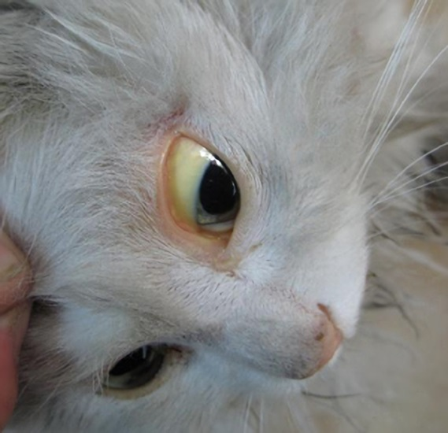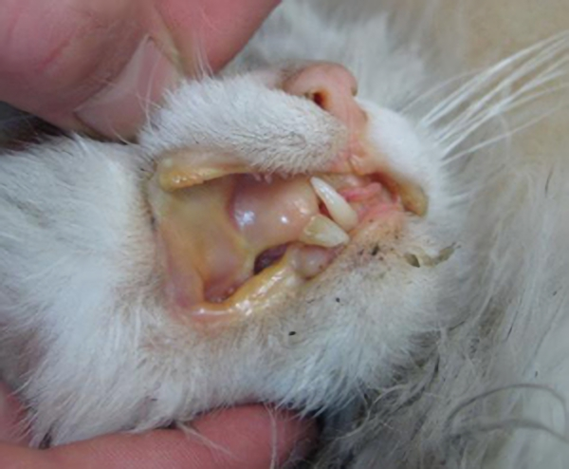
图2-4-7 猫脂肪肝综合征，眼结膜黄染 图2-4-8 猫脂肪肝综合征，齿龈黄染

实验室检查：血常规可见一些患猫出现贫血，并且血凝能力下降。血液生化检验可见碱性磷酸酶活性显著升高；丙氨酸氨基转移酶和天门冬氨酸氨基转移酶活性一般也会升高，但无碱性磷酸酶显著；高胆红素血症；胆固醇和血氨升高；30%脂肪肝患猫会出现低钾血症。一旦患猫肝功能衰竭，出现白蛋白和血糖含量下降，往往提示预后不良。
如果需进一步确诊，可以通过对患猫肝脏穿刺进行活组织检查，肝组织触片苏丹Ⅲ染色后，脂肪肝患猫肝组织呈弥散性脂质蓄积，肝细胞内充满脂肪液泡，肝脏切片镜检可见肝细胞内有脂肪滴形成的空泡。猫的脂沉积症有两种形态类型，一种是大空泡型脂沉积症，肝细胞内含有大的脂肪滴，使细胞核偏于细胞的外侧；另一种为小空泡型脂沉积症，肝细胞的细胞核不发生移位，在细胞质内可见许多小的脂肪滴。有的病例，可见两种类型的脂沉积症同时存在。
四、治疗
一旦确诊原发性脂肪肝，治疗最重要的部分是全价营养支持，同时治疗已知并发症和可能继发疾病。只要采取可靠的方法保证营养需求，治愈率可达60%以上。食欲刺激剂地西泮0.2mg/kg静滴（其他奥沙西泮、赛庚啶等）。
1．营养治疗
在猫脂肪肝治疗过程中，营养治疗是最重要的。猫脂肪肝单纯药物治疗的治愈率约为20%左右，但配合营养治疗后，可提升到90%以上。目前适用于脂肪肝的商品化粮食有希尔斯a/d、M/d重点护理猫罐头、希尔斯控制糖尿病处方粮。在营养治疗初期，一定要先少量多次，并在3-4天内逐渐增加饲喂量。
2．饲喂方式
强饲：强饲可用于部分猫，但该方法易产生厌食综合征，导致主动采食时间延迟。
鼻饲：鼻饲的优点是放置方便，无须麻醉。放置时，管末端应位于心基后方，但不能抵达贲门，以免发生返流性食道炎，也不易被吐出。
3．药物治疗
液体治疗：通常选用多离子平衡液。严重脂肪肝时，少数猫体内的乳酸浓度异常升高，疑为乳酸代谢障碍所致，因此，建议不用乳酸林格氏液。由于葡萄糖会减少脂肪酸的氧化，增加甘油三酯在肝脏中的蓄积，恶化葡萄糖不耐受状态，且可因渗透性利尿而加重电解质紊乱，因此葡萄糖是禁忌的。
纠正电解质紊乱：低钾血症在脂肪肝中是十分常见的，它可明显地影响治愈率。低钾血症与嗜睡、厌食、呕吐、尿浓缩能力下降、碳水化合物不耐受、通气不良、头颈下垂及肝脑病等症状存在明显关系。补钾的速度是十分关键的，须小于0.5mmol/kg/h。有时还存在低磷血症和低血镁血症，严重时可引起严重临床症状，须针对性治疗。
控制呕吐：呕吐是脂肪肝治疗过程中常见的症状之一。最常用于控制呕吐的药物是胃复安，它有抑制呕吐和促进胃肠蠕动的功能。由于可能存在胃轻瘫，禁用阿托品、654-2等药物。
4．并发症
贫血也是脂肪肝治疗中常见的并发症之一，必要时可考虑输血和使用补血药治疗。贫血的原因包括氧化损伤、药物作用、低磷血症、营养不良。
五、预防
健康体重、良好的饮食习惯和好的性格可以减少本病的发生。
肥胖是本病的常见原因，但减肥过度限制饮食会诱发本病发生。胆小、过分依赖某个主人及挑食、偏食的猫在出现各种应激情况时更容易影响食欲，发生本病。

任务2 呼吸系统疾病的防治

【学习目标】 掌握犬猫常见呼吸系统疾病的诊断方法与防治措施，能正确的诊断和防治犬猫常见呼吸系统疾病。
【仪器及材料】 患病犬猫，保定绳，体温计，听诊器，酒精棉，碘酊，一次性注射器，生理盐水，B超，X光机，宠物医院相关案例资料，多媒体课件等。
【方法与步骤】
教师带领学生到宠物医院进行实践教学。教师带学生观看犬猫常见呼吸系统内科病的视频、图片、多媒体课件等，学生总结犬猫常见呼吸系统疾病的病原、症状、诊断方法和防治措施，教师展示犬猫呼吸系统疾病的临床诊查的方法和技巧，学生对患病犬猫进行临床检查，作出初步诊断与治疗方案，并写出诊断依据和用药原理。
【技能考核】 能正确的进行体温测量，能用听诊器听呼吸音，能进行胸部扣诊，能初步诊断呼吸系统常见病，并会进行简单的治疗。

相关知识1 感冒

感冒是以上呼吸道黏膜炎症为主症的急性全身性疾病。临床特征是体温突然升高，打喷嚏、羞明流泪，伴发结膜炎和鼻炎。本病多发生在早春晚秋气候多变的季节，是呼吸器官的常发病，尤以幼龄犬、猫多发。
一、病因
(1)管理不当，突然遭受寒冷刺激是本病最常见的原因。如圈舍条件差，防寒保暖能力差，受贼风侵袭，潮湿阴冷，垫草长久不换，运动后被雨淋风吹等。
(2)长途运输，过度劳累，营养不良等，造成机体抵抗力下降，可促进本病的发生。
二、症状
本病常在遭受寒冷作用后突然发病。精神沉郁，表情淡漠，食欲减退或废绝；眼半闭，结膜充血潮红伴轻度肿胀，羞明流泪多眵。体温升高，脉搏增数，呼吸加快，往往伴有咳嗽。初流水样鼻液，后变浓稠。呈现鼻黏膜充血、肿胀，鼻黏膜发痒，常有前肢抓鼻等鼻炎症状。严重时畏寒怕冷，拱腰战栗。胸部听诊，肺泡呼吸音增强，心音增强，心跳加快。
三、诊断
本病的诊断依据是受寒冷作用后突然发病，呈现体温升高，咳嗽及流鼻液等上呼吸道轻度炎症症状。必要时进行治疗性诊断，应用解热剂迅速治愈，即可诊断为感冒。
四、治疗
治疗原则：解热镇痛、法风散寒、防止继发感染。
肌肉注射30%安乃近、复方氨基比林或柴胡注射液，每次量犬1～5mL，猫0.5～1mL，每日2次。
为防止继发感染，可适当配合应用抗生素或磺胺类药物。为控制病毒感染，可选用病毒唑、病毒灵及板蓝根冲剂、感冒冲剂等。可适当配合使用维生素C、地塞米松等。

相关知识2 鼻炎

鼻炎即鼻黏膜的炎症。按病程分为急性鼻炎和慢性鼻炎；按病因分为原发性鼻炎和继发性鼻炎，以原发性浆液性鼻炎多见。临床上以鼻黏膜充血、肿胀、流鼻液、喷鼻、呼吸困难为特征，春秋季节多发。
一、病因
1．原发性鼻炎 主要由于鼻黏膜受寒冷、化学、机械性因素刺激所致。
（1）寒冷刺激：寒冷刺激引起的原发性鼻炎占很大比例。由于季节变换、气温骤降，耐寒能力差、抵抗力不强的动物，鼻黏膜在寒冷刺激下发生充血、渗出，鼻腔内条件性病原菌趁势繁殖而引起黏膜炎症。
（2）化学因素：包括挥发性化工原料(如二氧化硫、氯化氢等泄漏)，饲养场产生的有害气体(如氨、硫化氢)，以及某些环境污染物等直接刺激鼻黏膜引起炎症；战争中化学毒气也可致病。
（3）机械因素：包括粗暴的鼻腔检查，吸人粉尘、植物芒刺、昆虫、花粉及霉菌孢子，鼻部外伤等直接刺激鼻黏膜引起炎症。
2．继发性鼻炎
(1)继发于某些传染病：如犬瘟热、副流感、腺病毒感染、猫泛白细胞减少症、猫大肠杆菌病、β-溶血性链球菌感染、犬、猫支气管败血博氏杆菌感染、出血败血性巴氏杆菌感染。
(2) 继发于犬鼻螨、肺棘螨等寄生虫感染。
(3)某些过敏性疾病。
(4)邻近器官炎症蔓延：如咽喉炎、副鼻窦炎及齿槽骨膜炎、呕吐所致鼻腔污染等可波及鼻黏膜而发生炎症。
二、症状
1．急性鼻炎 病初鼻黏膜潮红、肿胀，因黏膜发痒而引起喷嚏。患病犬、猫摇头后退、以前爪抓搔鼻部。随着炎症的发展，自一侧或两侧鼻孔流出鼻液，初为水样透明浆液性鼻液，后变为黏液性或黏液脓性鼻液，若混有血液为血性鼻液。急性期患病犬、猫出现呼吸迫促、张口呼吸及吸气性鼻呼吸杂音等呼吸困难症状。伴有结膜炎时，尚可见羞明流泪，有眼屎。下颌淋巴结明显肿胀时可引起吞咽困难。常并发扁桃体炎和咽喉炎。
2．慢性鼻炎 病情发展缓慢，临床症状时轻时重，长期流黏液脓性鼻液，鼻腔黏膜有糜烂和溃疡。如伴有副鼻窦炎引起骨质坏死和组织崩解，鼻液有腐败气味并混有血丝。
三、诊断
单纯鼻液，可根据鼻黏膜充血、肿胀、流浆液至脓性鼻液，喷嚏，吸气性鼻呼吸杂音，体温、脉搏变化不明显等症状确立诊断。但需首先排除可疑的传染病，并注意区别其原发性或继发性。
四、治疗
(1)首先除去病因，将患病犬、猫移置温暖、通风良好的场所。
(2)清洗鼻腔：鼻液黏稠时，可选用温热的生理盐水或1%碳酸氢钠溶液冲洗鼻腔；当有大量稀薄鼻液时，可先用1%明矾溶液、2%～3%硼酸溶液、0.1%高锰酸钾溶液、0.1%鞣酸溶液冲洗鼻腔。
(3)局部给药：为消除局部炎症，可涂擦抗生素软膏，或鼻腔注人青霉素溶液 (将20 万～40万IU青霉素溶于5mL注射用水中)。鼻黏膜严重充血时，为促进局部血管收缩、减轻黏膜敏感性，可用1%麻黄碱滴鼻或用可卡因0.1g、 0.1%肾上腺素溶液1mL、蒸馏水20mL混合滴鼻。鼻塞严重时，用去甲肾上腺素滴鼻液 (含0.2%去甲肾上腺素、3%洁霉素、0.05%倍他米松)滴鼻，每日数次。
(4)积极治疗原发病：①继发细菌感染可选用氨苄青霉素每千克体重20mg口服或肌肉注射，每日2次；亦可选用其他抗生素。②真菌感染时，首先清洗鼻腔，用1%复方碘甘油喷鼻，连用10日。③对特异性致病因素造成的鼻炎，口服或肌肉注射地塞米松每千克体重0.1～1.0mg，或口服扑尔敏4～8mg或皮下注射去甲肾上腺素每千克体重0.15mg，每日2次。

相关知识3 气管支气管炎

气管支气管炎是由于感染或物理、化学因素刺激所引起的气管、支气管的炎症。若蔓延至肺实质成为支气管肺炎。临床上以咳嗽、气喘、胸部听诊有杂音为特征。
一、病因
1．理化和机械因素的刺激
(1)寒冷和潮湿空气的强烈刺激多为本病的诱因，如猎犬、警犬在冬季外出打猎或执行任务时极易发病。
(2)机械因素：异物吸入气管 (如灌药将药物误咽，呕吐物返流误咽入气管，吸入烟尘、尘埃、真菌孢子)，过度勒紧的项圈等。
(3)化学因素：化学因素刺激也可导致原发性气管支气管炎。
2．生物性因素 可见于某些病毒性传染病 (如犬瘟热，犬副流感病毒、猫鼻气管炎病毒感染)，细菌感染 (肺炎链球菌、嗜血杆菌、链球菌、葡萄球菌等)，寄生虫感染 (肺丝虫、蛔虫等)或由上呼吸道或肺部炎症蔓延所致。
3．其他因素 上呼吸道及肺部炎症的蔓延，心脏异常扩张，某些过敏性疾病 (如花粉、有机粉尘等变应原所致的过敏)等。
二、症状
1．急性气管支气管炎 主要症状为剧烈咳嗽，病初为剧烈短而带痛的干咳，后转为湿咳，严重时为痉挛性咳嗽，在早晨尤为明显，人工诱咳阳性。随病程发展，两侧鼻孔流浆液性、黏液性乃至脓性鼻液。肺部听诊支气管呼吸音粗厉，发病2～3d后可听到干、湿锣音。叩诊无明显变化。发病初期体温轻度升高。若炎症蔓延到细支气管 (弥漫性支气管炎)，则体温持续升高，脉搏频速，呼吸困难明显，并出现食欲减退、精神委顿等全身症状。X线检查，无病灶性阴影，但有较粗纹理的支气管阴影。
2．慢性气管支气管炎 在无并发症的情况下多无全身症状，且多数犬、猫表现肥胖。临床上多呈顽固咳嗽，可听到粗厉的、突然发作的痉挛性咳嗽，尤其在运动、采食、夜间和早晨更为严重。当支气管扩张时，咳嗽后有大量腐败鼻液外流，严重者呈现吸气性呼吸困难。X线检查可见支气管纹理增粗。支气管镜检查，在较后部的支气管内有呈线状或充满管腔的黏液，黏膜多粗糙增厚。
三、诊断
主要依据咳嗽的变化，肺部听诊有干、湿锣音，胸部叩诊无明显变化，X线检查肺部有较粗纹理的支气管阴影而无病灶性阴影等临床症状确诊。注意与鼻炎、喉炎、肺炎等鉴别。鼻炎有鼻塞及鼻分泌物明显增多。喉炎有喉头狭窄音及明显的频咳。肺炎除肺部听诊有各种杂音外，肺区叩诊有局灶性浊音，X线检查可见局灶性阴影以及明显的全身症状。
四、治疗
1．去除病因、加强管理 将患病犬、猫放在干燥、保温、通风及清洁的环境中，避免敏感型的犬、猫长期处于寒冷潮湿的环境中，在过分干燥的圈舍内地面适当洒水，以提高空气湿度，减少黏液分泌。为缓解症状可用化痰药和抗组胺药，如痰易净 (乙酷半胱氨酸)，以50mL/h速度向呼吸道喷雾30～60S，每日2次。如效果不理想。可给予皮质类固醇药物。
2．消除炎症 应用氨苄青霉素或链霉素，或青霉素和链霉素联合使用，或使用丁胺卡那霉素，或选用头孢类药物 (如头孢唑啉钠等)。上述药物以气管注射疗效最佳。呛咳严重时，用0.25%普鲁卡因青霉素溶液行喉周皮下封闭注射，每日2次。急性病例可并用地塞米松肌肉注射，每日2次。亦可配合使用庆大霉素或丁胺卡那霉素雾化吸入治疗，每日2次。
3．镇咳、祛痰、解痉 干咳时可用磷酸可待因每千克体重1～2mg，皮下注射，每日2次；急支糖浆5～20mL/次，口服，每日2次；复方甘草片1～2 片/次或复方甘草合剂2～10mL次，口服，每日2次。湿咳不宜用止咳药。痰多时，可用氯化铵每千克体重l00mg或蛇胆川贝液5～20mL/次或口服化痰片(羧甲基半胱氨酸) 0.1～0.2g/次，每日3次。喘气严重时，可肌肉注射氨茶碱，0. 05～0.lg/次，每日2次。
4．抗过敏 对特异性变态反应引起的气管支气管炎，可肌肉注射地塞米松每千克体重0.5～1mg，每日1次，连用3～5日；亦可选用扑尔敏、苯海拉明等药物，以抑制变态反应。
5．强心补液 可用10%安钠咖、5%葡萄糖溶液或5%右旋糖酐生理盐水静脉注射。
6．慢性支气管炎 可内服碘化钾或碘化钠每千克体重20 mg， 每日1次或2次。

相关知识4 肺炎

犬、猫肺炎通常指支气管或细支气管和肺小叶的急性或慢性炎症。临床上以发热，呼吸困难，听诊肺区有各种锣音、捻发音，叩诊肺区有浊音等为特征。本病多见于老龄及幼龄犬、猫，晚秋和早春易发。
一、病因
1．饲养管理不当 受寒感冒、过劳、支气管炎日久失治，营养不良、饲养管理不当等使呼吸道防卫能力降低导致呼吸道常在菌大量繁殖或病原菌入侵而诱发本病。
2．生物性因素
(1)病毒感染：如犬瘟热病毒、副流感病毒、犬猫疱疹病毒、猫传染性鼻气管炎病毒等都可诱发，猫杯状病毒能引起严重的肺部病变。
(2)细菌感染：细菌感染是犬、猫肺炎的常见原因。常见的病原菌有绿脓杆菌、化脓杆菌、肺炎球菌、巴氏杆菌、葡萄球菌、链球菌等。
(3)霉菌感染：如组织胞浆菌、白色念珠菌、烟曲霉菌、球孢子菌等可引起霉菌性肺炎。
(4)寄生虫的侵袭：如肺毛细线虫、犬类丝虫、蛔虫、弓形虫。猫圆线虫和并殖吸虫也可引起肺炎。
3．异物吸入性肺炎 尘埃、异物、毒气等刺激性物质的吸入可直接引起肺炎，而且是造成细菌侵入的因素。
4．其他因素 支气管炎及一些化脓性疾病 (如子宫炎、乳房炎等)的蔓延，某些过敏原引起的变态反应等。
二、症状
病初常有流鼻涕、咳嗽等支气管炎的症状，但全身症状比较重剧。精神沉郁，食欲减退或废绝，结膜潮红或蓝紫。呼吸浅表快速，以腹式呼吸为主，呼吸困难的程度随炎症范围的大小而不同。体温于发病后2～3d内可升至40℃左右，多呈弛张热，脉搏增数可达140～190 次/min。流鼻液，初为浆液性，后为黏液性或脓性，有时可见到铁锈色鼻液。咳嗽多为短速的弱咳。肺区听诊，病灶区肺泡呼吸音减弱，出现干锣音，随后可闻湿锣音、捻发音、粗厉的支气管呼吸音。叩诊呈现半浊音或浊音。血液学检查可见白细胞总数和中性粒细胞增多，并伴有核左移。X线检查可见肺纹理增粗，炎症部位呈现大小不等似云雾状的阴影，甚至扩散融合成一片。如系病原微生物感染，常伴有其他脏器的病变症状。见图2-4-9，图2-4-10。
三、诊断
根据流鼻液、咳嗽、呼吸困难、体温升高、肺部听叩诊变化及X线检查，不难确诊。但特异性原因则需对渗出物和黏液等进行实验室检查方能确定。病毒性肺炎，通常是白细胞总数减少，霉菌性肺炎一般呈慢性经过，用常规抗生素治疗效果较差或完全无效。在近期进行全身麻醉或有严重呕吐或强行灌服药物病史的动物，则可怀疑有吸入性肺炎。

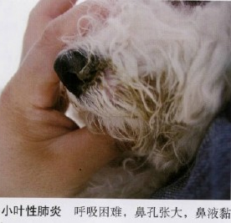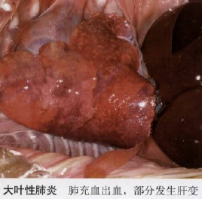
图2-4-9 犬小叶性肺炎 图2-4-10 犬大叶性肺炎

四、治疗
治疗原则：抗菌消炎、祛痰止咳、制止渗出、促进炎性渗出物的吸收。
1．抗菌消炎 临床常用广谱抗菌药物和磺胺类药物。常用的抗菌药物有氨苄青霉素、羟氨苄青霉素、丁胺卡那霉素、红霉素、链霉素、头孢拉定、氟喹诺酮类。常用的磺胺类有磺胺嘧啶、磺胺二甲基嘧啶、磺胺甲基异噁唑。如果是由病毒和细菌混合感染引起，应选用抗病毒药物如病毒灵或病毒唑，或同时应用双黄连 (每千克体重1～2mL)或清开灵注射液等静脉或肌肉注射。霉菌性肺炎，用两性霉素B每千克体重0.5～1mg，以5%葡萄糖液临用前配成0.01%溶液，缓慢静脉注射，每日1次，7d为一疗程，隔7d再用一疗程。寄生虫引起的肺炎，应选用有效的驱虫药物。在有条件情况下，应进行药敏试验，对症给药。给药的途径可肌肉内注射、静脉注射、气管内注射或肺内注射。抗菌药物胸腔注射或气管注射，疗效最佳。
2．祛痰止咳 当咳嗽频繁，分泌物黏稠时，选用溶解性法痰剂。剧烈频繁咳嗽，分泌物不多时，可用镇痛止咳剂 (参见气管支气管炎治疗)。
3．制止渗出 用 l0%葡萄糖酸钙 (犬5～20mL，猫2～5mL)，25%维生素C，10%～20%葡萄糖溶液，静脉注射，每日1次。
4．促进渗出物的吸收和排除 可给予利尿剂如速尿 (每千克体重1～2mg肌肉注射)。亦可用10%安钠咖、10%水杨酸钠和40%乌洛托品按1：10：6比例混合后适量静脉注射。
5．积极实施对症疗法 体温升高时，可应用解热剂；改善心功能和补充体液，用10%安钠咖、20%葡萄糖溶液、5%碳酸氢钠溶液，静脉注射。注意输液量不宜过大，速度不宜过快。当动物表现严重缺氧时，应给予吸氧。用浓度30%～50%的氧气帐篷是最好的供氧方法。当呼吸困难，可用氨茶碱每千克体重5mg肌肉注射。同时实施补充电解质和营养物质等支持疗法。

相关知识5 肺水肿

肺水肿是肺毛细血管内血液异常增加，血液的液体成分渗漏到肺泡、支气管及肺间质内的一种并发症，临床上以突发高度呼吸困难为特征。
一、病因
分为心原性 (左心房与肺静脉压升高)和非心原性 (肺静脉压正常)两种。小动物的肺水肿多属心原性原因。
1．肺毛细血管的静水压升高 见于各种原因引起的左心机能不全、肺静脉栓塞性疾病、输血及输液过量或过快等。
2．血浆的胶体渗透压降低或间质的胶体渗透压升高 见于肝病时蛋白合成能力降低，肾小球肾炎及消化吸收不良时。
3．肺泡毛细血管通透性改变 见于中毒、弥漫性血管内凝血、免疫反应、过敏性休克，此外还见于淋巴系统障碍如肿瘤性浸润。
4．运动强度过大 毛细血管的血液灌注量增加，引起毛细血管的表面积及毛细血管外体液量也增加，导致肺水肿。
二、症状
肺间质水肿时，表现为呼吸困难、呼吸动作浅表且快，初期只在运动或兴奋时发生，后期也发生于安静状态。
急性肺泡水肿时，呼吸窘迫更加明显，动物呼吸浅而快，黏膜发绀或苍白，头颈伸展，张口呼吸，发出水泡音 (有时不用听诊器也可听到)，可从口鼻流出浅粉红色泡沫状液体，前肢外展呈犬坐姿势以减少胸腔压力。脉搏细数，肺部听诊为湿性捻发性锣音，无法听清心音，胸部叩诊时，病变部是浊音。
胸部X线检查，肺视野模糊的“云雾”状阴影呈散在性增强，气管、支气管轮廓清晰。如为补液量过大引起的肺水肿，肺泡阴影呈弥漫性增强，大部分血管几乎难以发现。肺泡气肿所致的肺水肿，X线检查可见斑点状阴影。因左心机能不全并发的肺水肿，肺静脉较正常清晰，而肺门呈放射状。
三、诊断
根据病史材料，突发高度呼吸困难等临床症状，配合X线检查，可以确诊。
四、 治疗
肺水肿进展迅速，必须尽快采取急救措施。治疗原则为：镇静，改善通气和换气功能，强心，利尿。遇到急性、突发性、渗透性肺水肿时，应立即输氧，并给予皮质类固醇、利尿针剂、支气管扩张剂及镇静剂。有感染性时应使用抗生素，因充血性心力衰竭而发生肺水肿者，应慎用洋地黄针剂。
（1）输氧：严重的肺水肿。需要立即供给氧气以改善血氧过低的状况。可用细胶管经鼻腔输氧或用氧气面罩，以5～l0L/min 的速度快速输人氧气。
（2）强心：因心力衰竭而引发的肺水肿，可作静脉注射式的迅速洋地黄疗法，如静脉注射地高辛，剂量为每千克体重o. 044mg。
（3）扩张支气管：氨茶碱作缓慢的静脉注射或深层肌肉注射，间隔8h给药1次，剂量为每千克体重10mg。
（4）镇静：使动物安静下来，对治疗肺水肿很有帮助。可肌肉注射戊巴比妥，剂量为每千克体重5～15mg。
（5）利尿：对急性肺水肿，可选用呋塞米，剂量为每千克体重1～4mg，症状严重时，可加倍使用。

相关知识6 胸膜炎

胸膜炎是胸膜发生以纤维蛋白沉着和胸腔积聚大量炎性渗出物为特征的一种炎症性疾病。临床上以胸部疼痛、腹式呼吸，胸膜摩擦音，胸膜腔积液为特征。临床犬的胸腔纵隔不完整，因此多为双侧性胸膜炎。
一、病因
1．原发性胸膜炎 在犬、猫较少见，主要见于胸壁创伤或穿孔、肋骨或胸骨骨折、食道破裂、胸腔肿瘤等，剧烈运动、长途运输、外科手术及麻醉、寒冷侵袭及呼吸道病毒感染等应激因素可成为发病的诱因。
2．继发性胸膜炎 较常见，往往是胸部器官疾病的蔓延或作为某些疾病的症状之一出现。各种肺炎、肺脓肿、胸部食管穿孔、肋骨骨折、脓毒败血症等过程中，由于炎症蔓延或感染常可引起胸膜炎。在某些传染病，如结核病、猫传染性腹膜炎、猫传染性鼻气管炎、犬传染性肝炎、钩端螺旋体病等经过中，也常继发胸膜炎。
胸膜炎的主要病原菌是巴氏杆菌、分枝杆菌、化脓杆菌、支原体和纤毛菌等。
二、症状
动物精神沉郁，体温升高，常达40℃以上。呼吸浅表、频数，多呈断续性呼吸和明显的腹式呼吸，咳嗽短弱带痛。常取站立或犬坐姿势。发病初期，可听到胸膜摩擦音，以后随着液体的增多，胸膜摩擦音消失，出现胸腔拍水音，胸部叩诊呈水平浊音，其水平浊音可随患病体位变动而改变。浊音区内肺泡呼吸音减弱或消失。浊音区以上肺泡呼吸音增强。在恢复期，渗出液被吸收，又重新出现胸膜摩擦音。
当胸腔内积聚大量渗出液时，呈现呼吸困难，张口呼吸，胸前、胸下或腹下发生水肿。胸腔穿刺可流出多量黄色或红黄色易凝固的液体（见图2-4-11）。出血性胸膜炎，穿刺液呈红色，内含多量红细胞。
血液检查，白细胞数增多，中性粒细胞百分比增高，核左移，淋巴细胞相对减少。超声探查，渗出性胸膜炎可出现液平段，液平段的长短与积液量成正比。X线检查可发现积液阴影。

慢性胸膜炎，多发生广泛的粘连，胸部叩诊出现半浊音，听诊肺泡呼吸音减弱。全身症状往往不明显，仅出现呼吸促迫 (尤以运动后明显)，或反复出现微热。
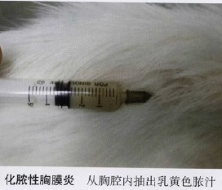
图2-4-11 化脓性胸膜炎
三、诊断
根据腹式呼吸，胸部听诊有摩擦音，渗出液积聚时胸部叩诊呈水平浊音，超声探查出液体平段，胸腔穿刺有多量渗出液，即可确诊。
本病须与胸腔积水相鉴别。胸腔积水多因慢性心脏病等血液循环障碍性疾病而引起，病情发展缓慢，体温不高，胸膜无炎症变化。胸腔穿刺时排出多量淡黄色澄清的液体，冰醋酸反应阴性。
四、治疗
治疗原则：消除炎症，制止渗出，促进渗出液吸收和防止自体中毒。
1．抗菌消炎 可参照肺炎的治疗用药，以胸腔注射疗效最佳。结核性胸膜炎，可长期口服异烟肼，200mg/次，每日1次，同时肌肉注射链霉素50万～100万IU/次，每日2次。
2．镇痛 疼痛期可用度冷丁肌肉注射，必要时隔8～12h重复1次。
3．制止渗出、促进渗出液吸收 可肌肉注射强心剂 (安钠咖)、利尿剂(速尿、双氢克尿噻)。并用50%葡萄糖液20～60mL、10%葡萄糖酸钙 (犬5～20mL，猫2～5mL),，20%甘露醇每千克体重1～2g，静脉注射，每日1次。
4．激素疗法 为减少纤维蛋白的沉积，可肌肉注射肾上腺皮质类药物，如地塞米松2～10mg/次，每日1次，待症状缓解后逐渐减量停药。
5．穿刺排液 胸腔积液过多引起呼吸困难时，可进行胸腔穿刺以排除积液。必要时，可反复施行。如为化脓性胸膜炎，可采用套管针穿刺排液，排液后留针，再用静脉注射针头于胸部侧上方刺入胸腔，注入0.1%雷佛奴尔，0.05%洗必泰等消毒液冲洗胸腔，至排出较透明的冲洗液后，再向胸腔内注入青霉素、链霉素等广谱抗菌素。

复习思考题
一、判断题
1．犬采食后1小时呕吐，常见于食道阻塞等。（ ）
2．患有急性胃炎，呕吐严重的患犬可以口服止吐药。（ ）
3．若犬咳嗽严重，为减轻症状可以注射氨茶碱。（ ）
4．对急性胃炎的治疗原则是：消除病因、消炎止痛、纠正电解质紊乱。 （ ）
5．犬猫的呕吐中枢发达，所以犬猫频频呕吐也属于正常。（ ）
二、选择题
1．犬口炎的症状不包括（ ）
A、大量流涎 B、咀嚼障碍 C、吞咽障碍 D、口腔溃疡
2．犬发生急性支气管炎时，血液检查可见（ ）
A、白细胞总数正常 B、白细胞总数下降
C、白细胞总数升高 D、中性粒细胞数下降
3．支气管肺炎X射线影征是（ ）
A、黑色阴影 B、密度均匀的阴影 C、大小不一的去絮状阴影
D、边沿整齐的大块状阴影
三、简答题
1．食道梗阻有何临床症状?如何治疗？
2．胃炎有何临床症状?如何治疗？
3．小肠梗阻有何临床症状?如何治疗？
4．肠炎有何临床症状?如何治疗？
5．胸膜炎有何临床症状?如何治疗？
6．胃扩张-扭转综合症的主要症状是什么?怎样诊断与防治?
7．发生胰腺炎时，采取哪些综合性防治措施?
8．肺炎有何临床症状?如何防治？
9．犬发生胸膜炎时，临床主要症状是什么?如何诊断与防治?
10．犬、猫感冒时，临床主要出现什么症状。如何治疗?
11．气管支气管炎有何症状?如何防治？
12．如何防治犬、猫肺水肿病?
实践实训：到宠物医院去进行宠物疾病的诊治实习。

项目五 犬猫常见中毒性疾病的防治
任务1 常见中毒性疾病的防治
【学习目标】 掌握犬猫常见中毒性疾病的诊断方法与防治措施，能正确的诊断和防治犬猫常见中毒性疾病。
【仪器及材料】 患病犬猫，保定绳，体温计，听诊器，酒精棉，碘酊，一次性注射器，生理盐水，B超，X光机，宠物医院相关案例资料，多媒体课件等。
【方法与步骤】
教师带领学生到宠物医院进行实践教学。教师带学生观看犬猫常见中毒性疾病的视频、图片、多媒体课件等，学生总结犬猫常见中毒性疾病的病原、症状、诊断方法和急救措施，教师展示犬猫中毒性疾病的临床诊查的方法和技巧，学生对患病犬猫进行临床检查，作出初步诊断与治疗方案，并写出诊断依据和用药原理。
【技能考核】 能正确的进行体温测量，能用听诊器听呼吸音、心率、胃肠音等，能进行胸部扣诊，能初步诊断中毒性疾病，并会进行简单的急救治疗。

相关知识1 中毒性疾病的一般治疗措施

一般中毒性疾病，多呈突然性发作，而且目前对多数毒物尚无特效的解毒药物，因此，采取一般治疗措施，对于缓解中毒症状，维持生命，从而使动物获得康复，具有极其重要的意义。
一、排除毒物
1．排除消化道内毒物
(1)催吐：经口食入毒物尚不超过1～2h，毒物未被吸收或吸收不多时，应用催吐，使毒物连同胃内容物吐出体外。
通常犬选用阿朴吗啡 (每千克体重0.04～0.09mg，皮下注射)、1%硫酸锌溶液(20～40mL灌服)、2%碘酊（2～5mL，10倍稀释后灌服)。猫选用隆朋 (每千克体重lmg，肌肉注射)。也可用1%硫酸铜溶液灌服，犬20～ l00mL，猫5～20mL。
当毒物食入已久，并进入十二指肠己被吸收时、催吐治疗无效。此外，误食强酸、强碱、腐蚀性毒物时，不宜催吐，以防对食道和口腔黏膜损伤或使胃破裂。
(2)洗胃：经口食入毒物不久尚未吸收时，可采取洗胃措施。
(3)吸附毒物：经口食入毒物已超过1～2h，虽进入肠道但尚未完全吸收时，可服用活性炭(剂量为每千克体重2～8g，并以每克活性炭加水3～5mL, 经胃导管灌注胃内)吸附毒物，以减少肠道吸收。半小时后再灌服缓泻剂 (如硫酸钠每千克体重1 g，加水配成5%～10%溶液)。
(4)灌肠：促进肠道内有毒物质排除，选用灌肠法。液体选用温热(38～39℃)自来水、1%～2%小苏打水或肥皂水（敌百虫中毒禁用）、0.1%高锰酸钾溶液等灌肠。
(5)导泻：加速肠道内容物排出体外，以减少肠道对毒物的吸收。一般多用盐类泻药 (如硫酸钠或硫酸镁每千克体重1g，配成5%～10%溶液口服或灌服)，或选用润滑性泻药 (石蜡油每千克体重3～5mL口服或植物油投服)。但对脂溶性毒物，不宜使用植物油(促进毒物吸收)。
2．清除皮肤和黏膜上的毒物 对皮肤和黏膜上的毒物，应及时用冷水洗涤 (为防止血管扩张，加速对毒物吸收，不宜用热水)，洗涤愈早愈彻底愈好。
对不宜用水洗涤的毒物，可酌情使用酒精或油类物质迅速擦洗。并且边擦洗边用干毛巾擦净 (因毒物溶解于酒精或油质后促进其吸收)。对已知毒物，最好选用具有中和或对抗作用的药物来清洗体表或黏膜的有毒物质。但注意选用洗涤药物时，不能使被清洗的毒物增加毒性，如敌百虫中毒时，严禁用碱性溶液清洗。
3．加速毒物从体内排出 多数毒物通过肝脏代谢由肾脏排出，有的毒物通过肺或粪便等途径排出。保护肝脏，可给予葡萄糖 (增加肝糖原和葡萄糖醛酸等，从而增强肝脏的解毒功能)。猫肝脏与犬不同，缺乏葡萄糖醛酸转移酶，因而某些化学物质不能及时与葡萄糖醛酸结合由肾排出，导致这些物质排泄缓慢，使其毒性增强。
投予利尿剂增加排尿量，以加速排毒。但必须在动物机体肾功能正常情况下方可投予利尿剂，如速尿 (每千克体重2～4mg，肌肉注射)或甘露醇 (每千克体重2g，静脉注射)。此外，改变尿液PH时，可促使某些毒物排出。当中毒动物发生少尿或无尿，甚至肾功能衰竭时，可进行腹膜透析，从而使体内代谢产物或某些毒物通过透析液排出体外。
二、 解毒药物
1．常用一般解毒药物
（1）吸附剂：除氰化物毒物外，任何经口食入消化道的毒物，都可使用吸附剂解毒。使用吸附剂后配合泻下、洗胃、催吐，效果将会更好。常用吸附剂有：药用炭、木炭末等，剂量为每千克体重1～3g，一般配成2%～5%混悬液灌服，剂量可根据情况酌情加减。
(2)保护剂：常用黏浆剂和黏滑性保护剂 (如蛋白水、牛乳、米汤和面粉糊等)，不受剂量限制，对经口进入消化道内的毒物一般均可使用。应用黏浆剂时，首先用催吐剂或泻剂，以免使过多的毒物沉积于胃肠壁上不易清除，造成不良后果。黏浆剂可多次使用，但不宜同时或同其他药物混合使用。
(3)凝固剂：只能应用于铅、铜、汞、石炭酸等易被凝固剂所凝固的毒物。常用凝固剂有蛋白水、花生油、菜油和猪油等。应用凝固剂后，再灌服盐类泻剂将更为安全。
(4)中和剂：当毒物为已知酸性或碱性毒物时，使用中和剂是重要的解毒措施。常用弱酸性解毒剂有：食醋、酸奶、0.25%～0.5%稀盐酸和1.5%～3%稀醋酸等；弱碱性解毒剂有：氧化镁、石灰水上清液、小苏打水和肥皂水等。在用于灌肠或洗胃时，浓度可加大几倍，使之增强效果。
(5)氧化剂：氧化剂只能用于能被氧化的毒物，如生物碱、氰化物、无机磷、巴比妥类药物、砷化物等。有的毒物如有机磷中毒应用氧化剂后其毒性增强，故禁止使用。氧化剂常用于洗胃或口服，以及深部灌肠。常用的氧化剂有0.1%高锰酸钾和0.3%过氧化氢溶液等。前者有刺激性和腐蚀性，应用时注意药液的浓度；后者易产生气体，不宜用于腐蚀性毒物中毒。
(6)沉淀剂：使毒物沉淀，以减少毒性或延缓吸收而达到解毒目的。常用沉淀剂有：鞣酸、浓茶、稀碘酒和蛋白水等。主要用于砷、汞等重金属，以及生物碱类中毒。
(7)拮抗剂：利用药物与药物间，药物与毒物间，甚至毒物与毒物间的相互拮抗作用来达到解毒目的。常见拮抗剂有：①阿托品、莨菪碱类拮抗毛果芸香碱、槟榔及其制剂、新斯的明等。阿托品还对有机磷、西维因、吗啡类药物和毒蕈碱等有一定的拮抗解毒作用；②水合氯醛、巴比妥类药物拮抗士的宁、美解眠等；③氯丙嗪、奋乃静拮抗盐酸苯海拉明等 (对抗肌肉震颤等)；④阿片、吗啡、度冷丁和其他阿片类药物等拮抗盐酸丙烯去甲吗啡、麻黄碱、戊四氮、尼可刹米、安钠咖、回苏灵、山梗茶碱等；⑤巴比妥类药物、水合氯醛拮抗麻黄碱、苯丙胺、戊四氮、尼可刹米、山梗茶碱、安钠咖、美解眠等。
2．特效解毒药 对中毒毒物具有特殊拮抗作用和解毒功能的药物称为特效解毒药。常用的有以下凡种。
(1)美蓝：1%美蓝溶液。剂量每千克体重0.5～1mL，静脉注射，应用于氢氰酸中毒；剂量每千克体重0.1～0.2mL，静脉注射，可解除亚硝酸盐、非那西丁、安替比林、硝基苯等中毒。
（2）解磷定、氯磷定、双复磷等：用于有机磷中毒。如配合阿托品使用，效果更佳。
(3) 依地酸钙钠、青霉胺、二巯基丙醇、硫代硫酸钠等；主要用于铅、汞、砷、锇等重金属和类金属中毒。
（4)葡萄糖醛酸内酯 (肝泰乐)：是石炭酸、夹苏儿、煤焦油等芳香族碳氢化合物中毒的特效解毒药，但主要用于犬而不宜应用于猫。
三、对症治疗
对症治疗又称支持疗法，在中毒病治疗中具有非常重要的意义。它为缓解中毒症状，抢救中毒动物生命赢得了时间。当前仍有许多毒物中毒后无特效解毒药，多通过对症治疗，增强机体的代谢和调节功能，降低毒性作用，从而获得康复。补充体液和能量、调节酸碱平衡、强心、利尿、止痛、中枢神经过度兴奋给予镇静药、过度抑制给予兴奋药，均是中毒治疗中不可忽视的重要措施。

相关知识2 有机磷杀虫药中毒

有机磷杀虫药有上百种，用于植物和动物杀灭害虫。按毒性分为3类：剧毒类，有对硫磷 （1605)、内吸磷(1059)、甲拌磷(3911)、硫特普等；强毒类，有敌敌畏、甲基1059等；低毒类，有敌百虫、乐果、马拉硫磷(4049) 等。犬、猫对有机磷杀虫药比其他动物敏感。
一、病因
有机磷杀虫药能经犬、猫消化道、呼吸道和皮肤进入体内，引起中毒。
(1)误食撒布有机磷杀虫药的食物，误饮撒布有药物的饮水，或舔舐沾有药物的用具和被毛或灭蝇纸。
(2) 误用配药用具做犬、猫食盆或饮水盆。
(3)滥用或误用于杀灭犬、猫体内外寄生虫，或将犬、猫留放在喷有药液的房间等。
二、症状
有机磷杀虫药中毒。主要表现为副交感神经过度兴奋，包括3种类型：
(1)毒蕈碱样症状：唾液分泌增多，瞳孔缩小，呕吐。腹泻，尿频，腹痛，由于支气管收缩和分泌物增多引起呼吸困难。
(2) 烟碱样症状：肌肉无力或自发性收缩，引起肌肉震颤。
(3)中枢神经系统症状：表现神经质，兴奋，运动失调，惊恐，逐渐发展成惊厥或癫痫等。见图2-5-1，2-5-2。
中毒症状多在毒物进入机体后几小时内出现，中毒轻重受毒物量多少和进入机体途径影响。急性严重中毒，表现呼吸困难，呼吸衰竭，最后死于呼吸麻痹。

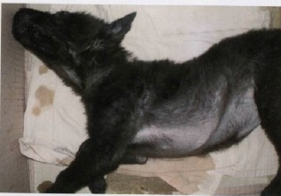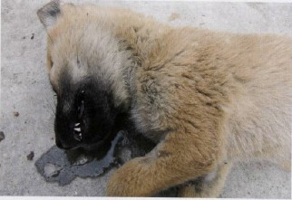
图2-5-1 犬有机磷农药1605中毒 图 2-5-2 犬有机磷农药敌百虫中毒

三、诊断
根据接触有机磷杀虫药史、临床症状、胃内容物毒物检验和血液胆碱酷酶活性降低即可诊断。
四、治疗
1．阻断接触途径 避免犬、猫再接触有机磷杀虫药。
2．口服中毒 未超过2h，用催吐疗法(用阿朴吗啡或硫酸铜催吐，犬还可用碘酊)。也可口服石蜡油，减少毒物在肠道吸收，尽快排出体外。口服活性炭，吸附胃肠内毒物，然后随粪便排出。
3．皮肤接触中毒 可用清洁水冲洗。
4．药物治疗 解磷定或氯磷定或双复磷与阿托品联合疗法。硫酸阿托品，犬、猫每千克体重0.2～1.5mg(根据中毒程度确定剂量)，皮下或静脉注射，每3～6h l次。解磷定或氯磷定每千克体重20～50mg，配成10%溶液，肌肉或静脉注射，或双复磷每千克体重15～20 mg肌肉或静脉洼射。必要时应重复给药。
5．对症治疗 中毒严重休克时，进行人工呼吸、吸氧等措施。呕吐、腹泻严重者需静脉输液治疗。
相关知识3 抗凝血杀鼠药中毒

抗凝血杀鼠药种类较多，一般用于杀灭鼠害的有：华法令钠 (杀鼠灵)、敌鼠钠盐、汉溴敌隆 (溴敌鼠)、杀鼠隆、克灭鼠、杀鼠迷、双杀鼠灵 (敌害鼠)、杀它仗、氯敌鼠(氯鼠酮) 等。以动物全身各个部位自发性大出血，创伤、手术或针扎后出血不止为特征。
一、病因和发病机理
犬、猫中毒多发于：
(l)犬、猫采食了凝血杀鼠药杀死的老鼠，发生二次性中毒。
(2)犬、猫误食了抗凝血杀鼠药。
(3)用华法令钠等抗凝血药物，防治血栓性疾病，用药量大或用药时间过长，或者在用华法令钠时，同时应用能增强其毒性的保泰松、阿司匹林、广谱抗生素和氯丙嗪等。
抗凝血杀鼠药都含有华法令类抗凝血毒物香豆素，香豆素和维生素K拮抗，影响维生素K依赖性凝血因子Ⅱ(凝血酶原)、因子Ⅶ、因子Ⅸ和因子Ⅹ在肝脏里的生成和羧化，未经羧化的维生素K依赖性凝血因子无凝血活性，从而导致出血倾向。华法令钠在犬体内半衰期为20～24 h。
二、症状
急性中毒，无任何症状表现而死亡。尸体剖检多见脑内、心包内、胸腹腔内有出血。
亚急性中毒，从吃入毒物到引起动物死亡，一般需经2～4d时间。中毒初期精神不振，厌食，稍后不愿活动，出现跋行，厌站喜卧，呼吸费力，眼结膜发白有出血点，齿龈、唇黏膜等出血，心搏快而失调。继续发展，表现共济失调、贫血、血肿、血便、眼前房出血、血尿、吐血和衄血等，最后痉挛、昏迷而死亡。死后尸检，全身器官组织呈现泛发性出血。
三、实验室检验
凝血因子Ⅱ、Ⅶ、Ⅸ、Ⅹ减少，凝血时间延长。
四、诊断
根据接触抗凝血杀鼠药史，广泛性出血症状，可初步诊断。确诊需检验血液的凝血时间、凝血酶原及香豆素含量。
五、治疗
(1)维生素K是治疗抗凝血杀鼠药中毒的特效药物，尤其是维生素K₁，最初可用维生素K₁犬每千克体重5 mg，猫5～25 mg，加入葡萄糖或生理盐水中，缓慢静脉注射，也可肌肉或皮下注射，每12h 1次，连用2或3次。然后改为口服维生素K 每日每千克体重5mg，连用l0～20d。
(2)如果出血过多，应输血治疗，每千克体重10～20mL，开始稍快速，后1/2速度应缓慢。另外，再配合一些支持疗法。
(3)已中毒的犬、猫，不能行手术或放血；皮下或胸腹腔的血液，如果不危及生命，可让其慢慢吸收。
(4)病愈恢复期，应加强饲养管理，多饲喂些有营养的食物，最好是犬、猫商品性食品。

相关知识4 洋葱和大葱中毒

洋葱和大葱都属百合科，葱属。犬、猫采食后易引起中毒，主要表现为排红色或红棕色尿液。犬发病较多，猫少见。动物洋葱中毒世界各国均有报道，我国1998 年首次报道了犬大葱中毒。
一、病因和发病机理
犬、猫采食了含有洋葱或大葱的食物后可引起中毒。
实验性投喂一个中等大小的熟洋葱即可引起犬中毒，中毒剂量为每千克体重15～20g。研究证明，洋葱和大葱中含有具有辛香味挥发油——N-丙基二硫化物或硫化丙烯 (此类物质不易被蒸煮、烘干等加热破坏，越老的洋葱或大葱其含量越多)，能降低红细胞内葡萄糖-6-磷酸脱氢酶(G6PD) 的活性 (G6PD能保护红细胞内血红蛋白免受氧化变性破坏)，从而使红细胞更易氧化变性溶解。红细胞溶解后，从尿中排出血红蛋白，使尿液变红，严重溶血时，尿液呈红棕色。
二、症状
犬、猫采食洋葱或大葱中毒1～2d后，最特征性表现为排红色或红棕色尿液。中毒轻者，症状不明显，有时精神欠佳，食欲差，排淡红色尿液。中毒较严重犬，表现精神沉郁，食欲减退或废绝，走路蹒跚，不愿活动，喜卧，眼结膜或口腔黏膜发黄，心搏增快，喘气，虚弱，排深红色或红棕色尿液，体温正常或降低，严重中毒可导致死亡。
血液检验：血液随中毒程度轻重，逐渐变的稀薄，红细胞数、血细胞比容和血红蛋白减少，白细胞数增多。红细胞内或边缘上有海恩茨氏小体。
生化检验：血清总蛋白、总胆红素、直接及间接胆红素、尿素氮和天门冬氨酸氨基转移酶活性均呈不同程度增加。
尿液检验：尿液颜色呈红色或红棕色，比重增加，尿潜血、蛋白和尿血红蛋白检验阳性。尿沉渣中红细胞少见或没有。
三、诊断
根据有采食洋葱或大葱食物史；尿液红色或红棕色，内含大量血红蛋白；红细胞内或边缘上有海恩茨小体等建立诊断。引起血红蛋白尿有多种原因，注意鉴别。
四、治疗
立即停止饲喂洋葱或大葱性食物；应用抗氧化剂维生素E；支持疗法进行输液，补充营养；给以适量利尿剂，促进体内血红蛋白排出；溶血引起贫血严重的犬、猫，可进行输血治疗，每千克体重10～20mL。

复习思考题
一、填空题：
1．常用一般解毒药物有____________、____________、____________、____________、____________、____________、____________。
2．氢氰酸的特效解毒药是____________。
3．____________可解除亚硝酸盐、非那西丁、安替比林、硝基苯等中毒。
4．铅、汞、砷、锇等重金属和类金属中毒的特效解毒药有____________、____________、____________、____________。
5．有机磷中毒的特效解毒药有____________、____________、____________，如配合____________使用，效果更佳。
二、简答题：
1．中毒性疾病有哪些一般治疗措施?
2．由有机磷杀虫剂引起的中毒病有何临床症状?如何治疗？
3．抗凝血杀鼠药引起的中毒病有何临床症状？如何治疗?
4．洋葱引起的中毒有何临床症状?如何治疗？
实践实训：到宠物医院去进行宠物疾病的诊治实习。

项目六 犬猫常用外科手术的操作
任务1 去势术操作

【学习目标】 掌握公犬、公猫去势术，能给公犬、公猫进行去势。
【仪器及材料】 公犬或公猫，手术台，电剪，保定绳，体温计，听诊器，酒精棉，碘酊，一次性注射器，一次性输液包，生理盐水，舒泰50，青霉素，常用手术器械等。
【方法与步骤】
一、公犬去势术
【适应症】适用于犬的睾丸或阴囊的创伤、挫伤、感染、肿瘤、精索炎、前列腺肿大等疾病，避免会阴疝的发生。还可用于改变公犬的不良习性，如发情时的野外游走、和别的公犬咬斗、尿标记等。去势后不改变公犬的兴奋性，不引起嗜睡，也不改变犬的护卫、狩猎和玩耍表演能力。建议非种犬应早期进行去势术。
【术前准备】术前对去势犬进行全身检查，注意有无体温升高、呼吸异常等全身变化。如有，则应待回复正常后再行去势。还应对阴囊、睾丸、前列腺、泌尿道进行检查。若泌尿道、前列腺有感染，应在去势前1周进行抗生素药物治疗，直到感染被控制后再行去势。去势前提取阴囊部及阴茎包皮鞘后2/3区域内的被毛。
【麻醉与保定】仰卧保定，两后肢向后外方伸展固定，充分暴露阴囊部。全身麻醉。有条件建议吸入麻醉。
【注意事项】
1．皮肤切口用可吸收缝线进行内翻缝合。伤口可不拆线。
2．可用结扎或自身打结法结扎精索，用止血钳将精索打一结，将结挤压确实后将睾丸摘除。
3．总鞘膜也可不切开，进行覆盖着总鞘膜摘除睾丸。
4．在阴囊松弛下垂时，应采用切除阴囊的去势方法。
5．观察阴囊切口是否有出血。有较多的出血则表明精索结扎线松脱，找出精索重新结扎止血。
6．有可能出现阴囊血肿或浆液肿，应及时处理。
7． 剃除阴囊上的被毛时要注意避免损伤阴囊表皮，阴囊皮肤很敏感，所以操作要小心。
【术式】
术者用拇指、食指、中指挤压犬睾丸尽量位于阴囊前位置，在睾丸所处的位置延中轴线切开皮肤、皮下组织、总鞘膜，挤出睾丸，钝性分离附睾韧带，睾丸系膜撕开，充分显露精索。见图2-6-1，2-6-2。
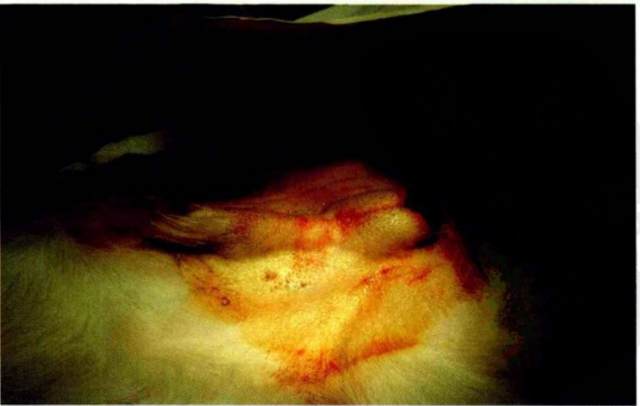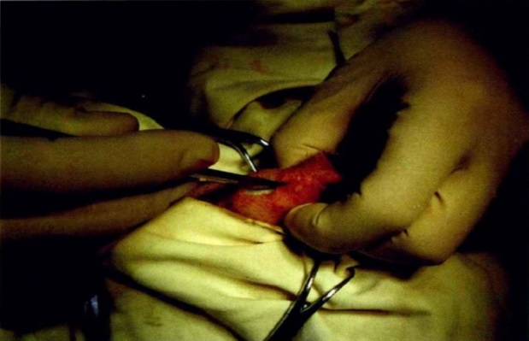
图2-6-1 手术部位剃毛消毒 图2-6-2 手术切口部位
用三钳法在精索和睾丸动静脉的近心端钳夹第一把止血钳，在第一把止血钳的近睾丸侧的精索上，紧靠第一把止血钳钳夹第二、第三把止血钳。用可吸收缝线，紧靠第一把止血钳钳夹精索和睾丸动静脉处进行结扎，当结扎线第一个结扣接近打紧时，松去第一把止血钳，并使线结恰好位于第一把止血钳的精索压痕，然后打紧第一个结扣和第二个结扣，完成对精索与睾丸动静脉的结扎，剪去线尾。在第二把与第三把钳夹精索的止血钳之间，切断精索和睾丸动静脉。用镊子夹持少许精索断端组织，松开第二把钳夹精索的止血钳，观察精索断端有无出血，确认无出血后，松开镊子，将精索断端还纳阴囊鞘膜管内，进行鞘膜缝合。同样方法完成另侧睾丸。
缝合阴囊切口，整理伤口，碘酊消毒。见图2-6-3，2-6-4，2-6-5。
【术后护理】创口处做保护绷带，全身应用抗生素，伤口每天消毒。
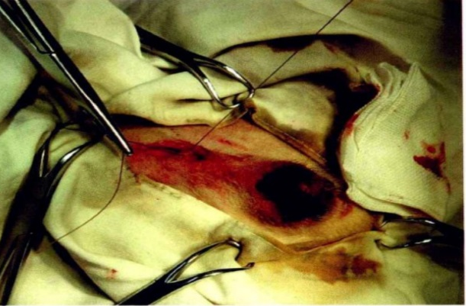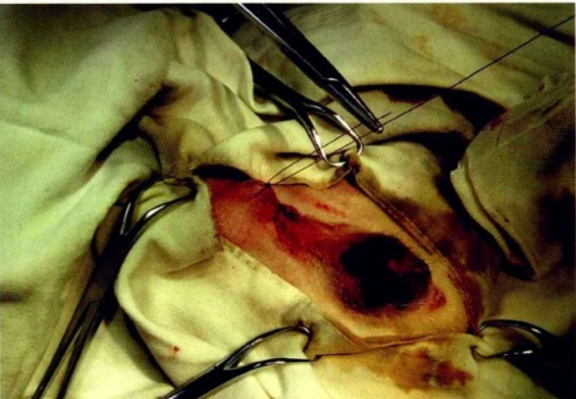
图2-6-3 缝合皮下组织，皮肤切口用可吸收 图2-6-4 缝合好的皮肤切口
缝线进行结节缝合
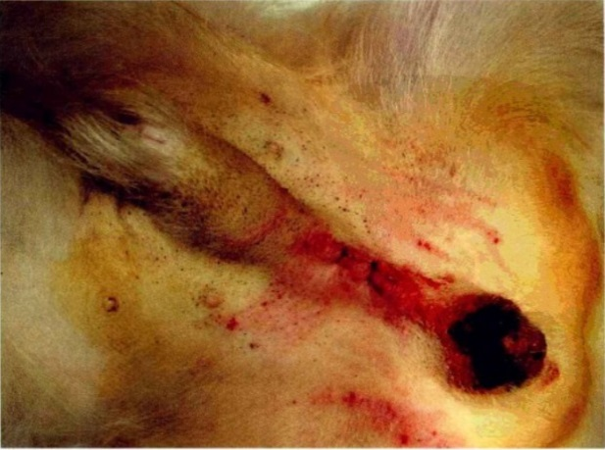
图2-6-5 整理伤口，碘酊消毒
二、公猫去势术
【适应症】防止猫乱交配和对猫进行选育，对不能作为种用的公猫进行去势。公猫去势后可减少其本身特有的臭味和发情时的性行为，如猫在夜间的叫声等。
【术前准备】剃去或拔去阴囊部被毛，常规消毒。
【麻醉与保定】全身麻醉，左侧或右侧卧保定，两后肢向腹前方伸展，尾巴用绳子向背侧固定。
【术式】见图2-6-6至图2-6-12。
【注意事项】
1．自制纱布创巾可提前于新洁尔灭消毒液中浸泡。
2．结扎精索用可吸收缝线或自体打结。
3．结扎尽量在近心端。
4．修整创缘涂布碘酊，阴囊创口可不缝合。
【术后护理】全身应用抗生素，伤口每天消毒。
【技能考核】 能正确的进行公犬或公猫的去势手术，并会进行术后护理。

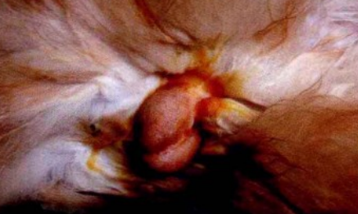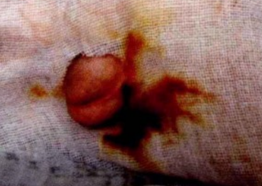
图2-6-6 左侧卧保定，阴囊剃毛消毒，可以拔毛 图2-6-7 放置创巾或利用浸有新洁尔或剃毛，拔毛时一定要将阴囊皮肤绷紧再拔毛 液的纱布自制创巾覆盖整个阴囊

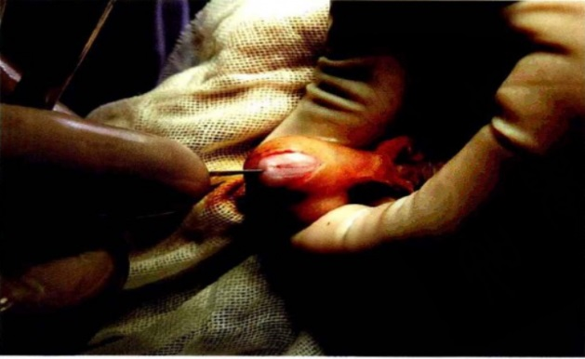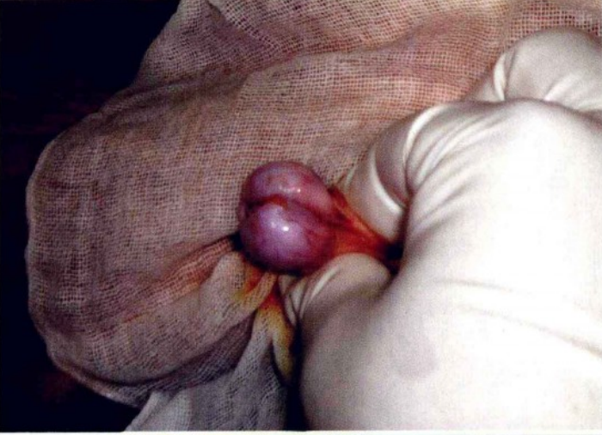
图2-6-8 左手将睾丸挤向阴囊顶部，沿阴囊 图2-6-9 挤出睾丸和睾丸鞘膜
中隔方向偏离中隔5～7mm左右，切开皮肤
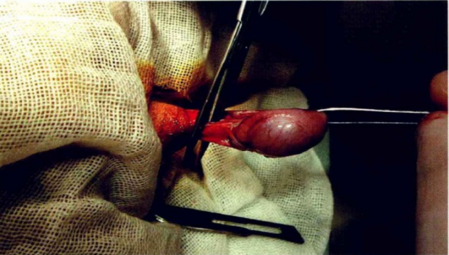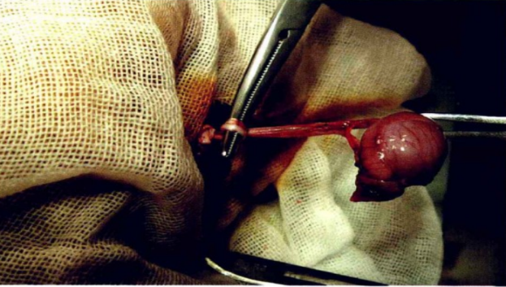
图2-6-10 分离结缔组织和附睾韧带及总鞘膜 图2-6-11 用止血钳进行精索自体打结操作
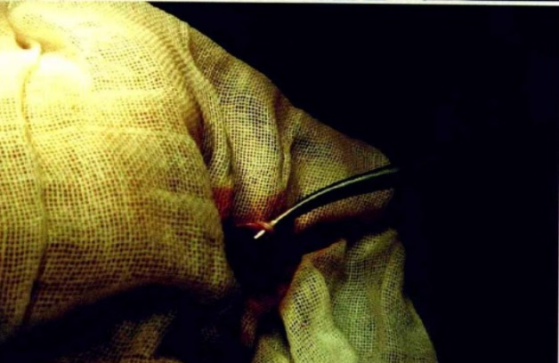
图2-6-12 剪除睾丸，并用拇指和食指将结扎的精索推紧，确保打结牢固，剪除多余节后精索，还纳阴囊，整理阴囊皮肤，将切口对合整齐，两侧阴囊切口开放

任务2 子宫、卵巢摘除术操作

【学习目标】 掌握母犬、母猫绝育术，能给母犬、母猫进行子宫、卵巢摘除术。
【仪器及材料】 母犬或母猫，手术台，电剪，保定绳，体温计，听诊器，酒精棉，碘酊，一次性注射器，一次性输液包，生理盐水，舒泰50，青霉素，常用手术器械等。
【方法与步骤】
一、犬的卵巢、子宫摘除术
【适应症】雌性犬、猫绝育术，健康犬、猫卵巢子宫摘除术一般在5～6月龄为宜。子宫摘除的目的是为了绝育，并可预防发生子宫疾病，如卵巢囊肿、卵巢肿瘤、化脓性子宫内膜炎、增生性子宫内膜炎、乳腺肿瘤等疾病，另外还可治疗伴有皮肤和皮毛变化的卵巢激素功能障碍。成年犬、猫在发情期、怀孕期不能进行手术。
【术前准备】术前禁饲12h以上，禁水2h以上，对犬、猫进行全身检查，对因子宫疾病进行手术的动物，术前应纠正水、电解质代谢紊乱和酸碱平衡失调。
【保定与麻醉】
仰卧保定，全身麻醉，有条件的可采用吸入麻醉。
术部：由脐孔向后作4～10cm长的腹中线切口。也可选择腹侧壁手术通路。
【术式】
1.腹部的术前准备范围需从剑状软骨前方4cm到耻骨缘后侧4cm，以利需要时可以快速地扩大创口。铺一层术巾以露出剑状软骨至耻骨的中线，再盖上一层创巾仅露出肚脐到耻骨的中线。性成熟犬的切口为脐后腹部前1/3，在大于5月龄猫及未性成熟的犬只，则于此距离的中间1/3进行切创；而在未性成熟的猫中则于此距离的后腹部1/3进行切创。如果看不到卵巢或子宫颈时，可再扩大创口。
2.正中线切开皮肤、皮下组织及腹白线、腹膜，切口长度为4～8cm，显露腹腔，用食指或卵巢牵引钩沿腹壁向后至肾后方2～3cm处，将手指或牵引钩向中间转，钩住子宫角、阔韧带或圆韧带，轻轻拉出腹腔。
3.于卵巢系膜与子宫系膜交界的脂肪较少位置，使用止血钳在子宫阔韧带制造一个侧背至腹侧走向的创口。使用止血钳以三钳法方式夹住卵巢卵巢血管及其周围组织，其中一把靠
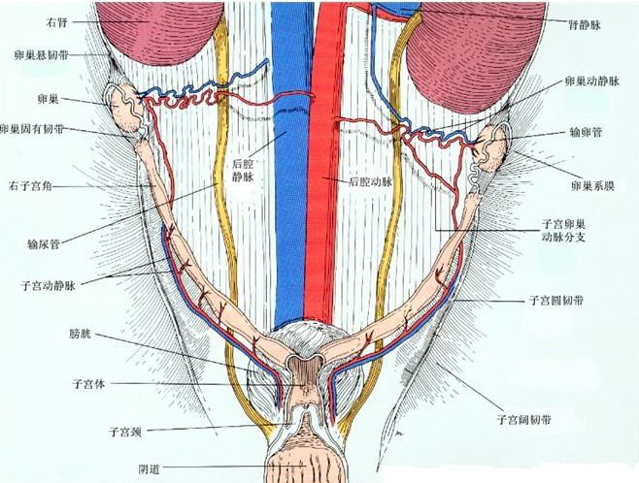
图2-6-13 犬、猫雌性生殖系统（腹侧）
近卵巢，另两把远离卵巢；然后在卵巢远端止血钳外侧0.2cm处用2～3号可吸收缝线做一结扎，除去远端止血钳，或者先松开卵巢远端止血钳，再除去止血钳的瞬间，在钳夹处做一结扎；然后从中止血钳和卵巢近端止血钳之间切断卵巢系膜和血管，观察断端有无出血，若止血良好，取下中止血钳，再观察断端有无出血，若有出血，可在中止血钳夹过的位置做第二次结扎，注意不可松开卵巢近端止血钳。
4.将游离的卵巢从卵巢系膜上撕开，并沿子宫角向后分离子宫阔韧带，到其中部时剪断索状的圆韧带，继续分离，直到子宫角分叉处。
5.结扎子宫颈后方两侧的子宫动、静脉并切断，然后尽量伸展子宫体，采用上述三钳法钳夹子宫体，第一把止血钳夹在尽量靠近阴道的子宫体上，在第一把止血钳与阴道之间的子宫体上做一贯穿结扎，除去第一把止血钳，从第二、三把止血钳之间切断子宫体，去除子宫和卵巢。松开第二把止血钳，观察断端有无出血，若有出血可在钳夹处做第二针贯穿结扎，最后把整个蒂部集束结扎。如果是幼龄的犬猫，则不必单独结扎子宫血管，可采用三钳法把子宫血管和子宫体一同结扎。见图2-6-13。
6.清创后常规闭合腹壁各层。
【注意事项】
1．左右卵巢和子宫角分别位于左右肾脏后方的腰沟内。屈曲指节将之夹在指与腹壁之间钩出。用食指钩出有困难，可用卵巢钩沿食指伸入到子宫处将其钩出。卵巢子宫暴露后，用止血钳夹住子宫卵巢韧带。
2．如果只摘除卵巢时展平子宫阔韧带，在阔韧带的无血管区用一止血钳穿过并带回两条结扎线，向前滑动一条结扎卵巢带，向后滑动另一条结扎线结扎止血钳后的输卵管和阔韧带，摘除卵巢。
3．如果卵巢子宫一起摘除，用止血钳夹卵巢固有韧带并上提，展平子宫角，用止血钳将卵巢动静脉固定，完全暴露卵巢，用一止血钳夹住预结扎部位，在止血钳上方穿入结扎线，结扎确实后于结扎线上方剪断。整理子宫阔韧带，在子宫动静脉的下方将子宫圆韧带及子宫阔韧带钝性撕断。双侧子宫角结扎完毕后，将双侧卵巢及子宫角向尾侧牵拉，将子宫体尽可能多地暴露出切口。以止血钳夹住预结扎的子宫体位置，穿入结扎线，外科结进行结扎，结扎确实后在子宫体预切断处夹一止血钳，用手术刀沿上方止血钳下方将子宫体切断，即将子宫卵巢全部摘除。
4．注意结扎一定要确实，尤其对肥胖的犬。
5．防止术后感染，可给抗生素5～7天，术后穿着腹绷带。
6．病理性子宫摘除，要确保腹腔无污染。出现子宫破裂污染腹腔的情况时，彻底清洗腹腔，并设置腹腔导流管。
7．术后7～10天拆线。
【术后护理】创口处做保护绷带，全身应用抗生素，给予易消化的食物，1周内限制剧烈运动。
二、猫的卵巢、子宫摘除术
术前准备、麻醉、保定、术后护理与犬的相同。手术通路取腹中线切口，脐与骨盆耻骨连线的中点为切口中点，向前、向后切开4～8cm。术式和犬的基本相同，因猫的体型小，手术应更加细心。
【注意事项】
1.打开腹腔时，因猫的腹壁较薄，为防止损伤肠管，用镊子夹起腹白线，用剪刀沿腹白线剪开腹腔。
2.结扎要确实。
3.术后7～10天拆线，为防止猫舔开创口，术后要穿保护衣服。
【技能考核】 能正确的进行母犬或母猫的绝育手术，并会进行术后护理。

任务3 剖腹产术操作

【学习目标】 掌握犬猫剖腹产术，能给犬猫进行剖腹产术。
【仪器及材料】 难产的母犬或母猫，手术台，电剪，保定绳，体温计，听诊器，酒精棉，碘酊，一次性注射器，一次性输液包，生理盐水，舒泰50，青霉素，肾上腺素，常用手术器械等。
【方法与步骤】
母犬剖腹产术：
【适应症】难产或经人工助产仍无法解决难产时，需立即剖腹取胎。
【保定与麻醉】根据手术切口的部位不同采用仰卧保定或侧卧保定。全身麻醉，母体衰弱时应局部麻醉。
【术式】
1．确定切口部位 剖腹产手术切口的部位主要有脐后腹中线切口和腹侧壁切口。脐后腹中线切口前端定位在脐后月1cm，切口长度一般为4～8cm。
2．术部准备 术部按常规方法清洗、除毛、消毒和隔离。
3．切开腹壁，暴露子宫 在腹中线或腹侧壁预定切口一次切开皮肤、皮下组织等。注意勿切破乳腺。切开皮肤后，应用止血钳从中线向两侧推开乳腺组织，然后切开腹白线。通过腹侧壁或腹中线手术通路打开腹壁后，暴露子宫，并将一侧子宫角牵引至切口外，用生理盐水浸湿的纱布围隔。见图2-6-14。
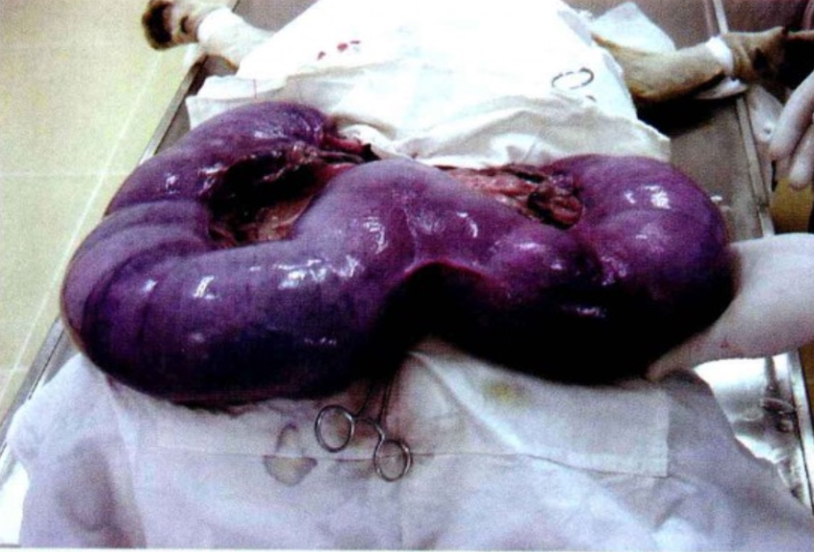
图2-6-14 经子宫角轻轻把子宫拽出体外
4．切开子宫，取出胎儿 术者于子宫角大弯近子宫体的血管较少处，纵向切透子宫壁全层，撕开胎膜，取出胎儿，在距胎儿脐孔1～2cm处双重结扎脐带，并在两结扎线间剪断脐带。
胎儿取出后，剥离子体胎盘，即向外持续牵拉胎衣，直至子体胎盘与母体胎盘完全分离。按此法依次取出同侧子宫内胎儿，然后术者手指由子宫切口通过子宫体进另一侧子宫角，牵拉另一侧子宫内胎儿的胎衣，子宫外挤压胎儿，撕破胎衣，取出胎儿。待所有胎儿取出后，清除子宫内的积液、血块。
5．缝合 子宫用可吸收缝线做两道缝合，第一道为全层连续缝合，第二道为间断伦勃特式缝合。连续缝合腹膜和皮下组织。简单结节缝合皮肤。
【注意事项】
1．注意勿伤及切口两侧增大的乳腺，切开腹中线时控制用力，避免直接切破子宫。
2．常规方法闭合腹腔，并包扎腹绷带。
3．母犬苏醒后再与幼犬放在一起，注意用腹绷带时要使乳头露出。连续应用抗生素3～5天。母犬佩戴伊丽莎白项圈防止舔舐伤口。7～10d后拆除皮肤缝线。
【术后护理】创口处做保护绷带，全身应用抗生素，给予易消化的食物，1周内限制剧烈运动。
【技能考核】 能正确的进行母犬的剖腹产手术，并会进行术后护理。
任务4 胃切开术操作

【学习目标】 掌握犬猫胃切开术，能给犬猫进行胃切开术。
【仪器及材料】患病犬或猫，手术台，电剪，保定绳，体温计，听诊器，酒精棉，碘酊，一次性注射器，一次性输液包，生理盐水，舒泰50，青霉素，肾上腺素，常用手术器械等。
【方法与步骤】
犬的胃切开术：
【适应症】胃内异物、胃扭转、胃扩张、胃壁坏死、肿瘤和溃疡等。
【术前准备】非紧急手术，术前禁食24h以上。
【保定与麻醉】全身麻醉，仰卧保定，最好实施吸入麻醉。气管插管，以保证呼吸道通畅，防止胃内容物物逆流误咽。
【术式】
1．脐前腹中线切口。剑状软骨后脐前腹中线切开皮肤和腹膜。切口长度因动物体型、年龄大小及动物品种、疾病性质的不同而异。幼犬、小型犬和猫的切口，可从剑状突到耻骨前缘；胃扭转及胸廓深的犬腹壁切口均可延长到脐后4～5cm处。
2．在胃的腹面胃大弯与胃小弯之间的预定切开线两端，用艾利氏钳夹持胃壁的浆膜肌层，或用7号丝线在预定切开线的两端，通过浆膜肌层缝合两根牵引线。用艾氏钳或两牵引线向后牵引胃壁，使胃壁显露于切口之外。用数块温生理盐水纱布垫填塞在胃和腹壁切口之间，以抬高胃壁，使其与腹腔内其他器官隔离开。
3．胃的切口位于胃腹面的胃体部，在胃大弯和胃小弯之间的血管稀少区内纵向切开胃壁。先用手术刀在胃壁上向胃腔内戳一小口，退出手术刀，改用手术剪通过胃壁小切口扩大切口。胃壁切口长度视需要而定，对胃腔各部检查时的切口长度要足够大。胃壁切开后，胃内容物物流出，清除胃内容物后进行胃腔检查，应包括胃体部、胃底部、幽门、幽门窦及贲门部。检查有无异物、肿瘤、溃疡、炎症及胃壁是否坏死等。
4．胃壁切口的缝合，第一层用可吸收缝线进行粘膜层的连续内翻缝合，清除胃壁切口缘上的血凝块及污物后，用可吸收缝线进行浆膜肌层的连续伦勃特式缝合。见图2-6-15。
5．拆除胃壁上的牵引线或除去艾利氏钳，清理除去隔离的纱布垫后，用温生理盐水对腹腔进行灌洗，然后转入无菌手术操作，最后缝合腹部切口。
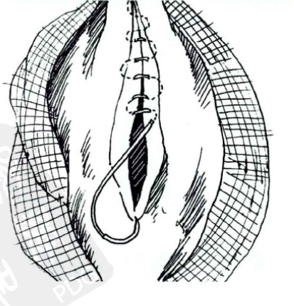
图2-6-15黏膜和黏膜下组织用可吸收缝线连续内翻缝合（库兴氏）

【术后护理】创口处做保护绷带，全身应用抗生素，禁水禁食，1周内限制剧烈运动。
【注意事项】
1.术后24h内禁饲、限饮。24h后给予少量肉汤或牛奶，正常饮水。术后3d可以给予软的易消化的食物，应少量多次喂给。
2.注意观察术后动物是否发生水、电解质代谢紊乱及酸碱平衡失调，必要时应予以纠正。
3.佩戴伊丽莎白项圈，连续应用抗生素5～7d。
【技能考核】 能正确的进行犬的胃切开手术，并会进行术后护理。
任务5 肠管切除与肠管吻合术操作

【学习目标】 掌握犬猫肠管切除与肠管吻合术，能给犬猫进行肠管切除与肠管吻合术。
【仪器及材料】患病犬或猫，手术台，电剪，保定绳，体温计，听诊器，酒精棉，碘酊，一次性注射器，一次性输液包，生理盐水，舒泰50，青霉素，肾上腺素，常用手术器械等。
【方法与步骤】
犬肠管切除与肠管吻合术：
【适应症】本手术适用于因各种类型肠变位（肠套叠、肠扭转、肠绞窄、肠嵌闭等）引起的肠坏死、广泛性肠粘连、不宜修复的广泛性肠损伤或肠瘘，以及肠肿瘤的根治手术。
【术前准备】
1．非紧急手术，成年动物在术前12～18h禁食，幼龄动物在术前4～8h禁食。
2．需要的基本数据：全血细胞计数、化学像、尿检、凝血指数、心电图变化等。
3．纠正脱水、电解质和酸碱平衡紊乱。
4．若动物虚弱或血细胞压积少于20%，要输血。
5．如有需要，给予预防性抗生素。
【保定与麻醉】全身麻醉，仰卧保定，最好实施吸入麻醉。
【术式】
1．脐前腹中线切口。腹壁切开后，术者手经创口伸入腹腔内探查病变肠段，将病变肠段牵引至腹壁切口外，用生理盐水纱布垫保护隔离。
2．肠部分切除的范围 肠切除线应在病变部位两端5～10cm的健康肠管上，由助手的两食指和中指或用两把肠钳夹持，开肠系膜，在肠管切除范围上，对相应肠系膜做V形或扇形预定切除线，在预定切除线两侧，将肠系膜血管进行双重结扎（见图2-6-16A），然后在结扎线之间切断血管和肠系膜。最后切断肠管。
3．端端吻合 肠管切除后，用生理盐水冲洗切口。助手扶持并合拢肠钳，使两断端对其靠近，在肠系膜缘进行第一针缝合，肠系膜对缘做第二针缝合（见图2-6-16B），再中间采用简单间断缝合法加针，针孔距创缘距离2～3mm，针距3～4mm，缝合完毕后，检查吻合处是否泄漏。最后连续缝合肠系膜。见图2-6-16C。
4．移去肠钳，将肠管还纳入腹腔，常规闭合腹腔。
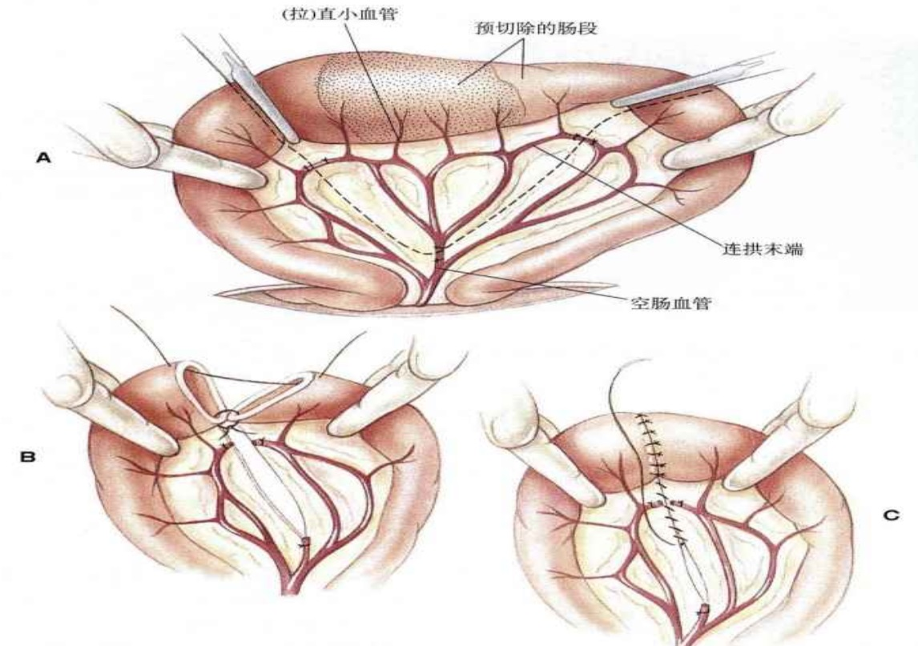
图2-6-16 肠管切除及吻合术（中国农业大学出版社.2008.小动物外科学）
【术后护理】创口处做保护绷带，全身应用抗生素，禁水禁食，1周内限制剧烈运动。
【注意事项】
1．打开腹腔，大网膜尽量向腹腔头侧移动，寻找肠管病变所在。
2．暴露的肠管和网膜要用温生理盐水纱布覆盖保护。
3．在肠道缝合和端端吻合时，往往要先设置牵引线，以便利于操作缝合整齐。
4．肠管吻合由于肠管粗细和位置不同，可采用斜面吻合、端侧吻合、侧侧吻合等方法。
5．用温生理盐水彻底清洗腹腔和肠管缝合部位后还纳腹腔，腹腔内科撒布抗生素。
6．术后抗生素5～7天，输液维持营养，禁食3d以上，后可喂流食，逐渐到正常饲喂。
【技能考核】 能正确的进行犬的肠管切除与肠管吻合术，并会进行术后护理。

任务6 膀胱切开术操作

【学习目标】 掌握犬猫膀胱切开术，能给犬猫进行膀胱切开术。
【仪器及材料】患病犬或猫，手术台，电剪，保定绳，体温计，听诊器，酒精棉，碘酊，一次性注射器，一次性输液包，生理盐水，舒泰50，青霉素，肾上腺素，常用手术器械等。
【方法与步骤】
犬的膀胱切开术：
【适应症】膀胱或尿道结石、膀胱壁息肉、膀胱肿瘤。
【保定与麻醉】
全身麻醉，仰卧保定，最好采用吸入麻醉。
器械：导尿管，一般软组织切开、止血缝合器械。
术部：雌性距耻骨前缘2～3cm向前切开5～10cm，在腹白线上进行，雄性在阴茎旁2～3cm处做一与腹中线平行的切口，长度5～10cm。术部剃毛消毒。
【术式】
1．腹壁切开 术部常规剪毛、消毒，纵向切开腹壁皮肤5～10cm。雌性在术部依组织结构切开腹壁；雄性在切开皮肤后，将创口的包皮边缘拉向侧方，露出腹壁白线，在白线切开腹壁。
2．膀胱切开 腹壁切开后，找到膀胱，如果膀胱膨满，采取穿刺的方法排空膀胱内蓄积的尿液，从切口出轻轻拉出膀胱，使膀胱背侧向上，并用纱布做好创口隔离，防止尿液流入腹腔（见图2-6-17）。在膀胱背侧或膀胱顶血管稀少出切开膀胱，排出尿液，少量结石会随尿液排到无菌纱布上。见图2-6-18。
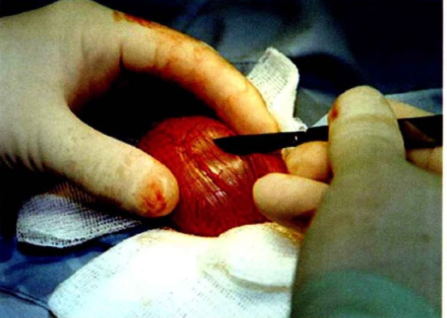
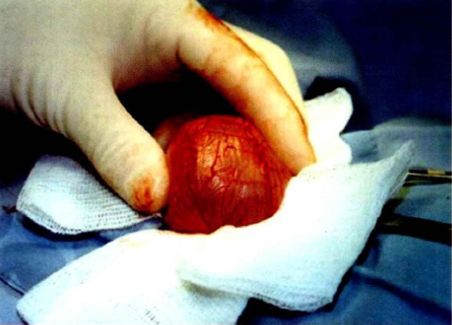
图2-6-17 使用纱布做好创口隔离 图2-6-18 切开膀胱

3．取出结石 使用茶匙或胆囊勺除去结石或结石残渣。特别注意取出狭窄的膀胱颈及近端尿道的结石。尿道中插入导尿管，生理盐水逆行性冲洗，将膀胱内结石全部冲洗干净。
4．膀胱缝合 在支持缝线之间，首先选用库兴氏缝合法，对膀胱壁浆肌层进行连续内翻垂直褥式缝合。常规闭合腹腔。
【术后护理】创口处做保护绷带，全身应用抗生素，禁水禁食，1周内限制剧烈运动。
【注意事项】
1．暴露膀胱，可用注射器排空尿液。
2．根据结石的大小，衡量切口的大小。
3．由尿道插入导尿管。用温生理盐水逆向反复冲洗膀胱，将凝血块及小结石全部冲洗干净。
4．膀胱黏膜用可吸收缝线连续缝合，浆膜肌层用包埋缝合，生理盐水冲洗后还入腹腔。常规闭合腹腔。
5．术后连续应用抗生素5～7天，并选择输液辅助疗法。每天可用温生理盐水抗生素由导尿管进行膀胱冲洗一次。7～10d拆线。
【技能考核】 能正确的进行犬的膀胱切开术，并会进行术后护理。

任务7 眼睑内翻和外翻整复术操作

【学习目标】 掌握犬猫眼睑内翻和外翻整复术，能给犬猫进行眼睑内翻和外翻整复术。
【仪器及材料】患病犬或猫，手术台，电剪，保定绳，体温计，听诊器，酒精棉，碘酊，一次性注射器，一次性输液包，生理盐水，舒泰50，青霉素，肾上腺素，常用手术器械等。
【方法与步骤】
一、眼睑内翻整复术
【适应症】 眼睑内翻是指眼睑缘向内侧眼球方向回卷的状态，是由各种原因引起的眼睑器质性内翻，特别是一些品种（如沙皮犬、松狮犬、英国斗牛犬、圣伯纳犬等）的幼年犬，由于遗传缺陷所发生的眼睑内翻。
【保定与麻醉】
侧卧保定，患侧朝上。全身麻醉，或全身使用镇静剂配合眼睑局部浸润麻醉。
【术式】 下眼睑内翻病例。
局部剃毛，消毒。选择眼睑内翻部位，在离开眼睑缘0.5cm处，与眼睑缘平行做第一切口。切口的长度要比内翻的两端稍长为合适。然后再从第一切口与眼睑缘之间做一个半月状第二切口，其长度与第一切口长度相当。其半圆最大宽度应根据内翻的程度而定，切除的皮肤宽度达到正好能够将内翻的眼睑矫正。将已切开的皮肤瓣剪除，剪除后的皮肤创口呈长梭形或半月形，用4号或7号丝线进行结节缝合，保持针距约2mm（见图2-6-19）。也可采用图2-6-20方法。上眼睑内翻操作步骤、方式同下眼睑。
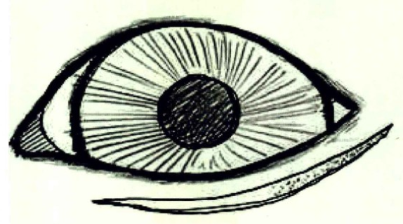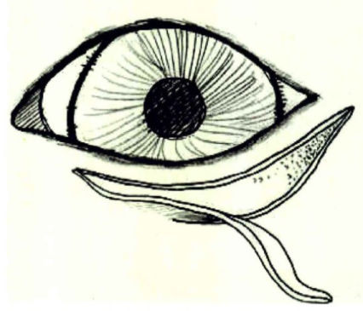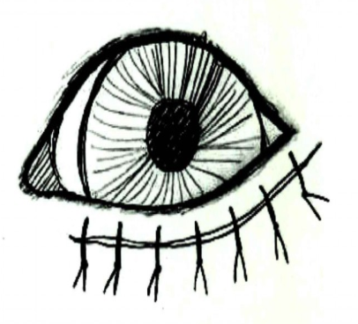
图2-6-19 下眼睑内翻的修复1
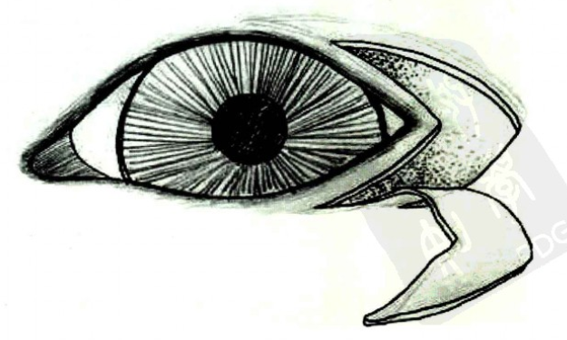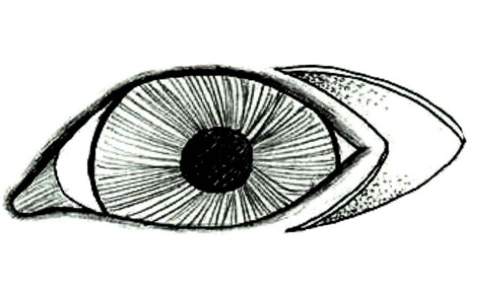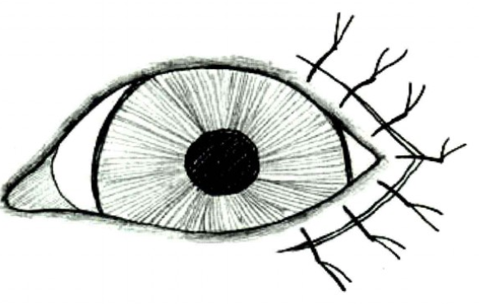
图2-6-20 下眼睑内翻的修复2
【注意事项】
1．术后数天内因创布炎症肿胀，眼睑似乎出现矫正过度，即外翻现象，随着肿胀消退，睑缘将逐渐恢复正常。
2．术后涂抹抗生素眼膏，每天3～4次，为了防止动物搔抓或摩擦造成术部损伤需戴伊丽莎白项圈，术后10～15d拆线。
二、眼睑外翻整复术
【适应症】眼睑外翻症指下眼睑松弛，睑缘离开眼球，以至于睑结膜异常显露的一种状态。常见于某些品种的犬，如：大丹犬、马士提夫犬、圣伯纳犬、巴基度犬、纽芬兰犬、巴萨特猎犬等，这些品种犬的轻度眼睑外翻不必矫正，只有当外翻影响到眼功能时才需要矫正治疗。后天性病症如眼睑肌麻痹、瘢痕收缩、肿瘤等也会发生眼睑外翻。因眼睑外翻，眼结膜长期暴露在外，可引起结膜炎、角膜炎及眼球炎症。手术的目的是将外翻的眼睑矫正为正常的位置。
【保定与麻醉】
侧卧保定，患眼朝上。全身麻醉，配合眼睑局部浸润麻醉。
【术式】本病的矫正方法有多种，但最常用的方法是V-Y形矫正术。
1．下眼睑外翻的修复术。
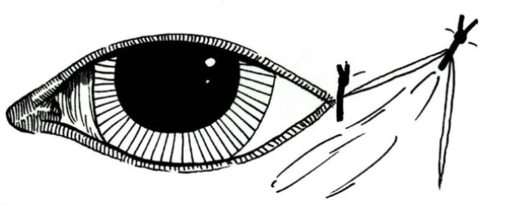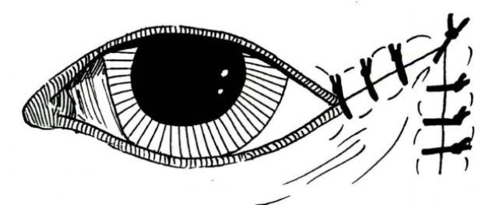
图2-6-21 下眼睑外翻的修复
2. 下眼睑外翻矫正术。
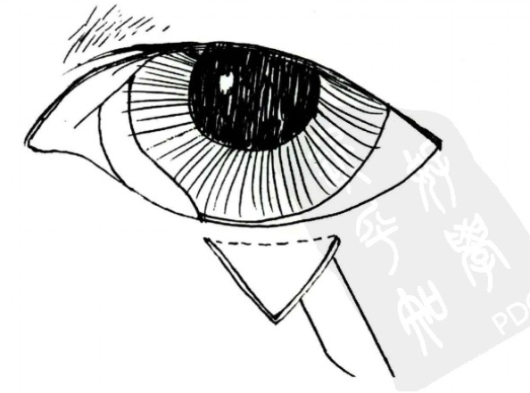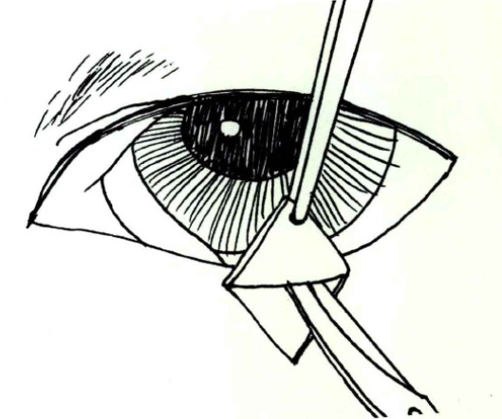
图2-6-22 下眼睑周围剃毛消毒， 图2-6-23 从尖端向上分离皮下组织，
距眼睑下缘2～3mm处做一“V” 使三角形的皮瓣游离。V形皮肤切
形皮肤切口，深达皮下组织 口基底部应宽于外翻部分
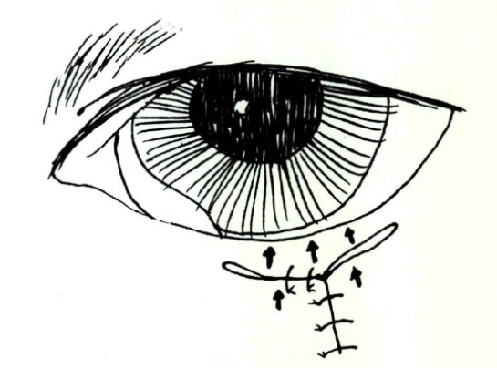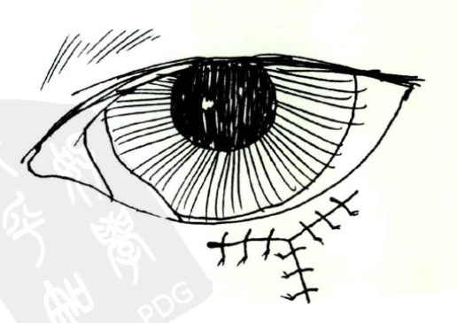
图2-6-24 从尖端向上做“Y”形缝合， 图2-6-25 最后缝合皮瓣和皮肤切口，
即从“V”形尖部开始缝合，边缝合边 使“V”形切口变为“Y”形切口
向上移动皮瓣，直到外翻矫正为止
【注意事项】
1．眼睑和眼球涂布抗生素眼膏或抗生素眼药水及可的松眼药水5～7天。
2．为了防止犬自己抓伤，需佩戴伊丽莎白项圈。术后10～15天拆线。
3．手术时根据眼睑内翻的位置与程度确定手术方案，不能盲目用一种方法。
4．修正过度时，有时可引发眼睑裂狭小。
5．如同时发生严重的眼睑内翻和眼睑外翻，形成菱形眼，术后效果难保证。
【技能考核】 能正确的进行犬的眼睑内翻和外翻整复术，并会进行术后护理。

任务8 立耳术和断尾术操作

【学习目标】 掌握犬猫立耳术和断尾术，能给犬猫进行立耳术和断尾术。
【仪器及材料】 犬或猫，手术台，保定绳，体温计，听诊器，酒精棉，碘酊，一次性注射器，一次性输液包，生理盐水，舒泰50，青霉素，肾上腺素，常用手术器械等。
【方法与步骤】
一、立耳术
【适应症】拳师犬、大丹犬、杜宾犬、波士顿、迷你品、雪纳瑞等品种，使其耳朵直立，进行耳整形术。
【保定与麻醉】
腹卧保定，全身麻醉结合局部浸润麻醉，有吸入麻醉机最好采用吸入麻醉。
【术式】
1．检查耳部的外形，将下垂的耳尖向头顶方向拉紧伸展，用尺子测量所需耳的长度。测量是从耳根部到耳尖，留下所需耳的长度用记号笔做上标记，将对侧的耳朵向头顶方向拉紧伸展，将两耳尖对合，用剪刀在对侧耳上剪一小口，以确实保证两耳保留同样的长度。
2．耳部剃毛消毒，术部隔离。按照所要整形的样子提前进行划线标记。耳道内塞入棉球防止手术中血液灌入耳道。用记号笔由标记处画出所要剪出的耳线，然后用碘酒消毒，不用酒精消毒，避免将画好的线给擦掉。
3．用剪刀沿耳线将要剪除的部分依次剪下。剪切过程中注意止血，减少过度牵拉耳外侧皮肤。
4．剪切过程中，要连续，中间尽可能不要出现分叉。剪切到耳根部时，需要根据情况决定是否将耳屏切迹剪掉。
5．用止血钳钳住切口断端的血管进行钳压捻转止血或点击止血。用剪刀尖将耳内侧上三分之一皮肤和软骨进行分离，便于缝合的时候将软骨包住。
6．用可吸收缝线进行缝合，上三分之一部内侧皮肤和外侧皮肤用连续锁边缝合不缝合软骨，下三分之二用连续缝合，将软骨和内外侧皮肤缝合在一起，缝合时将外侧皮肤和内侧皮肤闭合严密。也可以进行内外侧皮肤结节缝合，一定要保证皮肤完全对合，不错位。
7．可用专用的耳矫形支架将双侧已完成手术的两耳固定在一起。另外，也可用缝合的方法将两耳暂时缝合在一起，缝合时采用扣状缝合，两侧均需加上胶管防止勒伤皮肤和软骨。创缘涂布碘酊，伤口固定线7～10天拆除，缝合线在10～15天后拆除。
【注意事项】
1．为了两耳对称，将剪下的耳贴在对侧耳朵上，外侧边缘对合一致然后沿剪掉耳的内侧缘用记号笔画线，用同样的方法剪掉、止血、缝合。
2．犬在手术后应有专人看护，防止犬自伤或被其他犬咬伤。
3．每天在伤口处涂布碘伏1～2次。
4．7～10天解除固定后，如耳不能直立，可用绷带在耳基部包扎，也可用胶布将两耳粘在一起，以促使耳直立。解除绷带，若仍不能直立，再包扎绷带，直至耳直立为止。
5．保留的耳长度需要根据犬的年龄、性别以及耳软骨的发育情况确定。
6．耳部包扎的时候，避免出现局部过紧压迫而出现压迫性坏死。
二、断尾术
【适应症】
尾的肿瘤溃疡等，或以美容为目的修整适于某品种特征的尾形。本手术根据犬种不同，断尾的部位也不同，于出生后7～10日内断尾为宜，此时仔犬对应激反应差，手术出血少。
【保定与麻醉】
俯卧保定。仔犬断尾一般不必麻醉，助手握住尾根部保定。成年犬进行气管插管，吸入麻醉，或常规注射全身麻醉。
【术式】
1.以断尾部位为中心剪毛、消毒、敷创巾。用止血带扎紧幼犬尾根部，确定断尾位置后，用剪刀从背腹两侧斜向尾根方向切断，形成“V”字形背腹皮瓣。将两皮瓣结节缝合，15分钟后解除止血带，因仔犬尾椎骨尚未硬化，切除部位无需确定椎间间隙。成年犬断尾术部要选择在尾椎间隙稍后方，大、中型犬距尾根1～2cm，在断尾处的近尾侧装置止血带，在背腹侧面作对称半圆式切开，背侧皮瓣要长于腹侧，并使皮瓣基点正好位于尾椎间隙内，两侧皮瓣合拢能包住断端。见图2-6-26。
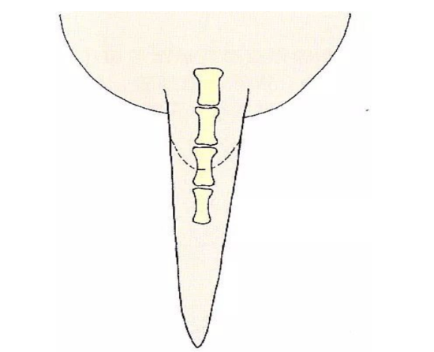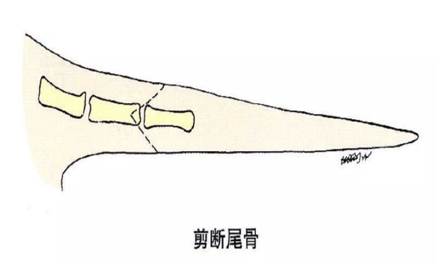
图2-6-26 尾部截断模式半圆形切开尾部皮肤 图2-6-27 剪断尾骨

2.用剪刀分离皮下组织，确认尾根两侧走行的血管，钳夹、结扎止血，暴露关节。
3.将切开的皮瓣向尾根推移，用骨剪于尾骨间隙切断，也可以用手术刀在椎间切断，松开止血带，断端充分止血，修正皮肤创缘，包埋骨端，断端皮下组织用可吸收缝线连续缝合，皮肤用丝线结节缝合。见图6-27，6-28。
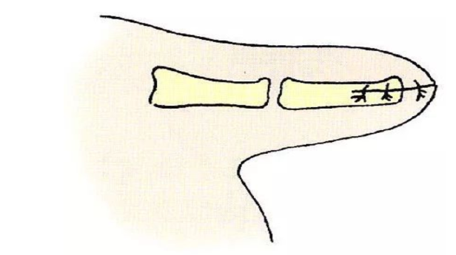
图2-6-28 缝合皮肤切口
【注意事项】
术后佩戴伊丽莎白项圈，以防止啃咬。若愈合较好，于7～10日拆线。
【技能考核】 能正确的进行犬的立耳术和断尾术，并会进行术后护理。

任务9 声带摘除术操作

【学习目标】 掌握犬声带摘除术，能给犬进行声带摘除术。
【仪器及材料】 犬，手术台，保定绳，体温计，听诊器，酒精棉，碘酊，一次性注射器，一次性输液包，生理盐水，舒泰50，青霉素，肾上腺素，常用手术器械等。
【方法与步骤】
犬的声带摘除术：
【适应症】
常吠叫的犬，因影响主人和他人休息及工作，可施行本手术。如果需短期内消除犬的吠叫，可行经口腔喉室切除术；如若需长期消除吠叫，可行经颈腹侧喉室切除术。
【保定与麻醉】
仰卧保定，在颈部保持紧张的前提下稳固头部，使喉结突出。气管插管，吸入麻醉。
【术式】
1.经口腔喉室声带切除术：胸卧保定，开口器打开口腔，向外拉舌。用喉镜镜片压住舌根和会厌软骨尖端，暴露喉室内两侧声带，两侧声带呈“V”形。用鳄式活组织钳从声带背侧开始钳压、切割声带。或用长柄组织钳依次从背侧向腹侧钳压声带，再用长弯剪将钳压的声带剪除，或用高频电刀切除。应尽可能多的钳压和切除声带组织，包括声带肌，但应避免切除声带腹侧的连合部。另一侧声带亦以同样方法切除。
2.经腹侧喉室声带切除术：见图2-6-29～图2-6-34。
（1）以甲状软骨突起为切口中心，正中线切开皮肤6cm（可根据犬个体大小调整）。小心细致分离胸骨舌骨肌，减少出血。对于一般体型的青年犬，甲状软骨硬度不大时，纵向切开甲状软骨约3cm。
（2）助手用小创钩将甲状软骨向两侧牵开，声带充分显露。术者一手持弯头止血钳夹起一侧声带，另一手持弯钝头手术剪，使剪刀的弯曲部顺甲状软骨的内腔壁彻底剪除声带。尽可能地剪除声带组织，包括声韧带和声带肌。
(3)利用止血钳和剪刀的头部弯曲来分别钳夹和剪除声带，并避开喉动脉附近的分支。向喉室内喷2%的利多卡因进行表面麻醉，减少喉室内创面的刺激反应。
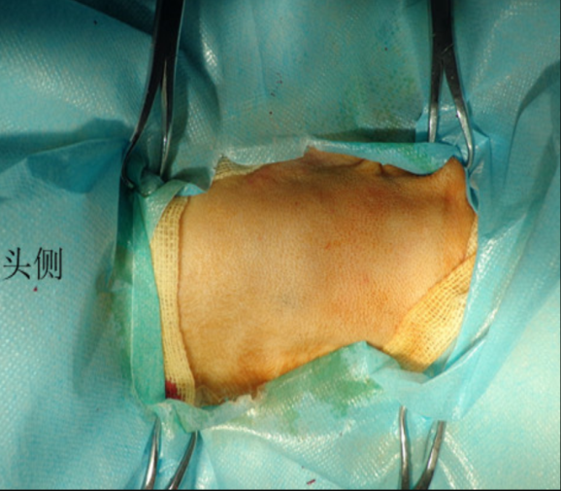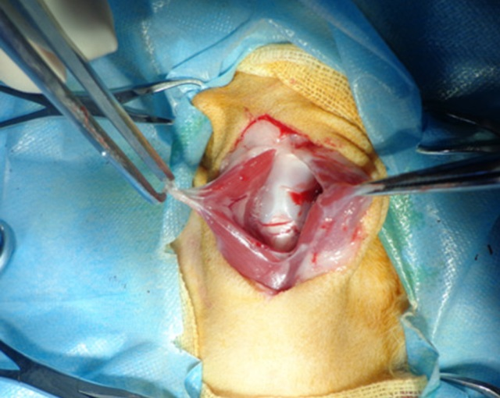
图2-6-29 术部剃毛消毒， 图2-6-30 分离皮下组织，
切口位于甲状软骨腹侧 显露并切开胸骨舌骨肌，暴露甲状软骨
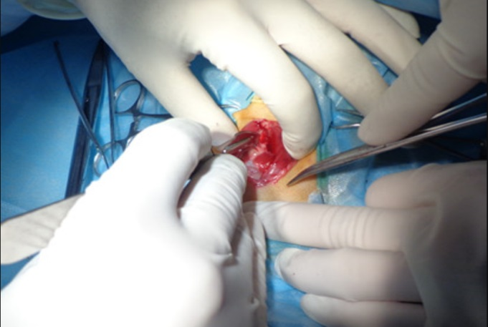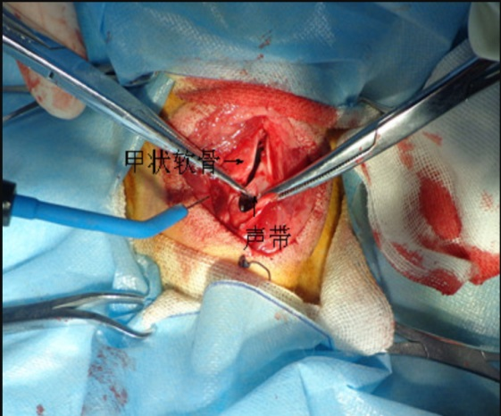
图2-6-31 反挑式持刀法切开甲状软骨， 图2-6-32 用止血钳夹持住声带粘膜，助手此时可看见气管插管 牵拉甲状软骨，暴露视野，准备用电刀切除
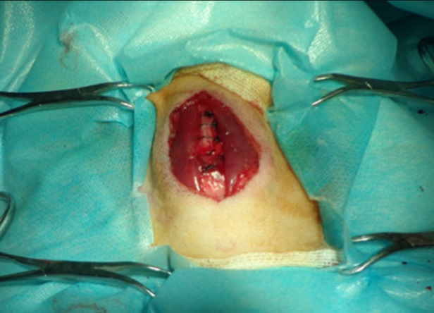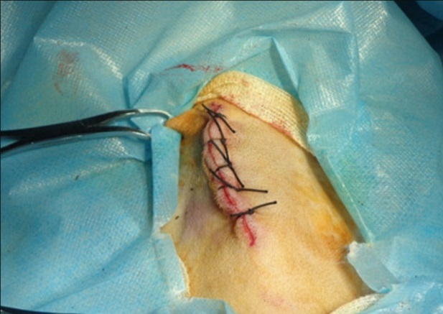
图2-6-33 可吸收缝线结节缝合甲状软骨 图2-6-34 连续缝合胸骨舌骨肌，结节缝合皮肤

【注意事项】
1．术后将犬单独放置在安静的环境中，以免诱发其吠叫，影响创口愈合。
2．术后全身应用抗生素，防止感染。
3．为防止血液吸入气管，在手术期间或手术结束时，必须吸出气管的血液。
4．犬一直要保持头低身高的状态。
5．腹侧声带切除时开口尽量不要超过甲状软骨，要避开大动脉，若出血要及时结扎。
【技能考核】 能正确的进行犬的声带摘除术，并会进行术后护理。

任务10 瞬膜腺增生切除术操作

【学习目标】 掌握犬瞬膜腺增生切除术，能给犬进行瞬膜腺增生切除术。
【仪器及材料】 犬，手术台，保定绳，体温计，听诊器，酒精棉，碘酊，一次性注射器，一次性输液包，生理盐水，舒泰50，青霉素，肾上腺素，常用手术器械等。
【方法与步骤】
犬瞬膜腺增生切除术：
【适应症】瞬膜（第三眼睑腺）腺增生。第三眼睑位于眼内角处，由一半月状结膜褶（称瞬膜）包在一弯曲的透明软骨表面所构成。软骨形状呈不规则三角形，位于膜内部分宽而厚，深部较窄而厚，包埋于眼球内侧的脂肪内。围绕第三眼睑深部有瞬膜腺，腺体较大，呈淡红色，为混合腺。
【保定与麻醉】健侧卧保定、全身麻醉。
【术式】
1．用氯霉素眼药水冲洗眼球及第三眼睑，然后用创巾钳或组织钳夹住增生的腺体，并向眼外方向轻轻牵拉提起见到软骨，用止血钳在增生体和软骨之间锁紧钳扣；
2．用剪刀沿止血钳上方切除增生物，再次用氯霉素眼药水冲洗，并且将蘸有生理盐水或氯霉素眼药水的无菌纱布块覆盖在眼球圈边，保护角膜，避免灼伤眼部。
3．用烧烙法进行烧烙止血。烧烙过程中需不时地用生理盐水对止血钳和灼烧面进行冷却，待灼烧部分冷却后轻而慢的松开止血钳。检查一下眼睑是否仍有出血现象。最后在眼角内涂布红霉素软膏。
【注意事项】
1．术后滴用氯霉素眼药水滴眼3～4日，每日3次。
2．在剪除和烧烙的时候一定要用纱布保护眼球，以免发生误伤。
3．佩戴伊丽莎白项圈，防止搔抓。
【技能考核】 能正确的进行犬的瞬膜腺增生切除术，并会进行术后护理。

复习思考题
- 试述公犬、公猫去势术的适应症。
- 简述公犬去势术的术式及注意事项。
- 简述母犬绝育的适应症和术式。
- 简述犬猫剖腹产的适应症和术式。
- 胃切开术的适应症和术式。
- 肠管切除与肠管吻合术的适应症和术式。
- 肠管切除与肠管吻合术的术前准备。
- 膀胱切开术的适应症。
- 简述膀胱切开术的重点注意事项。
10．简述眼睑内翻整复术的术式。
11．简述眼睑外翻整复术的注意事项。
12．简述立耳术的注意事项。
13．简述仔犬与成年犬断尾术的区别。
14．简述生声带摘除术的术式。
15．简述瞬膜腺增生切除术术式。
实践实训：到宠物医院去进行犬猫常用外科手术的实习。

